T.C.
AYDIN ADNAN MENDERES ÜNİVERSİTESİ
SAĞLIK BİLİMLERİ ENSTİTÜSÜ
HİSTOLOJİ VE EMBRİYOLOJİ (TIP) YÜKSEK LİSANS PROGRAMI

OBEZ SIÇANLARDA SELENYUM VE N-ASETİL SİSTEİN’ İN
FERTİLİTE/ İNFERTİLİTE VE KARACİĞER ÜZERİNE ETKİSİ

Gizem BAŞARAN
YÜKSEK LİSANS TEZİ

DANIŞMAN
Prof. Dr. Alpaslan GÖKÇİMEN

Bu tez Adnan Menderes Üniversitesi Bilimsel Araştırma Projeleri Birimi tarafından
TPF-17040 proje numarası ile desteklenmiştir

AYDIN, 2019

KABUL VE ONAY SAYFASI

Aydın Adnan Menderes Üniversitesi Sağlık Bilimleri Enstitüsü Histoloji ve Embriyoloji Anabilim Dalı, Histoloji ve Embriyoloji Yüksek Lisans Programı çerçevesinde Gizem BAŞARAN tarafından hazırlanan “Obez sıçanlarda selenyum ve N-asetil sistein’in fertilite/ infertilite ve karaciğer üzerine etkisi” başlıklı tez, aşağıda isimleri bulunan jüri üyelerince Yüksek Lisans Tezi olarak kabul edilmiştir.

Tez Savunma Tarihi: 10/01/2019

Üye (T. D.): Prof. Dr. Alpaslan GÖKÇİMEN Aydın Adnan Menderes Üniversitesi

Üye : Prof. Dr. Gülçin METE Pamukkale Üniversitesi

Üye : Dr. Öğr. Üyesi H. Kübra BAŞALOĞLU Aydın Adnan Menderes Üniversitesi

ONAY:
Bu tez Aydın Adnan Menderes Üniversitesi Lisansüstü Eğitim-Öğretim ve Sınav Yönetmeliğinin ilgili maddeleri uyarınca yukarıdaki jüri tarafından uygun görülmüş ve Sağlık Bilimleri Enstitüsünün ………tarih ve ……sayılı oturumunda alınan ………nolu Yönetim Kurulu kararıyla kabul edilmiştir.

Prof. Dr. Ahmet CEYLAN
Enstitü Müdürü

TEŞEKKÜR

Adnan Menderes Üniversitesi Sağlık Bilimleri Enstitüsü Histoloji Embriyoloji Anabilim Dalı Yüksek Lisans Eğitimim süresince ve tez çalışmamın her aşamasında desteğini hiçbir zaman esirgemeyen, engin bilgi ve tecrübesi ile bana her zaman yol gösteren, tez danışmanım Sayın Hocam Prof. Dr. Alpaslan GÖKÇİMEN’ e,
Çalışmalarım esnasında yardımlarını esirgemeyen Histoloji Embriyoloji Anabilim Dalımız öğretim üyeleri; Prof. Dr. Kemal ERGİN, Dr. Öğr. Üyesi H. Kübra BAŞALOĞLU, Dr. Öğr. Üyesi K. Murat GÜRSES ve emekli olan sayın hocam Dr. Öğr. Üyesi N. Tülün BOYLU’ya
Mesleki eğitimime büyük katkıları olan ve hem lisans hem de yüksek lisans hayatım boyunca beni destekleyen, laboratuvarlarının her türlü imkanından yararlanmamı sağlayan biricik hocam Doç. Dr. Dilek Ünal ve sayın hocam Prof. Dr. Cihan DARCAN’a
Deneysel çalışmalarım esnasında laboratuvar imkanlarından yararlanmamı sağlayan Prof. Dr. Bülent BOZDOĞAN hocama ve Öğr. Gör. Erman ORYAŞIN’a
Tez çalışmam boyunca yanımda olup yardımlarını esirgemeyen bölüm asistan arkadaşlarım Tuğba ÇELİK SAMANCI, Ayşenur BOSTANCI, Hande N. ÇETİN, Erhan BAYRAK, Esra GÖKMEN ve Özde ÖĞÜTLÜ’ye
Ayrıca Öğr. Gör. Dr. Nazlı KARAGÖZ CAN, Dr. Öğr. Üyesi Erdoğan MALATYALI ve Hatice Pilevneli’ye
Hayatım boyunca sonsuz özveri ve sevgileriyle yanımda olan, beni maddi ve manevi her konuda destekleyen ve cesaretlendiren, bugünlere getiren canım AİLEM’e
Her zaman yanımda olan, bana inanan, gerek lisans gerekse yüksek lisans tezimin her aşamasında emeği ve yardımı bulunan, hayat arkadaşım Uygar KABAOĞLU’na sonsuz teşekkür ve şükranlarımı sunarım.

“Bu proje Adnan Menderes Üniversitesi Bilimsel Araştırma Projeleri Koordinasyon Birimi tarafından TPF-17040 proje numarası ile desteklenmiştir.” Bilimsel Araştırma Koordinasyon Birimi’ ne desteğinden ötürü teşekkür ederiz.

İÇİNDEKİLER

KABUL VE ONAY SAYFASI i
SİMGELER ve KISALTMALAR DİZİNİ vii
ŞEKİLLER DİZİNİ viii
RESİMLER DİZİNİ xiv
TABLOLAR DİZİNİ xv
ÖZET xvi
ABSTRACT xvii
1. GİRİŞ 1
2. GENEL BİLGİLER 3
2.1. Karaciğer Histolojisi 3
2.1.1. Karaciğerin Stroması 3
2.1.2. Karaciğerin Parankiması 4
2.2. Karaciğer Anatomisi 8
2.2.1. Karaciğerin Lobları 9
2.3. Karaciğer Embriyolojisi 10
2.4. Testisin histolojisi 12
2.4.1. Leydig Hücreleri 12
2.4.2. Seminifer Tübüller 13
2.4.3. Spermatogenez 17
2.4.4. Seminifer Epitel Siklusu ve Dalgaları 22
2.5. Testis Anatomisi 23
2.6. Testisin Embriyolojisi 26
2.7. Obezite 30
2.7.1.Obezitenin Tiplendirilmesi ve Özellikleri 31
2.7.2. Obezite- Karaciğer İlişkisi 33
2.7.3. Obezite- Fertilite İlişkisi 35
2.7.4. Obezite- Oksidatif Stres İlişkisi 38
2.8. Selenyum 40
2.9. N- asetil Sistein 41
3. MATERYAL ve METOD 43
3.1. Hayvanların Temini ve Bakımı 43
3.3. Obezitenin oluşturulması 43
3.4. Selenyum ve N-asetil sistein Uygulaması 44
3.2. Grupların oluşturulması 45
3.5. Dokuların hazırlanması 46
3.6. Işık mikroskobisi için doku takip protokolü 47
3.6.1. Testis doku takibi 47
3.6.2. Karaciğer doku takibi 47
3.7. Histokimyasal Teknikler 48
3.7.1 Hematoksilen- Eozin boyama yöntemi 48
3.7.2. Periyodik asit- Schiff boyama yöntemi 49
3.7.3 Gomori- Trikrom boyama yöntemi 50
3.8. İmmünohistokimyasal Boyama 51
3.9. Biyokimyasal Analizler 52
3.9. Oksidatif Stres Parametrelerinin Tayinleri 52
3.9.1 Dokuların Homojenizasyonu 53
3.9.2. Total Protein Analizi 53
3.9.3. Katalaz enzim aktivitesi tayini 54
3.9.4. Lipid peroksidasyonu için Malondialdehit (MDA) tayini 54
3.9.5. GSH Tayini 55
3.9.6. GPX Aktivitesi Tayini 55
3.10. Sperm Parametreleri Tayini 56
3.10.1. Sperm sayım ve motilite analizi 56
3.10.2. Sperm Morfolojisi Tayini 56
3.11. Histolojik Ölçümler 57
3.12. İstatistik 58
4. BULGULAR 59
4.1. Obezite Vücut Ağırlığı 59
4.2. Obez Sıçanlarda Selenyum ve/veya N-asetilsistein uygulamasına bağlı ağırlık değişimleri 61
4.2.1 Karaciğer Ağırlıkları 63
4.2.2. Testis Ağırlıkları 66
4.2.3. Karaciğer Hacim Değerleri 70
4.2.4. Testis Hacim Değerleri 71
4.3. Karaciğer Dokularına Ait Histokimyasal Bulgular 72
4.3.1 Normal Kontrol Grubuna Ait Karaciğer Bulguları 72
4.3.2. Normal NAC Grubuna Ait Karaciğer Bulguları 74
4.3.3. Normal Se Grubuna Ait Karaciğer Bulguları 76
4.3.4. Normal NAC+Se Grubuna Ait Karaciğer Bulguları 77
4.3.5. Obez Kontrol Grubuna Ait Karaciğer Bulguları 79
4.3.6. Obez NAC Grubuna Ait Karaciğer Bulguları 81
4.3.7. Obez Se Grubuna Ait Karaciğer Bulguları 83
4.3.8. Obez NAC+Se Grubuna Ait Karaciğer Bulguları 85
4.4. Testis Dokularına Ait Histokimyasal Bulgular 87
4.4.1 Normal Kontrol Grubuna Ait Testis Bulguları 87
4.4.2. Normal NAC Grubuna Ait Testis Bulguları 91
4.4.3. Normal Se Grubuna Ait Testis Bulguları 95
4.4.4. Normal NAC Se Grubuna Ait Testis Bulguları 99
4.4.5. Obez Kontrol Grubuna Ait Testis Bulguları 102
4.4.6. Obez NAC Grubuna Ait Testis Bulguları 108
4.4.7. Obez Se Grubu 113
4.4.8. Obez NAC+ Se Grubu 116
4.5. Karaciğer Yağlanması 120
4.6. Testis Seminifer Tübül Çapı-Epiteli ve Tunika Albuginea Ölçümü 120
4.7. Biyokimyasal Analizler 122
4.7.1. AST ve ALT Değerleri 122
4.7.2. Trigliserit- HDL- LDL- Total Kolesterol Değerleri 124
4.7.3. LH- FSH Değerleri 126
4.7.4. Testosteron Değerleri 126
4.7.5. Estradiol Değerleri 127
4.7.6. Glikoz Değerleri 128
4.8. Oksidatif stres parametreleri 129
4.8.1. Katalaz Enzim Aktivitesi 130
4.8.2 Malondialdehit Değerleri 131
4.8.3. Glutatyon Değerleri 133
4.8.4. Glutatyon Peroksidaz Değerleri 134
4.9. Sperm Parametreleri 136
5. TARTIŞMA 139
6. SONUÇ ve ÖNERİLER 147
ÖZGEÇMİŞ 160

SİMGELER ve KISALTMALAR DİZİNİ

ALT  AST  CAT  DNA  DTNB  E2  FSH  GPX  GSH  H2O2  HDL  HFD  IL  LDL  LH  MDA  NAC  PAS  ROS  Se  SS  T  TC  TG  TNF  VLDL  WHO | Alanin Aminotransferaz  Aspartat aminotransferaz  Katalaz  Deoksiribonükleik asit  5,5-dithio-bis-(2-nitrobenzoic acid)  Estradiol  Folikül uyarıcı hormon  Glutatyon Peroksidaz  Glutatyon  Hidrojen-peroksit  Yüksek yoğunluklu lipoprotein  Yüksek yağlı diyet  İnterlökin  Düşük yoğunluklu lipoprotein  Luteinizan Hormon  Malondialdehit  N- asetilsistein  Periodik asit Schiff  Reaktif oksijen türevleri  Selenyum  Standart sapma  Testosteron  Total Kolesterol  Trigliserit  Tümör nekroz faktör  Çok düşük yoğunluklu lipoprotein  Dünya Sağlık Örgütü

ŞEKİLLER DİZİNİ

Şekil 1.Hepatosit plağının şematik çizimi. (Friedman, 2005) 6
Şekil 2. Karaciğerin fonksiyonel birimleri (Gray, 2005). 7
Şekil 3. Karaciğer; Önden görünüş (Sobotta, 2001). 9
Şekil 4. Karaciğer lobları; Arkadan görünüş (Sobotta, 2001). 10
Şekil 5. Karaciğer gelişimi. (Lade ve Monga, 2011) 11
Şekil 6. Hepatosit gelişimi. (Shin ve Monga, 2013) 11
Şekil 7. Seminifer tübül (Rato ve ark. 2012) 14
Şekil 8. Seminifer tübül epiteli ve isterstisyel alan (Kierszenbaum, 2006) 17
Şekil 9. Spermatogenez şeması (Ross ve Pawlina,2014). 19
Şekil 10. Spermiyogenez (Gartner ve Hiatt, 2001). 22
Şekil 11. Scrotum; Testis; Epididimis. Üstten görünüş (Sobotta, 2001). 24
Şekil 12. Testis; Epididimis. Scrotum tabaka tabaka açılmış, lateralden görünüş. 25
Şekil 13. Testis; Epididimis. Sagittal kesit, lateralden görünüş (Sobotta, 2001). 26
Şekil 14. A. Beş haftalık embiyoda, primordiyal germ hücrelerinin göçü. B. Beş haftalık embriyo kaudalinde gonadal sırt/ kabartıların transvers görünümü. C. Gelişmekte olan gonadlara primordiyal germ hücrelerinin göçü. D. Altı haftalık embriyo transvers kesitinde gonadal kordonların görünümü. E. Altıncı haftanın sonu, henüz farklanmamış gonadlar görünmekte (Moore ve ark, 2016). 27
Şekil 15. Beş haftalık embriyo görünümünden TDF varlığında yedinci haftadaki testis gelişimi görülmektedir (Moore ve ark, 2016). 28
Şekil 16. Yirmi haftalık testis görünümü ve kordonların içine girmiş spermatogonium ve sertoli hücreleri (Moore ve ark, 2016). 29
Şekil 17. Yağ birikim bölgeleri (González-Muniesa ve ark, 2017). 31
Şekil 18. Normal kilodaki bir bireyin SAT ve VAT depolarında bulunan hücreler. 32
Şekil 19. Obez yapılı bir bireyin SAT ve VAT depolarında bulunan hücreler. 33
Şekil 20. NAFLD aşamaları (Lonarda ve ark, 2017). 35
Şekil 21. Erkeklerde HPG aksı (Davidson, 2015). 36
Şekil 22. Visseral adipositenin HPG aksı üzerine etkisi (Davidson, 2015). 37
Şekil 23. L-sistein, NAC ve GSH’ın kimyasal yapısı. 41
Şekil 24. Hayvanların gruplara sayısal olarak dağılışı. 44
Şekil 25. Normal kontrol grubu ile obez kontrol grubunun 24 hafta boyunca gözlenen vücut ağırlıkları. 59
Şekil 26. 24 haftanın sonundaki vücut ağırlığı grafiği. 60
Şekil 27. Grupların ikinci aşama haftalara göre ağırlık grafiği. 62
Şekil 28. 32. hafta vücut ağırlıkları grafiği. 62
Şekil 29. Gruplara göre ortalama rölatif karaciğer ağırlıkları grafiği. 64
Şekil 30. Gruplara göre ortalama karaciğer ağırlık grafiği. 64
Şekil 31. Gruplara göre ortalama testis ağırlık grafiği. 66
Şekil 32. Gruplara göre ortalama rölatif testis ağırlıkları grafiği. 67
Şekil 33. Karaciğer hacim ölçüm grafiği. 70
Şekil 34. Testis hacim ölçüm grafiği. 71
Şekil 35. NK grubuna ait karaciğer kesitinin görünümü (H&E, x200). 72
Şekil 36. NK grubuna ait karaciğer kesitinin görünümü(PAS, x200). 73
Şekil 37. NK grubuna ait karaciğer kesitinin görünümü (Gomori-Trikrom, x200). 73
Şekil 38. NN grubuna ait karaciğer kesitinin görünümü (H&E, x200). 74
Şekil 39. NN grubuna ait karaciğer kesitinin görünümü(PAS, x200). 75
Şekil 40. NN grubuna ait karaciğer kesitinin görünümü(Gomori-Trikrom, x) 75
Şekil 41. NS grubuna ait karaciğer kesitinin görünümü(H&E, x200). 76
Şekil 42. NS grubuna ait karaciğer kesitinin görünümü(PAS, x200). 76
Şekil 43. NS grubuna ait karaciğer kesitinin görünümü (Gomori-Trikrom, x200). 77
Şekil 44. NNS grubuna ait karaciğer kesitinin görünümü (H&E, x200). 77
Şekil 45. NNS grubuna ait karaciğer kesitinin görünümü (PAS, x400) 78
Şekil 46. NNS grubuna ait karaciğer kesitinin görünümü (Gomori-Trikrom, x200). 78
Şekil 47. OK grubuna ait karaciğer kesitinin görünümünde (H&E, X200). 79
Şekil 48. OK grubuna ait karaciğer kesitinin görünümü (PAS, x200) 80
Şekil 49. OK grubuna ait karaciğer kesitinin görünümü (Gomori-Trikrom, x200). 80
Şekil 50. ON grubuna ait karaciğer kesitinin görünümü (H&E, x100) 81
Şekil 51. ON grubuna ait karaciğer kesitinin görünümü (PAS, x200). 82
Şekil 52. ON grubuna ait karaciğer kesitinin görünümü (Gomori-Trikrom, x100). 82
Şekil 53. OS grubuna ait karaciğer kesitinin görünümü (H&E, x100). 83
Şekil 54. OS grubuna ait karaciğer kesitinin görünümü (PAS, x100). 84
Şekil 55. OS grubuna ait karaciğer kesitinin görünümü (Gomori-Trikrom, x200). 84
Şekil 56. ONS grubuna ait karaciğer kesitinin görünümü (H&E, x100). 85
Şekil 57. ONS grubuna ait karaciğer kesitinin görünümü (PAS, x200). 86
Şekil 58. ONS grubuna ait karaciğer kesitinin görünümü (Gomori-Trikrom, x200). 86
Şekil 59. NK grubuna ait testis kesitinde seminifer tübüller ve interstisyel bağ dokusu görünümü (H&E, x100). 87
Şekil 60. NK grubuna ait, testis kesitinde interstisyel alandaki Leydig hücreleri ok ile, bazal membran ok başı ile gösterilmiştir (PAS, x100). 88
Şekil 61. NK grubuna ait, testis kesitinde seminifer tübül epitelindeki spermatogenik seri hücreleri ok başı ile gösterilmiştir (PAS, x200). 88
Şekil 62. NK grubuna ait testis kesitinde seminifer tübüller ve interstisyel bağ dokusu gözlenmekte (Gomori- Trikrom, x100). 89
Şekil 63. A. NK grubuna ait, İHC metodu ile anti-LHR antikoru kullanılarak boyanmış testis kesiti (x200). B. Pozitif immünreaktivite gösteren Leydig hücreleri ok ile gösterilmiştir (x400). 90
Şekil 64. A. NN grubuna ait testis kesiti (H&E, x100). B. NN grubuna ait testis kesiti (H&E, x200). 91
Şekil 65. A. NN grubuna ait testis kesitinde interstisyel alan yıldız ile gösterilmiştir(PAS, x100). B. NN grubuna ait testis kesitinde interstisyel alan yıldız ile gösterilmiştir (PAS, x200). 92
Şekil 66. A.NN grubuna ait testis kesitinde seminifer tübüller ve interstisyel bağ dokusu gözlenmekte ( Gomori- Trikrom, x100). B. NN grubuna ait testis kesitinde seminifer tübüller ve interstisyel bağ dokusu gözlenmekte ( Gomori- Trikrom, x200). 93
Şekil 67. A. NN grubuna ait, İHC metodu ile anti-LHR antikoru kullanılarak boyanmış testis kesitinde pozitif immünreaktivite gösteren Leydig hücreleri ok ile gösterilmiştir (x200). B. Pozitif immünreaktivite gösteren Leydig hücreleri ok ile gösterilmiştir (x400). 94
Şekil 68: A. NS grubuna ait testis kesiti (H&E, x100). B. NS grubuna ait testis kesiti (H&E,x200). 95
Şekil 69. A. NS grubuna ait testis kesitinde interstisyel alan yıldız ile gösterilmiştir (PAS, x100). B. NS grubuna ait testis kesitinde interstisyel alan yıldız ile, seminifer tübül bazal laminası ok başı ile gösterilmiştir (PAS, x200). 96
Şekil 70. A. NS grubuna ait, İHC metodu ile anti-LHR antikoru kullanılarak boyanmış testis kesitinde pozitif immünreaktivite gösteren Leydig hücreleri ok ile gösterilmiştir (x100). B. Pozitif immünreaktivite gösteren Leydig hücreleri ok ile gösterilmiştir (x200). 97
Şekil 71. NS grubuna ait, İHC metodu ile anti-LHR antikoru kullanılarak boyanmış testis kesitinde pozitif immünreaktivite gösteren Leydig hücreleri ok ile gösterilmiştir (x400). 98
Şekil 72. NS grubuna ait testis kesitinde seminifer tübüller ve interstisyel bağ dokusu gözlenmekte ( Gomori- Trikrom, x200). 98
Şekil 73. A. NNS grubuna ait testis kesiti (H&E, x100). B. NNS grubuna ait testis kesiti (H&E, x200). 99
Şekil 74. A. NNS grubuna ait testis kesitinde interstisyel alan yıldız ile gösterilmiştir(PAS, x100). B. NNS grubuna ait testis kesitinde interstisyel alan yıldız ile gösterilmiştir (PAS, x200). 100
Şekil 75. NNS grubuna ait testis kesitinde seminifer tübüller ve interstisyel bağ dokusu gözlenmekte ( Gomori- Trikrom, x200). 101
Şekil 76. NNS grubuna ait, İHC metodu ile anti-LHR antikoru kullanılarak boyanmış testis kesitinde pozitif immünreaktivite gösteren Leydig hücreleri ok ile gösterilmiştir (x200). 101
Şekil 77. NNS grubuna ait, İHC metodu ile anti-LHR antikoru kullanılarak boyanmış testis kesitinde pozitif immünreaktivite gösteren Leydig hücreleri ok ile gösterilmiştir (x400). 102
Şekil 78. OK grubuna ait testis kesitinde bazal lamina ondülasyonları ok başı ile, bozulmuş tübül epiteli yıldız ile gösterilmiştir (H&E, x100). 103
Şekil 79. OK grubuna ait testis kesitinde normal yapılı seminifer tübüllerin arasındaki dejenere tübüller yıldız ile gösterilmiştir (H&E, x100). 103
Şekil 80. OK grubuna ait testis kesitinde lümendeki spermatogenik seri hücre döküntüsü (H&E, x200). 104
Şekil 81. OK grubuna ait testis kesitinde dejenere tübüller ok başı ile gösterilmiştir (H&E, x200). 104
Şekil 82. A. OK grubuna ait testis kesitinde dejenere tübül ok başı ile gösterilmiştir (PAS, x200). B. OK grubuna ait testis kesitinde konturları bozulmuş tübül ok başı ile gösterilmiştir (PAS, x200). C. OK grubuna ait testis kesitinde, lümendeki spermatogenik seri hücre döküntüsü ok başı ile gösterilmiştir (PAS, x200). 105
Şekil 83. A. OK grubuna ait testis kesitinde seminifer tübüller ve interstisyel bağ dokusu görünümü (Gomori-Trikrom, x100). B. OK grubuna ait testis kesitinde, kan damarındaki konjesyon ok başı ile gösterilmiştir (Gomori-Trikrom, x200). 106
Şekil 84. OK grubuna ait, İHC metodu ile anti-LHR antikoru kullanılarak boyanmış testis kesitinde immünreaktivitesi düşük alan (x200). 107
Şekil 85. OK grubuna ait, İHC metodu ile anti-LHR antikoru kullanılarak boyanmış testis kesitinde pozitif immünreaktivite gösteren alan (x200). 107
Şekil 86. ON grubuna ait testis kesitinde seminifer tübüllerin ve interstisyel bağ dokusunun görünümü (H&E, x100). 108
Şekil 87. ON grubuna ait testis kesitinde seminifer tübül epitelindeki vakuol yıldız ile gösterilmiştir (H&E, x200). 109
Şekil 88. ON grubuna ait testis kesitinde seminifer tübüllerin ve interstisyel bağ dokusunun görünümü (PAS, x100). 109
Şekil 89. ON grubuna ait testis kesitinde dejenere tübüller ok başı ilegösterilmiştir (PAS, x100). 110
Şekil 90. ON grubuna ait testis kesitinde seminifer tübül ve interstisyel bağ dokusunun görünümü (PAS, x200). 110
Şekil 91. A. ON grubuna ait testis kesitinde seminifer tübüller ve interstisyel bağ dokusunun görünümü (Gomori-Trikrom, x100). B. ON grubuna ait testis kesitinde seminifer tübül ve interstisyel bağ dokusunun görünümü (Gomori-Trikom, x200). 111
Şekil 92. A. ON grubuna ait, İHC metodu ile anti-LHR antikoru kullanılarak boyanmış testis kesitinde pozitif immünreaktivite gösteren Leydig hücreleri ok ile gösterilmiştir (x200). B. ON grubuna ait, İHC metodu ile anti-LHR antikoru kullanılarak boyanmış testis kesitinde pozitif immünreaktivite gösteren Leydig hücreleri ok ile gösterilmiştir (x400). 112
Şekil 93. OS grubuna ait testis kesitinde seminifer tübüllerin ve interstisyel bağ dokusunun görünümü (H&E, x100). 113
Şekil 94: OS grubuna ait testis kesitinde dejenere tübülün görünümü (PAS, x200). 114
Şekil 95. OS grubuna ait testis kesitinde seminifer tübülün ve interstisyel bağ dokusunun görünümü (PAS, x200). 114
Şekil 96. OS grubuna ait testis kesitinde seminifer tübülün ve interstisyel bağ dokusunun görünümü (Gomori- Trikrom, x200). 115
Şekil 97. OS grubuna ait, İHC metodu ile anti-LHR antikoru kullanılarak boyanmış testis kesitinde pozitif immünreaktivite gösteren Leydig hücreleri ok ile gösterilmiştir (x200). 115
Şekil 98. OS grubuna ait, İHC metodu ile anti-LHR antikoru kullanılarak boyanmış testis kesitinde pozitif immünreaktivite gösteren Leydig hücreleri ok ile gösterilmiştir (x400). 116
Şekil 99. ONS grubuna ait testis kesitinde seminifer tübülün ve interstisyel bağ dokusunun görünümü (H&E, x100). 117
Şekil 100. ONS grubuna ait testis kesitinde seminifer tübülün ve interstisyel bağ dokusunun görünümü (HE, x200). 117
Şekil 101. ONS grubuna ait testis kesitinde seminifer tübülün ve interstisyel bağ dokusunun görünümü (PAS, x100). 118
Şekil 102. ONS grubuna ait testis kesitinde seminifer tübülün ve interstisyel bağ dokusunun görünümü (PAS, x200). 118
Şekil 103. ONS grubuna ait testis kesitinde seminifer tübülün ve interstisyel bağ dokusunun görünümü (Gomori- Trikrom, x100). 119
Şekil 104. ONS grubuna ait, İHC metodu ile anti-LHR antikoru kullanılarak boyanmış testis kesitinde pozitif immünreaktivite gösteren Leydig hücreleri ok ile gösterilmiştir (x400). 119
Şekil 105. Yağ vezikülleri ölçüm grafiği. 120
Şekil 106: Seminifer tübül çapı ölçüm grafiği. 121
Şekil 107. Epitel kalınlığı ölçüm grafiği. 121
Şekil 108. Tunika albuginea ölçüm grafiği. 122
Şekil 109. AST ölçüm grafiği. 123
Şekil 110. ALT ölçüm grafiği. 123
Şekil 111. Trigliserit ölçüm grafiği. 124
Şekil 112. HDL ölçüm grafiği. 125
Şekil 113. LDL ölçüm grafiği. 125
Şekil 114. Total kolesterol ölçüm grafiği. 126
Şekil 115. Testosteron hormonu ölçüm grafiği. 127
Şekil 116. Estradiol hormonu ölçüm grafiği. 127
Şekil 117. Kan glikozu ölçüm grafiği. 128
Şekil 118. Karaciğer katalaz enzimi ölçüm grafiği. 130
Şekil 119. Testis katalaz enzimi ölçüm grafiği. 131
Şekil 120. Karaciğer MDA ölçüm grafiği. 132
Şekil 121. Testis MDA ölçüm grafiği. 132
Şekil 122. Karaciğer GSH ölçüm grafiği. 133
Şekil 123. Testis GSH ölçüm grafiği. 134
Şekil 124. Karaciğer GPX ölçüm grafiği. 135
Şekil 125. Testis GPX ölçüm grafiği. 135
Şekil 126. Krugere göre spermac stain boyama morfoloji sonuçları: N; Normal, Amorf Baş, KB; Küçük Baş, BM; Boyun ve Mibple, K; Kuyruk, SB; Serbest Baş 138

RESİMLER DİZİNİ

Resim 1. NK- NN-NS-NNS gruplarına ait karaciğerler. 65
Resim 2. OK- ON –OS- ONS gruplarına ait karaciğerler. 65
Resim 3. NK- NN- NS- NNS gruplarına ait testisler. 68
Resim 4. OK- ON- OS- ONS gruplarına ait testisler 69

TABLOLAR DİZİNİ

Tablo 1. Beslenme tablosu 45
Tablo 2. Selenyum ve N-asetilsistein uygulama tablosu. 46
Tablo 3. Hematoksilen- eozin boyama protokolü 48
Tablo 4. PAS boyama protokolü 49
Tablo 5. Trikrom boyama protokolü. 50
Tablo 6. İHC boyama protokolü. 51
Tablo 7 Standart grafiğinin oluşturulması. 53
Tablo 8. İstatistiksel anlamlılık derecesi. 58
Tablo 9. Normal kontrol grubu ile obez kontrol grubuna ait 24 hafta sonundaki ortalama vücut ağırlıkları ve standart sapma değerleri. 59
Tablo 10. 24 hafta sonundaki ortalama Lee indeksi değerleri 60
Tablo 11. İkinci aşama ortalama ağırlık (g). 61
Tablo 12. Rölatif karaciğer ağırlıkları ve standart sapma değerleri. 63
Tablo 13. Rölatif testis ağırlıkları ve standart sapma değerleri. 67
Tablo 14. Karaciğer oksidatif stres parametreleri 129
Tablo 15. Testis oksidatif stres parametreleri 129
Tablo 16. Spermiyogram bulguları 136
Tablo 17. Kruger’e göre morfoloji bulguları 137

ÖZET

OBEZ SIÇANLARDA SELENYUM VE N-ASETİL SİSTEİN’İN FERTİLİTE/ İNFERTİLİTE VE KARACİĞER ÜZERİNE ETKİSİ.

Başaran G. Adnan Menderes Üniversitesi Sağlık Bilimleri Enstitüsü Histoloji ve Embriyoloji Programı Yüksek Lisans Tezi, Aydın, 2019.
Modern yaşamın getirileri ile beraber değişen beslenme alışkanlıkları ve fiziksel aktivite azlığı, obezitenin dünya genelinde bir halk sağlığı sorunu haline gelmesine neden olmaktadır. Obez bireylerde çeşitli metabolik veya sistemik hastalıklar ortaya çıkmaktadır. Çalışmamızda obeziteye bağlı olarak gelişen karaciğer yağlanması ve fertilite kaybı üzerine selenyum ve N-asetil sistein tedavisinin etkilerini ortaya koymak amaçlanmaktadır. Bu doğrultuda histokimyasal ve immünohistokimyasal tekniklerin yanı sıra serum biyokimya analizleri, oksidatif stres parametreleri ve sperm parametreleri tayinleri yapılmıştır. Selenyum ve N- asetil sisteinin, obezitenin karaciğer ve testis üzerinde oluşturduğu hasarı hem yapısal hem de biyokimyasal düzeyde azalttığını tespit ettik. Ulusal ve uluslararası literatürde ilk kez bu ajanlar kullanılarak obez sıçanlar üzerindeki tedavi edici etkileri gösterilmiştir.

Anahtar Kelimeler: Fertilite, infertilite, N-asetil sistein, obezite, selenyum.

ABSTRACT

EFFECT OF SELENIUM AND N-ACETYL CYSTEINE ON FERTILITY/ INFERTILITY AND LIVER IN OBESE RATS.

Changing dietary habits and lack of physical activity, which are the benefits of modern life, cause obesity to become a public health problem in the worldwide. Various metabolic and systemic diseases develop in obese individuals. The aim of this study was to evaluate the effects of selenium and N-acetylcysteine treatment on obesity-related liver adiposity and loss of fertility. For this purpose, histochemical and immunohistochemical techniques, as well as serum biochemistry analyzes, oxidative stress parameters and sperm parameters were determined. We found that selenium and N-acetylcysteine reduce the damage caused by obesity on both liver and testis both structurally and biochemically. In the national and international literature, the therapeutic effects on obese rats were first demonstrated using these agents.

Keywords: Fertility, infertility, N-acetylcystein, obesity, selenium.

1. GİRİŞ

Gelişmiş toplumların değişen sosyo-kültürel ve sosyo-ekonomik yaşam tarzının yol açtığı beslenme bozukluğu ciddi bir şekilde insanların sağlığını tehdit etmektedir. Yüksek yağ içeren, lifsiz, karbonhidratça zengin vb gıdaların tüketimi obezite prevelansında artışa neden olmaktadır.
Obezite karaciğerde yaygın olarak non-alkolik yağlı karaciğer hastalığı (NAFLD)’na sebep olmaktadır (Li ve ark, 2016; Huh ve ark, 2016). Karaciğer yağlanması ile artan serum trigliseritleri Leydig hücrelerinin apoptoza giderek sayıca azalmalarına neden olmaktadır. Bu durum da testosteron seviyesindeki azalmaların bir diğer nedenidir (Li ve ark, 2013). Obez erkeklerde semen parametrelerindeki bozukluk oranı normal erkek bireylerle karşılaştırıldığında artmıştır. Sperm yapısı bozulmuş, motilitesi ve sayısı azalmıştır. BKİ’ nin artmasıyla sperm DNA’sında kırılmalar artmaktadır (Erdemir, 2013). Yağ dokusunun artmış olması adipoz doku kaynaklı hormonların salınmasına, aromatizasyon aktivitesinin artmasına ve bunun sonucunda östrojen seviyesi artarken FSH, LH ve testosteron seviyeleri düşmesine neden olmaktadır. Düşük testosteron seviyesi nedeniyle spermatogenezis bozulmaktadır. Bu değişimler sonucu erkek infertilitesi gelişmektedir (Özgür B ve Eroğlu M, 2012).
Ayrıca obez erkeklerde glutatyon mekanizmasında bozulmalar olduğu bildirilmiştir (Özata, 2003). Seminal plazmada katalaz, glutatyon (GSH) ve glutatyon peroksidaz (GPx) gibi çeşitli antioksidan enzimler bulunur. Antioksidan mekanizmasındaki bozukluk reaktif oksijen türevlerinin seminal plazmada artmasına neden olmakta ve erkek infertilitesinde önemli bir rol oynamaktadır.
N-asetil sistein mukolitik ve antikanserojenik bir ilaçtır. Karaciğer hastalıklarında antioksidan ve antitoksik özellik gösterir. Testis morfolojisi üzerinde faydalı, sperm sayı ve hareketliliği, semen hacmi ve akışkanlığı üzerinde artırıcı etkileri olduğu gösterilmiştir (Ersoy O ve Köseoğlu H, 2014; Akşit ve ark, 2015; Çiftçi ve ark, 2009).
Selenyum ise hayati bir eser elementtir. Testis morfolojisi, spermatogenezis ve testosteron biyosentezi için gereklidir. Sperm konsantrasyonunu, morfolojisini ve motilitesini önemli ölçüde etkiler (Nazıroğlu, 2003; Joshi ve ark, 2014).
Çalışmamızda selenyum ve N-asetil sistein tedavisinin, obezitenin karaciğer ve fertilite üzerine olan olumsuz etkilerinin giderilmesindeki rolü araştırılmıştır. Ulusal ve uluslararası literatürde ilk kez bu ajanlar kullanılarak obez sıçanlar üzerindeki tedavi edici etkileri gösterilmiş olacaktır.

2. GENEL BİLGİLER

2.1. Karaciğer Histolojisi

Genel olarak vücuttaki organlara bakıldığında; bir organın, sahip olduğu fonksiyonlarına bağlı olarak özelleşmiş birbirinden farklı hücrelerce oluşturulduğu gözlemlenir. Karaciğerde ise, sahip olduğu birbirinden farklı ve önemli birçok fonksiyonun neredeyse hepsi hepatositler tarafından gerçekleştirilir. Karaciğerin organizasyonu incelendiğindeyse “parankim”, “stroma”, “sinüzoidler” ve “disse aralıkları” olmak üzere dört yapı karşımıza çıkar.

2.1.1. Karaciğerin Stroması

Karaciğer, diğer organlara ve ya diafragmaya yapıştığı yerler dışında kalan ve organı en dıştan saran seröz bir zar olan visseral periton ile sarılıdır. Onun hemen altında ise organın hilumunda kalınlaşan, fibröz yapıdaki Glisson kapsülü ile örtülüdür. Bu kapsül bol miktarda kollajen lif ve az miktarda da elastik lif içermektedir. Kapsül, porta hepatis’ten organın içine girerek, interlobüler septum’u oluşturur ve karaciğeri her biri 2 x 0,7 mm olan lobüllere ayırmış olur. İnterlobüler septum ağırlıklı olarak kollajen fibril içeren gevşek bağ dokusu yapısındadır. Klasik karaciğer lobülü içerisindeki bağ dokusu yapısında ise retiküler lifler ağırlıktadır ve interlobüler septumda kollajen fibriller ile karışmış olarak bulunurlar (Ross ve Pawlina, 2014; Eroschenko, 2013).

2.1.2. Karaciğerin Parankiması

Parankim incelendiğinde karaciğer epitel hücreleri olan hepatositler, endotel hücreleri, Kupffer hücreleri ve Ito hücreleri gözlemlenir. Hepatositler, yetişkinlerde tek hücre katmanlı plaklar oluşturmuş şekilde organize olmuştur ve diğer hücreler şekil ww’daki gibi yerleşimlidir.

2.1.2.1. Hepatositler

Karaciğerin yaklaşık %80’ini oluşturan geniş, polihedral küboidal hücrelerdir. Merkezi yerleşimli olan çekirdekleri geniş ve küre şeklindedir (bakınız Şekil1). Yetişkin insan hepatositlerinin birçoğu çift çekirdekli olup tetraploiddir (Ross ve Pawlina, 2014). H&E boyamalarda çok sayıda mitokondri ve aER içermeleri sebebiyle eozinofilik olarak boyanırlar. Albumin ve fibrinojen gibi bazı proteinlerin sentezlendiği gER’lerin bulunduğu alanlar ise bazofilik boyanması sebebiyle bazofilik cisimler olarak isimlendirilir (Junqueira ve Carneiro, 2006). PAS boyama ile glikojen birikimi ve lizozomlardaki lipofuskin pigmentleri görülebilir. Ayrıca kullanılan özel fiksasyon yöntemleri ile yağ boyaları ve ya toluidin mavisinin uygulanmasının ardından lipid damlacıkları gösterilebilir. Özel immünohistokimyasal teknik kullanılarak hepatositlerdeki peroksizomlar da gösterilmektedir. Hücre başına 200- 300 kadar bulunan peroksizomlar, karaciğerde başlıca alkol detoksifikasyonu, glukoneogenez, yağ asitlerinin parçalanması ve pürin metabolizmasında görevlidir (Ross ve Pawlina, 2014). TEM ile görüntülenebilen aER’ler ise kolesterol ve safra tuzlarının sentezi; biluribin, steroidler ve ilaçların glukuronid ile konjügasyonu; glikojenin glikoza yıkımı; serbest yağ asitlerinin trigliseritlere esterleşmesi; T3 (triiyodotironin) ve T4 ( tiroksin)’ten iyodun uzaklaştırılması; alkol ve ilaçların (fenobarbital, anabolik steroidler ve progesteron) detoksifikasyon işlemlerinden sorumludur (Kierszenbaum, 2006). Karaciğerin safra salgılama özelliği ekzokrin fonsiyonunun bir işaretiyken karmaşık golgi ağından salgılanan VLDL ve diğer lipoproteinler karaciğerin endokrin fonksiyonunun göstergesidir.
Hepatositlerin bazal yüzeyleri ile sinüzoidlerin arasında kalan alana “disse aralığı (perisinüzoidal aralık)” denir. Bazal yüzeyde yer alan mikrovilluslar, kan plazmasından madde alış verişini sağlayan yüzey alanını altı kat kadar artırır. Safra harici karaciğerin salgıları, bu yüzeyden doğrudan kana taşınır (Ross ve Pawlina, 2014).

2.1.2.2. Kupffer Hücreleri

Monositlerden köken alan mononüklear fagositik sisteme ait makrofajlardır. Büyük yapılı kupffer hücrelerinin uzantıları sinüzoid lümeni boyunca uzayabilir ve kısmi olarak oklüzyona uğratabilir. Dalaktan karaciğere gelen yaşlı ya da hasarlı eritrositlerin yıkımında görevli oldukları düşünülmektedir. Bunun sebebi olarak da sitoplazmalarında eritrosit fragmanları ve ferritinin bulunmasıdır (Ross ve Pawlina, 2014; Eroschenko, 2013).

2.1.2.3. İto hücreleri

Diğer adıyla “hepatik stellat hücreler” ya da “karaciğerin yıldız hücreleri” disse aralığında bulunan, mezenkimal kökenli hücrelerdir. Asıl görevleri sitoplazmalarındaki yağ damlacıkları içerisinde A vitamininin retinil esterlerini depo etmektir. A vitamininin alkol formu olan “retinol” molekülü, “retinol bağlayıcı proteinlere (RBP)” bağlı olarak ito hücrelerinden salınır (Ross ve Pawlina, 2014). Ayrıca bazı ekstraselüler matriks proteinlerinin ve proteoglikanların sentezi ile salgılanması, büyüme faktörleri ile sitokinlerin salgılanması ve çeşitli düzenleyici moleküllere yanıt olarak sinüzoid lümen çapının düzenlenmesi gibi çeşitli görevleri de vardır (Junqueira ve Carneiro, 2006). Ancak patolojik durumlarda ito hücreleri, asıl yeteneklerini kaybederek miyofibroblast özelliği sergilemeye başlarlar. Disse aralığına Tip I ve Tip III kollajen sentezleyerek karaciğer fibrozisine sebep olurlar (Ross ve Pawlina, 2014).
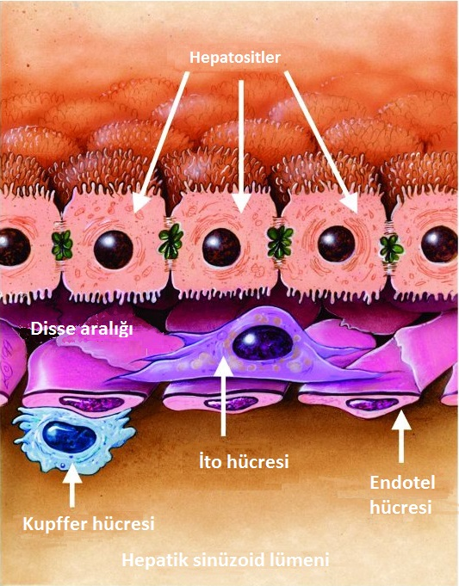

Şekil 1.Hepatosit plağının şematik çizimi. (Friedman, 2005)

2.1.2.4. Karaciğer Lobulleri

Karaciğerin fonksiyonel yapısı; “klasik karaciğer lobülü (hepatik lobül)”, “portal lobül” ve “karaciğer asinüsü” olarak üç bölümde incelenir. Klasik karaciğer lobülü 2,0 × 0,7 mm boyutlarında, birbiri ile anastomoz yapan, hekzagonal şekilli hepatosit plak yığınlarından oluşmaktadır. Hepatosit plakları da portal ve arteriyal kan karşımını lobulün merkezindeki “santral ven (terminal hepatik venül)”e taşıyan, birbirleriyle anastomozlaşmış ışınsal sinüzoid sistemi ile ayrılmaktadır (Ross ve Pawlina, 2014). İnsan hepatik lobüllerinin aralarındaki bağ dokusu az miktarda olduğu için, lobül sınırlarının ayrımının yapılması zordur (Ovalle ve Nahirney, 2009). Her bir klasik karaciğer lobülünün köşelerinde, “portal ven”, “hepatik arter” ve “safra kanalı” üçlüsünü içeren portal triadların varlığıyla karakterize, gevşek bağ dokusu yapısındaki portal kanallar bulunmaktadır (Ross ve Pawlina, 2014).
Portal lobüller incelendiğindeyse; merkezinde bir portal triad ve bu triada en yakın üç santral venden çizilen hayali çizgilerdir. Başlıca görevi safra salgılamak olan karaciğerin bu ekzokrin fonsiyonu portal lobuller sayesinde gösterilir.
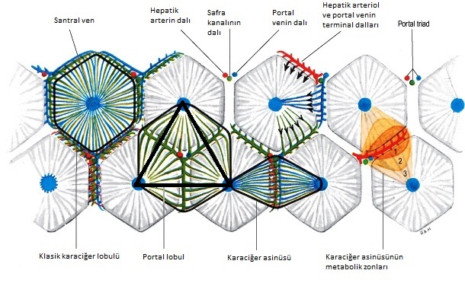

Şekil 2. Karaciğerin fonksiyonel birimleri (Gray, 2005).

Karaciğer asinüsü şekilwe de gösterildiği gibi köşeleri; iki hepatik lobülün santral veni ve karşılıklı iki portal triad olacak şekilde çizilen hayali eşkenar dörtgenlerdir. Karaciğerin en küçük fonksiyonel birimleridir ve zonlara ayrılmaktadır. Karaciğer asinüsündeki hepatositler kısa ekseni çevreleyen elips şeklinde üç zon halinde tertiplenmiştir (Ross ve Pawlina, 2014). Karaciğer asinüsü kavramı karaciğer rejenerasyon unsurlarını, karaciğerin metabolik aktivitesini ve sirozun gelişimi vb. kavramları anlamak için önemlidir (Kierszenbaum, 2006). Karaciğer enzimlerinin dağılımı bu üç zon boyunca değişkenlik gösterir (Ross ve Pawlina, 2014).
- Zon 1: Hepatik lobüllerin periferine karşılık gelen, kısa eksene en yakın olan zondur. Hepatik arter ile portal venin penetre edici dallarından gelen kan desteğine en yakın zondur (Ross ve Pawlina, 2014). Böylece oksijen ve besin maddelerinden en zengin bölgedir (Kierszenbaum, 2006). Bu sebeple bu zondaki hücreler; morfolojik değişimlerin ilk gözlendiği, olası dolaşım bozukluğunda en son ölen ve ilk rejenere olan hücrelerdir (Ross ve Pawlina, 2014).
- Zon 2: Zon 1 ile zon 3 ün arasında bulunan ancak sınırları belirgin olmayan bölümdür ve oksijen ile besin maddeleri açısından ara bir durumdadır (Ross ve Pawlina, 2014; Kierszenbaum, 2006).
- Zon 3: Santral vene en yakın olan zondur ve hepatik lobülün merkezi kısmına karşılık gelmektedir (Ross ve Pawlina, 2014). Oksijen bakımından fakirdir (Kierszenbaum, 2006). İskemik nekrozun ve yağ birikiminin ilk görüldüğü bölümdür (Ross ve Pawlina, 2014).

2.2. Karaciğer Anatomisi

Karaciğer karın boşluğunda bulunan, vücudumuzda yer alan organların ve salgı yapan bezlerin en büyüğüdür. Diafragma’nın altında, mide ve bağırsağın üstünde konumlanmıştır. Organın ağırlığı yetişkin erkeklerde 1400-1600 gr arasında değişirken, kadınlarda ise bu ağırlıktan 200 gr daha hafiftir. Genel vücut ağırlığının %2’sini oluşturur. Kızıl kahve renginde, elastik kıvamlı ve kolay parçalanabilen bir yapısı vardır.
Diafragma ile komşu olduğu konveks yüzü fasies diaphramatika, iç organlar ile komşu olduğu konkav yüzü fasies visseralis olarak isimlendirilir. Margo inferior ve margo posterior olmak üzere de iki kenarı vardır (Hansen, 2013; Arıncı ve Elhan, 2006; Yücel, 2003; Cumhur, 2001).
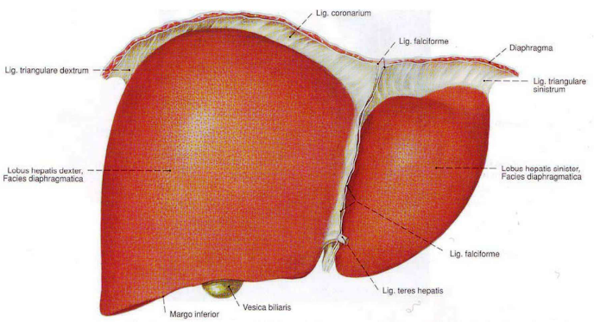

Şekil 3. Karaciğer; Önden görünüş (Sobotta, 2001).

2.2.1. Karaciğerin Lobları

Karaciğer, diafragmatik yüzden bakıldığında ligamentum falsiforme hepatis, visseral yüzden bakıldığında ise ligamentum teres hepatis ile ligamentum venasum aracılığıyla iki büyük loba bölünmüştür. Karaciğer kitlesinin yaklaşık 5/6’sını oluşturan en büyük lob lobus hepatis dekster’dır. Geriye kalan 1/6’lık kısmı ise lobus hepatis sinister oluşturmaktadır. Ayrıca visseral yüzde lobus kaudatus ve lobus kuadratus olmak üzere iki küçük lob bulunmaktadır. Anatomik olarak lobus kaudatus ile lobus quadratus lobus hepatis dexter’a ait olsa da fonksiyonel olarak lobus hepatis sinter’a aittir ( Hansen, 2013; Ozan, 2005; Yücel, 2003; Cumhur, 2001).
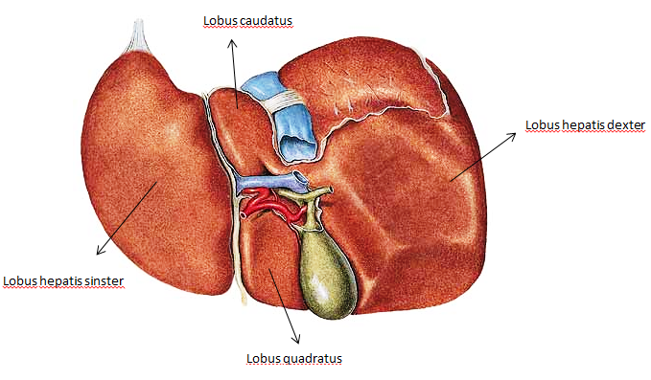

Şekil 4. Karaciğer lobları; Arkadan görünüş (Sobotta, 2001).

2.3. Karaciğer Embriyolojisi

Karaciğer gelişiminde Wnt/ β- catenin, fibroblast büyüme faktörü (FGF), kemik morfojenik protein (BMP) ve retinoik asit (RA) sinyal yolakları aktif rol oynamaktadır. Birçok iç organda olduğu gibi karaciğer de endoderm kaynaklıdır. Gastrulasyon ve erken somitogenezis sırasında endodermden gelişen bağırsak kanalı; ön bağırsak, orta bağırsak ve son bağırsak olarak şekillenir (Moore ve ark, 2016; Monga 2014; Shin ve Monga, 2013)
Splanknik mezodermden gelişmiş olan septum transversumdan gelen BMP sinyal yolu molekülleri, kardiyak mezodermden salınan FGF ve lateral plak mezodermden çıkan retinoik asit ile birlikte hepatik gelişime katkıda bulunur. Karaciğer üçüncü haftanın sonu itibariyle Wnt aktivitesinin baskılanması sonucu, ön bağırsağın kaudalinden ventral yönde oluşan hepatik divertikül ile ortaya çıkar. Divertikül kalp ile mide arasındaki septum transversuma doğru gelişir. Septum transversum mesogastrium ventrale’yi oluşturur. Hepatik divertikül hızla mesogastrium ventralenin iki yaprağı arasında büyüyerek iki parçaya bölünür (Moore ve ark, 2016; Shin ve Monga, 2013; Lade ve Monga, 2011; Sadler, 2011).

Şekil 5. Karaciğer gelişimi. (Lade ve Monga, 2011)

Wnt aktivitesinin yeniden sağlanması ile hepatoblast gelişimi ve çoğalması sağlanır. Wnt/ β- catenin sinyal yolağı hepatoblast gelişimi için en önemli mediatördür. Yapılan çalışmalarda hepatoblast çoğalmasının yüksek olduğu zamanlarda sitozolde ve çekirdekte β- catenin molekülünün yerleşimi gözlenmiştir. Wnt/ β- catenin sinyal yolağı ile HGF (hepatosit büyüme faktörü) ve FGF de hepatoblast gelişiminde önemlidir. Wnt/ β- catenin aktivitesi hepatoblastlardan safra epitel hücrelerinin farklanmasında etkiliyken; hepatositlerin farklanması için Wnt’ye ek olarak HGF moleküllerine de ihtiyaç duyulmaktadır. Oluşan hepatositler hepatik kordonları, hepatik kordonlar da endotelle döşeli boşlukların etrafında ağ oluşturarak hepatik sinüzoidleri oluşturur (Moore ve ark, 2016; Monga, 2014; Lade ve Monga, 2011).

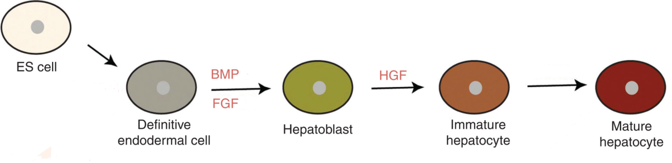

Şekil 6. Hepatosit gelişimi. (Shin ve Monga, 2013)

Septum transversum mezenkimi karaciğerin bağ dokusunu meydana getirerek karaciğeri lob ve lopçuklara böler. Karaciğerin hematopoetik dokusu ve kupffer hücreleri de septum transversum mezenkimi kökenlidir (Moore ve ark, 2016; Shin ve Monga, 2013).
Altıncı haftada hematopoez, onikinci haftada safra üretimi başlar. Karaciğer hızla büyüyerek 10. haftanın sonunda tüm vücut ağırlığının %10’unu oluşturur. Mesogastriumdan kaynaklanan ventral mezenter’den hepatogastrik ligament, hepatoduodenal ligament ve falciform ligament oluşur. Ayrıca ventral mezenter karaciğerin visseral peritonunu da oluşturmaktadır. (Moore ve ark, 2016)

2.4. Testisin histolojisi

Testis, tunika albuginea adı verilen kalın bir düzensiz sıkı bağ dokusu yapısındaki kapsül ile çevrilidir. Hemen altında kan damarlarını içeren tunika vasküloza gevşek bağ dokusu yapısındadır. Testisin posteriyorunda kalınlaşan tunika albuginea’ nın oluşturduğu mediastinum testis’ ten uzanan septumlar (bölmeler) ile testisi lobüllere ayırır. Lobüller, tubuli seminiferi kontorti’ leri, Leydig hücrelerini ve bağ dokusu hücrelerini içeren stromaya (interstisyel alan) sahiptir (Ross ve Pawlina,2014; Kierszenbaum, 2006; Junqueira ve Carneiro, 2006).

2.4.1. Leydig Hücreleri

Leydig hücreleri ya da diğer adıyla interstisyel hücreler seminifer tübüllerin arasına dağılmış interstisyel alanda bulunan testosteron üretiminden sorumlu hücrelerdir. Büyük, poligonal ve sitoplazmalarında tipik olarak lipid damlacıkları içeren eozinofilik hücrelerdir. Bu hücrelerde lipofuskin pigmentleri ve reinke kristalleri sıklıkla bulunmaktadır (Ross ve Pawlina,2014).
Steroid salgılayan hücreler oldukları için bol miktarda granülsüz endoplazmik retikulum içerirler. Granülsüz endoplazmik retikulumlar asetattan ve diğer bileşiklerden kolesterol sentezinde görev alan enzimleri içermesinin yanında, mitokondrilerde üretilen pregnenolonu androjene çevirmek için gerekli olan enzimleri de içermektedirler. Mitokondriler bu işlem için özelleşmiş olup tübüloveziküler tiptedirler (Ross ve Pawlina,2014; Junqueira ve Carneiro, 2006).
Leydig hücreleri; gelişimin sekizinci haftasında testosteron ve ilgili metabilitleri sentezleyerek erkek fetüsün gelişiminde önemli rol oynarlar. Diğer taraftan fetal hayatın yaklaşık beşinci ayından itibaren, puberteye kadar faal olmadıkları döneme girerler. Pubertede gonodotropik uyarıyla yeniden “androjen salgılayan hücre” şeklinde yaşam boyunca aktif olarak kalırlar (Ross ve Pawlina,2014; Sadler, 2011).

2.4.2. Seminifer Tübüller

Tubuli seminiferi kontorti yani kısaca seminifer tübüller dıştan içe doğru tunika propria, bazal lamina ve seminifer epitelden oluşur (Qian, 2013). Seminifer epitel, tübüllere yapısal düzen sağlayan sertoli hücreleri ve sperm üretiminden sorumlu spermatogenik seri hücrelerinden oluşur (Ross ve Pawlina,2014; Kierszenbaum, 2006; Junqueira ve Carneiro, 2006).

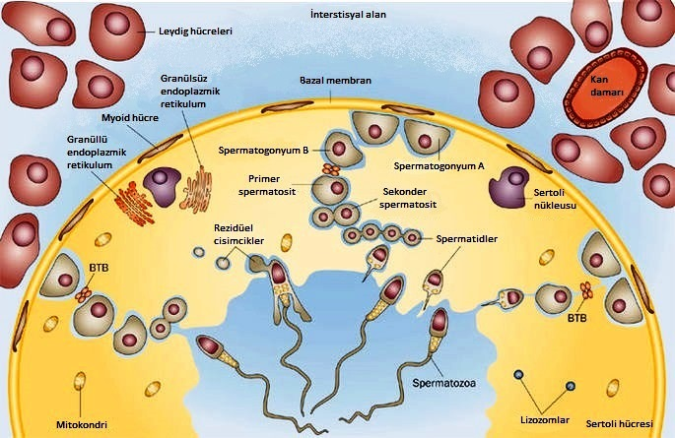

Şekil 7. Seminifer tübül (Rato ve ark. 2012)

2.6.2.1. Tunika Propria

“Peritübüler doku” olarak da adlandırılan, tipik fibroblastlardan yoksun çok tabakalı bağ dokusu yapısındadır. İnsanda seminifer epitelin bazal laminasının dışında 3- 5 kat miyoid hücreden (peritübüler kontraktil hücreler) ve kollajen fibrillerinden oluşur. Miyoid hücreler ince yapı düzeyinde; bazal lamina ve bol miktarda aktin filamentleri içermeleri sebebiyle düz kas özelliği göstermektedirler ve ritmik olarak kasılırlar. Bu işlevleriyle üretilen spermatazoa ve testiküler sıvı boşaltım kanal sistemine geçer. Fibroblastların yokluğu sebebiyle miyoid hücreler, kollajen sentezleme rolünü üstlenirler. Bunun belirtisi de miyoid hücrelerde belirgin miktarda granüllü endoplazmik retikulumun (gER) olmasıdır. Yaşlılığın normal bir sonucu olarak tunika proprianın kalınlığında artış, seminifer tübül çaplarında ve sperm üretim hızında düşüş olur ancak erken yaşlardaki yoğun tunika propria kalınlaşmaları infertilite ile ilişkilidir (Ross ve Pawlina,2014).

2.6.2.2. Seminifer epitel

2.6.2.2.1. Sertoli hücreleri

Seminifer tübülün bazal laminası üzerinde yerleşmiş, spermatogenik seri hücrelerini saran, uzun, prizmatik ve mitoz göstermeyen hücrelerdir. Bu hücreler organel olarak özellikle; yaygın aER ve iyi gelişmiş gER, anuler lameller, çok sayıda küre şekilli ve uzun mitokondri, iyi gelişmiş golgi aygıtı ve lizozomlara sahiptir. Ayrıca sitoplazmalarında mikrotübüllerden zengin gelişmiş hücre iskeleti, lipid damlacıkları, veziküller ve filamentler bulunur. Hücrenin bazaline yakın yerleşimli ökaryotik çekirdek genellikle oval ya da üçgen şekilli olup, 7,9 nm’lik filament kılıfı ile çevrelenmiştir. Bir ya da daha fazla içe katlantılara sahip olan çekirdek belirgin çekirdekçiğe sahiptir (Ross ve Pawlina,2014; Kierszenbaum, 2006; Junqueira ve Carneiro, 2006).
İnsan sertoli hücrelerinin bazal sitoplazmalarında ince füziform şeklinde, 10- 25 µm uzunluğunda ve 1 µm genişliğinde “Charcot- Böttcer kristoloidleri” bulunmaktadır. Kimyasal içerikleri tam olarak bilinmemekle birlikte, son yapılan çalışmalarda lipoprotein reseptör (CLA-1) proteinlerinin birikiminin belirlenmesiyle, bu inklüzyon cisimciklerinin lipid transportunda ve sertoli hücreleri tarafından lipidlerin kullanımında görevli olabileceği düşünülmektedir (Ross ve Pawlina,2014).
Sertoli hücreleri apikalde spermatidlere, lateralde komşu sertoli hücrelerine ve spermatogenik seri hücrelerine, bazalde ise bazal membrana özel bağlantı kompleksleri ile bağlanmış durumdadır. Sertoli hücresi- sertoli hücresi bağlantı kompleksi komşu iki membran arasında 50’ den fazla paralel kaynaşma çizgisi içeren “zonula okludensler” ile karakterizedir. Bağlantı bölgesinde, komşu hücrelerin karşılıklı olarak yassılaşmış aER sisternaları plazma membranına paralel olarak uzanır ve bu iki sisterna arasında aktin filament demetleri hekzagonal olarak paketlenmiş halde yer alır (Ross ve Pawlina,2014).
Ayrıca komşu sertoli hücreleri arasında oluklu bağlantılar (gap junction’ lar) bulunur ki bunlar, hücrelerin iyonik ve kimyasal molekül alışverişini sağlamaktadır (Junqueira ve Carneiro, 2006). Sertoli hücreleri ile erken evre spermatogenik hücreler arasında, desmozom benzeri bağlantılar ve sertoli hücresi-bazal lamina arasında da hemidesmozomlar bulunmaktadır (Ross ve Pawlina,2014).
Sertoli-sertoli bağlantı kompleksi seminifer epiteli iki kompartmana ayırır. Bunlar, spermatagonyumlar ve erken primer spermatositlerin bulunduğu, bazal membran ile sertoli-sertoli bağlantı kompleksi arasını kapsayan “bazal kompartman” ve olgun spermatositler ile spermatidleri içeren sertoli-sertoli bağlantı kompleksinden lümene kadar uzanan “luminal kompartman”dır. Mitoz bölünme bazal kompartmanda, mayoz süreci ve spermiyogenez ise luminal kompartmanda gerçekleşmektedir (Ross ve Pawlina,2014; Kierszenbaum, 2006).
Sertoli hücresinin görevleri
- Seminifer epitelden iyon, amino asit, karbonhidrat ve protein kompozisyonu bakımından fizyolojik bir kompartmanlaşmayı sağlayan ve otoimmün reaksiyonları önleyen “kan-testis bariyerini” oluştururlar (Ross ve Pawlina, 2014; Junqueira ve Carneiro, 2006; Kierszenbaum, 2006).
  - Genetik olarak farklı ve dolayısıyla antijenik olan haploid germ hücrelerini bireyin immün sisteminden izole eder.
  - Spesifik sperm antikorlarının spermatogenik hücrelere ulaşmasını engeller.
- Spermatogenik seri hücrelerini karmaşık uzantıları ile kuşatarak dolaşım sistemi ile aralarındaki metabolik substrat ve atıkların değişimini sağlarlar ve böylece bakıcı ya da destekleyici hücreler olarak hizmet ederler (Ross ve Pawlina,2014; Junqueira ve Carneiro, 2006; Kierszenbaum, 2006).
- Spermiyogenezin son aşamasında oluşan “rezidüel cisimcikler” ile farklılaşmayı tamamlamayı başaramayan spermatogenik hücreleri fagosite ederler.
- Aktin-aracılı kasılmalar ile spermlerin tübül lümenine geçmesini sağlayan spermiyasyon denilen süreci kolaylaştırırlar (Kierszenbaum, 2006).
- Seminifer tübüllerdeki, kompozisyon bakımından kan plazması ve testiküler lenf sıvısından farklı olan, spermlerin taşınmasını sağlayan testiküler sıvıyı salgılarlar (Ross ve Pawlina,2014; Junqueira ve Carneiro, 2006).
- FSH uyarımı ile sekresyonu düzenlenen, testosterona yüksek ilgisi olup onu luminal kompartmanda tutarak spermatogenezde önemli işlevi olan, 90 kDa’ lık “androjen bağlayıcı proteini (ABP)” sentezler (Ross ve Pawlina,2014).
- Embriyonik gelişim sırasında erkek fetüste müller kanalının gerilemesini sağlayan “Anti-Müllerian hormonu” üretirler (Junqueira ve Carneiro, 2006).
- Hipofiz bezinin ön lobundan FSH salınımındaki negatif feedback mekanizmasından sorumlu, 32 kDa’ lık “inhibin” gibi bazı endokrin maddeleri de salgılarlar (Ross ve Pawlina,2014).

2.4.3. Spermatogenez

Bazal kompartmanda bulunan diploid spermatogonyumlardan spermatazoon (sperm) gelişimi sürecidir. Puberteden kısa bir süre önce hipofiz gonadotropin seviyelerinin artması ile spermatogenez başlar ve yaşam boyunca devam eder. Üç farklı fazda incelenmektedir (Ross ve Pawlina,2014).
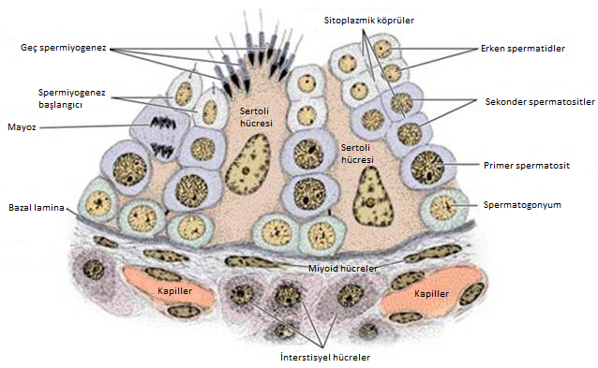

Şekil 8. Seminifer tübül epiteli ve isterstisyel alan (Kierszenbaum, 2006)

2.6.3.1. Spermatogonyal Faz

Spermatogonyumlar yaklaşık 12 µm çapında, bazal laminanın hemen üstünde ancak zonula okludenslerin hemen altında yer alan, böylelikle kan testis bariyerine katılmayan hücrelerdir (Junqueira ve Carneiro, 2006; Kierszenbaum, 2006). İnsan spermatogonyumları, rutin histolojik preparatlarda çekirdek görünümleri baz alındığında üç tip olarak sınıflandırılır.
- Tip A koyu (Ad) spermatogonyumlar, ince granüllü kromatinli, yoğun bazofilik, oval çekirdekli hücrelerdir. Bu hücrelerin spermatogonyal kök hücreler oldukları düşünülmektedir. Düzensiz aralıklarda bölünerek ya bir çift Ad spermatogonyumları ya da bir çift Ap spermatogonyumları meydana getirirler (Ross ve Pawlina,2014). Spermatogonyal kök hücreler erkek fertilitesinde önemlidir. Tip Ad spermatogonyumlar kısmen sessiz hücrelerdir ve bu sebeple radyasyon ve kemoterapötiklere karşı dirençlidirler. Olası bir radyoterapi ve ya antikanser tedavisinin sonlandırılmasından sonra bu kök hücreler sayesinde spermatogenik seri hücrelerini yeniden oluşturabilirler. Ayrıca sertoli hücreleri de bu tür tedavilere dayanıklı hücrelerdir (Kierszenbaum, 2006).
- Tip A açık (Ap) spermatogonyumlar, tip a koyu spermatogonyumlardan farklı olarak birbirlerine sitoplazmik köprülerle bağlı olan hücrelerdir ve olgun spermatozoa oluşumuna kadar bu köprüler varlığını korur. Ap spermatogonyumlar ince granüllü, açık renk boyanan oval çekirdekli hücrelerdir. Spermi üreten farklılaşma sürecine yönlendirilmiş hücrelerdir. Ardışık olarak geçirdikleri birkaç mitotik evre ile sayılarını arttırırlar (Ross ve Pawlina,2014). Spermatogonyumların bu evresinden itibaren üretilen bütün spermatogenik seri hücreler, olası bir radyoterapi ve ya antikanser tedavisine duyarlıdırlar (Kierszenbaum, 2006).
- Tip B spermatogonyumlar, genel olarak çekirdek zarı boyunca ve merkezi bir çekirdekçiğin etrafında geniş kümeler oluşturacak şekilde yoğunlaşmış kromatini bulunan yuvarlak çekirdeğe sahip hücrelerdir. Bu hücrelerin oluşumu spermatogonyal fazdaki son aşamayı temsil etmektedir (Ross ve Pawlina,2014).

2.6.3.2. Spermatosit Fazı (Mayoz)

Progenitör hücreler olan tip B spermatogonyumlardan mitotik bölünme ile üretilen “primer spermatositler”, oluştuktan kısa bir süre sonra, DNA’ larını replike ederler ve mayoz bölünmeye uğrarlar. Birinci mayotik bölünme ile oluşan hücreler, “sekonder spermatositler” olarak adlandırılır ve bunlar ikinci mayotik bölünmede S fazına geçmeden profaza girerler. İkinci mayoz bölünmenin sonucunda haploid “spermatidler” oluşur (Ross ve Pawlina,2014).

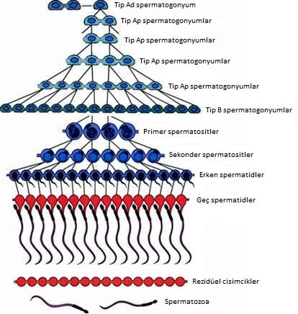

Şekil 9. Spermatogenez şeması (Ross ve Pawlina,2014).

2.6.3.3. Spermatid Fazı (Spermiyogenez)

Hücre bölünmesinin olmadığı, spermatozoa üretiminin son aşaması ve spermatidlerin, erkek DNA’ sını ovuma aktarmak için son derece özelleşmiş hücreler olan spermatozoalara dönüşme sürecidir. Spermatidler, seminifer tübüllerin lümenine yakın yerleşimli, 7-8 µm çapında, yoğunlaşmış kromatin bölgeleri içeren çekirdekleri ile ayırt edilebilirler (Junqueira ve Carneiro, 2006). Spermiyogenez dört aşamada gerçekleşir ve bu olaylar esnasında, spermatid sertoli hücresinin plazma membranına özelleşmiş yapılar ile tutunmuş durumdadır (Ross ve Pawlina,2014).
- Golgi fazı: Spermatid sitoplazması nükleusun yakınında yer alan belirgin bir golgi kompleksi, mitokondriler, bir çift sentriyol, serbest ribozomlar ve düz endoplazmik retikulum tübüllerini içermektedir. Proakrozomal granüller olarak adlandırılan, PAS pozitif boyanan ve glikoproteinden zengin olan granüller golgi kompleksinde birikir (Junqueira ve Carneiro, 2006). Çekirdek zarına komşu, membranla sınırlandırılmış akrozomal vezikülü oluşturmak üzere bir araya gelirler. Bu fazda akrozomal vezikülün içeriği artarak genişler. Akrozomal vezikülün yerleşimi, spermatidin ön kutbunu belirler ve sentriyoller arka kutba doğru göç ederek plazma membranına dik açı ile hizalanırlar. Sentriyoller, sperm kuyruğunun aksonemini oluşturarak dokuz çift periferik mikrotübülün ve iki merkezi mikrotübülün parçalarının birleşmesini başlatır (Ross ve Pawlina,2014).
- Kep fazı: Bu fazda akrozomal vezikül, çekirdeğin ön yarısı üzerine yayılarak “akrozomal kep”i oluşturur. Akrozomal kep spermin oositi dölleyebilmesi için gerekli olan hyaluronidaz, akrozin, nöraminidaz ve asit fosfataz olarak adlandırılan enzimleri içerir (Ross ve Pawlina,2014).
- Akrozom fazı: Bu faz, spermatid morfolojisindeki birkaç değişiklik ile karakterizedir. Kromozom, “protaminasyon” denilen, somatik histonların arjinin ve lizince zengin protaminlerle yer değiştirmesi sonucu yoğun hale gelerek sıkıca paketlenir ve kromozom hacmi dolayısıyla da çekirdek hacmi küçülür (Rathke ve ark, 2010; Gartner ve Hiatt, 2001). Çekirdek ve akrozom plazma membranına komşu olacak şekilde yer değiştirirken, sitoplazma ise posteriyora taşınır. Sitoplazmik mikrotübüller birleşerek spermatidin arka kutbuna doğru uzanan silindirik bir kılıf olan, “manşeti” oluştururlar. Sentriyoller ise çekirdeğin arka yüzeyine taşınıp, orada modifiye olarak spermin boyun bölgesini oluştururlar. Çekirdeğe tutanan sentriyollerden dokuz adet kalın lif gelişir ve aksonem mikrotübüllerinin etrafını sararak kuyruğun içine doğru uzanırlar. Bu lifler ile çekirdek ve kuyruk birbirine bağlanmış olur ve bu nedenle burası “bağlantı parçası” olarak adlandırılır. Hücre zarı gelişmekte olan kuyruğu sarmak için posteriyora hareket ederken, manşet kaybolarak mitokondriler boyun bölgesinin posteriyorunda ve kalın liflerin etrafında sıkı heliks benzeri bir kılıf oluşturmak üzere kalan sitoplazmaya göç ederler (Ross ve Pawlina,2014). Bu bölge “orta parça” olarak adlandırılır ve mitokondriler sayesinde burası spermin enerji merkezi olarak düşünülür (Junqueira ve Carneiro, 2006). Orta parça ile esas parçayı ayıran mitokondriyel sarmalın son halkası olan “annulus”tur (Koch ve ark. 2015). Mitokondriyel kılıf oluşumu esnasında golgi fazında başlatılan 9+2 aksonem yapısı tamamen oluşur ve bu yapı kuyruğun neredeyse sonuna kadar ulaşır (Gartner ve Hiatt, 2001). Kuyruğun “esas parçası” olan bu yapı, aksonem yapısı ve onu dıştan saran yedi dış yoğun lif ve bir fibröz kılıftan oluşur. “Son parça” ise sadece aksonemden oluşmaktadır (Kierszenbaum, 2006). Aksonem yapısı sperm hareketliliği dolayısıyla da fertilite için oldukça önemlidir. Spermin hareketi, orta parçadaki mitokondrilerden üretilen ATP, mikrotübüller ve dinein proteininin etkileşmesi ile oluşmaktadır (Junqueira ve Carneiro, 2006).
- Olgunlaşma (maturasyon) fazı: Bu fazda kuyruğun etrafındaki “rezidüel cisimcik” olarak da adlandırılan fazla sitoplazma sertoli hücreleri tarafından fagosite edilir ve olgun “spermatozoa” oluşur. Hücreler arası bağlantılar bu rezidüel cisimciklerde kaldığı için spermler, sertoli hücrelerinden ayrılarak seminifer tübül lümenine dökülür. Bu olaya “spermiasyon” denmektedir (Ross ve Pawlina,2014).

Ancak şunu belirtmek gerekir ki bu yeni oluşan spermatozoalar hareketsizdir ve bir oositi dölleyebilme yeteneğine sahip değildir (Gartner ve Hiatt, 2001). Sertoli hücreleri tarafından salgılanan bir sıvının içerisinde, miyoid hücrelerin peristaltik kasılmaları ile düz tübüllerden rete testise, ardından duktuli efferentes’ e ve en son olarak da duktus epididimis’e gelir. İnsan epididimisinde spermler 12 gün boyunca depo edilirler ve bu süre boyunca olgunlaşarak hareket etme özelliği kazanırlar (Ross ve Pawlina,2014).
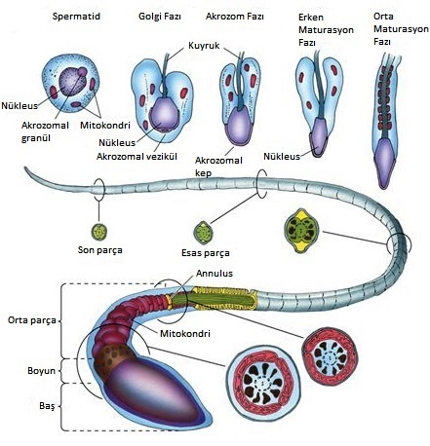

Şekil 10. Spermiyogenez (Gartner ve Hiatt, 2001).

2.4.4. Seminifer Epitel Siklusu ve Dalgaları

Spermatogenik seri hücreleri seminifer epitelden rastgele düzenlenmemişlerdir. Aralarındaki interselüler köprüler sayesinde senkronize bir şekilde mitotik ve mayotik bölünmelere uğrarlar (Ross ve Pawlina,2014). Seminifer tübülün bir alanında, aynı hücresel gruplaşmanın, iki defa ortaya çıkması arasındaki ardışık basamakların serisi “seminifer epitel siklüsu” olarak tanımlanır (Kierszenbaum, 2006). Ayrıca tübülün uzunluğu boyunca var olan hücresel gruplaşmalar örüntüsünün dağılımı da “seminifer epitelin dalgası” olarak tanımlanır.
İnsanda seminifer epitel dalgalar halinde değil yamalar halinde bir düzene sahiptir ve 6 ardışık evre saptanmıştır. Epitelin bu düzensiz dizilimi sebebiyle, siklusu 14 evreye sahip olduğu bulunan sıçanlardaki kadar iyi çalışılmış ve açıkça gözlenebilir değildir (Ross ve Pawlina,2014).
İnsanda spermatogenez yaklaşık 74 gün ve epididimisteki olgunlaşma da 12 gün sürmektedir. Bu bilgi ışığında spermatogenezi etkileyen bir ilaç uygulamasının sonuçlarını görebilmek için 86 güne ihtiyaç vardır (Ross ve Pawlina,2014). Spermatogenez süresi sıçanlarda 48 gündür (Krinke, 2000).

2.5. Testis Anatomisi

Scrotum içerisinde Funiculus spermaticus aracılığıyla asılı duran, sperm ve testosteron üretiminden sorumlu erkek üreme organıdır. Testisler oval şekilli olup yetişkin bir bireyde yaklaşık 4-5 cm uzunluğunda ve 2,5 cm enindedir. Sol testis sağ testise göre 1 cm daha distaldedir. Scrotum’un iç yüzü septum scroti ile ikiye ayrılmıştır ve testisler bu boşluklarda bulunur (Yücel, 2003).
İntrauterin dönemde karın boşluğunda yer alan testisler doğumdan hemen önce canalis inguinalis’ten geçerek scrotuma’a inerler. Bu geçiş esnasında karın boşluğunda kendisini saran processus vaginalis’i de beraberinde taşır. Doğumdan sonra periton ile ilişkisini kesen processus vaginalis, tunica vaginalis ismini alır. Tunica vaginalis, scrotum’un iç yüzeyini döşeyen Lamina parietalis (periorchium) ve testis üzerini örten Lamina visceralis (epiorchium) olmak üzere iki tabakadan oluşur. (Hansen, 2013; Cumhur, 2001).

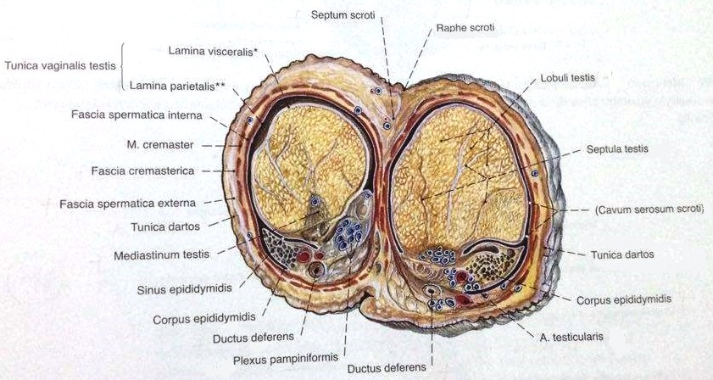

Şekil 11. Scrotum; Testis; Epididimis. Üstten görünüş (Sobotta, 2001).

Her bir testisin facies medialis ve facies lateralis olmak üzere iki yüzü; margo anterior ve margo posterior olmak üzere iki kenarı; extremitas superior ve extremitas inferior olmak üzere de iki ucu bulunmaktadır. Margo anterior epiorchium ile kaplıdır. Margo posterior’un ortasında ise testis damar ve sinirleri ile sperm kanallarının geçtiği mediastinum testis bulunur. (Yücel, 2003)
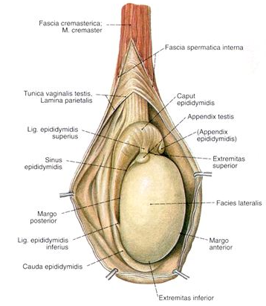

Şekil 12. Testis; Epididimis. Scrotum tabaka tabaka açılmış, lateralden görünüş (Sobotta, 2001).

Mediastinum testis, testisi saran fibröz bir tabaka olan tunica albuginea’nın oluşturduğu vertikal bir bölmedir. Mediastinum testis’ten testis içine uzanan uzantılara septula testis denir ve testisi lobullere ayırır. Her testiste sayıları 200 ile 300 arasında değişen lobul bulunur ve içlerinde tubuli seminiferi contorti adı verilen sperm üretiminden sorumlu kıvrımlı kanalcıklar yer almaktadır. Bunlar mediastinum testis’e doğru birbirleriyle birleşip düz kanalcıklar olan tubuli seminiferi recti’yi oluştururlar. Bu düz kanalcıklar da mediastinum testis içerisinde anastomoz yaparak rete testis’i oluştururlar. Rete testis ductuli efferentes’ler aracılığla epididimise açılır (Arıncı ve Elhan, 2006; Yücel, 2003; Cumhur, 2001).

Epididimis, testiste üretilen spermlerin olgun hale gelene kadar depolandığı, yaklaşık yedi metre uzunluğa sahip kıvrımlı bir yapıdır. Caput epididymis, corpus epididymis ve cauda epididymis olmak üzere üç kısmı vardır. Caput epididymis testisin üst kısmına, cauda epidimis de alt kısma yerleşmiş olarak bulunur (Hansen, 2013; Yücel, 2003; Cumhur, 2001).
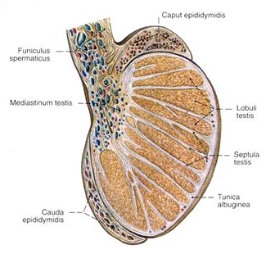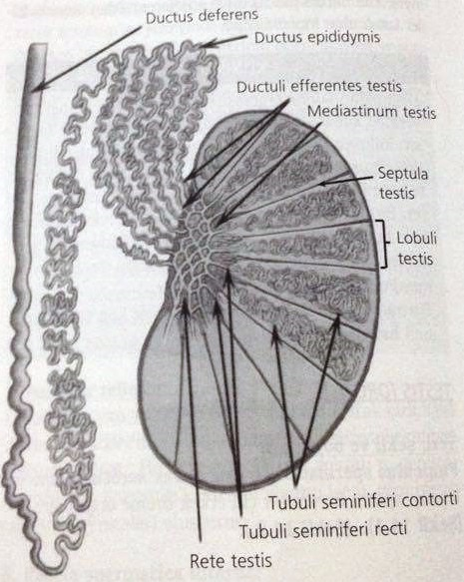

Şekil 13. Testis; Epididimis. Sagittal kesit, lateralden görünüş (Sobotta, 2001).

2.6. Testisin Embriyolojisi

Embriyonun genetik cinsiyeti fertilizasyon esnasında belirlenmesine rağmen cinsiyetin morfolojik karakterleri olan gonadların farklanması yedinci hafta itibariyle başlar. Gonadlar (testisler ve ya overler) mezodermal epitel, embriyonik bağ dokusu (mezenkim) ve primodiyal germ hücrelerinden oluşur ve mezonefrozun medialinde bu epitel ve mezenkimin çoğalması ile genital/ gonadal sırt olarak ortaya çıkarlar (Moore ve ark, 2016; Sadler, 2011).
Gelişimin altıncı haftasına kadar gonadal sırt içerisinde germ hücresi yoktur, altıncı hafta itibariyle stella, fragilis genleri ve BMP-4 etkisiyle primordiyal germ hücreleri gonadal sırtlara göç ederler. Bunun sonucunda epitel hücreleri çoğalarak alttaki mezenşime gömülürler. Böylelikle gonadal kordonlar oluşur ve primordiyal germ hücreleri bu kordonlara yerleşir (Moore ve ark, 2016; Sadler, 2011).
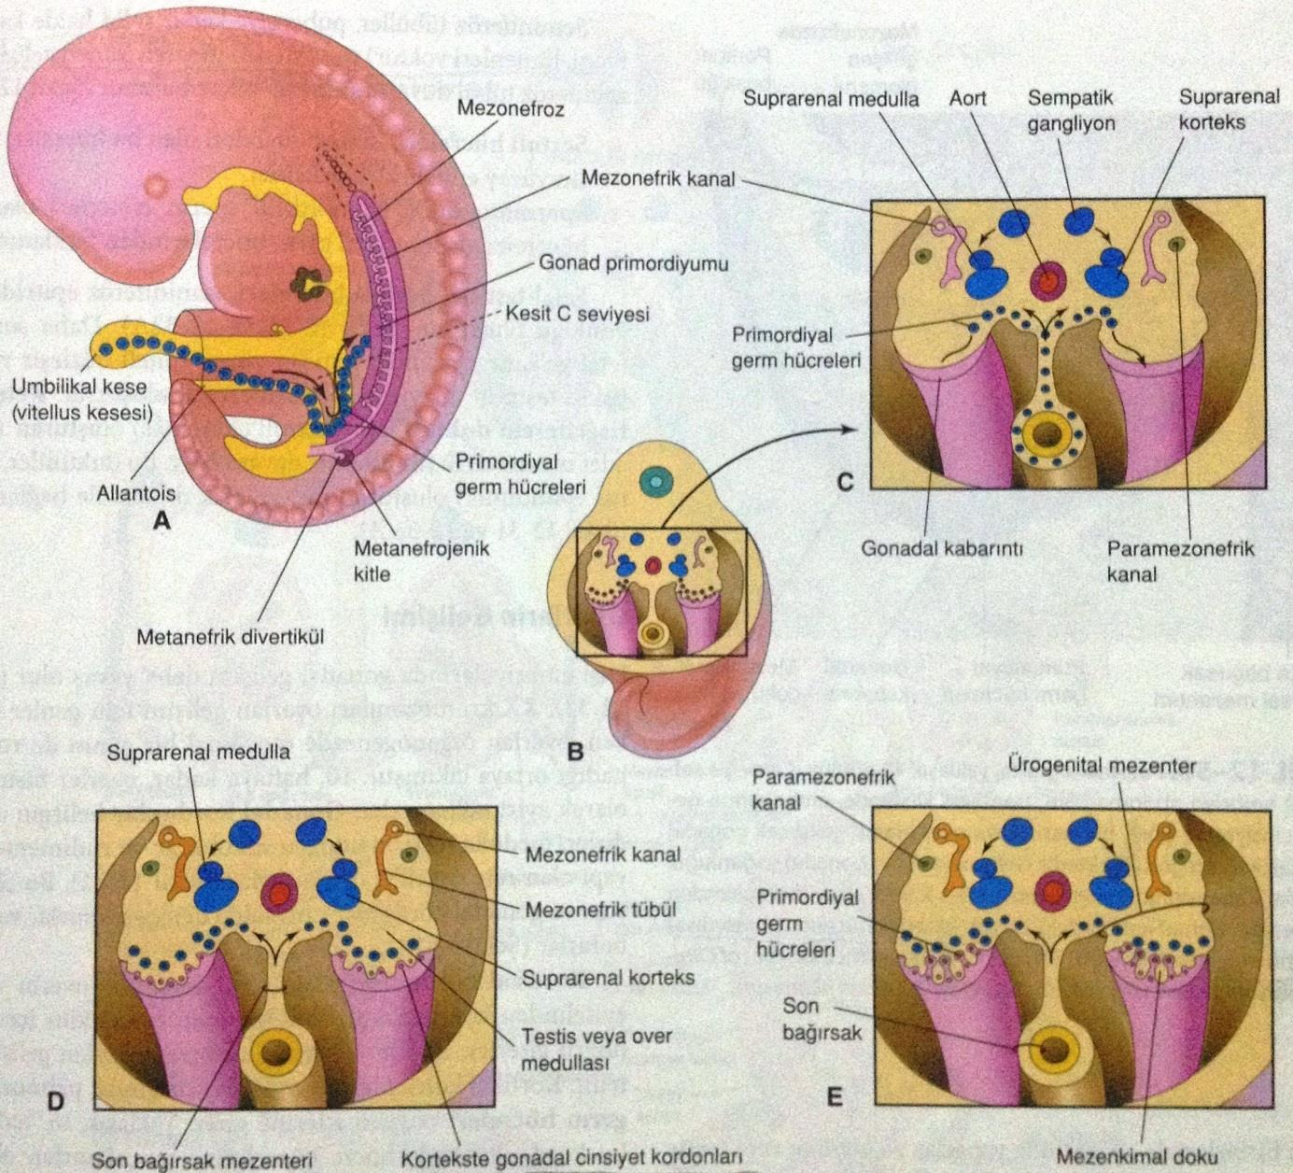

Şekil 14. A. Beş haftalık embiyoda, primordiyal germ hücrelerinin göçü. B. Beş haftalık embriyo kaudalinde gonadal sırt/ kabartıların transvers görünümü. C. Gelişmekte olan gonadlara primordiyal germ hücrelerinin göçü. D. Altı haftalık embriyo transvers kesitinde gonadal kordonların görünümü. E. Altıncı haftanın sonu, henüz farklanmamış gonadlar görünmekte (Moore ve ark, 2016).

Erkeğe özgü fenotipin ortaya çıkması Y kromozomu sayesinde olmaktadır. Gelişimin yedinci haftası itibariyle, Y kromozomunun kısa kolunda bulunan cinsiyet belirleyici bölge Y (sex- determining region Y/ SRY) geninden benzersiz bir transkripsiyon faktörünün (testis belirleyici faktör/ TDF) kodlanmasıyla testis gelişimi aktive olur. TDF’nin varlığında, Sox-9 ve Fgf-9 genlerinin ekspresyonları ile gonadal kordonlar seminifer kordonlara farklanır. Seminifer kordonlar gonadın medullasının derinliklerine doğru uzayarak burada dallanmalar yapar. Bu dallanmalar birbirleriyle anastomoz yaparak rete testis tübüllerini oluşturacak minik hücre sıraları halinde ağ oluşturur. Fibröz bir kapsül olan tunika albuginea gelişerek seminifer kordonların yüzey epiteli ile olan bağlantısının ortadan kalkmasına neden olur (Moore ve ark, 2016; Sadler, 2011; Hake ve O’Connor, 2008).
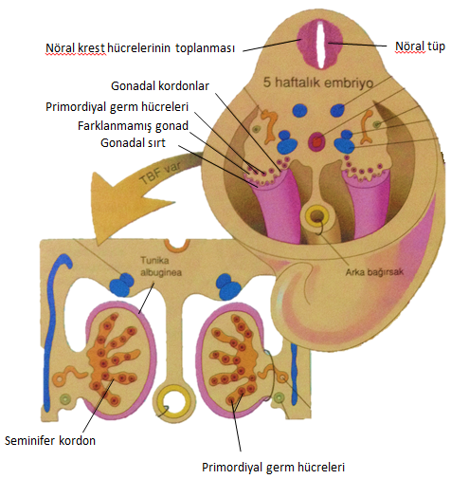
7 haftalık

Şekil 15. Beş haftalık embriyo görünümünden TDF varlığında yedinci haftadaki testis gelişimi görülmektedir (Moore ve ark, 2016).

SRY ekspresyonunu takiben, çölomik epitelden kaynaklanan gonadal somatik hücreler Sertoli hücreleri’ne farklanmaya başlar. Seminifer kordonlara, yerleşmiş primordiyal germ hücrelerinin etrafına gelişimin yaklaşık altıncı- yedinci haftalarında bu farklanmış sertoli hücreleri yerleşir (Moore ve ark, 2016; Sadler, 2011; Kilcoyne ve Mitchell, 2017).
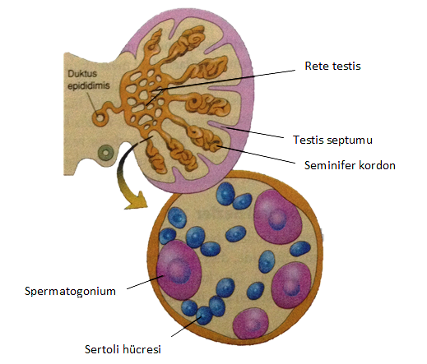

Şekil 16. Yirmi haftalık testis görünümü ve kordonların içine girmiş spermatogonium ve sertoli hücreleri (Moore ve ark, 2016).

Sertoli hücreleri bu süreçte müllerian inhibitör madde (MIS) ve anti- müllerian hormon (AMH) üretmeye başlar. Böylelikle yedinci haftaya kadar olan, herhangi bir cinsiyet ayrımının bulunmadığı, farklanmamış safhada bulunan iki kanal sisteminden dişi genital sistemi ile ilgili olan Müllerian kanal gerileyerek kaybolur. Bununla birlikte sertoli hücreleri MIS ve AMH sekresyonu haricinde fetal Leydig hücrelerinin farklılaşmasında rol oynayan faktörler de dahil olmak üzere fetal yaşamda önemli işlevlere sahiptir (Moore ve ark, 2016; Sadler, 2011; Kilcoyne ve Mitchell, 2017; Hake ve O’Connor, 2008).
Gonadal sırtın mezenkiminden köken alan intestisyel Leydig hücreleri seminifer kordonların farklanmaya başlamasından hemen sonra gelişmeye başlarlar ve bu kordonların arasında yer alırlar. Fetal Leydig hücreleri gelişimin sekizinci haftasında testosteron ve onun metaboliti olan dihidrotestosteronu sentezleyerek diğer erkek üreme organlarının gelişimi indükler (Sadler, 2011; Hake ve O’Connor, 2008).
Seminifer kordonlar germ hücrelerini ve sertoli hücrelerini içeren seminifer epiteli, intestisyal alanda bulunan Leydig hücre popülasyonundan ayırır. Tunika albugineanın gelişimi testiküler gelişim için karakteristiktir. Seminifer kordonlar; seminifer tübüllere, tubuli rektiye ve rete testise farklanır. Seminifer tübüller postnatal dönemde, puberteye kadar solid halde kalırlar ve puberte ile birlikte lümenleri gelişir (Moore ve ark, 2016; Kilcoyne ve Mitchell, 2017).

2.7. Obezite

Obezite, vücut yağının patolojik olarak fazlalığıyla nitelendirilir (Kleinert ve ark, 2018). Dünya çapında artmakta olan obezite, birçok kronik sağlık problemi için kilit bir risk faktörüdür (Su ve ark, 2018). İlgili tıbbi komplikasyonları ile obezite, dünya çapında morbidite ve mortaliteye katkıda bulunma açısından sigara ve alkol kullanımı ile yarışmaktadır (Kleinert ve ark, 2018).
Obezite; dislipidemi, steatohepatit, safra kesesi taşı, Tip2 diyabet, kalp hastalıkları, glomeruloskleroz, uyku apnesi, astım, endotelyal disfonksiyon, kemik ve iskelet hasarları, erkeklerde aromatizasyon ve erektil disfonksiyon, kadınlarda polikistik over sendromu gibi sağlık sorunları ile ilişkilidir (Escobar-Morreale, 2018; Kleinert ve ark, 2018; Lotti ve Maggi, 2018; Su ve ark, 2018; Wee ve ark, 2018; Fernandez ve ark, 2011; Du Plessis ve ark, 2010).
Obezitenin etiyolojisi incelendiğinde, basitçe alınan kalori miktarının ihtiyaçtan fazla olması sonucunda vücuttaki yağ birikimi olarak görülse de aslında kişinin sosyo-ekonomik durumu, kişisel ve çevresel etmenler ile genetik temellerinin etkili olduğu sonucu ortaya çıkmaktadır (González-Muniesa ve ark, 2017).
Obezite, günümüzde yaygın görülen bir sağlık sorunudur ve giderek küresel bir epidemi halini almaktadır. Dünya Sağlık Örgütü’nün (WHO), Eylül 2017 güncellemeli 2016 yılı verileri incelendiğinde, dünya geneli 18 yaş ve üstü bireylerin 1.9 milyarı fazla kilolu ve bunların 650 milyonu ise obezdir. Bu rakamlar prevalans olarak ifade edildiğinde; 2016 yılı itibariyle dünyada fazla kiloluluk prevalansı erişkinlerde ortalama % 38.9 ( kadınların % 39.2’si ve erkeklerin % 38,5’i) ve obezite prevalansı ise ortalama %13.1 (kadınların % 15,1’i ve erkeklerin % 11.1’i)’dir. Ülkemiz prevalans verileri incelendiğindeyse WHO’ya göre erişkinlerin ortalama % 66.8’i (kadınların % 69.3’ü ve erkeklerin % 64’ü) fazla kilolu ve ortalama % 32.1’i (kadınların % 39.2’si ve erkeklerin % 24.4’ü) obezdir.(WHO)
Obezite ölçümleri erişkinlerde genel olarak boy ve ağırlığın kullanıldığı “Beden Kitle İndeksi (BMİ)” hesaplanarak yapılır. Ancak bu ölçümler bireyler arasında farklılık olması sebebiyle yaklaşık bir değer sunmaktadır. Daha ayrıntılı ölçümler için BT, ultrasonografi, hidrostatik tartım, biyoempedans analizi, kantitatif manyetik rezonans (qMR) gibi çeşitli teknikler de kullanılabilir (Kleinert ve ark, 2018).

2.7.1.Obezitenin Tiplendirilmesi ve Özellikleri

Kilo artışı ile birlikte fazla lipidler vücutta belirli bölgelere dağılır (Heymsfield ve Wadden, 2017). Adipoz doku vücuttaki en büyük organlardan birini oluşturur ve bulunduğu yere göre; visseral adipoz doku (VAT) ve subkutanöz adipoz doku (SAT) olarak sınıflandırılır (González-Muniesa ve ark, 2017; Tran ve Khan, 2010). Epidemiyolojik çalışmalara göre; visseral adipoz doku, başta insülin direnci olmak üzere bazı metabolik hastalıklar ve mortalitenin artışına sebep olurken; subkutanöz adipoz doku gelişmiş insülin duyarlılığı ile daha düşük hastalık riskine sahiptir (Tran ve Khan, 2010).
Obezitenin tiplendirmesi de temel olarak visseral (santral, android) obezite ve subkutanöz (gluteofemoral, periferal, jinoid) obezite olarak yapılmaktadır. Visseral obezite daha çok erkeklerde karşılaşılan elma tip vücut yapısıyla, subkutanöz obezite de daha çok kadınlarda karşılaşılan armut tip vücut yapısıyla karakterizedir (González-Muniesa ve ark, 2017).

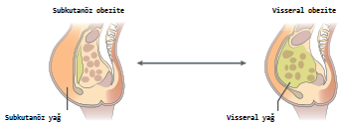

Şekil 17. Yağ birikim bölgeleri (González-Muniesa ve ark, 2017).

Adipoz dokunun belirli bir genişleme sınırı vardır ve her adiposit en fazla ∼3 µg lipit depolayabilme kapasitesine sahiptir. Yağ depolarındaki lipitlerin bağıl oranı metabolik riski belirlemektedir (Chung, 2018). Ayrıca, bu oran yağ depolarının homeostazisi, yaş, cinsiyet, beslenme ve kişinin genetik temellerine bağlı olarak değişkenlik göstermektedir (Schoettl ve ark, 2018).
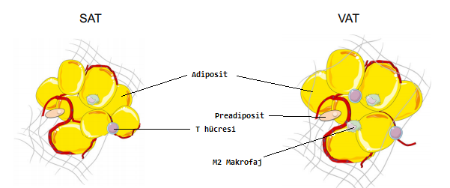

Şekil 18. Normal kilodaki bir bireyin SAT ve VAT depolarında bulunan hücreler (Schoettl ve ark, 2018).

Subkutanöz obezitede genel olarak, küçük yapılı adipositler hiperplazi ile genişleyerek iç organları zararlı ektopik lipid birikimine karşı koruyan bir havuz görevi görür. Adipoz dokunun olağan işlevine devam ederek antienflamatuar adipokinlerin salınımını gerçekleştirir. Ancak adipoz doku hiperplazi ile genişleyemezse, depolanmaya devam eden trigliserit molekülleri, adipositleri hipertrofiye uğratacak ve en sonunda dokuda rüptüre ve ektopik lipid birikimine sebep olacaktır. Bu durum ise enflamasyona dolayısıyla hastalıklara neden olacaktır (González-Muniesa ve ark, 2017; Demirci ve Gün, 2017).
Visseral obezitede depo alanı kısıtlıdır, dokunun damarlanma yeteneğinin de kısıtlı olması sebebiyle oksijen yetersizliği meydana gelerek adipositlerin hipertrofik olmasına neden olur. Böylelikle; dokuda nekrotik adipositlerin oranında artış gözlenir. Genetik mekanizma ve sentezlenen moleküllerde ise; enflamasyona ve metabolik düzensizliklere yatkınlık saptanmaktadır (Heymsfield ve Wadden, 2017; González-Muniesa ve ark, 2017; Tran ve Khan, 2010).
Adipoz doku çeşitli hormonları (leptin, adiponektin vs.), sitokinleri ve metobilitleri salgılayan en büyük endokrin organdır. Adipoz dokunun genişlemesi ile dokunun kanlanması yetersiz olduğu için hipoksi gelişir ve gelişen hipoksi sonucu doku hiposi- indüklenebilir faktörleri (HIFs) sentezler. Bu faktörler, dokuda enflamatuar sitokinlerin (IL-6, IL-8, MIP-1a, vs.) sentezlenmesini, M1 tip makrofajlar başta olmak üzere NK hücrelerinin, T lenfositlerinin dokuda sayıca artmasına sebep olur. VAT’da, SAT’a oranla proenflamatuar sitokin ekspresyonu seviyesinin daha fazla olduğu bilinmektedir (Gonzalez ve ark, 2018; Schoettl ve ark, 2018).

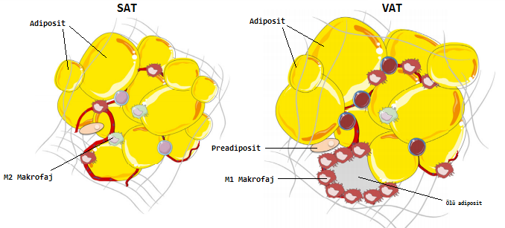

Şekil 19. Obez yapılı bir bireyin SAT ve VAT depolarında bulunan hücreler (Schoettl ve ark, 2018).

Visseral obeziteye sıklıkla ektopik yağ birikimi eşlik etmektedir. Ektopik yağ birkimi, insülin direncini tetikleme özelliğine sahiptir. Özellikle karaciğer, kalp, böbrekler ve iskelet kasında gözlenen bu yağ birikimi; çevresel, genetik ve hormonal etkenlere göre değişkenlik gösterebilir (González-Muniesa ve ark, 2017; Shulman, 2014).

2.7.2. Obezite- Karaciğer İlişkisi

Karaciğerdeki ektopik yağ birikimi sürekli ise zamanla steatoza sebep olmaktadır. Hepatosit sitoplazmasında büyük vakuoller meydana gelir ve patolojik aşamanın ilk basamağıdır. Bu patolojik süreç non- alkolik yağlı karaciğer hastalığı (NAFLD), steatohepatit (NASH) ve siroz’a kadar ilerleyebilir (Heymsfield ve Wadden, 2017).
Adipoz olmayan dokulardaki lipid moleküllerinin birikimi, lipotoksisiteye bağlı olarak gelişen hücresel disfonkisyon ve apoptozise neden olur. Normalde karaciğerde serbest yağ asitleri; mitokondride okside edilir, triaçilgliserole esterlenir ve very-low-density lipoprotein (VLDL) olarak karaciğerden sekrete edilir veya esterlenme işleminden sonra depo edilir (Friedman ve ark, 2018; Hazlehurst ve ark, 2016).
Karaciğere lipid birikimi üç kaynak tarafından sağlanır; serbest yağ asitlerinin dolaşımdaki döngüsü, de novo lipogenez (DNL) ve diyet. DNL bilindiği üzere karbonhidratlardan lipid sentezidir ve insülin direnci gibi etkenler nedeniyle artış gösterir. Aynı zamanda glukoneogenez de NAFLD’li bireylerde artmış olarak görünür. Tüm bu faktörler hepatik steatozun gelişmesine katkıda bulunur ve %23’lük bir oranla basit steatoz, steatohepatite ilerler (Hazlehurst ve ark, 2016).
NASH, hepatoselüler hasar, endoplazmik retikulum stresi, katlanmamış protein cevabı, enflamasyon, gelişmiş bir yara cevabı ve apoptotik yolakların aktivasyonu ile karakterizedir. NASH’de, hasarlı hepatositler ile aktive kupfer hücrelerinin etkisiyle ito hücreleri, miyofibroblastlara dönüşerek fibrogenez başlar. Bu aşamada matriks proteinleri sentezi yıkımından daha fazla gerçekleştiği için karaciğer fibrozisi meydana gelir (Friedman ve ark, 2018). Histolojik olarak incelendiğinde lobular ve portal enflamasyon, balonlaşmış hepatositler, Mallory- Denk cisimciği ve basit fibrozis gözlenmektedir (Lal, 2017).
Karaciğer fibrozisi 4 seviyede incelenmektedir (Diehl ve Day, 2017). Bunlar;
- F1: Portal fibrozis var, ancak septum oluşumu yok.
- F2: Portal fibrozis + septumlar.
- F3: Santral ve portal venler arasında septum bağlantısı.
- Siroz
Fibrozisin son aşamasında, karaciğerin fonksiyonel kitlesi azalmış ve vasküler yapısının değiştiği siroz meydana gelir. Sinüzoid kapillerizasyonu, nekrotik enflamasyon, vaskular reorganizasyon ve nodulasyon görülür (Li ve ark, 2018; Ivanova, 2016).
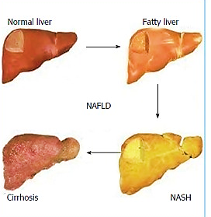

Şekil 20. NAFLD aşamaları (Lonarda ve ark, 2017).

2.7.3. Obezite- Fertilite İlişkisi

Kadın ve erkek fertilitesi incelendiğinde obez bireylerde fertilite oranlarının normal bireylere kıyasla ciddi oranda düşük olduğu görülür. Gerek hormonal gerekse üreme doku ve organlarına olan olumsuz etkileri yapılan çalışmalarca belgelenmektedir (Fan ve ark, 2015).
Obez kadınlarda oosit kalitesi, embriyo kalitesi, gebe kalma ve canlı doğum oranı düşüktür. Endometriyum yapısı, gebelik için gerekli biyolojik süreçlerde düzensizlikler sergilemektedir (Best ve Bhattacharya, 2015). Hipotalamo- hipofizer- gonadal (HPG) akstaki herhangi bir düzensizlik anovulasyon, amenore ve PCOS’a sebep olabilir ( Fan ve ark, 2015; Legro, 2012; Campos ve ark, 2008).
Üreme fonksiyonu HPG aksı ile kontrol edilmektedir. Normal bireylerde HPG aksı hipotalamusun arkuat nükleusundaki kisspeptin nöronlarından salgılanan kisspeptin, GnRH nöronlarındaki spesifik reseptörlerine bağlanarak GnRH’ ın sentezini sağlar. GnRH, anteriyor hipofizi uyararak LH ve FSH salgılatır (Davidson, 2015).
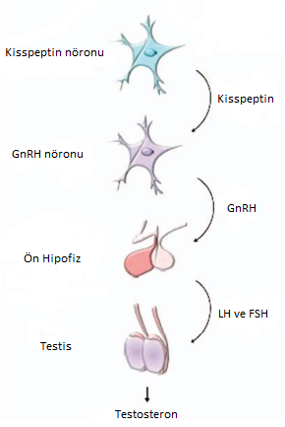

Şekil 21. Erkeklerde HPG aksı (Davidson, 2015).

Normal bireylerde östrojen sentezindeki önemli basamaklardan biri de aromatizasyon reaksiyonu’ dur. Obez erkeklerde HPG aksı sonucu üretilen testosteron hormonu, artmış adipoz dokuda sitokrom p450 aromataz enzimince östrodiole dönüştürülmektedir. HPG aksının negatif feed-back mekanizmasında görev alan östrojen hormunu, testosteron üretimini normalden daha fazla düşürür. Bu da ”hipogonadizm”e dolayısıyla fertilite kaybına neden olmaktadır (Davidson, 2015; Cabler, 2010).
Hipogonadizme neden olan HPG aksı regülatörleri incelendiğinde adipokinlerin de etkili moleküller olduğu görülmektedir. Obezite sebebiyle gelişen hiperleptinemi, hipotalamik kisspeptin sentezi üzerinden GnRH’ ı suprese eder. LH sekresyonu azalacağı için Leydig hücrelerinden testosteron sentezi ve sperm üretimi azalır; germ hücre apoptozunda artış görülür. Ayrıca leptin ve testosteronun kandaki miktarı ters orantılıdır (Grossmann, 2018; Davidson 2015).
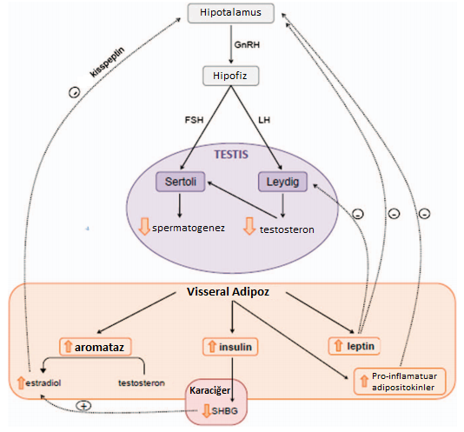

Şekil 22. Visseral adipositenin HPG aksı üzerine etkisi (Davidson, 2015).

Sertoli hücrelerinden salgılanan ve Leydig hücrelerini etkileyerek testosteron üretimini baskılayan inhibin B, obez bireylerde azalmış seviyelerde tespit edilmiştir. İnhibin B’nin azalması, seminifer tübül disfonksiyonuna ve sayıca azalmış sertoli hücresine işarettir. Böylelikle, her sertoli hücresinin destekleyeceği germ hücreleri sayısının sınırlı olması nedeniyle üretilecek sperm sayısı da düşmektedir (Davidson, 2015; Cabler 2010).
TNF-α, IL-2, IL-6 gibi obeziteyle artan adipoz doku kaynaklı enflamatuar sitokinler, HPG aksını hem hipotalamus hem de Leydig hücreleri üzerinden suprese eder. Bu adipokinlerin artışı infertilite ve hatta testiküler kanser ile ilişkilidir ( Grossmann, 2018; McPherson ve Lane, 2015; Davidson, 2015; Cabler, 2010)
Obezite sonucu gelişen insülin direnci, karaciğerde üretilen cinsiyet hormonlarını bağlayarak kanda taşınmasını sağlayan SHBG’nin sentezlenme miktarını düşürür. Dolayısıyla kanda aktif ve bağlanmamış cinsiyet hormonları seviyesi artar (Best ve Bhattacharya, 2015; Chambers ve Anderson, 2015; . SHBG’deki bu değişimin, kanda yeterli düzeyde serbest testosteronu muhafaza etmek için homeostatik bir düzenleme mekanizması olabileceği ifade edilmiştir (Cabler, 2010).
Leptin, adipositlerdeki trigliserit depoları ile aynı oranda artan bir adipokindir. Dolayısıyla vücuttaki enerji depoları ile doğru orantılı olarak dolaşan bir hormonal sinyalini temsil etmektedir. Büyüme, tokluk hissi, enerji tüketimi, glisemik kontrol ve fertilite gibi önemli fonksiyonlar üzerinde etkileri vardır. Leptin reseptörleri, bu fonksiyonların kontrolü için önemli olduğu bilinen beyin bölgelerinde çok fazla bulunmaktadır (Pan ve Myers, 2018). Obezite ile birlikte artan leptin seviyesi Leydig hücrelerindeki inhibitör reseptörlere bağlanarak testosteron sentezini azaltabilir. Kandaki leptin seviyesi ile testosteron seviyesi arasında ters orantı olduğu birçok çalışma ile gösterilmiştir (Yan ve ark. 2015; Du Plessis ve ark, 2010). Öyle ki leptin seviyesini azaltmak için testosteron tedavisi uygulanmaktadır. Ancak bu tedavinin semen parametreleri üzerine etkisinin olup olmadığı bildirilmemiştir (Pan ve Myers, 2018; Du Plessis ve ark, 2010). Çünkü leptin reseptörleri sadece dokularda değil aynı zamanda sperm membranı üzerinde de bulunmaktadır. HPG aksından bağımsız olarak sperme etki edebilmektedir. Leptin; sperm kapasitasyonu, motilitesi ve morfolojisinin düzenlenmesinde etkilidir (McPherson ve Lane, 2015; Du Plessis ve ark, 2010).

2.7.4. Obezite- Oksidatif Stres İlişkisi

Obezitenin patofizyolojik getirileri olarak sentezlenen proenflamatuar sitokinler reaktif oksijen türevlerinin (ROS) oluşumuna sebep olur ve bu oluşum tekrar enflamatuar yanıtı teşvik eder.
Serumda artmış olan serbest yağ asitleri glikoz metabolizmasını bozarak başta karaciğer olmak üzere dokularda lipid ve glikojen depolanmasına neden olur. Serbest radikal üretimi, mitokondriyal DNA hasarı ve son olarak lipotoksisite serbest yağ asitlerinin hücresel yapılar üzerindeki olumsuz etkilerinden bazılarıdır. Oluşan hücresel hasar yüksek seviyede enflamatuar sitokin salınımına yol açarak dokularda ROS üretimi ve lipid peroksidasyonunu artırır (Marseglia ve ark, 2015).
Obezite ile gelişen hiperglisemi ve insülin direnci, hücrelerde krebs döngüsünün aşırı yüklenmesi sonucu süperoksit (O₂⁻) ve hidroksil (OH⁻) radikalleri gibi reaktif oksidanların üretimine dolayısıyla oksidatif strese neden olur. Hiperleptinemi ise dokularda hidrojen peroksit (H₂O₂) ve hidroksil radikalleri ile oksidatif stres biyobelirteçlerini ( MDA vs.) ve proenflamatuar sitokinleri artırarak etki ettiği gözlenmiştir (Manna ve Jain, 2015).
Oksidatif hasara duyarlılık, dokulardaki tükenmiş SOD, CAT, GPX gibi antioksidan molekül ve kaynakları nedeniyle obez bireylerde daha fazladır. Antioksidan takviyelerinin oksidatif stresi azalttığı, adipokin üretimini düzenlediği bilinmektedir (Marseglia ve ark, 2015). Obez bireylerde özellikle selenyum, çinko, demir, magnezyum gibi mineraller ile A, B6, C, D ve E vitaminlerinin önemli ölçüde düştüğü bildirilmiştir (Manna ve Jain, 2015).
Jia ve ark (2018) yaptıkları çalışmada, obezite ile birlikte testiküler dokuda SOD değerlerinin azaldığını ve MDA değerlerinin arttığını bularak, obezitenin testiküler oksidatif strese neden olduğunu ve bunun belki de sperm motilitesi üzerinde etkili olduğunu belirtmişlerdir.
Obezite ile gelişen skrotal adiposite, testiküler ısının artmasına sebep olmaktadır. Artan testiküler ısı sperm motilitesinin azalmasına, sperm DNA hasarının ve oksidatif stresin artmasına neden olur. Ancak obezitenin sperm parametreleri üzerine etkisini araştıran birçok çalışma incelendiğinde, kesin bir sonuca varılamamaktadır. 16 çalışmadan 7’si sperm morfolojisinde bozulma olduğunu, 19 çalışmadan 7’si motilite kaybının olduğunu ve 23 çalışmadan 15’i konsantrasyonun azaldığını belirtmektedir (Palmer ve ark, 2012).

2.8. Selenyum

Selenyum önemli bir antioksidan eser elementtir. Antioksidan savunma, erkek ve kadın fertilitesi, tiroid metabolizması, immün fonksiyon, karsinogenez, endokrin fonksiyon, kardiyovasküler hastalıklar ile kas gelişimi ve fonksiyonu gibi çeşitli biyolojik süreçlerde anahtar rol oynar. (Ahsan ve ark, 2014; Küçük, 2014; Nazıroğlu ve ark, 2014). Selenyum dokularda depo edilen bir mineraldir. Karaciğerde %30, kasta %30, böbrekte %15, plazmada %10 ve kalan %15 de diğer organlarda depolanmaktadır. Serbest selenyum konsantrasyonları böbrek korteksi ve hipofiz bezinde en yüksektir ve onu takiben tiroid, adrenal bez, testis, yumurtalık, karaciğer, dalak ve serebral korteks izler (Mistry ve ark, 2012).
İnsan diyetinin vazgeçilmez bir unsuru olan selenyum vücutta antioksidan sistemde görev alan selenoproteinlerin yapısına katılır (Nido ve ark, 2015; Nazıroğlu ve ark, 2014). Selenoproteinlerin vücuttaki antioksidan sistemin düzenlemesi için merkezi olduğu düşünülmektedir (Ahsan ve ark, 2014; Nido ve ark, 2015). Selenyum, dokularda genellikle proteinlerle bileşik oluşturmuş halde, selenosistein ve selenometiyonin formunda bulunur. İnsanda selenoproteinleri kodlayan 25 adet gen bulunmaktadır. Bu selenoproteinlerden altısı ise glutatyon peroksidazlardır (Mistry ve ark, 2012). Bir antioksidan enzim olan glutatyon peroksidaz (GPx)’ ın yapısında selenyum atomları selenosistein formundadır (Nazıroğlu ve ark, 2014; Abdo, 1994). GPx membran bütünlüğünü korumaya ve lipidler, lipoproteinler ve deoksiribonükleik asit (DNA) için oksidatif hasar yayılımını sınırlamaya yardımcı olur (Mistry ve ark, 2012).
Selenyum normal testiküler gelişim, spermatogenezis, sperm motilite ve fonksiyonu için önemli bir elementtir. İnsan sperm hücrelerinin yapısal bütünlüklerini sağlamaya ve oksidatif DNA hasarına karşı korunmalarına yardımcı olmaktadır. Bununla birlikte, selenyumun faaliyet gösterdiği kesin mekanizma hala tartışmalıdır. Se'nin etkileri fosfolipid hidroperoksit GPx (GPx4 ya da PHGPx4)’ i ve sperm kapsüler selenoprotein GPx’ i gibi selenoenzimler aracılığı ile sağlandığı düşünülmektedir (Mora-Esteves ve Shin, 2013). Sperm hücrelerinde glutatyon peroksidazlar mitokondride bulunarak spermi antioksidan fonksiyonu ile korumaktadır (Rayman, 2012).

2.9. N- asetil Sistein

N-asetilsistein (NAC) iyi bilinen bir antioksidan moleküldür. Sisteinin N ucundan asetilenmiş halidir ve GSH’ın öncül maddesi olan, sistein vericisi olarak davranır. Yapısındaki sülfidril (-SH) grubu sayesinde disülfit bağlarını azaltarak mukolitik etki gösterir. NAC oksidan moleküllerle doğrudan etkileşime girme potansiyeline sahiptir ve glutatyon gibi tiyollerle birlikte ROS’ları temizleme kabiliyetine sahiptir. (Cardoso ve ark, 2017; Ali ve ark, 2016; de Andrade ve ark, 2015; Ciftci ve ark, 2009; Uzun ve ark, 2009 ).
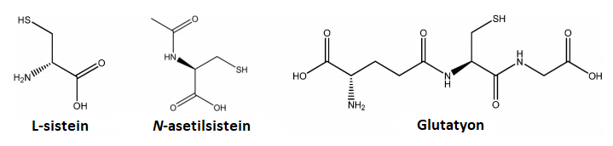

Şekil 23. L-sistein, NAC ve GSH’ın kimyasal yapısı.

Mide ve bağırsakta emilimi gerçekleşen NAC portal ven aracılığıyla karaciğere gelir (de Andrade ve ark, 2015). Karaciğerde kan akışının bozulduğu durumlarda, NAC'ın kan akışını artırdığı ve hepatik makro ve mikro dolaşımı düzelttiği çeşitli çalışmalarca bildirilmiştir. NAFLD’de zayıflamış karaciğer rejenerasyon kapasitesini de artırmaktadır (Shi ve ark, 2018; Uzun ve ark, 2009).
İnsan seminifer tübüllerinde ise in vitro NAC etkilerinin, germ hücresi sağ kalımında önemli bir rol oynadığı düşünülmektedir. NAC ile inkübe edilen semen numunelerinde, NAC’ın ROS seviyelerini önemli ölçüde azalttığı ve sperm motilitesinde iyileşmeye yol açtığı bildirilmiştir (Mora-Esteves ve Shin, 2013). Erkeklerde semenin kadınlarda servikal mukusun düzgün viskozitesi fertilite için önemlidir. NAC, mukolitik özelliği sayesinde semenin ve servikal mukusun viskozitesini artırmak için yaygın olarak kullanılmaktadır (Ciftci ve ark, 2009).
Takviye olarak dışardan antioksidan molekül alımlarını inceleyen çeşitli çalışmalar yapılmaktadır. Doğrudan GSH alımı yerine, NAC gibi GSH öncüllerinin tüketimini tercih edilmesi gerektiği belirtilmektedir. Bunlara ek olarak selenyum ile NAC’ın birlikte kullanımlarının özellikle fertilite açısından daha etkili olduğu bildirilmiştir (de Andrade ve ark, 2015; Mora-Esteves ve Shin, 2013; Ciftci ve ark, 2009).

3. MATERYAL ve METOD

3.1. Hayvanların Temini ve Bakımı

Çalışmamızda Adnan Menderes Üniversitesi Deney Hayvanları Etik Kurulu’nun 64583101/2017/003 sayılı izni ile 10 haftalık Sprague- Dawley cinsi albino erkek sıçan kullanıldı. Sıçanlar, T.C. Gıda ve Tarım Hayvancılık Bakanlığı Gıda ve Kontrol Genel Müdürlüğü’nden alınan izin ile Akdeniz Üniversitesi Deney Hayvanları Uygulama ve Araştırma Merkezi’nden temin edildi. Deney süresince hayvanların bakımı, Adnan Menderes Üniversitesi Deney Hayvanları Laboratuvarı’nda gerçekleştirildi. Deney süresince sıçanlar 12;12 aydınlık/ karanlık ışıklandırması olan, ısı (21±1 °C) ve nemi (%45-65) olarak ayarlanmış odalardaki kafeslerde yaşatıldı. Deney başlangıcından bir hafta süreyle hayvanların ortam koşullarına adaptasyonu sağlandı. Sıçanlar polikarbon şeffaf kafeslerde gruba göre normal yem ya da yüksek yağ içerikli diyet ( high fat diet/ HFD) için hazırlanmış sıçan yemi ve çeşme suyu ad libitum verildi.

3.3. Obezitenin oluşturulması

Çalışma, süresi boyunca her kafeste 3 adet sıçan bulunacak şekilde hayvanların refahı sağlanarak toplamda 16 kafes ile yürütüldü. Kleinert ve ark (2018)’ na göre diyete bağlı gelişen obezite, insan obezitesiyle dikkate değer bir benzerlik göstermesi sebebiyle çalışmamızda sıçanlara yüksek yağlı diyet (HFD) uygulandı. Li ve ark (2014)’nın çalışmasına göre %45 yağ içerikli diyet kaynak alınarak yemler, Bil-Yem fabrikasından özel olarak temin edildi.
Li ve ark. (2016) yaptıkları çalışmaya göre obezitenin oluşması için 24 hafta boyunca sadece gruba göre NFD ve HFD uygulaması yapıldı. Böylelikle ilk 24 hafta boyunca sıçanlar NFD’li grup ve HFD’li grup olmak üzere ikiye ayrılmış oldu. İlk sekiz kafese normal sıçan yemi verilirken, son sekiz kafese HFD yem verildi ve sıçanlar haftalık olarak tartıldı.

Şekil 24. Hayvanların gruplara sayısal olarak dağılışı.

3.4. Selenyum ve N-asetil sistein Uygulaması

25. hafta itibariyle, selenyum kaynağı olarak sodyum selenit (Na₂SeO_{3,} 214485, Sigma- Aldrich, Saint Louis, Missouri, ABD) ve N- asetil sistein (Asist, Hüsnü Arsan İlaçları A.Ş., İstanbul, Türkiye) sperm periyoduna uygun olarak 48 gün boyunca verilmiştir (Krinke, 2000). Selenyum depo edilen bir madde olması sebebiyle doz seçimi Sharma ve ark (2015)’nın yaptığı çalışmaya göre haftada iki gün olarak belirlenmiştir. Selenyumun verilme yolu Nazıroğlu’nun (2003) ve Bozkurt ve ark (2012)’nın yaptığı çalışmaya göre seçilmiştir. N-asetil sistein’in dozu ve veriliş yolu ise Joshi ve ark (2014)’ın yaptığı çalışmaya göre belirlenmiştir. Tüm bunlar Şekil 24’de ve Tablo2’de detaylıca gösterilmiştir.
İlaç uygulamasını takiben epididimal depo süresini Fernandez ve ark. (2007)’ın yapmış oldukları çalışmaya göre 12 gün olarak kabul ettik. Verilen ilacın sperm üretimine olan etkisinin gözlenebilmesi için sperm periyoduna ek olarak epididimal depo süresinin sonunda diseksiyon işleminin uygulanması gerekmektedir.

3.2. Grupların oluşturulması

Çalışma obezitenin oluşturulması için geçen 24 hafta ve ardından sperm periyodu boyunca haftada iki kez ilaç uygulaması olmak üzere iki aşamadan oluşmaktadır. İlk 24 hafta boyunca normal kontrol (NK) ve obez kontrol (OK) olmak üzere oluşturulan iki grup ilaç uygulaması ile birlikte n=6 olacak şekilde 8 temel gruba ayrıldı ve toplamda 48 adet sıçan kullanıldı. Gruplandırma detayları Tablo1 ve Tablo2’ de gösterilmiştir.

Tablo 1. Beslenme tablosu

Grup No | Grup Adı | Beslenme | Süre
I. Grup  n=6 | Normal Kontrol +Serum  Fizyolojik | Ad-libitum normal yem ve su | 24 Hafta  +  60 Gün
II. Grup  n=6 | Obez Kontrol +Serum Fizyolojik | Ad-libitum HFD yem ve su | 24 Hafta  +  60 Gün
III. Grup  n=6 | Normal  + N- asetil sistein | Ad-libitum normal yem ve su | 24 Hafta  +  60 Gün
IV. Grup  n=6 | Normal  + Se | Ad-libitum normal yem ve su | 24 Hafta  +  60 Gün
V. Grup n=6 | Normal  + N- asetil sistein  + Se | Ad-libitum normal yem ve su | 24 Hafta  +  60 Gün
VI. Grup  n=6 | Obez  + N- asetil sistein | Ad-libitum HFD yem ve su | 24 Hafta  +  60 Gün
VII. Grup  n=6 | Obez + Se | Ad-libitum HFD yem ve su | 24 Hafta  +  60 Gün
VIII. Grup  n=6 | Obez  + N- asetil sistein  +Se | Ad-libitum HFD yem ve su | 24 Hafta  +  60 Gün

Tablo 2. Selenyum ve N-asetilsistein uygulama tablosu.

Grup No | Grup Ad | Doz | Veriliş Yolu | Süre
I. Grup  n=6 | Normal Kontrol +Serum Fizyolojik | 1 ml/kg  Haftada iki kez | Periton içi enjeksiyon | 48 Gün
II. Grup  n=6 | Obez Kontrol +Serum Fizyolojik | 1 ml/kg  Haftada iki kez | Periton içi enjeksiyon | 48 Gün
III. Grup  n=6 | Normal  + N- asetil sistein | NAC: 0,6 mg/kg  Haftada iki kez | Periton içi enjeksiyon | 48 Gün
IV. Grup  n=6 | Normal  + Se | Se: 0,5mg/kg  Haftada iki kez | Periton içi enjeksiyon | 48 Gün
V. Grup  n=6 | Normal  + N- asetil sistein  + Se | Se: 0,5mg/kg  NAC: 0,6 mg/kg  Haftada iki kez | Periton içi enjeksiyon | 48 Gün
VI. Grup  n=6 | Obez  + N- asetil sistein | NAC: 0,6 mg/kg  Haftada iki kez | Periton içi enjeksiyon | 48 Gün
VII. Grup  n=6 | Obez  + Se | Se: 0,5mg/kg  Haftada iki kez | Periton içi enjeksiyon | 48 Gün
VIII. Grup  n=6 | Obez  + N- asetil sistein  +Se | Se: 0,5mg/kg  NAC: 0,6 mg/kg  Haftada iki kez | Periton içi enjeksiyon | 48 Gün

3.5. Dokuların hazırlanması

Ketamin- ksilazin anestezisi altında servikal dislokasyon uygulamak suretiyle hayvanların ötenazisi yapıldı. Kalpten alınan kan biyokimya tüplerine aktarılarak serumları alındı.
Hayvanlardan elde edilen testis ve karaciğer dokuları hassas terazide tartıldı. Sol testisler ve karaciğerin lobus hepatis sinister’i histolojik incelemeler için sırasıyla Bouin ve formol(%10’luk) fiksatiflerinin içine alındı. Sağ testisler ile karaciğerin lobus hepatis dexter’i spektrofotometrik ölçümler için önce sıvı azotta stabilize edildi ardından - 80°C’ de muhafaza edildi.

3.6. Işık mikroskobisi için doku takip protokolü

3.6.1. Testis doku takibi

Uygulanan protokol ayrıntısıyla aşağıda verilmiştir:
- Alınan testisler fiksatife konmadan önce bir enjektör yardımıyla içlerine boiun fiksatifi enjekte edilerek fiksatifin organın içine işlemesi sağlandı. 4 saat boyunca bu şekilde bekletildi.
- Testisler 4- 5 eşit parçaya bölünerek tekrar fiksatif içerisinde 4 saat bekletildi.
- %50’ lik alkolde 30 dakika bekletildi.
- %60’lık alkolde 30 dakika bekletildi.
- %70’ lik alkolde dokudan bouin çözeltisi mümkün olduğunca uzaklaştırılması sağlanana kadar tutuldu.
- Otomatik takip cihazı kullanılarak dokuların takibi sağlandı.
- Parafin bloklar halinde gömüldü.

3.6.2. Karaciğer doku takibi

Uygulanan protokol ayrıntısıyla aşağıda verilmiştir:
- %10’luk formol içindeki dokular 1 gece akarsuda yıkanır.
- %80’lik alkolde 1 saat tutuldu.
- %95’lik alkolde 1 saat tutuldu
- %100’lik alkolde 1 saat tutuldu.
- Ksilolde 1 saat tutuldu.
- Ksilolde 1 saat tutuldu.
- Boncuk parafinde 1 saat tutuldu.
- Boncuk parafinde 1 saat tutuldu.
- Parafin bloklar halinde gömüldü.

3.7. Histokimyasal Teknikler

Parafine gömülü dokulardan, mikrotomda (Leica RM 2135) 5 µm kalınlığında kesildi. Su banyosunda açılan kesitler lizinli lamlara alındı. Bir gece etüvde (Nüve, EN055) 56°C’de bekletildi. Rutin hematoksilen- eozin, PAS ve Masson Trikrom boyamaları uygulandı.

3.7.1 Hematoksilen- Eozin boyama yöntemi

Temel boyama yöntemi olan H&E boyaması hücrenin temel yapılarını gözlemlemek, yapısal farklılıkları incelemek adına karaciğer ve testis kesitlerine uygulandı. Kullanılan yöntem Tablo 3’te açık bir şekilde verilmiştir.

Tablo 3. Hematoksilen- eozin boyama protokolü

Madde | Süre(dk)
Ksilol 1 | 5
Ksilol 2 | 4
%100’lük Alkol | 2
%80’lik Alkol | 2
Distile su | 5
Hematoksilen (H3136, Sigma- Aldrich) | 3
Akarsu | 1
Eozin (109844, Merck)  %80’lik Alkol  %100’lük Alkol  Ksilen 3  Ksilen 4  Kapatma Entellan | 1  2  2  4  5

3.7.2. Periyodik asit- Schiff boyama yöntemi

Karaciğer ve testisteki polisakkaritlerin ve ayrıca seminifer tübüllerin bazal laminalarının incelenmesi amacıyla uygulanan boyama yöntemi Tablo 4’de ayrıntılı olarak verilmiştir.

Tablo 4. PAS boyama protokolü

Madde | Süre (dk)
Ksilol 1 | 6
%100’lük Alkol 1 | 3
%96’lık Alkol 1 | 3
Distile su | 1
Periyodik asit (100482, Merck) | 15
Distile su | 1
Schiff solüsyonu (S5133, Sigma- Aldrich) | 15
Akarsu | 10
Hematoksilen (H3136, Sigma- Aldrich) | 3
Akarsu | 1
%96’lık Alkol 2 | 2
%96’lık Alkol 3 | 2
%100’lük Alkol 2 | 3
Ksilol 2 | 3
Ksilol 3 | 3
Kapatma (entellan)

3.7.3 Gomori- Trikrom boyama yöntemi

Her iki dokudaki olası bağ dokusu değişimlerini incelemek amacıyla uygulandı. Boyama için trikrom boyama kiti (TRG-2, ScyTek Laboratories) kullanıldı. Tablo 5’ de ayrıntılı olarak protokolü verilmiştir.

Tablo 5. Trikrom boyama protokolü.

Madde | Süre (dk)
Ksilol | 5
Ksilol | 5
%100’lük Alkol | 2
%96’lık Alkol | 2
%80’lik Alkol | 2
60°C’ de ısıtılmış Bouin sıvısı | 60
Soğutma işlemi | 10
Akarsu | 1
Weighert A ve Weighert B karışımı | 10
Akarsu | 2
Asit alkol solüsyonu | 7 saniye
Akarsu | 1
Distile su | 1
Trikrom boyası | 17
Distile su | Çalkalama
Asetik asit solüsyonu | 5 saniye
%100’lük Alkol 1 | Çalkalama
%100’lük Alkol 2 | 2
Ksilol | 5
Kapatma Entellan

3.8. İmmünohistokimyasal Boyama

Leydig hücrelerinden testosteron salgılanması LH’a bağımlı olarak gerçekleşmektedir. LH, Leydig hücresi yüzeyinde bulunan glikoprotein yapılı G proteini ilişkili reseptörüne (LHR) bağlanarak hücre içi testosteron üretimini başlatır (Puet ve ark, 2010). Çalışmamızda LHR/CGR (Bioss, BS0984R) poliklonal antikoru, Histostain-Plus IHC Kit (Thermo-Fisher, 858943) ve kromojen olarak DAB kiti(İnvitrogen/Novex- 002020) kullandık.

Tablo 6. İHC boyama protokolü.

Madde | Süre (dk)
Ksilol | 15
Ksilol | 15
%100’lük Alkol | 2
%96’lık Alkol | 2
%80’lik Alkol | 2
%70’lük Alkol | 2
%60’lık Alkol | 2
Distile su | 5
PBS | 5
PBS | 5
Sitrat Tamponunda kaynatma | 5
Metanol+H₂O₂ (9:1) | 6
PBS | 5 saniye
Solüsyon A | 45
LHR Antikoru | Overnight
PBS | 5
PBS | 5
Solüsyon B | 43
PBS | 5 saniye
Solüsyon C | 30
PBS | 5
PBS | 5
DAB Kromojeni | 3
dH₂O | 1
Mayer’s Hematoksilen | 20 saniye
Akarsu | 8
%80’lik Alkol | 2
%95’lik Alkol | 2
%100’lük Alkol | 2
Ksilol | 7
Kapatma Entellan

3.9. Biyokimyasal Analizler

Her bir sıçanın kalbinden alınan 5 ml hacimdeki kan numuneleri biyokimya tüplerine aktarıldı. Ayrıca alınan kanlardan glukometre (Lifechek compact, TD-4283, TaiDoc Teknoloji Şirketi, Yeni Taipei, Taiwan) ile kan glikozu tayini yapıldı. Santrifüjde (Nüve, NF 1200R) 4000 rpmde 15 dakika santrifüj edilerek serumları ayrıldı. Trigliserid, total kolesterol, HDL, LDL, testosteron, estradiol, LH, FSH, AST ve ALT analizleri Adnan Menderes Üniversitesi Uygulama ve Araştırma Hastanesi Biyokimya Laboratuvarı’nda gerçekleştirildi.

3.9. Oksidatif Stres Parametrelerinin Tayinleri

Oksidatif stres hasar analizlerinin yapılabilmesi için karaciğer ve testis dokularının öncelikle homojenizasyonu ardından da total protein analizi yapıldı. CAT, MDA, GSH ve GPx analizleri uygulandı.

3.9.1 Dokuların Homojenizasyonu

Dokulardan stress parametrelerinin bakılması için hücre içeriğinin eldesi amacıyla uygulanan işlemdir. Bütün işlemler buz üzerinde yapıldı.
- -80°C’de homojenizasyon işlemlerinin uygulanacağı güne kadar tutulan karaciğer ve testis dokuları öncelikle - 20°C’ye ardından +4°C’ye alındı.
- Her bir dokudan 0,1 g tartıldı ve enzim ekstraksiyon tamponu ile homojenize edildi.
- Elde edilen homojenatlar soğutmalı santrifüjde +4°C’ de 15.000 rpmde 30 dk santrifüjlendi.
- Süpernatantlar 2ml’lik ependorflara alındı ve -80°C’ye kaldırıldı.

3.9.2. Total Protein Analizi

Total protein miktarının belirlenmesi, çalışılacak proteinlerin veriminin, saflığının ve aktivitesinin belirlenmesi için şarttır. Total protein analizi Bradford (1976) yöntemine göre yapıldı. Standart grafiği oluşturmak için, Bradford reaktifinin en hassas çalıştığı sığır serum albümini (BSA) 2mg/ml konsantrasyonunda hazırlandı ve çalışma grafiği oluşturuldu.

Tablo 7 Standart grafiğinin oluşturulması.

Final Konsantrasyonu (mg/mL) | Standart Hacmi (µl) | Dilüsyon buffer hacmi (µl)
0 | 0 | 100
0.2 | 10 | 90
0.4 | 20 | 80
0.6 | 30 | 70
0.8 | 40 | 60
1.0 | 50 | 50
1.5 | 75 | 25

3.9.3. Katalaz enzim aktivitesi tayini

Dokularda meydana gelen ve oksidatif stres sürecinde artan H₂O₂ moleküllerini O₂ ve H₂O’ya detoksifiye eden önemli bir antioksidan enzimdir. Katalaz aktivitesi Aebi (1984) yöntemi kullanılarak tayin edildi.
- 50 mM 1 L fosfat tamponu hazırlamak için 3,52g KH₂PO₄ ve 7,26g Na₂HPO₄ tartıldı ve pH’ı 7.0’a ayarlandı.
- Fosfat tamponlu H₂O₂ çözeltisi hazırlamak yerine H₂O₂ her ölçüm için küvete ilave olarak kullanıldı. Yöntem aşağıdaki şekilde modifiye edildi:
  - Karaciğer için: 3ml Fosfat tamponu + 3,5µl H₂O₂ + 10µl örnek
  - Testis için: 3ml Fosfat tamponu + 3,5µl H₂O₂ + 100µl örnek
- Küvetler 240nm’de okunarak 1 dakikadaki absorbans farkları hesaplandı.

3.9.4. Lipid peroksidasyonu için Malondialdehit (MDA) tayini

Hücredeki poliansature yağ asitlerinin otooksidasyonu ve enzimatik degredasyonları sonucu oluşan MDA molekülleri lipid peroksidasyonunun belirteçleridir. Dokulardan MDA tayini Heath ve Packer (1968) yöntemine göre yapıldı.
- Dokular 0,5g tartılarak 5 ml %0,1’lik trikloroasteik asit (TCA) içerisinde, homojenizatörde (Heidolf- Silent Crusher M) 5.000- 20.000 rpm’de homojenize edildi.
- 10.000 rpm’de 5 dakika santrifüj edildi ve 2ml alınarak, (%20’lik TCA içinde çözülmüş) %0,5’lik 2ml tiobarbitürik asit (TBA) ile karıştırıldı.
- 95°C’deki su banyosunda 30 dakika bekletildi ve sürenin sonunda buz banyosunda soğutuldu.
- 10.000 rpm’de 15 dakika santrifüjlendi ve spektrofotometrede 32 ve 600 nm’de ölçümler alındı.
[(Abs _{532nm} – Abs _{600nm})/coɛ]- V_{son}*1000 fomülü MDA(nmol) miktarı hesaplanır.
coɛ= Absorbans katsayısı (MDA için 155 mM⁻¹ cm⁻¹)
V_{son}= Örnek hacmi + TBA hacmi

3.9.5. GSH Tayini

Dokulardan GSH tayini Beutler ve ark (1963)’na göre yapıldı.
- 42,5g Na₂HPO₄ 1 litre dH₂O içerisinde çözülerek fosfat tamponu hazırlandı.
- 1,67g Metafosforik asit + 0,2g EDTA + 30g NaCl 100 ml dH₂O içerisinde çözülerek presipitasyon solüsyonu hazırlandı.
- 0,04g DTNB +1g Sodyum Sitrat 100 ml dH₂O içerisinde çözülerek DTNB solüsyonu hazırlandı.
- 0,1ml örnek + 0,9ml dH₂O + 1,5ml presipitasyon solüsyonu tüplere konur vortekslenir ve başka bir tüp içerisine süzüldü.
- Süzüntü 5 dakika oda sıcaklığında bekletildi.
- 1ml süzüntü + 4ml fosfat tamponu + 0,5 ml DTNB solüsyonu vorteksleyip küvete konuldu ve 412 nm’de 4 dakika içerisinde spektrofotometrede okundu.
- Blank için 1ml dH₂O + 1,5ml presipitasyon solüsyonu vortekslenip süzüldü ve 1ml süzüntüye 4ml fosfat tamponu + 0,5 ml DTNB solüsyonu eklenip 412 nm’de 4 dakika içerisinde spektrofotometrede okundu.

3.9.6. GPX Aktivitesi Tayini

GPX enzimi aktivitesinin ölçümü Wendel (1980)’e göre yapıldı.
- Solüsyon A: 50 mM sodyum fosfat tampunu 0,4 mM EDTA ile 100 ml dH₂O içerisinde hazırlandı ve 25°C’de ph 7 olarak ayarlandı.
- Solüsyon B: 1 mM sodyum azid, 50ml solüsyon A içerisinde hazırlandı.
- Solüsyon C: ß-NADPH (Sigma-Aldrich, N5130)
- Solüsyon D: Glutatyon redüktaz (Sigma-Aldrich, G3664) 100un/ml olacak şekilde hazırlandı.
- Solüsyon E: 200 ml redükte glutatyon (GSH) (Sigma-Aldrich, G4251) 5ml dH₂O içerisinde hazırlandı.
- Solüsyon F: 10 mM sodyum fosfat tamponu 1 mM DTT ile 100 ml dH₂O içerisinde hazırlandı ve 25°C’de ph 7 olarak ayarlandı.
- Solüsyon G: Örnek.
- Solüsyon H: 5 ml %0.042 H₂O₂ solüsyonu hazırlandı.
- Reaksiyon kokteyli hazırlandı ve 25°C’de ph 7 olarak ayarlandı:
  - Solüsyon B’den 9,2ml
  - Solüsyon D’den 0,1ml
  - Solüsyon E’den 0,05ml
- Örneklerin ölçümü için reaksiyon kokteylinden 3ml + örnekten 0,05ml + Solüsyon H’den 0,05 ml küvete konuldu ve 340 nm’de 5 dakika boyunca 25°C’de spektrofotometrede okundu.
- Blank için ise kokteylinden 3ml + Solüsyon F’den 0,05ml + Solüsyon H’den 0,05 ml küvete konuldu ve 340 nm’de 5 dakika boyunca 25°C’de spektrofotometrede okundu.

3.10. Sperm Parametreleri Tayini

3.10.1. Sperm sayım ve motilite analizi

Her bir hayvanın kauda epididimisi 37°C’ye ayarlanmış hot plate üzerinde disekte edilerek, epididimis içeriği PBS içerisine alındı. 300µl sperm süspansiyonundan alınarak makler sayım diskinde WHO kriteleri gözetilerek motilite değerlendirlimesi yapıldı.

3.10.2. Sperm Morfolojisi Tayini

Sperm morfolojisi tayini için Spermac Stain boya kiti kullanıldı. Kite göre; akrozom koyu yeşil, çekirdek kırmızı, ekvatoryal bölge açık yeşil, boyun ve kuyruk kısmı yeşil olarak gözlemlenmesi gerekmektedir.
- Her bir sıçan için etiketlenmiş lamlara 200µl sperm süspansiyonundan damlatılarak yayma preparat yapıldı.
- Oda sıcaklığında kuruması sağlandı.
- %5’lik formolde 5 dk bekletildi.
- Oda sıcaklığında bir gece kurumaya bırakıldı.
- Distile su içerisinde 7 kere yıkama yapıldı.
- Solüsyon A ile 1 dk boyandı.
- Distile su içerisinde 7 kere yıkama yapıldı.
- Solüsyon B ile 1 dk boyandı.
- Distile su içerisinde 7 kere yıkama yapıldı.
- Solüsyon C ile 1 dk boyandı.
- Distile su içerisinde 7 kere yıkama yapıldı.
- Oda sıcaklığında kurumaya bırakılan lamlar immersiyon yağı ile 100’lük objektifte incelendi.

3.11. Histolojik Ölçümler

Yapılan ışık mikroskobisi çalışmaları Olympus BX53 model mikroskop ve XC10 model kameralı görüntüleme sistemi kullanılarak gerçekleştirildi. “Olympus StreamMotion Görüntü Analiz Yazılımı” kullanılarak ilgili yapıların ölçümleri yapıldı.

3.12. İstatistik

İstatistiksel analizler için GraphPad Prism (versiyon 7.04, GraphPad Software Inc., San Diego, ABD) programı kullanıldı. Gruplar arasındaki karşılaştırmalar için One Way ANOVA testi uygulandı. Post-hoc testi olarak ise Sidak testi tercih edildi.

Tablo 8. İstatistiksel anlamlılık derecesi.

P Değeri | İfadesi | Grafikteki sembol
p<0,0001 | İleri derecede anlamlı | ****
p<0,0001 ile p<0,001 | İleri derecede anlamlı | ***
p<0,001 ile p<0,01 | Çok anlamlı | **
p<0,05 | Anlamlı | *
p>0,05 | Anlamlı değil

Sperm parametrelerinin istatistiği ise SPSS (versiyon 22.0, SPSS Inc. Chicago, Ill, USA) programı kullanılarak yapıldı. Gruplar arasındaki karşılaştırmalar için One Way ANOVA testi uygulandı. Post-hoc testi olarak ise Tukey testi tercih edildi.

4. BULGULAR

4.1. Obezite Vücut Ağırlığı

Obezitenin oluşturulması, Li ve ark. (2016)’a göre 24 hafta olarak gerçekleştirildi. Vücut ağırlıklarındaki değişimler Şekil 25 ve Tablo9’da gösterilmiştir.

Şekil 25. Normal kontrol grubu ile obez kontrol grubunun 24 hafta boyunca gözlenen vücut ağırlıkları.

Tablo 9. Normal kontrol grubu ile obez kontrol grubuna ait 24 hafta sonundaki ortalama vücut ağırlıkları ve standart sapma değerleri.

Grup (n=24) | Ortalama Ağırlık (g) | Std. Sapma
NK | 269,9458 | 12,27283
OK | 438,6615 | 17,36349

Obezitenin ölçümü insanlar için kullanılan Beden-Kitle-İndeksi (BMİ)’ne benzer şekilde olan Lee indeksine göre yapıldı (Lee,1929). 3 üzeri değere sahip sıçanlar obez olarak kabul edildi (Tablo 10).
Lee indeksi formülü; (³√Vücut ağırlığı (g) / Boy (cm))*100
Tablo 10. 24 hafta sonundaki ortalama Lee indeksi değerleri

Grup | Lee indeksi
NFD | 2,874562819
HFD | 3,216357251

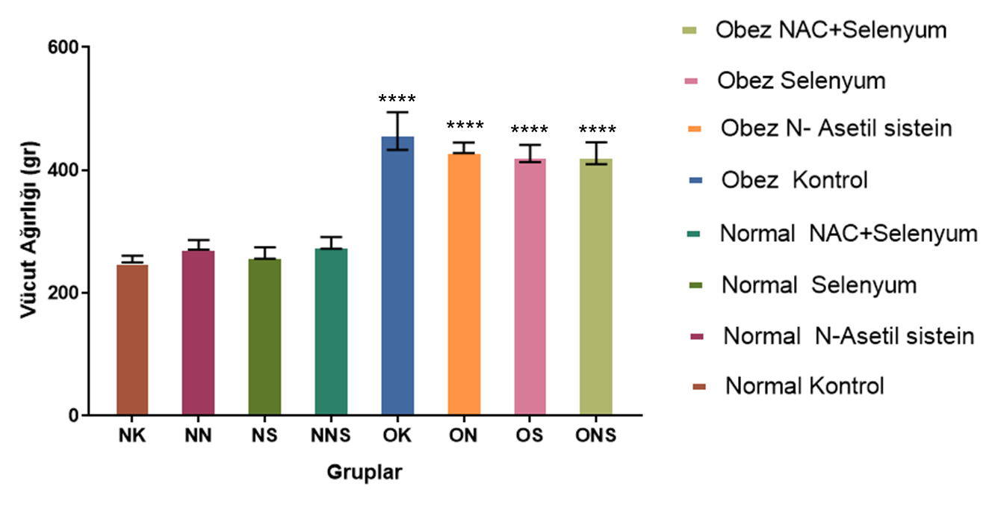

Şekil 26. 24 haftanın sonundaki vücut ağırlığı grafiği.

24. haftanın sonunda NK ve OK grubları NK- NN- NS- NNS ile OK- ON- OS- ONS olmak üzere toplam 8 gruba ayrılmıştı. Obez gruplar NK grubu ile karşılaştırıldığında istatistiksel olarak ileri derece anlamlı bir ağırlık farkı gösterdi(p<0,0001). Ancak birbirleri ile karşılaştırıldıklarında istatistiksel olarak bir farklılık yoktu (p>0,05).

4.2. Obez Sıçanlarda Selenyum ve/veya N-asetilsistein uygulamasına bağlı ağırlık değişimleri

Tablo 11. İkinci aşama ortalama ağırlık (g).

GRUP | H24 | H25 | H26 | H27 | H28 | H29 | H30 | H31 | H32  (Kesim)
NK | 254,92 | 241,6 | 262,38 | 273,92 | 287,81 | 259,5 | 280,85 | 283,96 | 263,56
NN | 278,48 | 258,18 | 262,33 | 273,66 | 282,51 | 273,83 | 290,58 | 305,7 | 292,76
NS | 265,06 | 247,65 | 252,58 | 263,16 | 271,86 | 249,5 | 266,66 | 268,93 | 259,81
NNS | 281,32 | 276,4 | 280,53 | 289,53 | 298,96 | 273,83 | 294,61 | 289,22 | 280,21
OK | 463,72 | 463,5 | 474,6 | 477,4 | 472,2 | 487,2 | 479 | 484,8 | 511
ON | 436,17 | 435,98 | 439,2 | 438,6 | 439,42 | 454 | 443 | 457,16 | 457,42
OS | 427,14 | 427,52 | 429,4 | 429,25 | 431,35 | 443,87 | 436,18 | 445,32 | 449,88
ONS | 427,4 | 424,78 | 424,46 | 425,93 | 425,21 | 433,25 | 428,25 | 433,56 | 443,4

Şekil 27. Grupların ikinci aşama haftalara göre ağırlık grafiği.

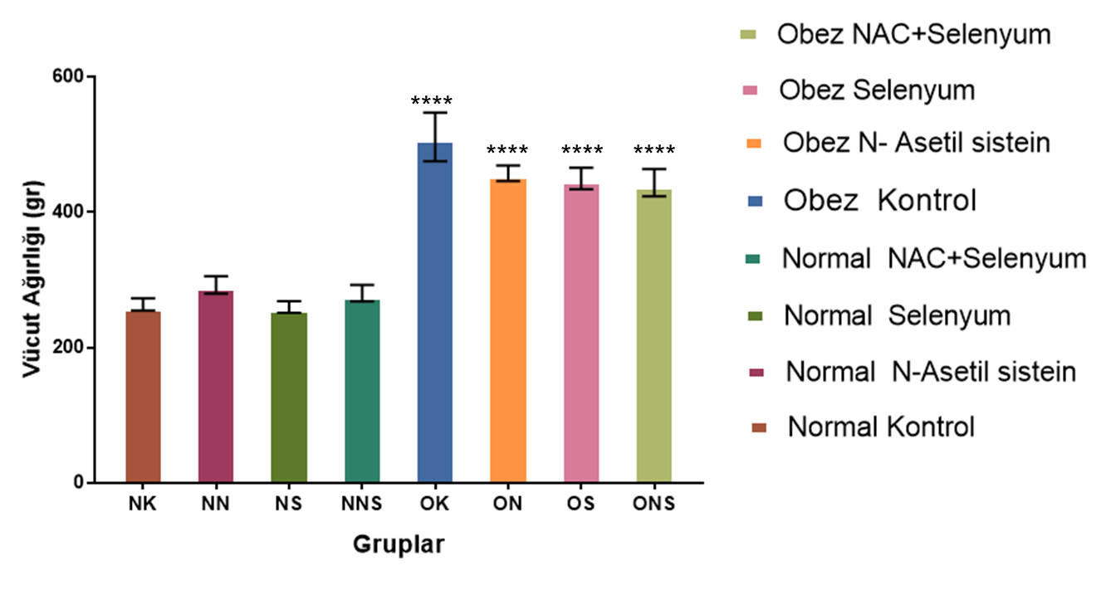

Şekil 28. 32. hafta vücut ağırlıkları grafiği.

Deney sonunda (32. hafta) obez gruplar NK grubu ile karşılaştırıldığında ağırlık artışı istatistiksel olarak ileri derecede anlamlıydı (p<0,0001).

4.2.1 Karaciğer Ağırlıkları

NK grubu ile karşılaştırıldığında istatistiksel olarak, grupların ortalama karaciğer ağırlıkları OK grubunda ileri derecede anlamlı (p<0,0001), ON ve OS grublarında ise anlamlı (p<0,05), diğer gruplarda ise anlamlı bir farklılık yok olarak hesaplanmıştır (Şekil30).
Her bir hayvan için rölatif karaciğer ağırlıkları Anjum ve Reddy (2014)’e göre hesaplandı. Tüm gruplar NK grubu ile karşılaştırıldığında, istatistiksel olarak ileri derecede anlamlı olduğu görüldü (p<0,0001) (Şekil29). Grup ortalamaları ve standart sapma değerleri Tablo12 de gösterilmiştir.
Formül:
Rölatif doku ağırlığı (g) = (Dokunun Ağırlığı (g) / Hayvanın Ağırlığı (g))*100

Tablo 12. Rölatif karaciğer ağırlıkları ve standart sapma değerleri.

Grup | Ortalama Ağırlık(g) | Std Sapma
NK | 3,762531327 | 0,560565
NN | 2,836045162 | 0,281748
NS | 3,03133851 | 0,143863
NNS | 2,907648484 | 0,125076
OK | 3,021807925 | 0,391169
ON | 2,809918176 | 0,492769
OS | 2,714832522 | 0,232349
ONS | 2,669198465 | 0,190229
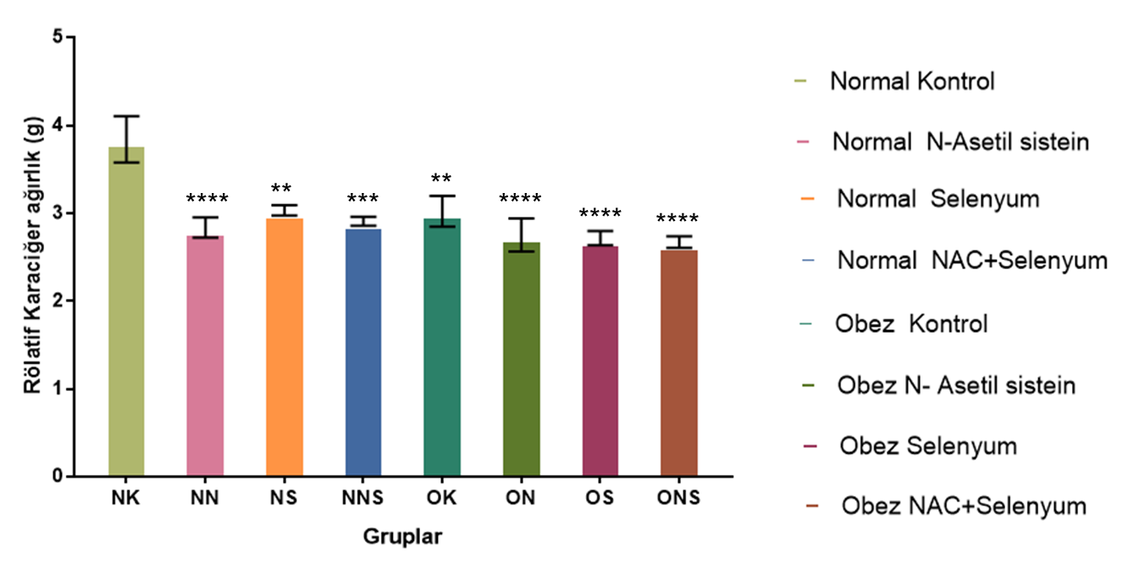

Şekil 29. Gruplara göre ortalama rölatif karaciğer ağırlıkları grafiği.

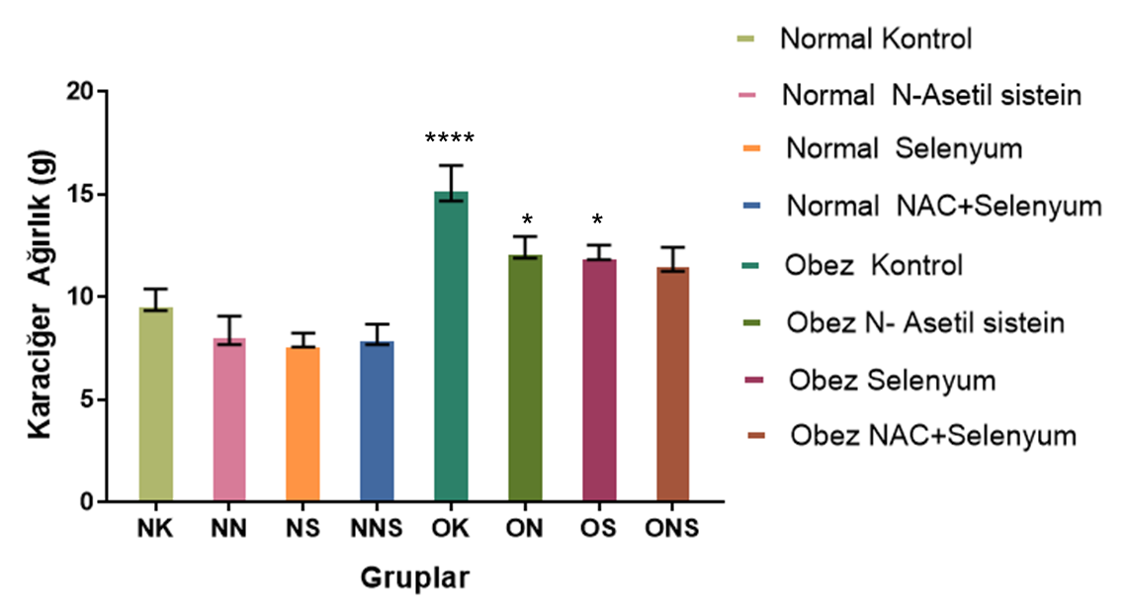

Şekil 30. Gruplara göre ortalama karaciğer ağırlık grafiği.

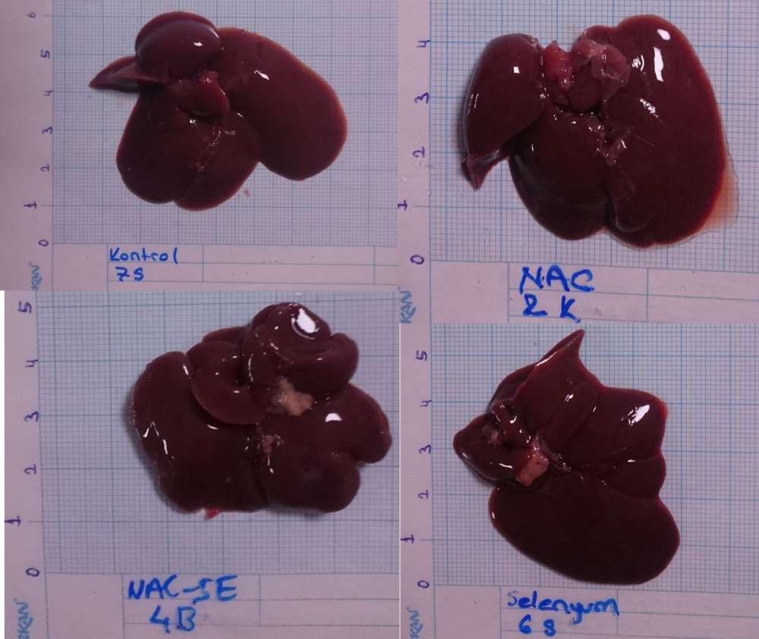

Resim 1. NK- NN-NS-NNS gruplarına ait karaciğerler.

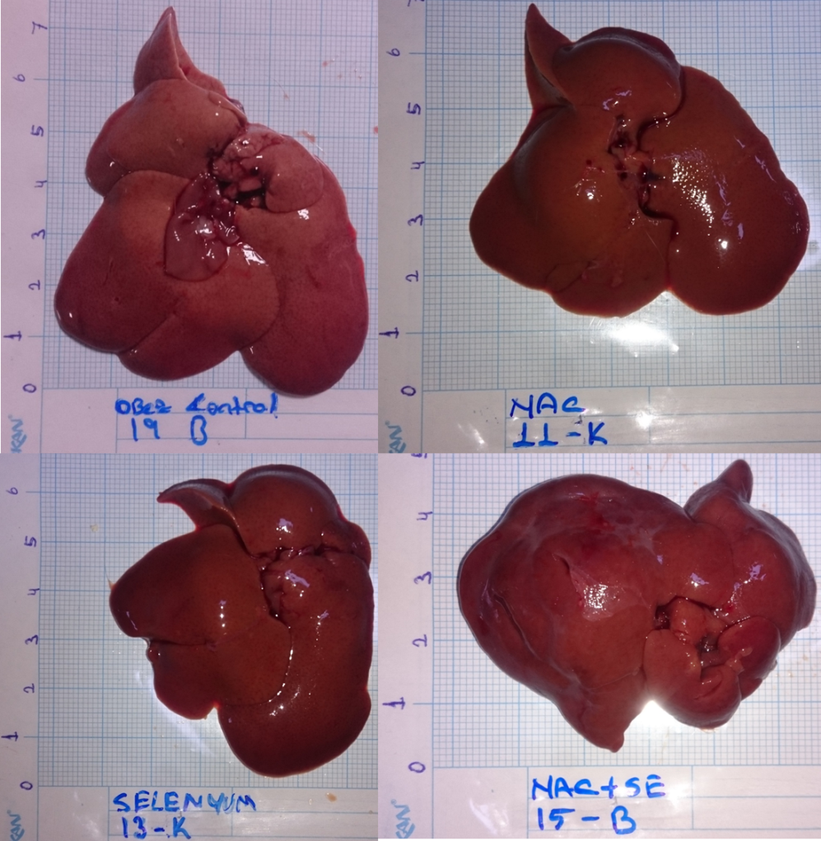

Resim 2. OK- ON –OS- ONS gruplarına ait karaciğerler.

4.2.2. Testis Ağırlıkları

Grupların ortalama testis ağırlıkları birbirlerine çok yakın olduğu için istatistiksel olarak NK grubu ile karşılaştırıldıklarında anlamlı bir farklılık olmadığı görüldü (p>0,05) (Şekil31).
Her bir hayvan için rölatif testis ağırlıkları Anjum ve Reddy (2014)’e göre hesaplandı. NN, NS ve NNS grupları NK grubu ile karşılaştırıldığında yapılan istatistiksel analizler sonucu anlamlı bir farklılık görülmedi (p>0,05). OK, ON, OS ve ONS grupları NK grubu ile karşılaştırıldığında, istatistiksel olarak ileri derecede anlamlı olduğu görüldü (p<0,0001) (Şekil32). Grup ortalamaları ve standart sapma değerleri Tablo13 de gösterilmiştir.

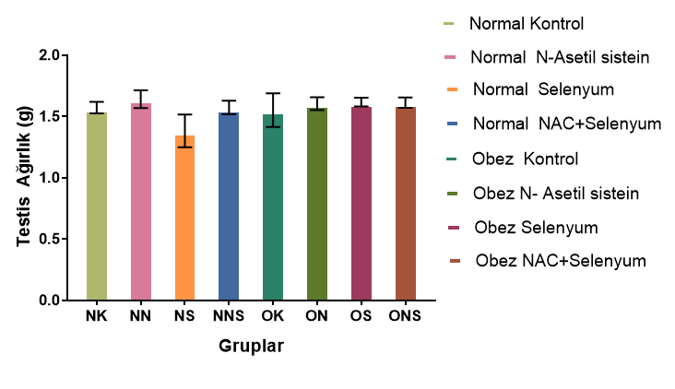

Şekil 31. Gruplara göre ortalama testis ağırlık grafiği.

Tablo 13. Rölatif testis ağırlıkları ve standart sapma değerleri.

Grup | Ortalama Ağırlık (g) | Std Sapma
NK | 0,584909647 | 0,03623
NN | 0,563929168 | 0,063707
NS | 0,530182299 | 0,105515
NNS | 0,566391265 | 0,068714
OK | 0,306219441 | 0,05832
ON | 0,35058973 | 0,030898
OS | 0,363287221 | 0,047881
ONS | 0,367937267 | 0,04413

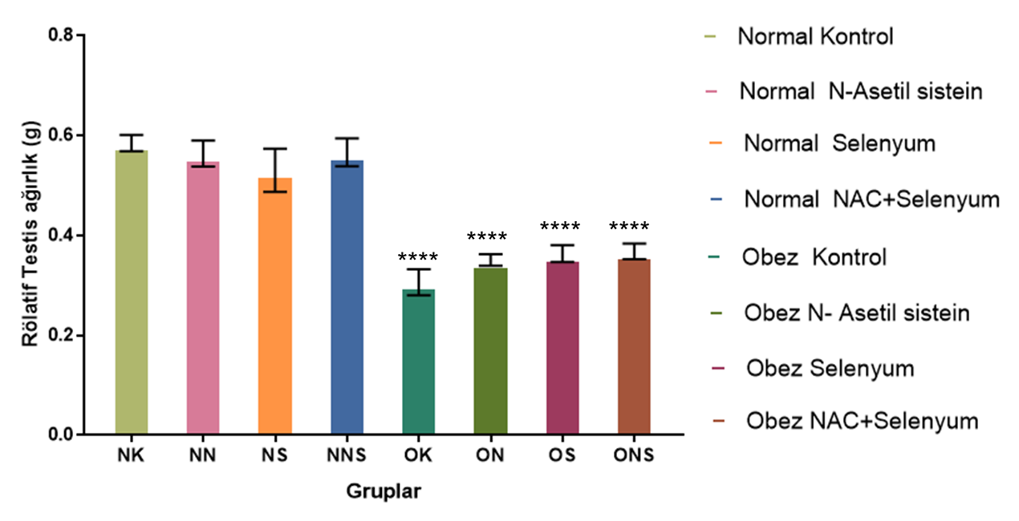

Şekil 32. Gruplara göre ortalama rölatif testis ağırlıkları grafiği.

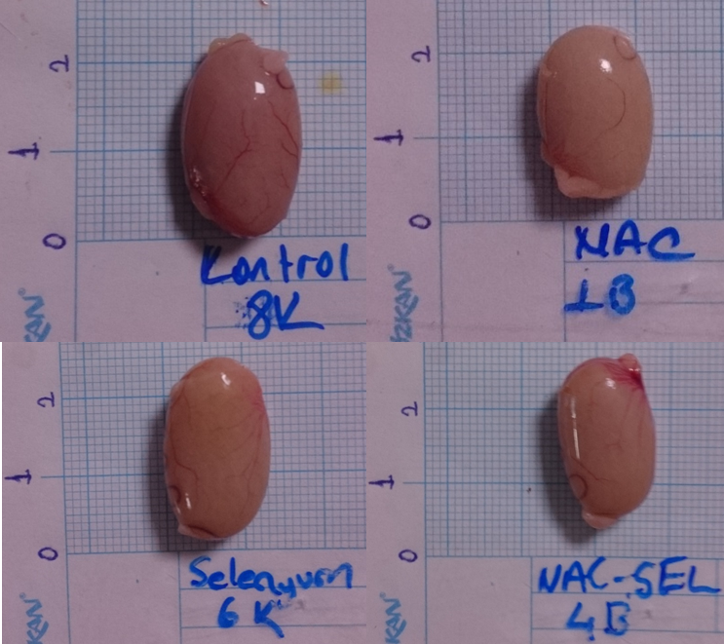

Resim 3. NK- NN- NS- NNS gruplarına ait testisler.
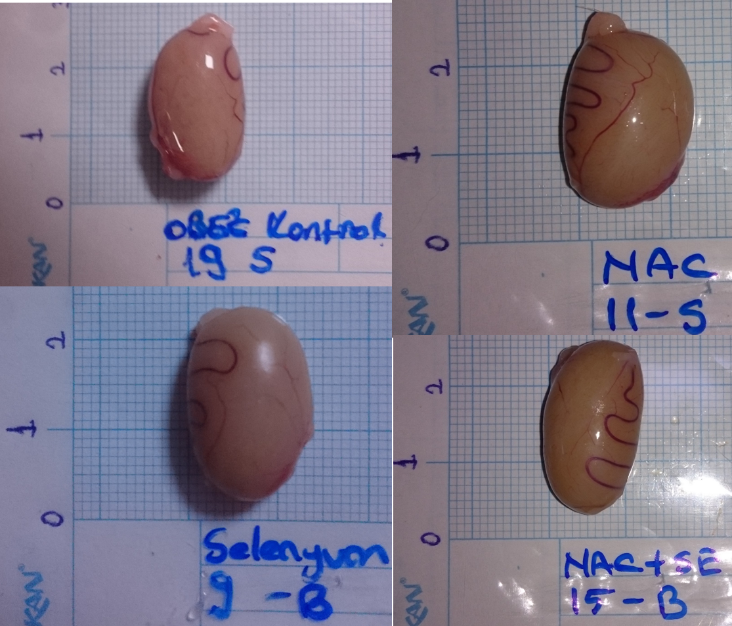

Resim 4. OK- ON- OS- ONS gruplarına ait testisler

4.2.3. Karaciğer Hacim Değerleri

Karaciğer hacim değerleri için; NK grubu ile yapılan karşılaştırmada OK grubu ileri derecede anlamlı (p<0,0001) ve ON grubu anlamlı (p<0,05) olarak bulundu.
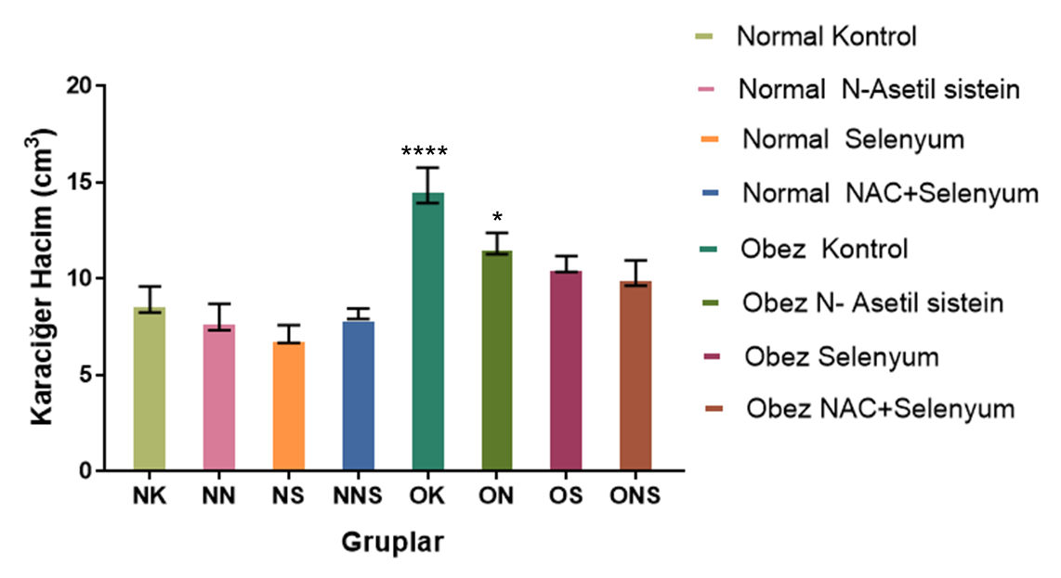

Şekil 33. Karaciğer hacim ölçüm grafiği.

Diğer gruplar NK ile istatistiksel olarak anlamlı değildi. Ancak obez gruplar OK grubu ile karşılaştırıldıklarında istatistiksel olarak; ON grubu çok anlamlı (p<0,01), OS grubu ileri derecede anlamlı (p=0,0001) ve ONS grubu ileri derecede anlamlı (p0,0001) olarak hesaplandı.

4.2.4. Testis Hacim Değerleri

Tüm gruplar NK grubu ile karşılaştırıldığında istatistiksel olarak anlamlılık saptanmadı (p>0,05)(Şekil778). Ayrıca obez grupların OK grubu ile yapılan karşılaştırmasında da istatistiksel olarak anlamlılık bulunmadı (p>0,05).

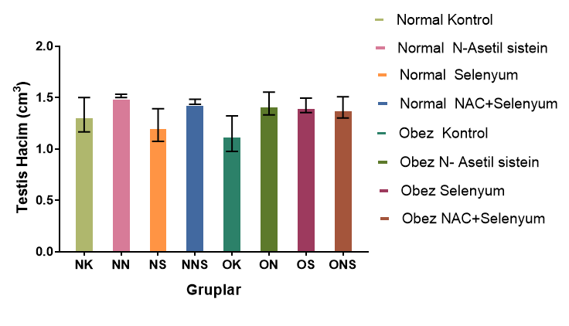

Şekil 34. Testis hacim ölçüm grafiği.

4.3. Karaciğer Dokularına Ait Histokimyasal Bulgular

4.3.1 Normal Kontrol Grubuna Ait Karaciğer Bulguları

Yapılan ışık mikroskobisi incelemelerinde normal kontrol grubuna ait sıçan karaciğer kesitlerinde normal histolojik yapı gözlendi. Santral venler ve portal alanlar çevresinde düzgün dizilimli remark kordonları ve normal yapılı sinüzoidler bulunmaktaydı.

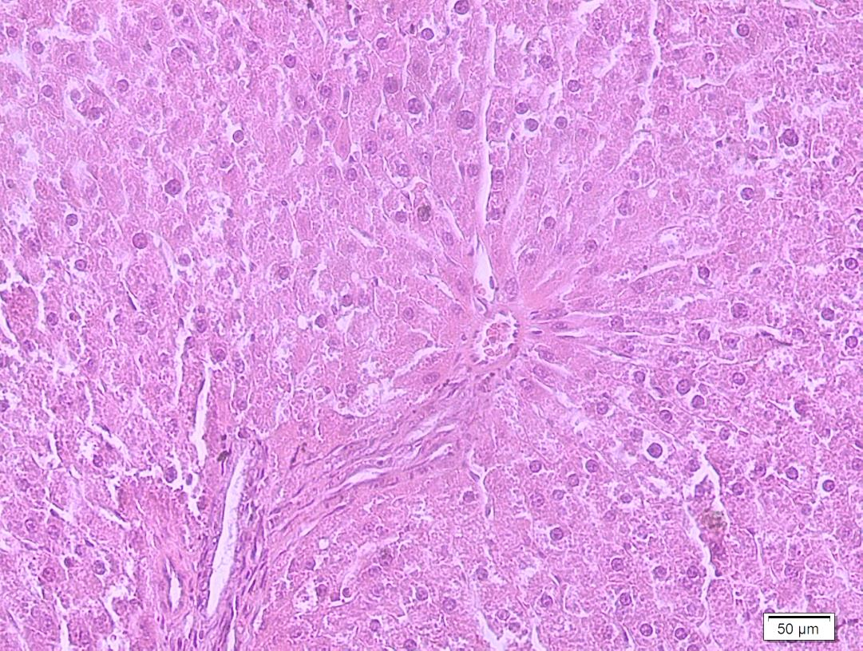

Şekil 35. NK grubuna ait karaciğer kesitinin görünümü (H&E, x200).

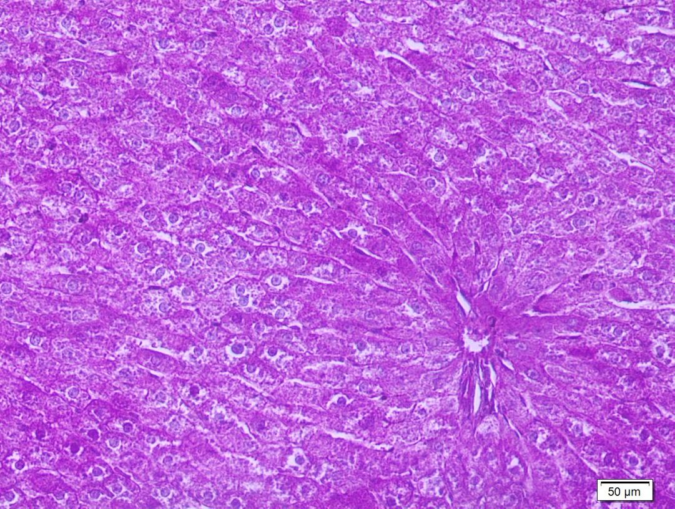

Şekil 36. NK grubuna ait karaciğer kesitinin görünümü(PAS, x200).

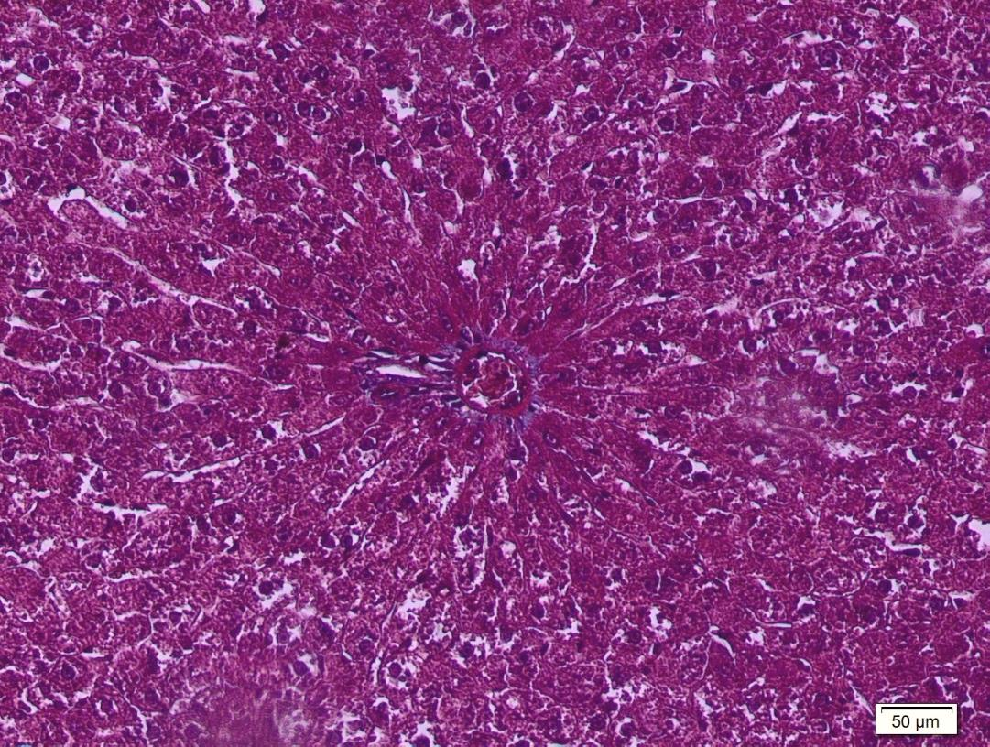

Şekil 37. NK grubuna ait karaciğer kesitinin görünümü (Gomori-Trikrom, x200).

4.3.2. Normal NAC Grubuna Ait Karaciğer Bulguları

Hafif derecede sinüzoidal dilatasyonun haricinde karaciğerin normal histolojik yapısı gözlendi.

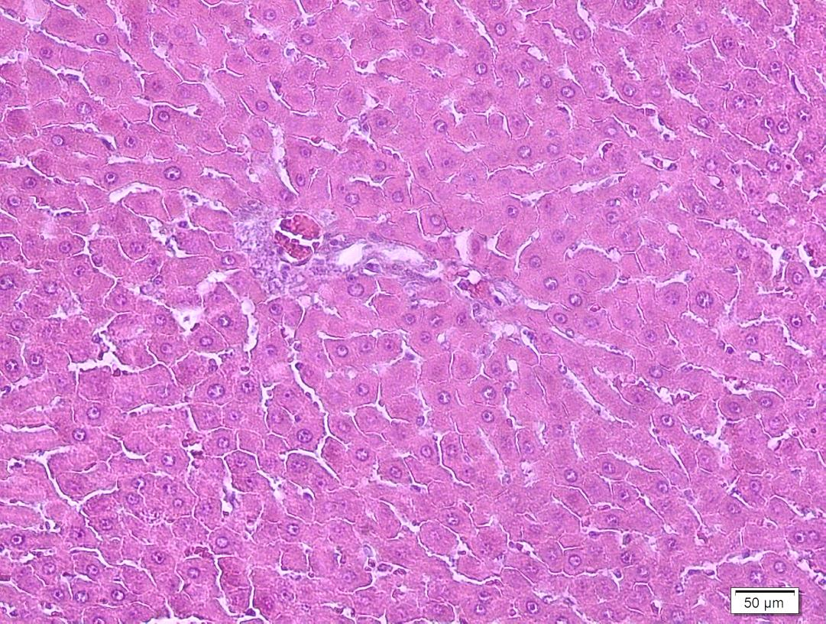

Şekil 38. NN grubuna ait karaciğer kesitinin görünümü (H&E, x200).

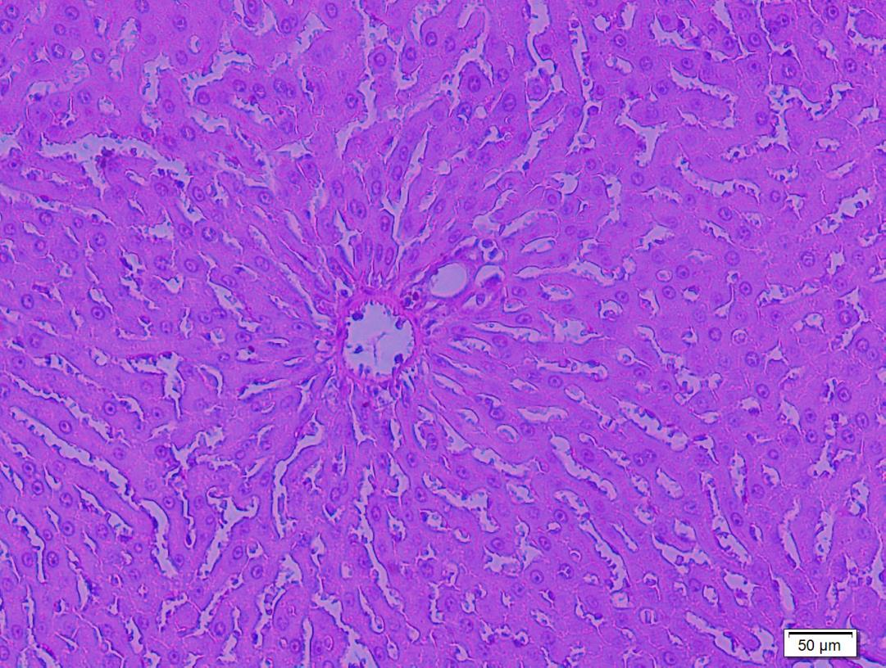

Şekil 39. NN grubuna ait karaciğer kesitinin görünümü(PAS, x200).

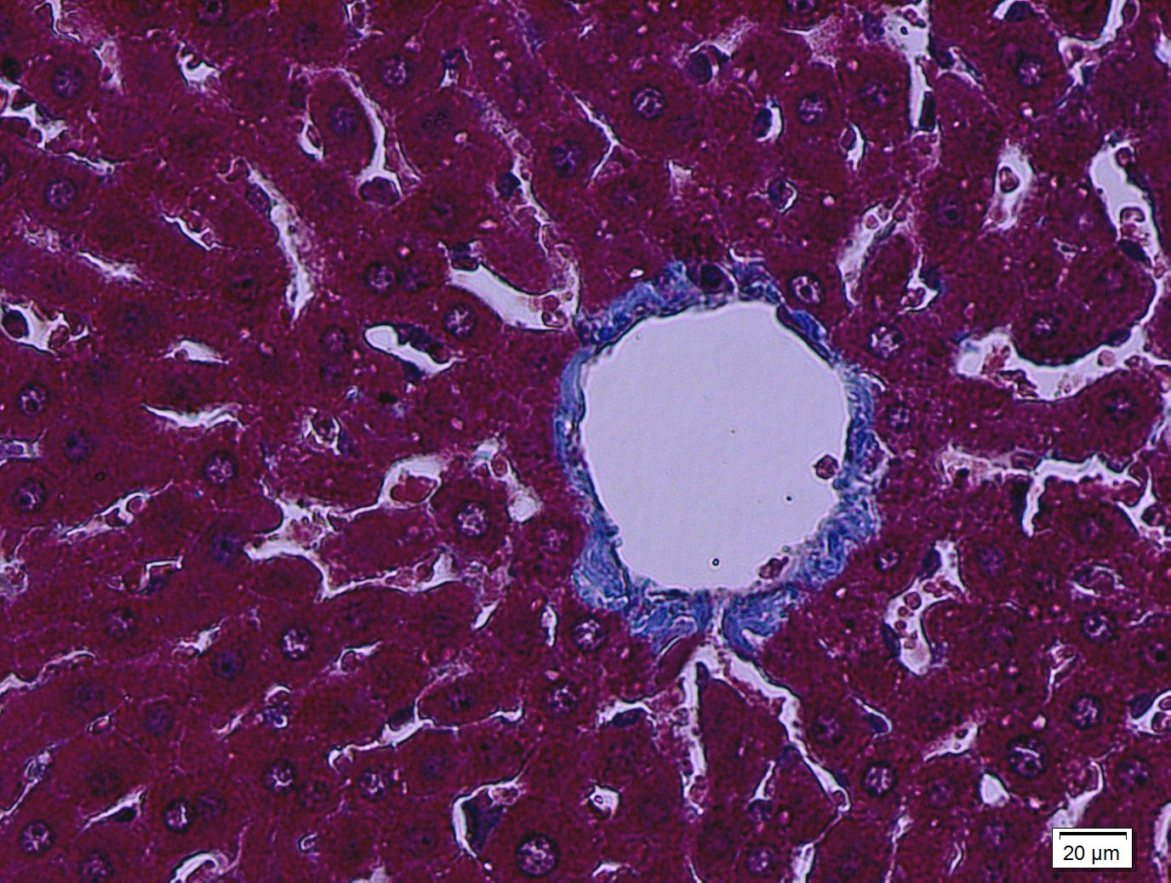

Şekil 40. NN grubuna ait karaciğer kesitinin görünümü(Gomori-Trikrom, x)

4.3.3. Normal Se Grubuna Ait Karaciğer Bulguları
Hafif derecede sinüzoidal dilatasyonun haricinde karaciğerin normal histolojik yapısı gözlendi.
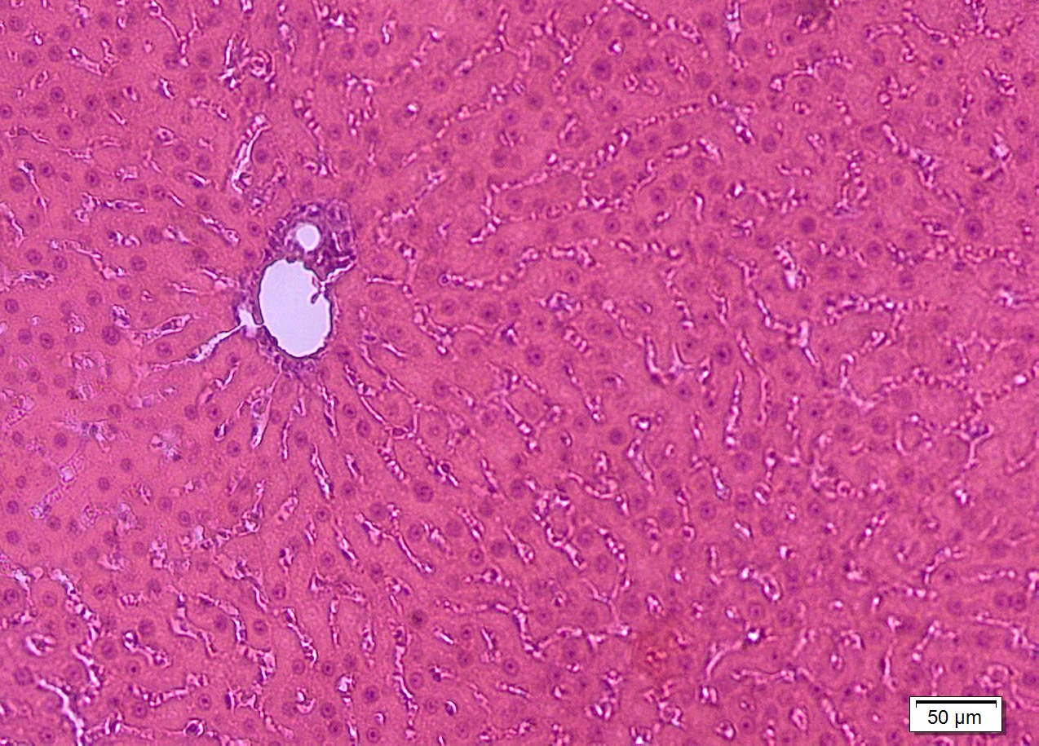

Şekil 41. NS grubuna ait karaciğer kesitinin görünümü(H&E, x200).

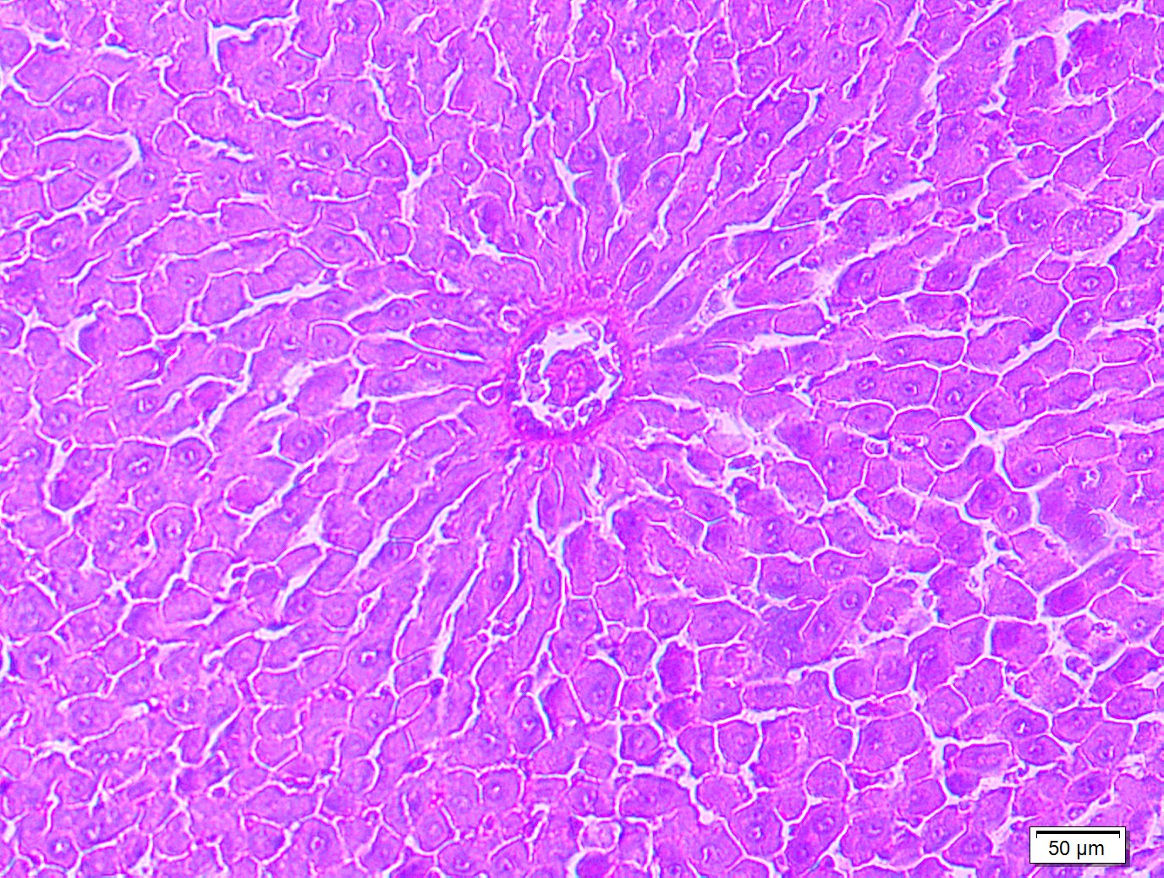

Şekil 42. NS grubuna ait karaciğer kesitinin görünümü(PAS, x200).

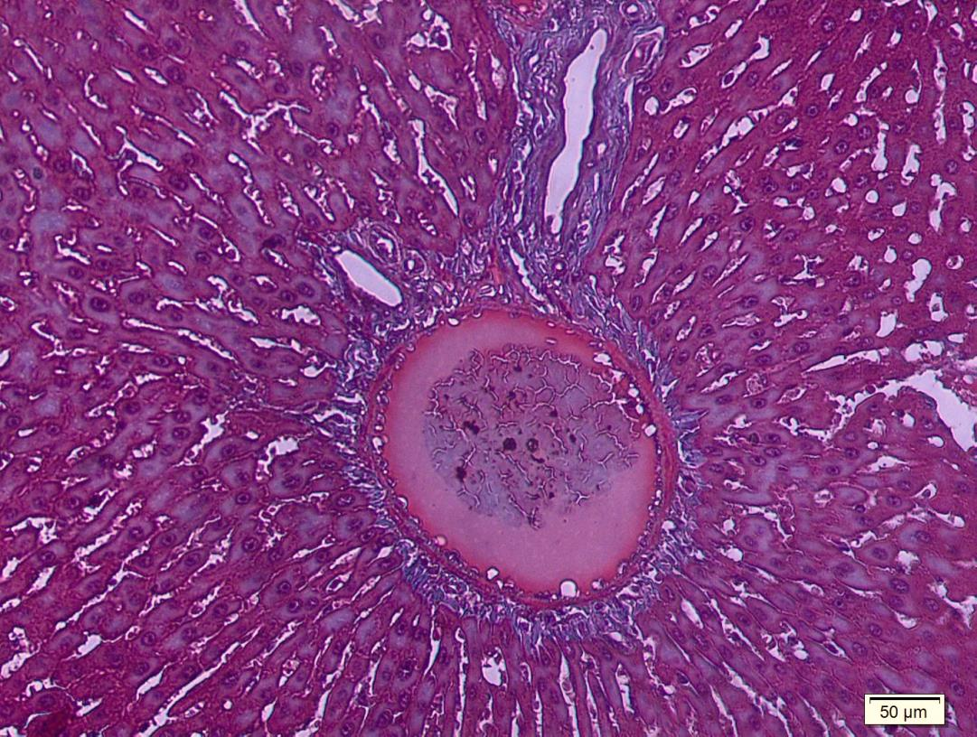

Şekil 43. NS grubuna ait karaciğer kesitinin görünümü (Gomori-Trikrom, x200).

4.3.4. Normal NAC+Se Grubuna Ait Karaciğer Bulguları
Hafif derecede sinüzoidal dilatasyonun haricinde karaciğerin normal histolojik yapısı gözlendi.
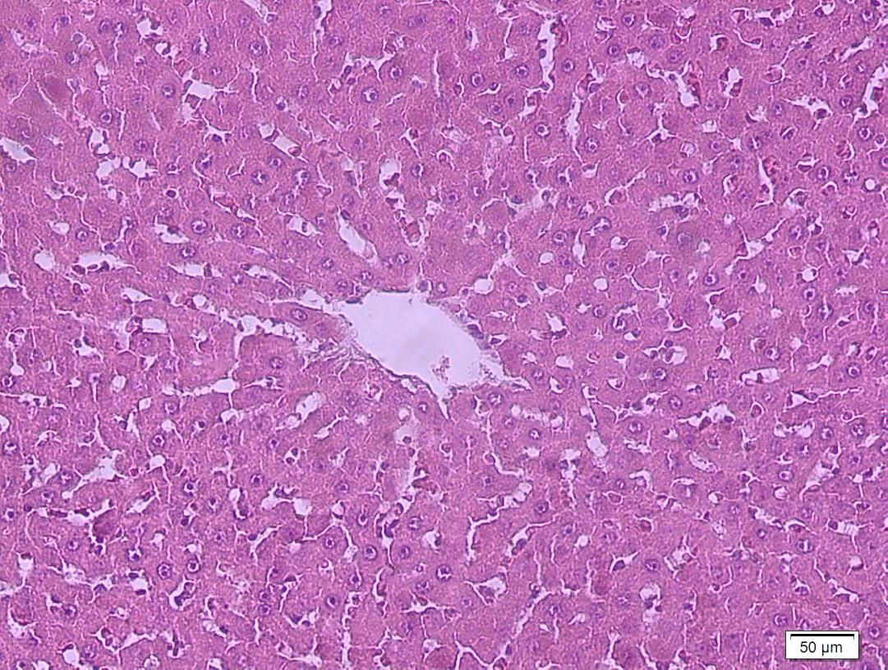

Şekil 44. NNS grubuna ait karaciğer kesitinin görünümü (H&E, x200).
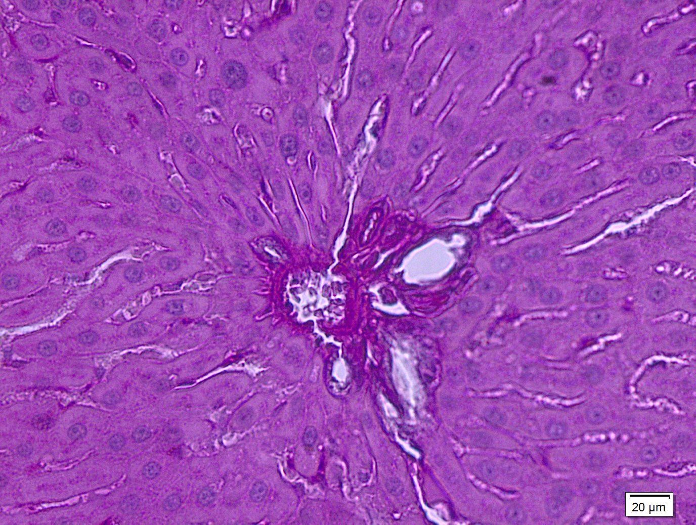

Şekil 45. NNS grubuna ait karaciğer kesitinin görünümü (PAS, x400)

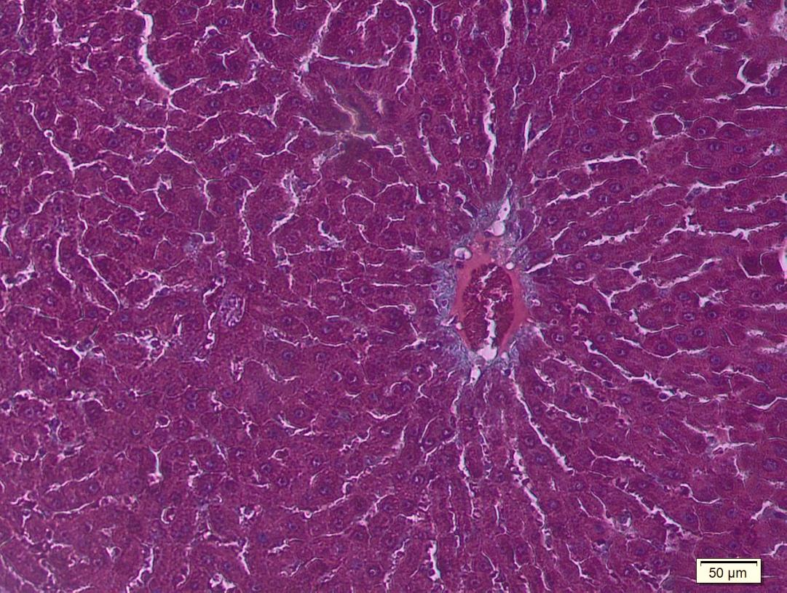

Şekil 46. NNS grubuna ait karaciğer kesitinin görünümü (Gomori-Trikrom, x200).

4.3.5. Obez Kontrol Grubuna Ait Karaciğer Bulguları

Obezitenin oluşması sebebiyle normal kontrol grubu ile karşılaştırıldığında;
- Karaciğerlerde 3+ yağlanma,
- Mononüklear hücre infiltrasyonu,
- Sinüzoidal dilatasyon,
- Hepatosit sitoplazması içerisinde vakuoler dejenerasyon,
- Organ genelinde geniş çaplı unilokuler yağ damlacıklarına ek olarak yer yer multilokuler yağ damlacıkları,
- Hiperkromatik çekirdekler gözlendi
Yağ damlacıkları Olympus ccc programında ölçülerek boyutlarının 83,15µm² ile 1126,40µm² arasında değiştiği belirlendi. Ortalama olarak ise 486,92µm² değeri bulundu.

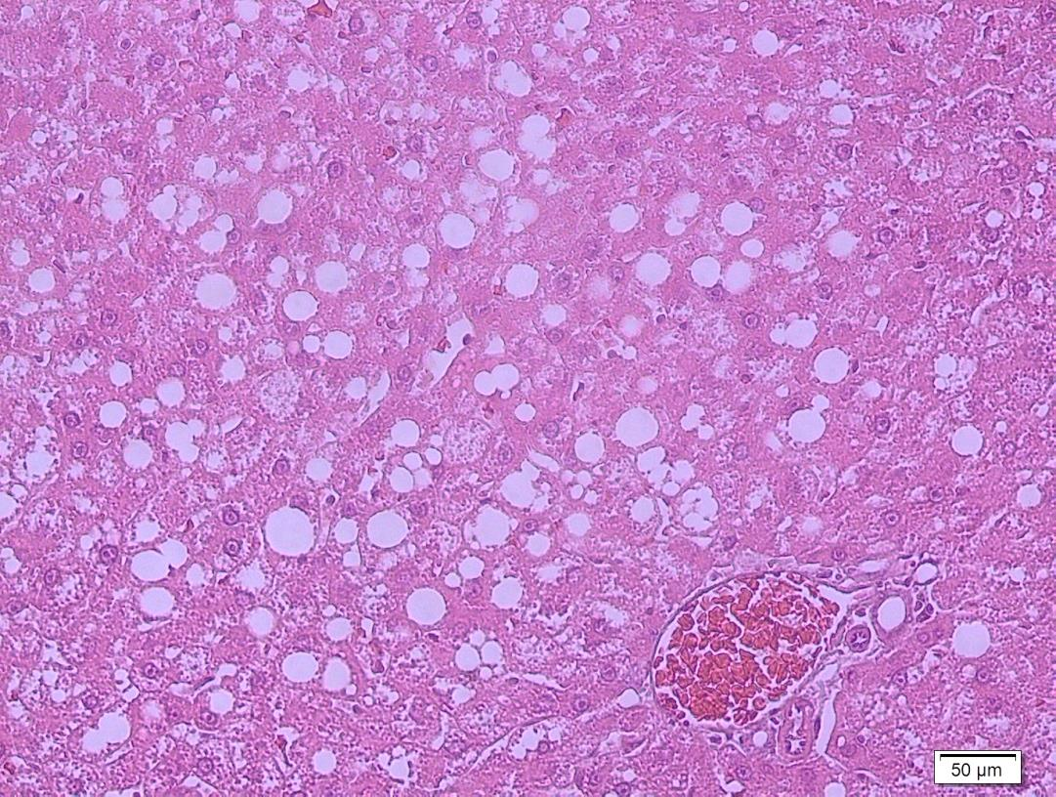

Şekil 47. OK grubuna ait karaciğer kesitinin görünümünde (H&E, X200).

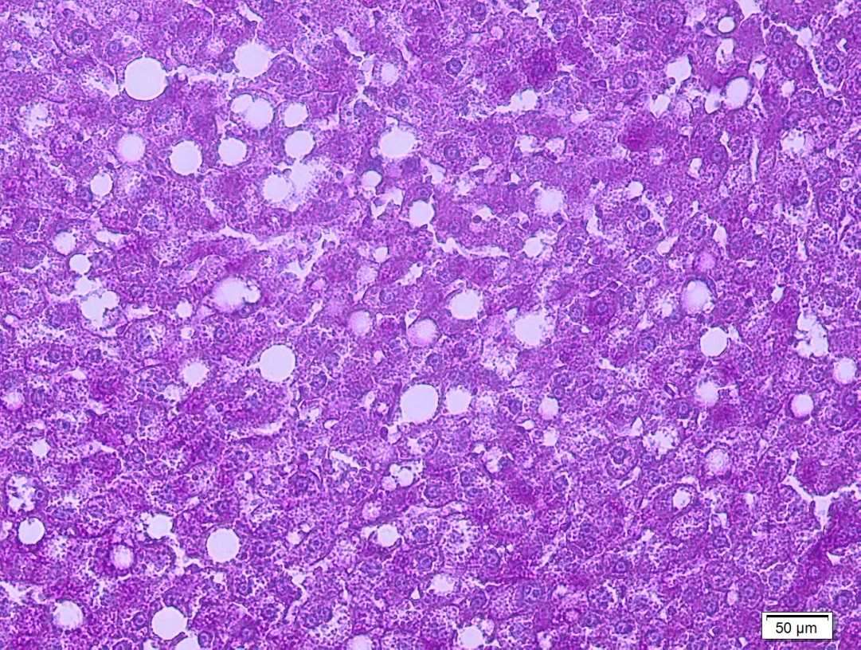

Şekil 48. OK grubuna ait karaciğer kesitinin görünümü (PAS, x200)

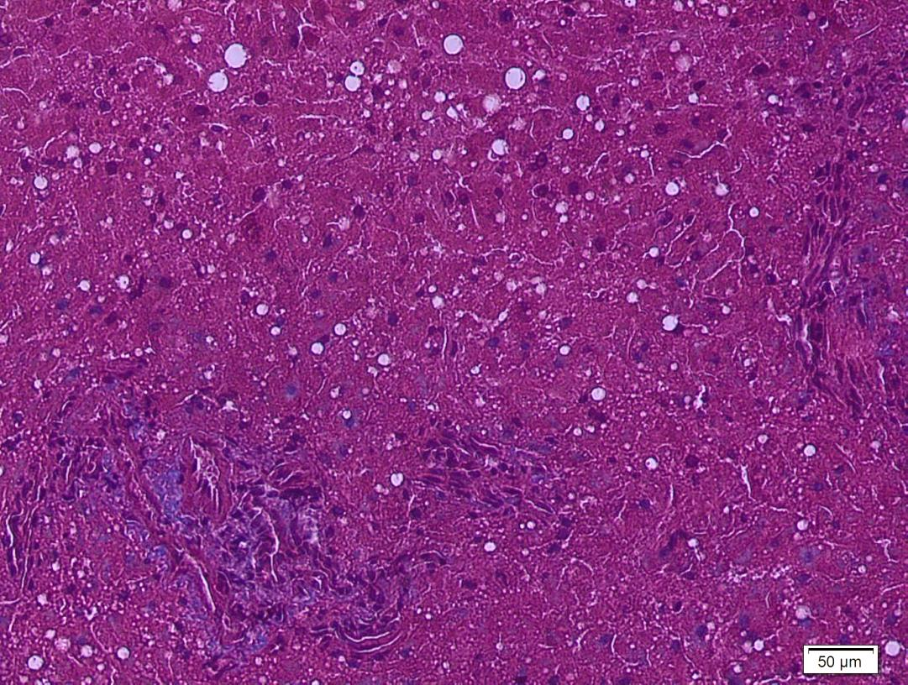

Şekil 49. OK grubuna ait karaciğer kesitinin görünümü (Gomori-Trikrom, x200).

4.3.6. Obez NAC Grubuna Ait Karaciğer Bulguları

NAC uygulanmış gruplarda, karaciğer asinüsünün zon1’inde yoğun olarak yağlanma gözlendi ve 2+ yoğunlukta olduğu tespit edildi.
Yağ damlacıkları Olympus ccc programında ölçülerek boyutlarının 85,02µm² ile 890,34µm² arasında değiştiği belirlendi. Ortalama olarak ise 360,72µm² değeri bulundu.

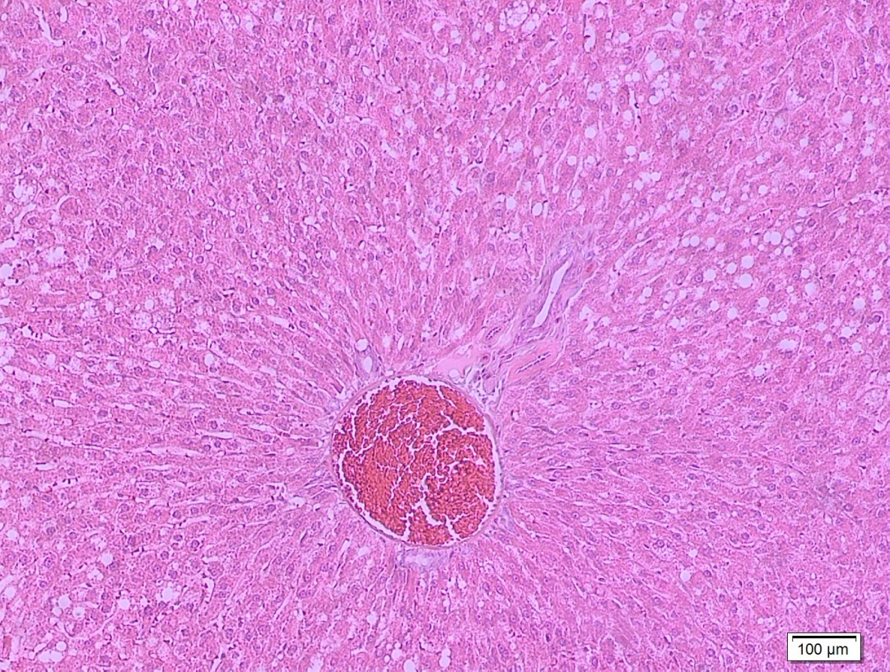

Şekil 50. ON grubuna ait karaciğer kesitinin görünümü (H&E, x100)

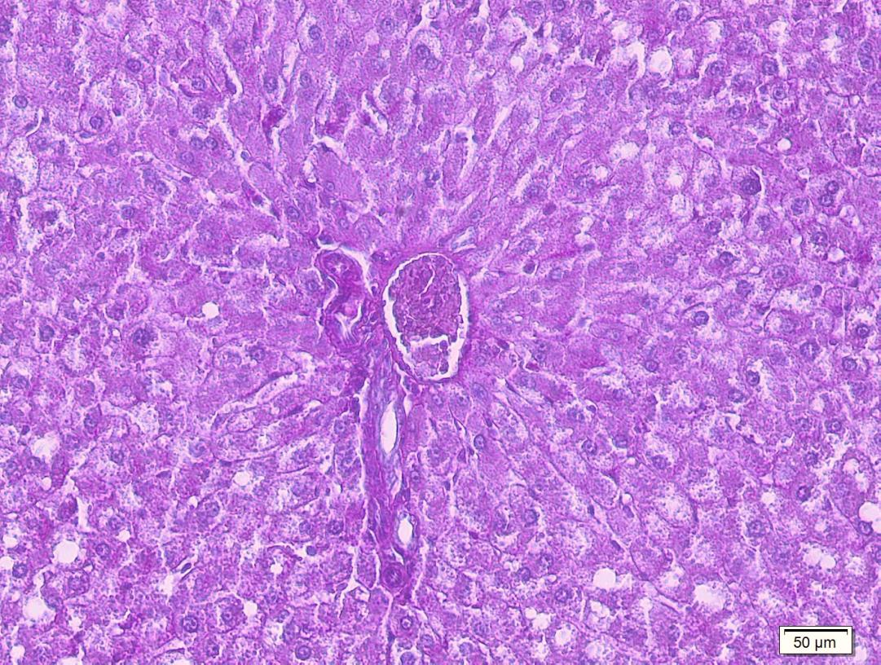

Şekil 51. ON grubuna ait karaciğer kesitinin görünümü (PAS, x200).

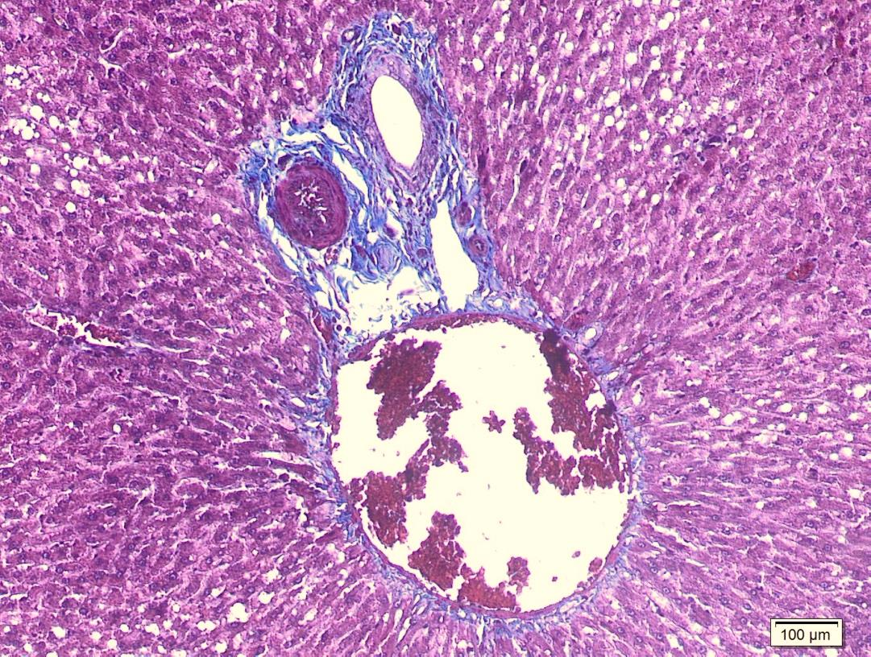

Şekil 52. ON grubuna ait karaciğer kesitinin görünümü (Gomori-Trikrom, x100).

4.3.7. Obez Se Grubuna Ait Karaciğer Bulguları

Obez kontrol grubunda gözlenen sitoplazmik vakuolar dejenerasyon yerini granüler dejenerasyona bırakmış. Sinozoidal dilatasyonun hala devam ettiği görüldü. Yağlanma 2+ olarak tespit edildi.
Yağ damlacıkları Olympus ccc programında ölçülerek boyutlarının 70,59µm² ile 477,48µm² arasında değiştiği belirlendi. Ortalama olarak ise 294,61µm² değeri bulundu.

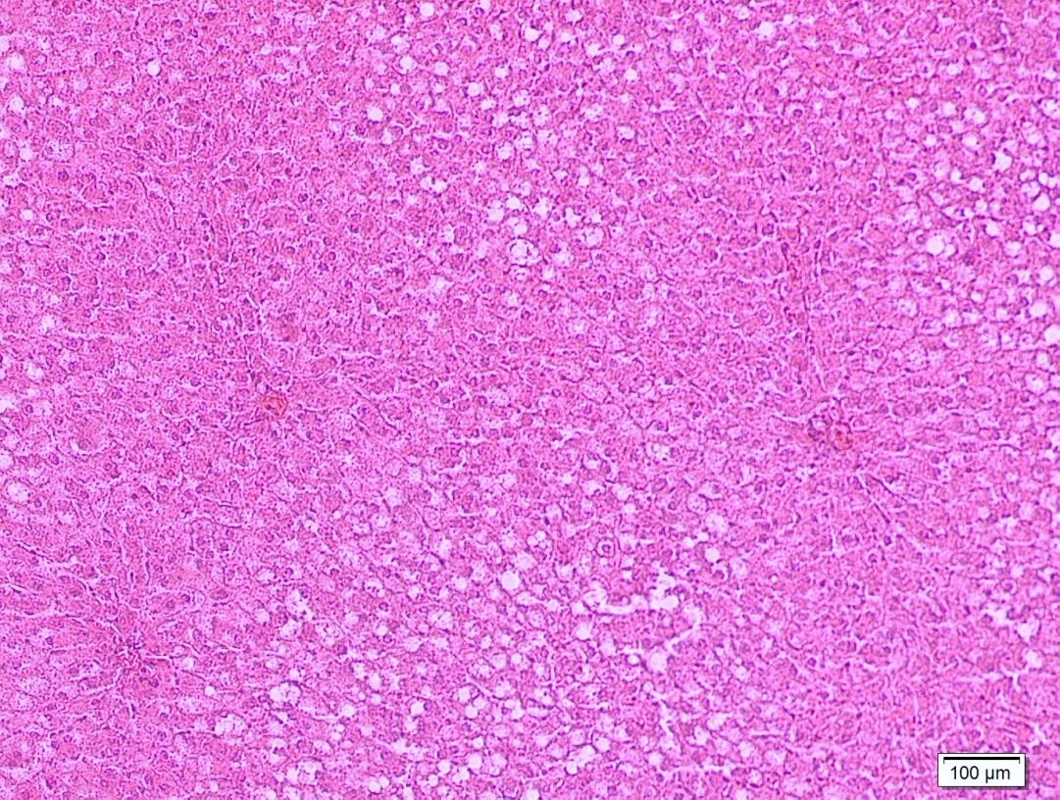

Şekil 53. OS grubuna ait karaciğer kesitinin görünümü (H&E, x100).

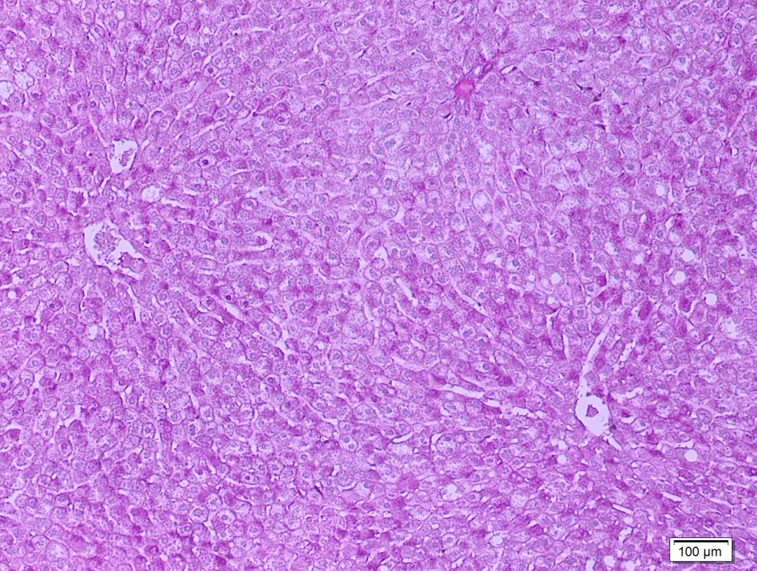

Şekil 54. OS grubuna ait karaciğer kesitinin görünümü (PAS, x100).

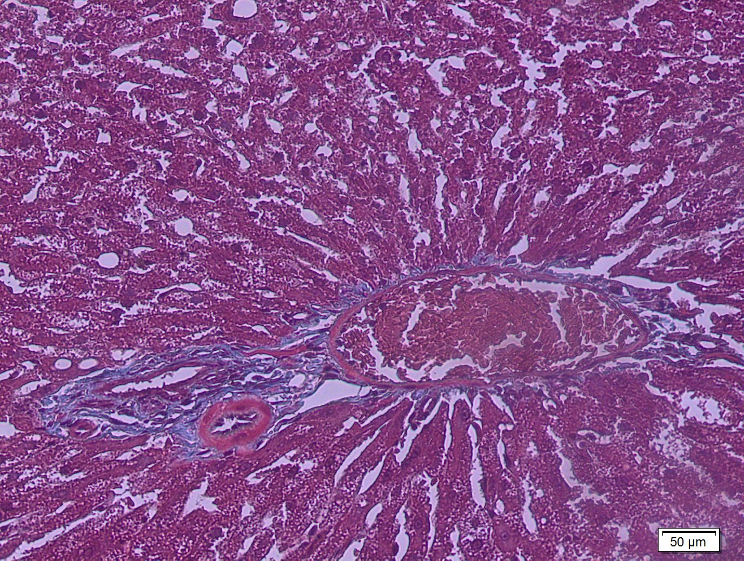

Şekil 55. OS grubuna ait karaciğer kesitinin görünümü (Gomori-Trikrom, x200).

4.3.8. Obez NAC+Se Grubuna Ait Karaciğer Bulguları

Obez kontrol grubu ile karşılaştırıldığında yağlanma şiddeti bazı kesitlerde 1+ bazı kesitlerde ise 2+ olarak tespit edildi.
Yağ damlacıkları Olympus ccc programında ölçülerek boyutlarının 266,33µm² ile 763,97µm² arasında değiştiği belirlendi. Ortalama olarak ise 523,35µm² değeri bulundu. Obezitenin oluşturulmuş olduğu diğer 3 grup ile kıyaslandığında yağ veziküllerinin sayısı daha az olarak tespit edildi.

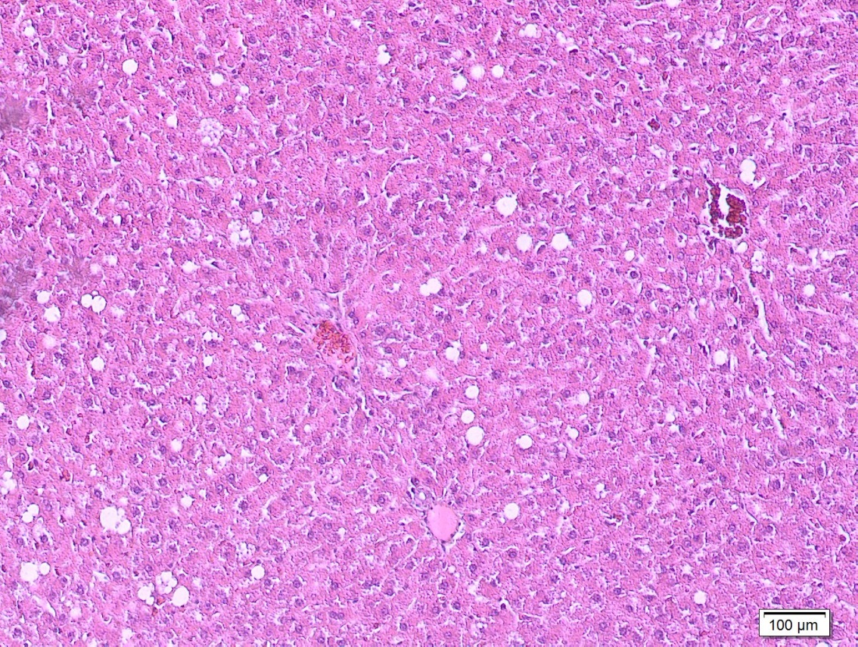

Şekil 56. ONS grubuna ait karaciğer kesitinin görünümü (H&E, x100).

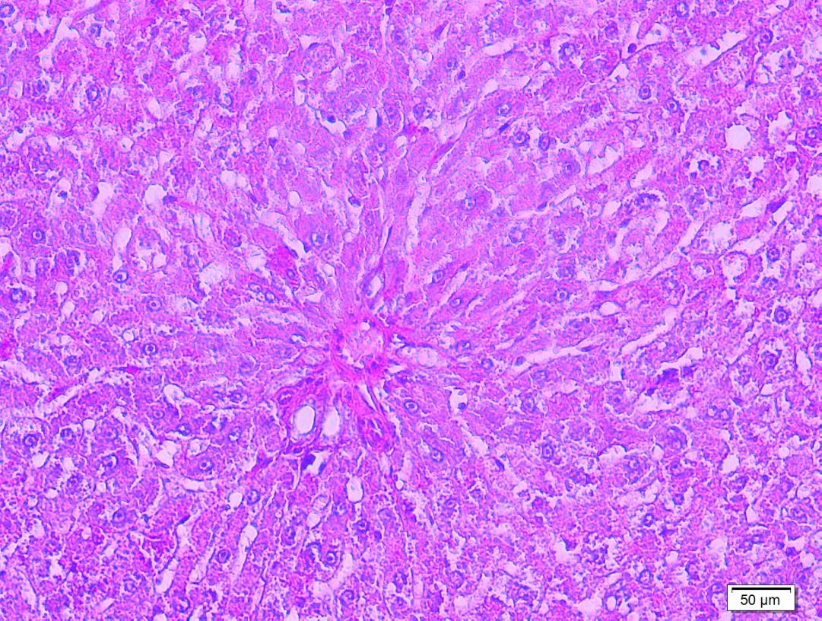

Şekil 57. ONS grubuna ait karaciğer kesitinin görünümü (PAS, x200).

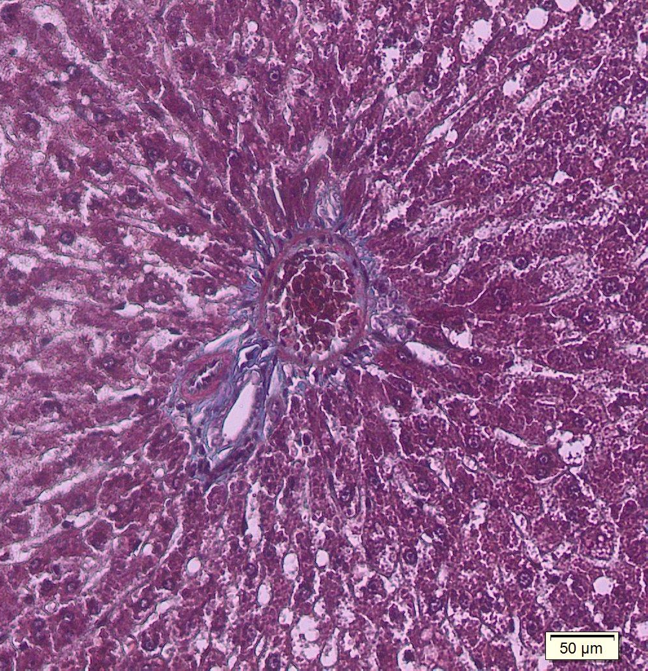

Şekil 58. ONS grubuna ait karaciğer kesitinin görünümü (Gomori-Trikrom, x200).

4.4. Testis Dokularına Ait Histokimyasal Bulgular

4.4.1 Normal Kontrol Grubuna Ait Testis Bulguları

Yapılan ışık mikroskobisi incelemelerinde normal kontrol grubuna ait sıçan testis dokularında herhangi bir hasar veya yapısal bozukluk gözlenmedi. Seminifer tübüller düzgün morfolojide olup spermatogenik seri hücrelerinin sıralı varlığı açıkça aşağıda görülmektedir. Seminifer tübül bazal laminalarında ondülasyon, epitel içerisinde vakuolizasyon görülmedi. İnterstisyel bağ doku ve kan damarları normal yapıdaydı. İmmünohistokimyasal boyanma skoru 2+ olarak belirlendi.

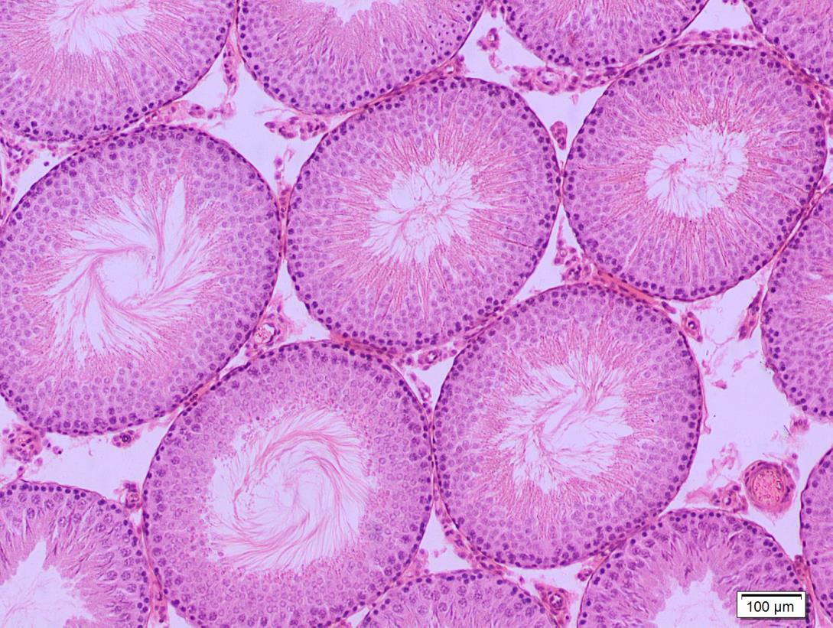

Şekil 59. NK grubuna ait testis kesitinde seminifer tübüller ve interstisyel bağ dokusu görünümü (H&E, x100).

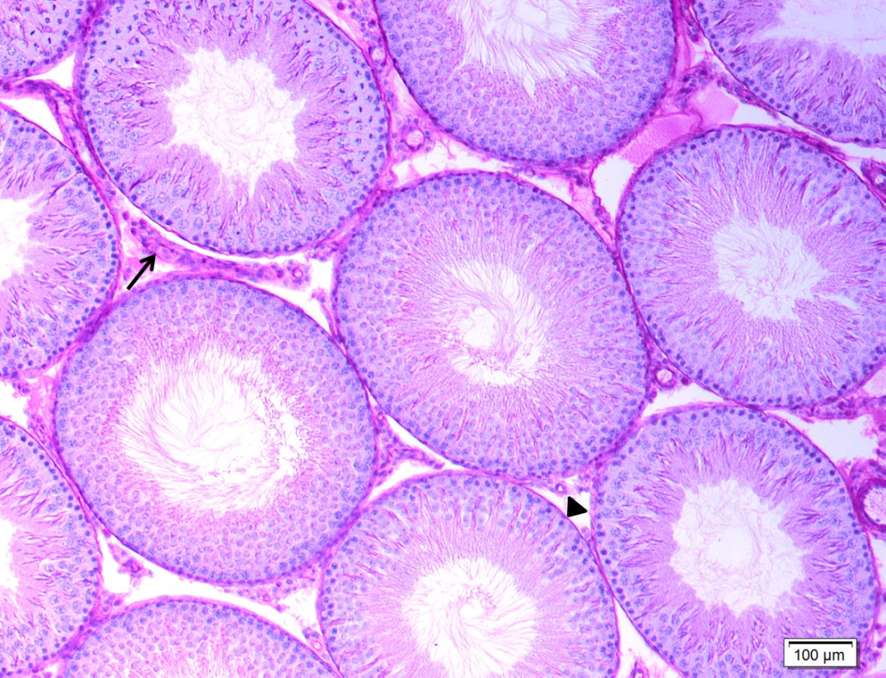

Şekil 60. NK grubuna ait, testis kesitinde interstisyel alandaki Leydig hücreleri ok ile, bazal membran ok başı ile gösterilmiştir (PAS, x100).

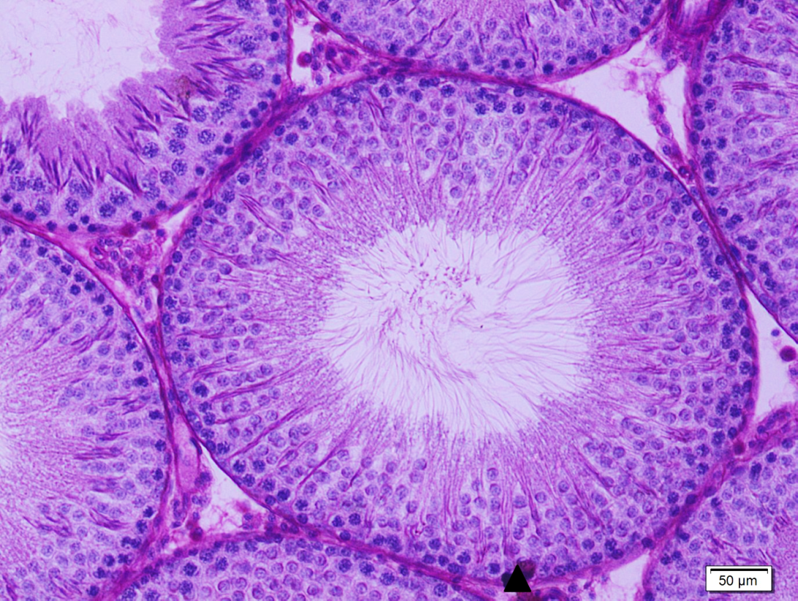

Şekil 61. NK grubuna ait, testis kesitinde seminifer tübül epitelindeki spermatogenik seri hücreleri ok başı ile gösterilmiştir (PAS, x200).

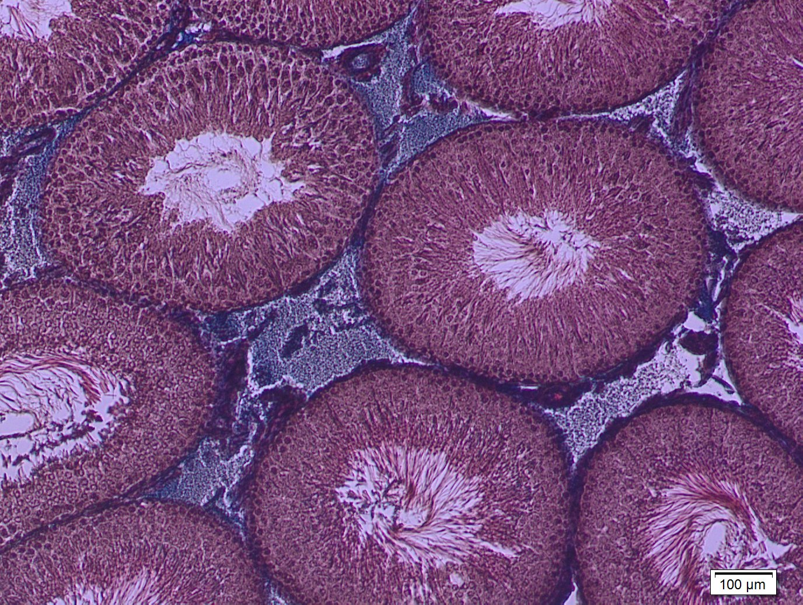

Şekil 62. NK grubuna ait testis kesitinde seminifer tübüller ve interstisyel bağ dokusu gözlenmekte (Gomori- Trikrom, x100).
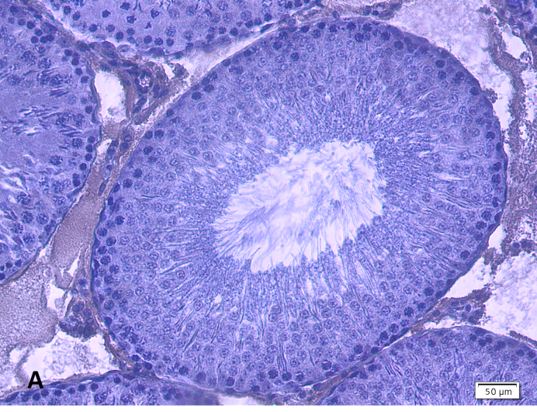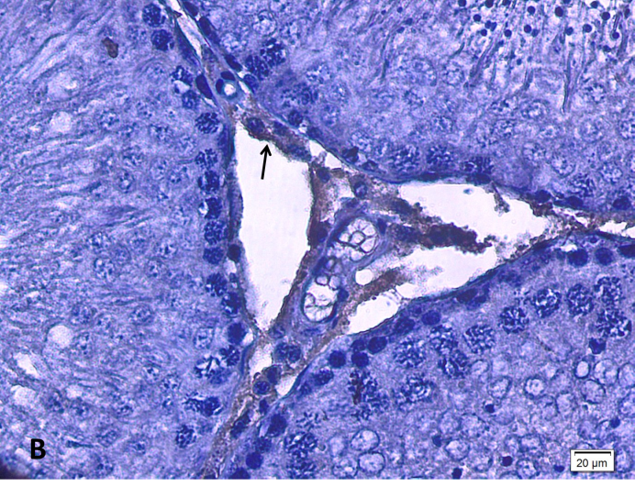

Şekil 63. A. NK grubuna ait, İHC metodu ile anti-LHR antikoru kullanılarak boyanmış testis kesiti (x200). B. Pozitif immünreaktivite gösteren Leydig hücreleri ok ile gösterilmiştir (x400).

4.4.2. Normal NAC Grubuna Ait Testis Bulguları

NN grubuna ait sıçan testis dokularının ışık mikroskobik görüntüsünde, normal kontrol grubuna benzer yapılar izlendi. İmmünohistokimyasal boyanma skoru 2+ olarak belirlendi.
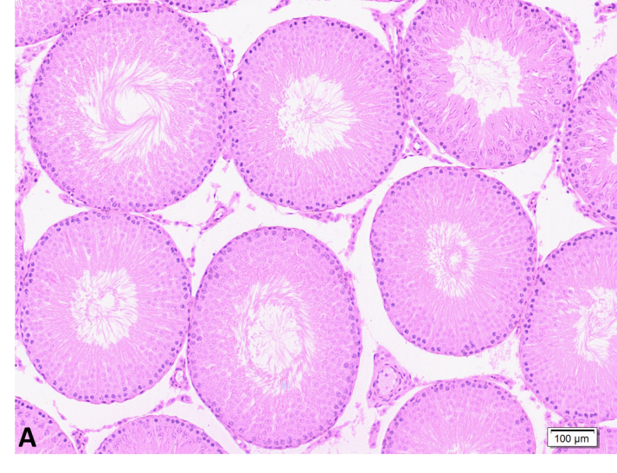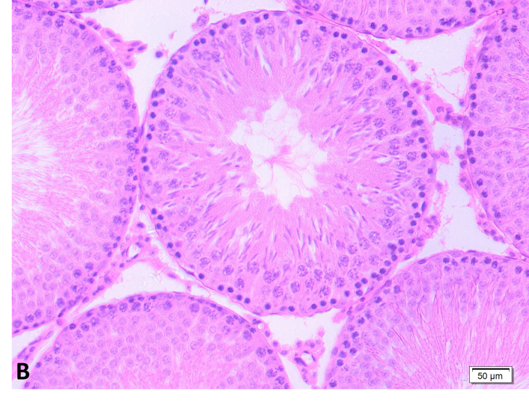

Şekil 64. A. NN grubuna ait testis kesiti (H&E, x100). B. NN grubuna ait testis kesiti (H&E, x200).

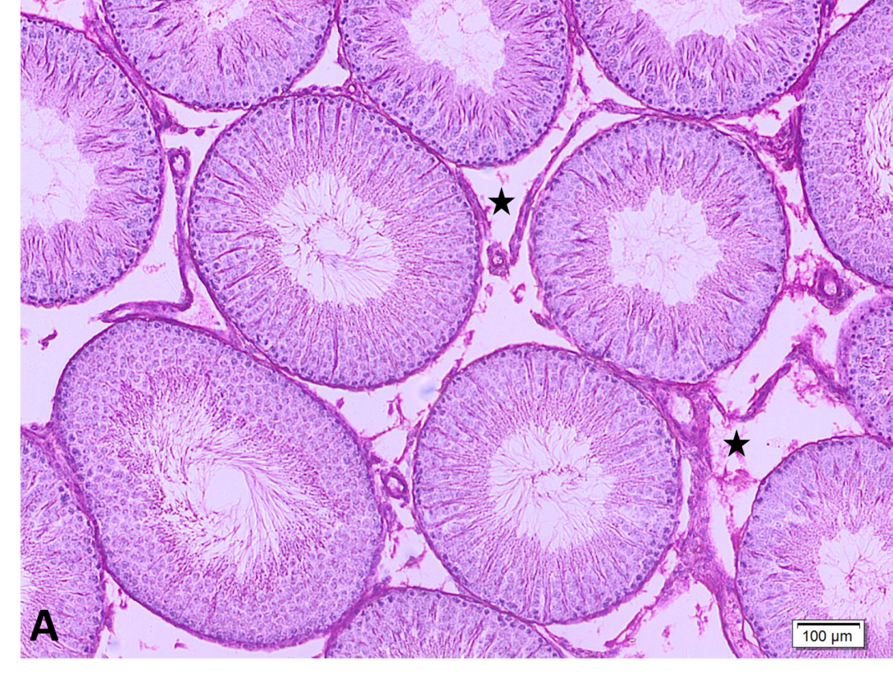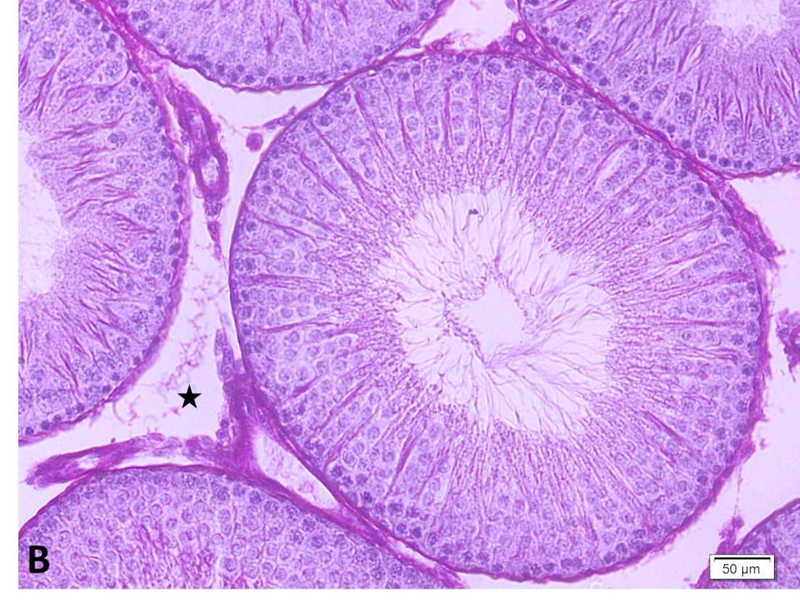

Şekil 65. A. NN grubuna ait testis kesitinde interstisyel alan yıldız ile gösterilmiştir(PAS, x100). B. NN grubuna ait testis kesitinde interstisyel alan yıldız ile gösterilmiştir (PAS, x200).

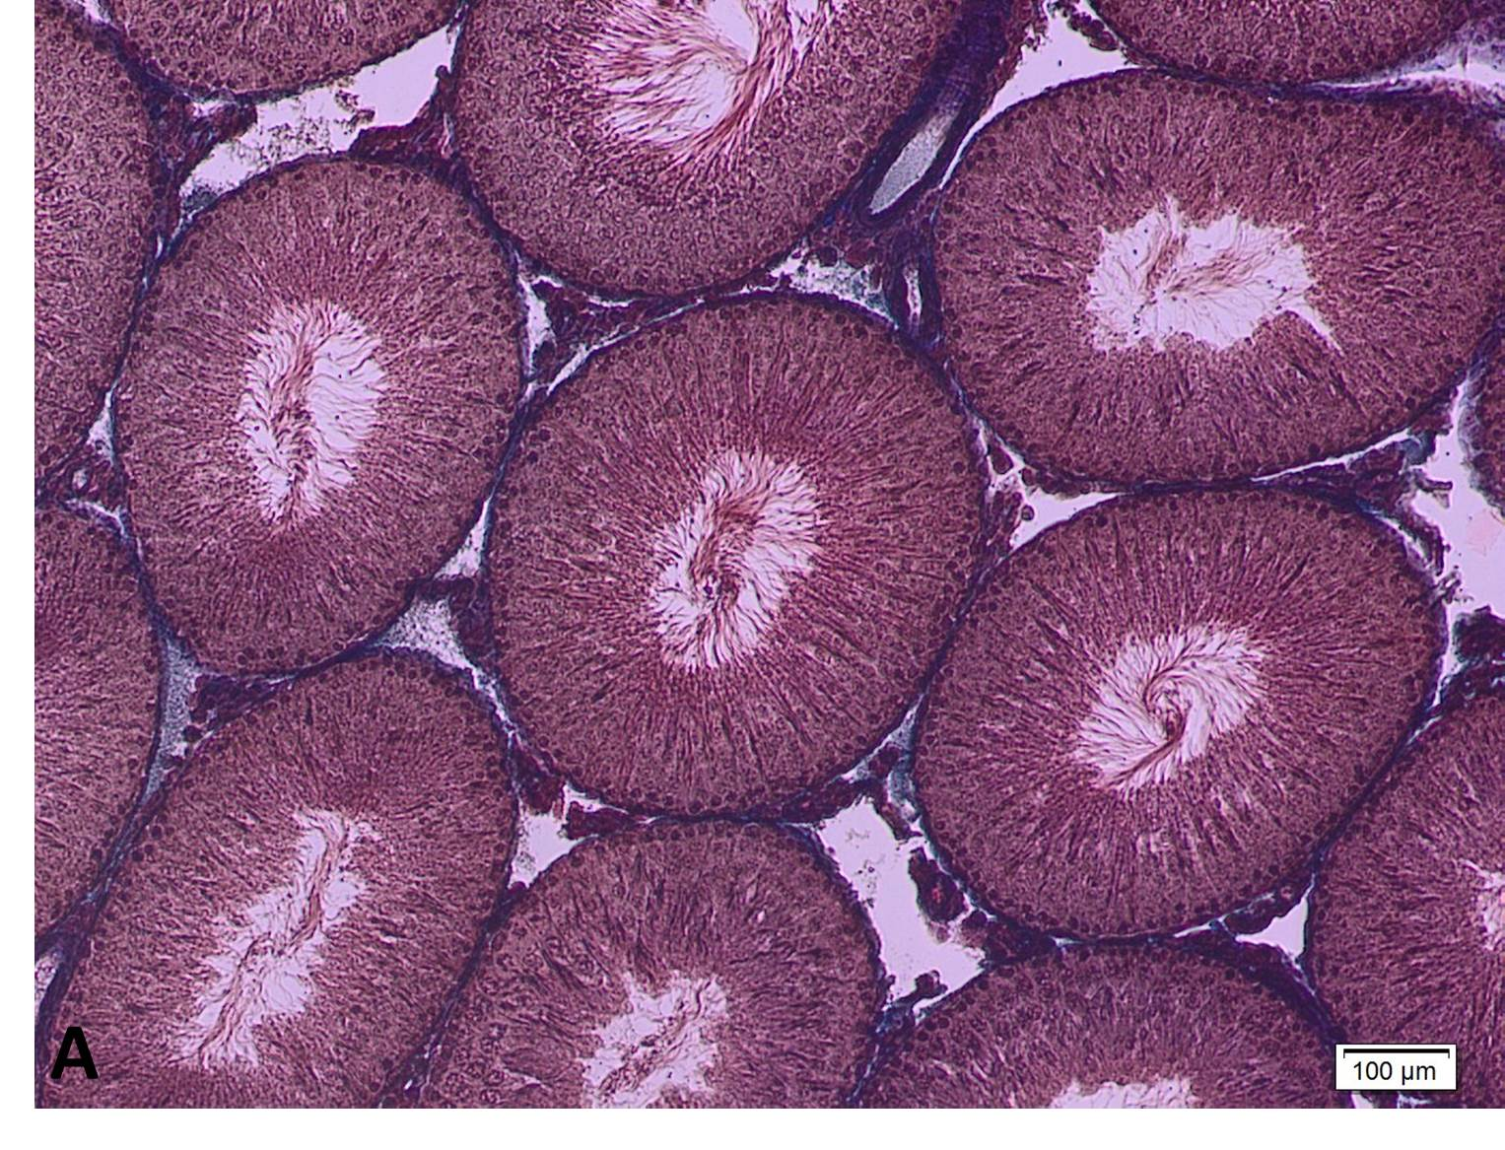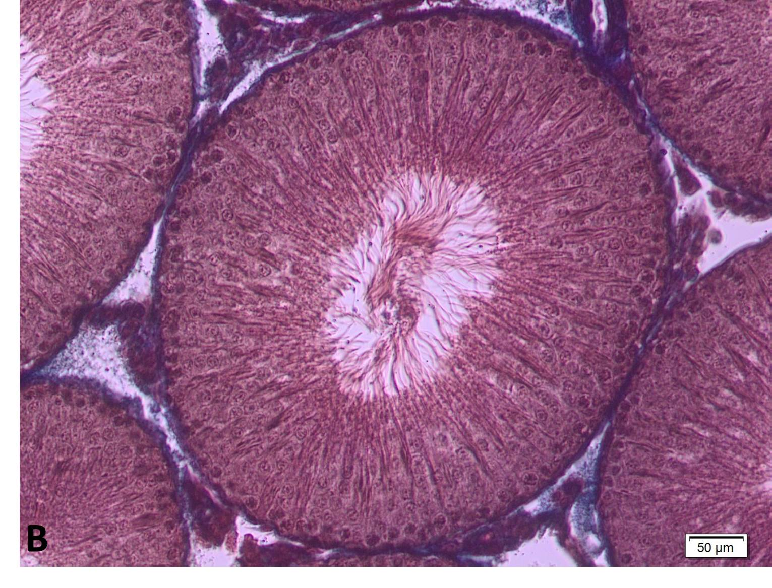

Şekil 66. A.NN grubuna ait testis kesitinde seminifer tübüller ve interstisyel bağ dokusu gözlenmekte ( Gomori- Trikrom, x100). B. NN grubuna ait testis kesitinde seminifer tübüller ve interstisyel bağ dokusu gözlenmekte ( Gomori- Trikrom, x200).
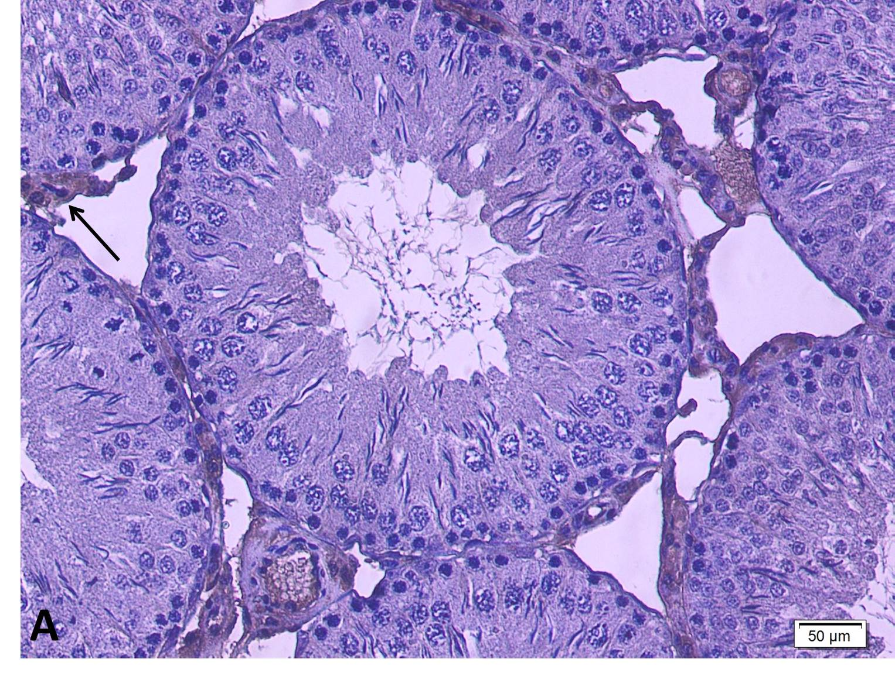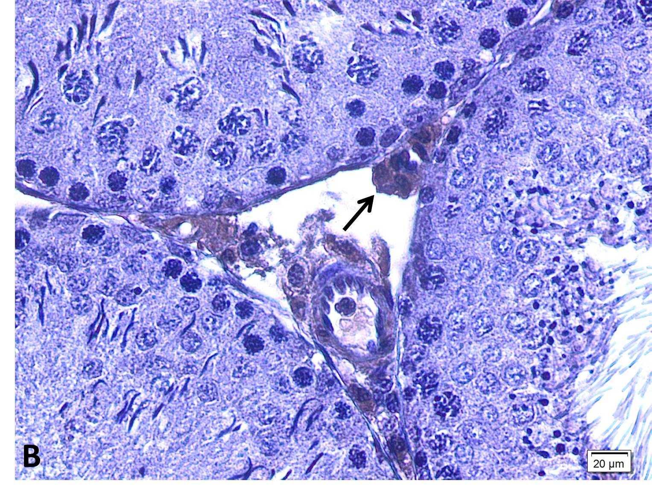

Şekil 67. A. NN grubuna ait, İHC metodu ile anti-LHR antikoru kullanılarak boyanmış testis kesitinde pozitif immünreaktivite gösteren Leydig hücreleri ok ile gösterilmiştir (x200). B. Pozitif immünreaktivite gösteren Leydig hücreleri ok ile gösterilmiştir (x400).

Normal Se Grubuna Ait Testis Bulguları

Yapılan ışık mikroskobisi incelemelerinde NS grubuna ait sıçan testis dokularında herhangi bir hasar veya yapısal bozukluk gözlenmedi. Normal kontrol grubuna benzer bir yapıdaydı. İmmünohistokimyasal boyanma skoru 2+ olarak belirlendi.
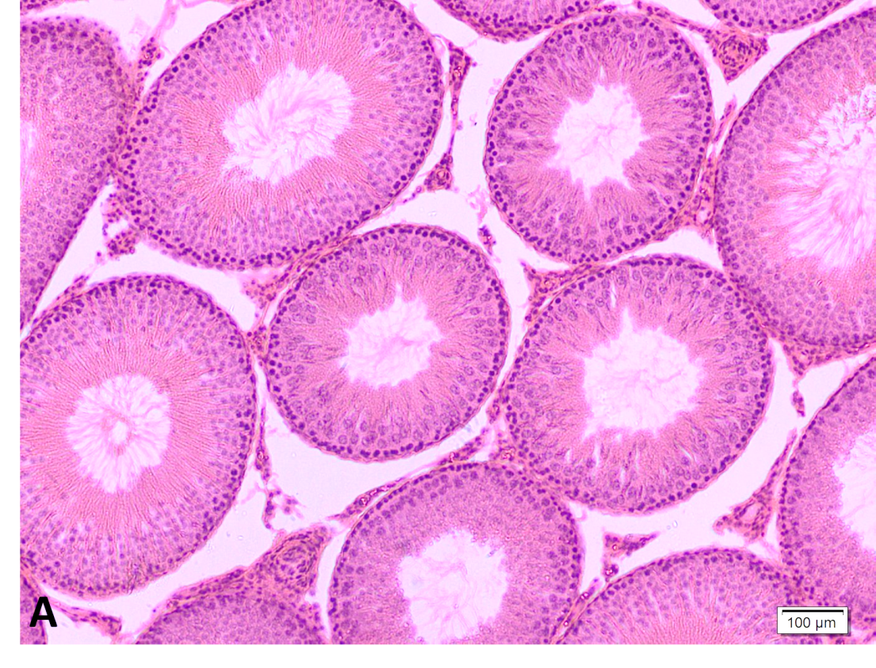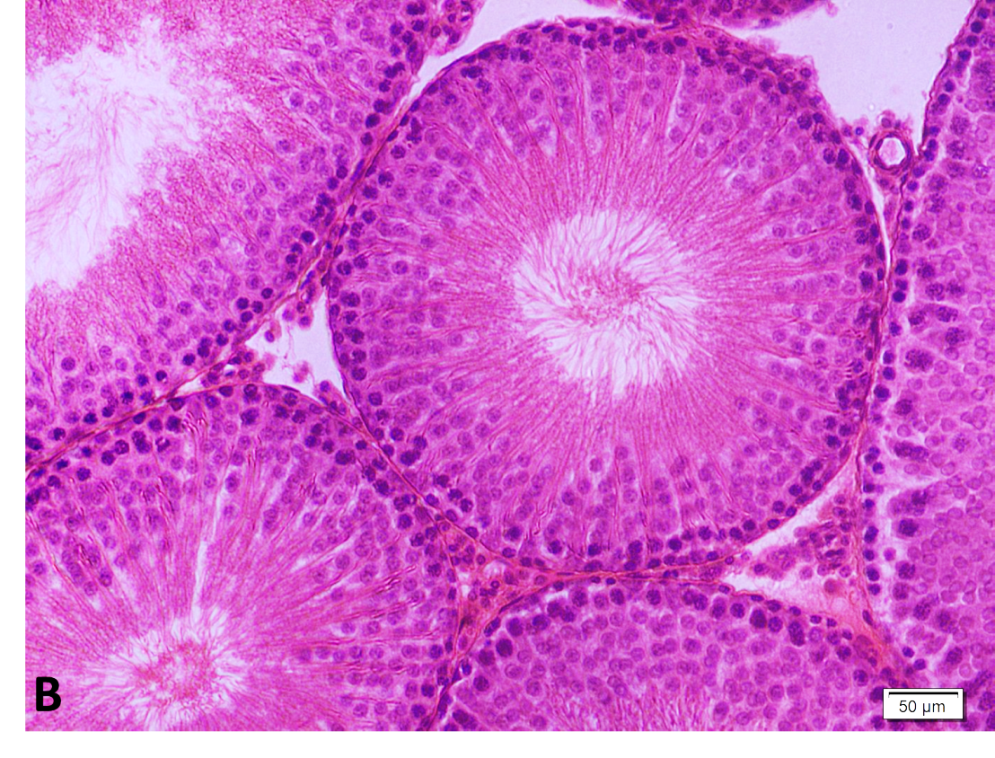

Şekil 68: A. NS grubuna ait testis kesiti (H&E, x100). B. NS grubuna ait testis kesiti (H&E,x200).

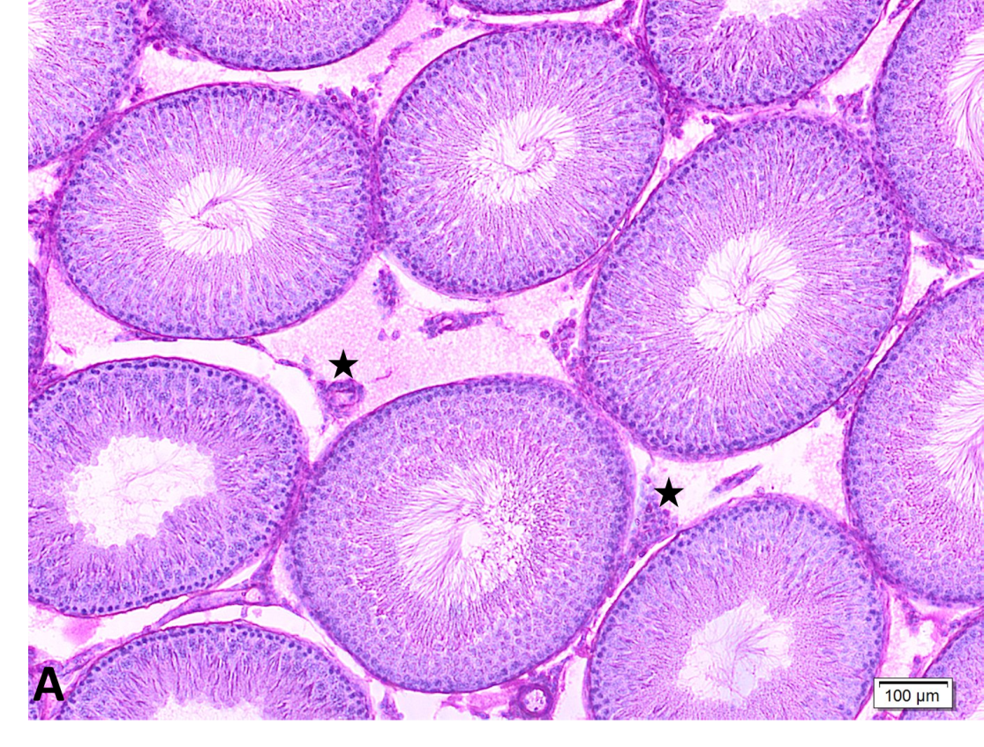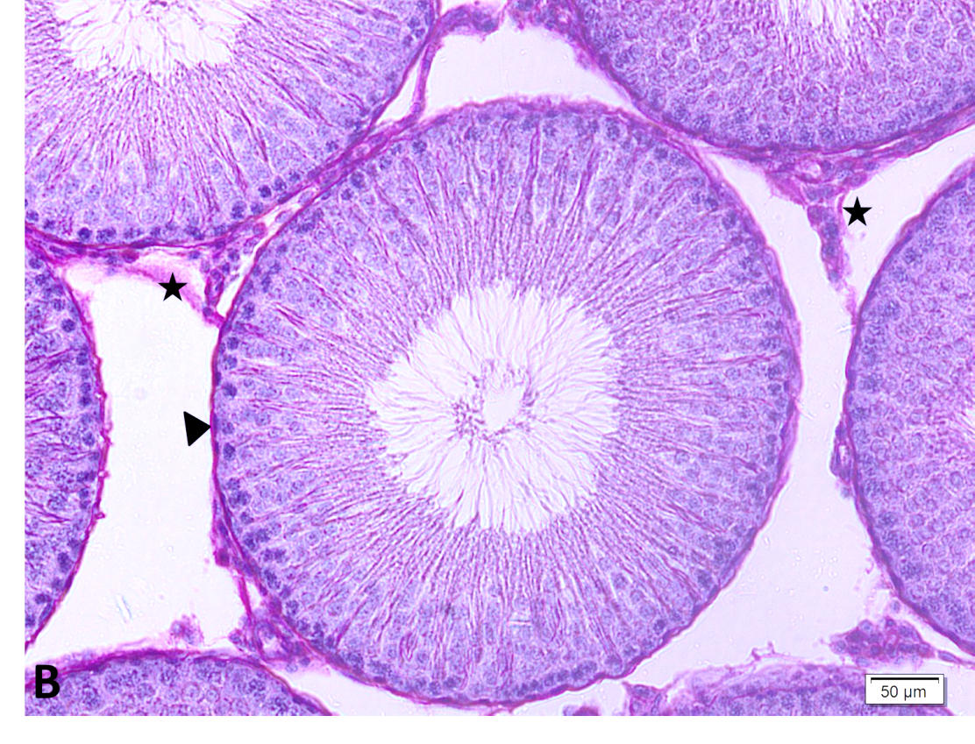

Şekil 69. A. NS grubuna ait testis kesitinde interstisyel alan yıldız ile gösterilmiştir (PAS, x100). B. NS grubuna ait testis kesitinde interstisyel alan yıldız ile, seminifer tübül bazal laminası ok başı ile gösterilmiştir (PAS, x200).

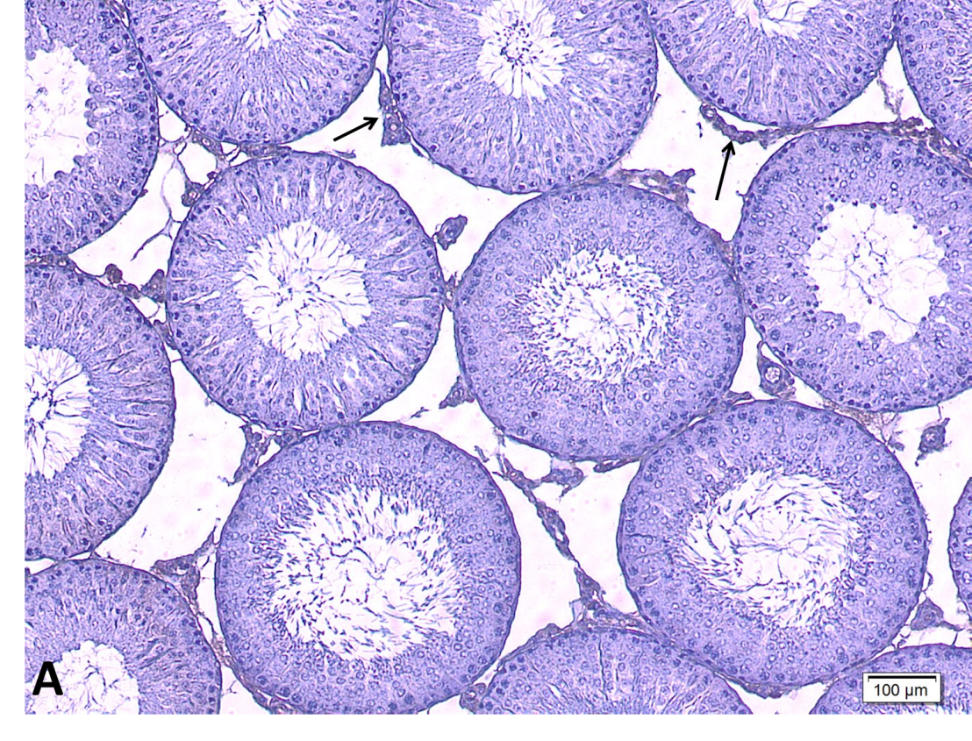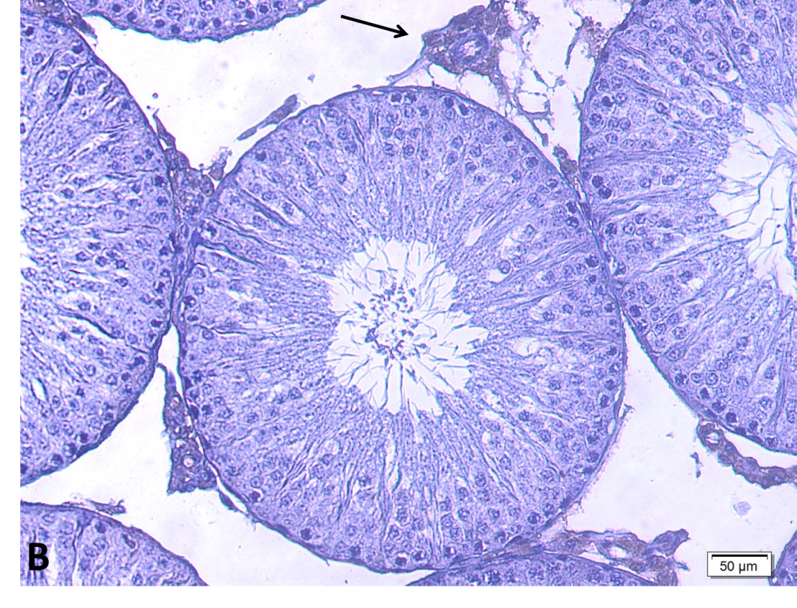

Şekil 70. A. NS grubuna ait, İHC metodu ile anti-LHR antikoru kullanılarak boyanmış testis kesitinde pozitif immünreaktivite gösteren Leydig hücreleri ok ile gösterilmiştir (x100). B. Pozitif immünreaktivite gösteren Leydig hücreleri ok ile gösterilmiştir (x200).

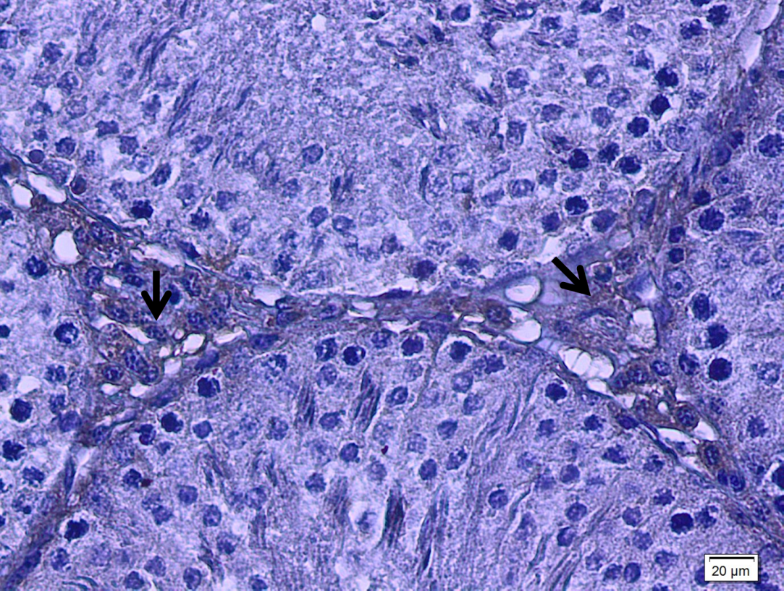

Şekil 71. NS grubuna ait, İHC metodu ile anti-LHR antikoru kullanılarak boyanmış testis kesitinde pozitif immünreaktivite gösteren Leydig hücreleri ok ile gösterilmiştir (x400).

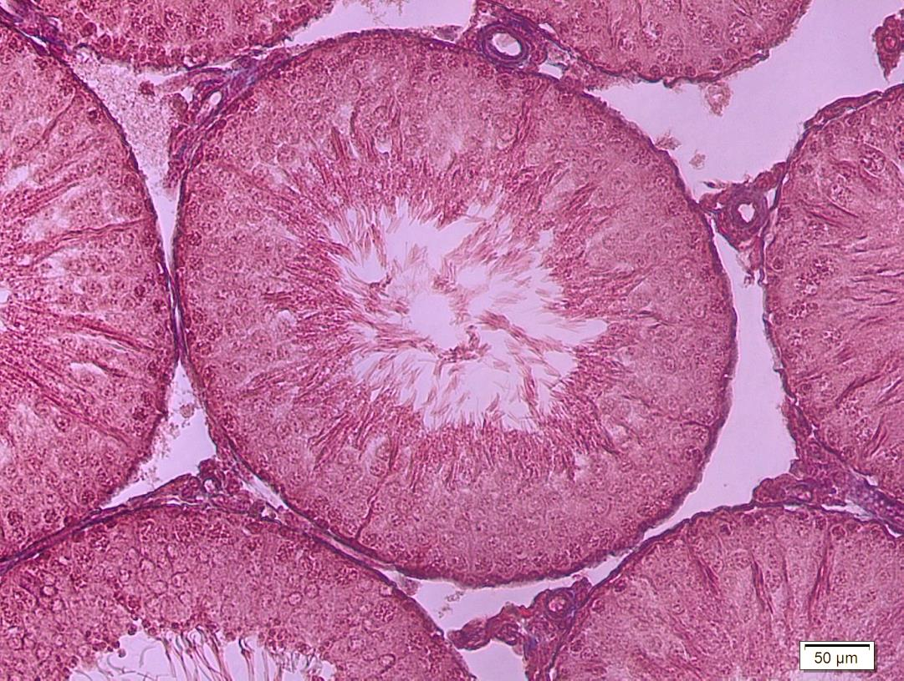

Şekil 72. NS grubuna ait testis kesitinde seminifer tübüller ve interstisyel bağ dokusu gözlenmekte ( Gomori- Trikrom, x200).

4.4.4. Normal NAC Se Grubuna Ait Testis Bulguları

Yapılan ışık mikroskobisi incelemelerinde NNS grubuna ait rat testis dokularında herhangi bir hasar veya yapısal bozukluk tespit edilmedi. Normal kontrol grubuna benzer bir yapıdadır. İmmünohistokimyasal boyanma skoru 2+ olarak belirlendi.
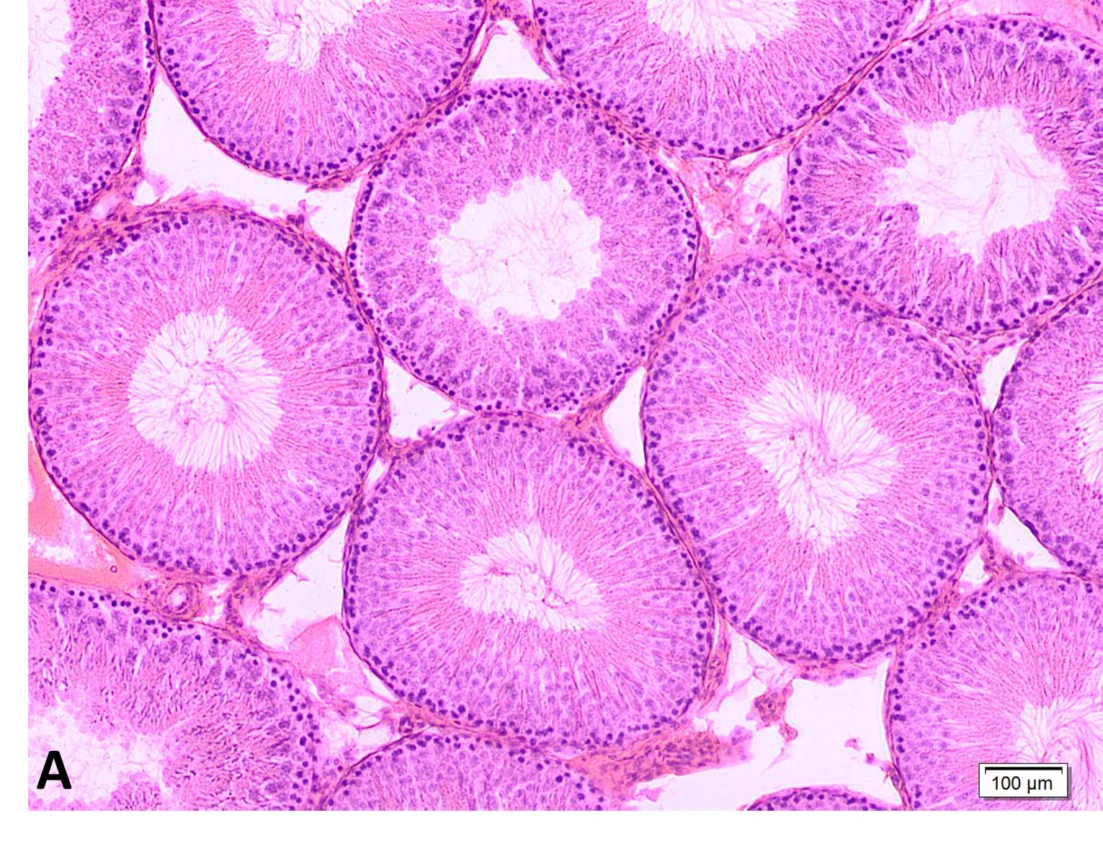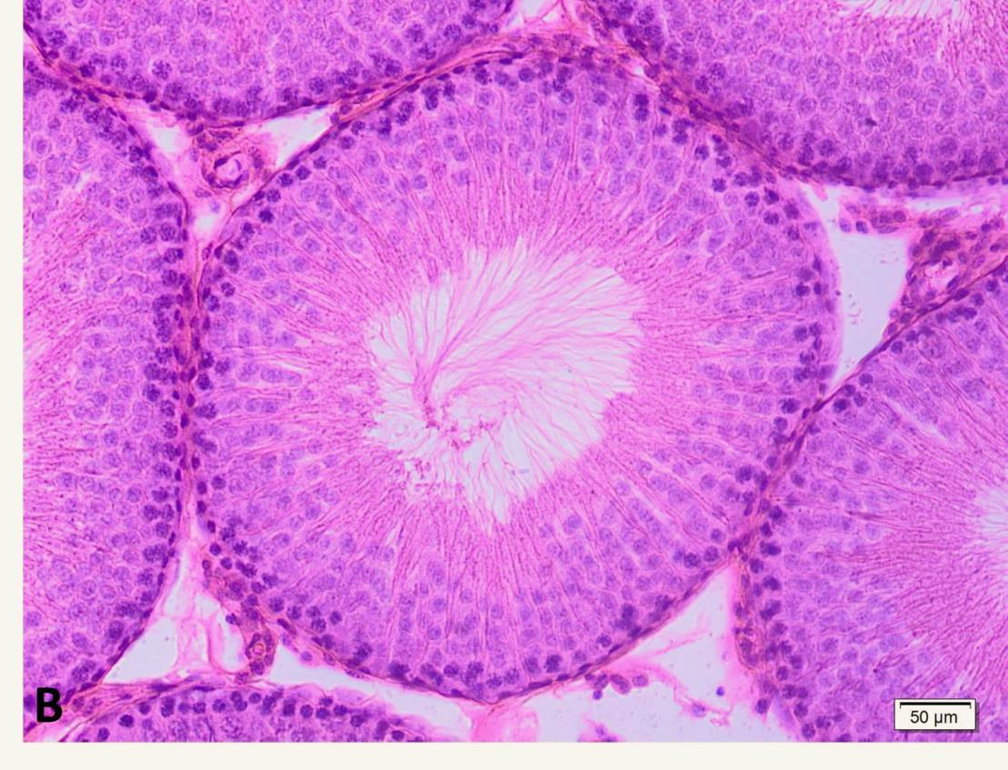

Şekil 73. A. NNS grubuna ait testis kesiti (H&E, x100). B. NNS grubuna ait testis kesiti (H&E, x200).

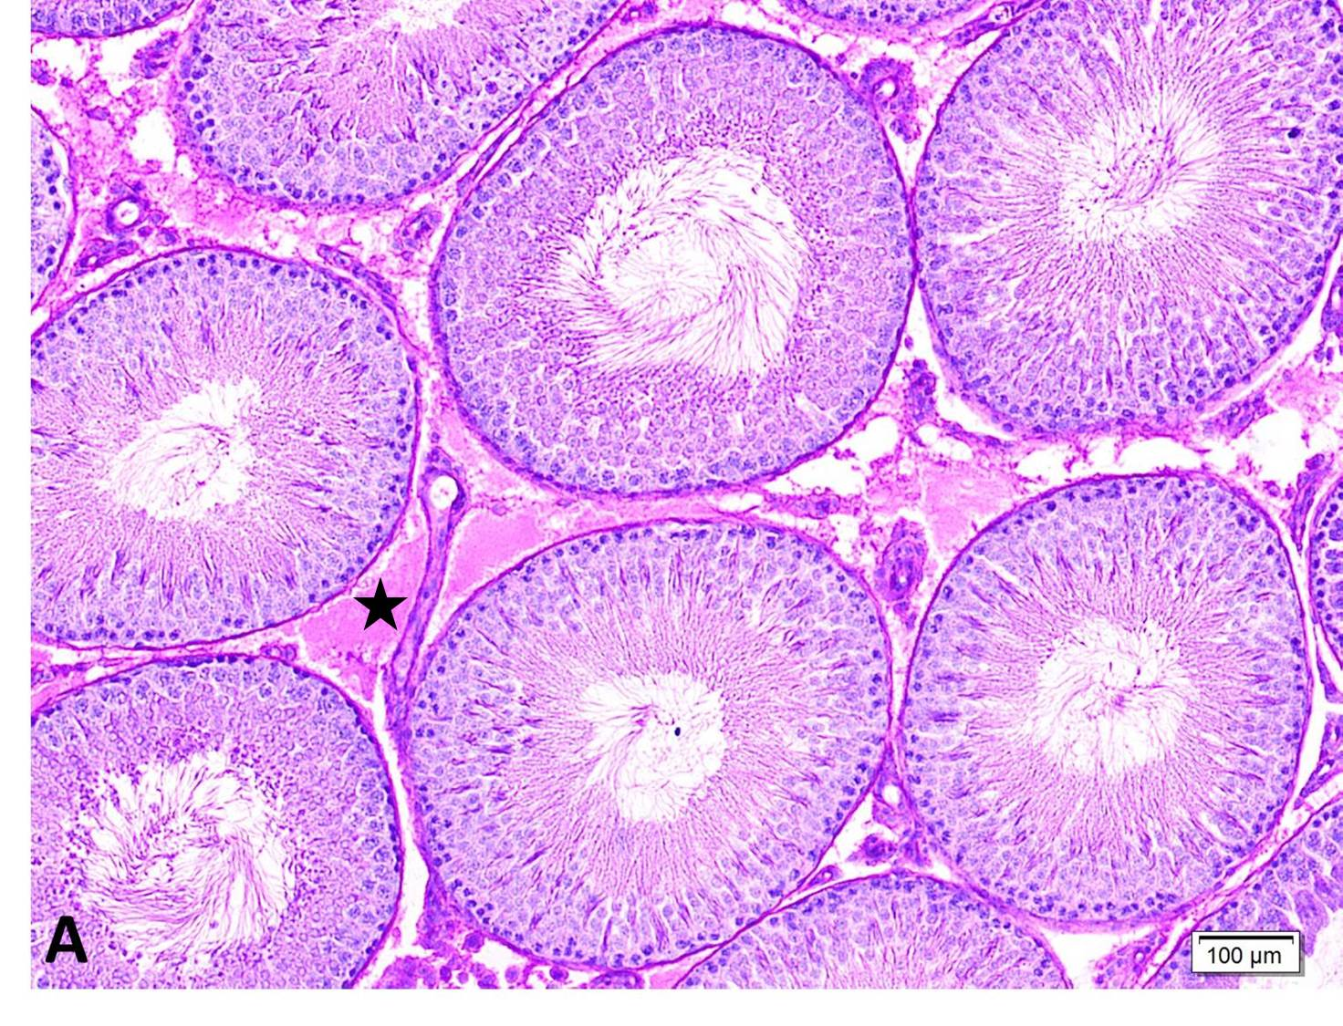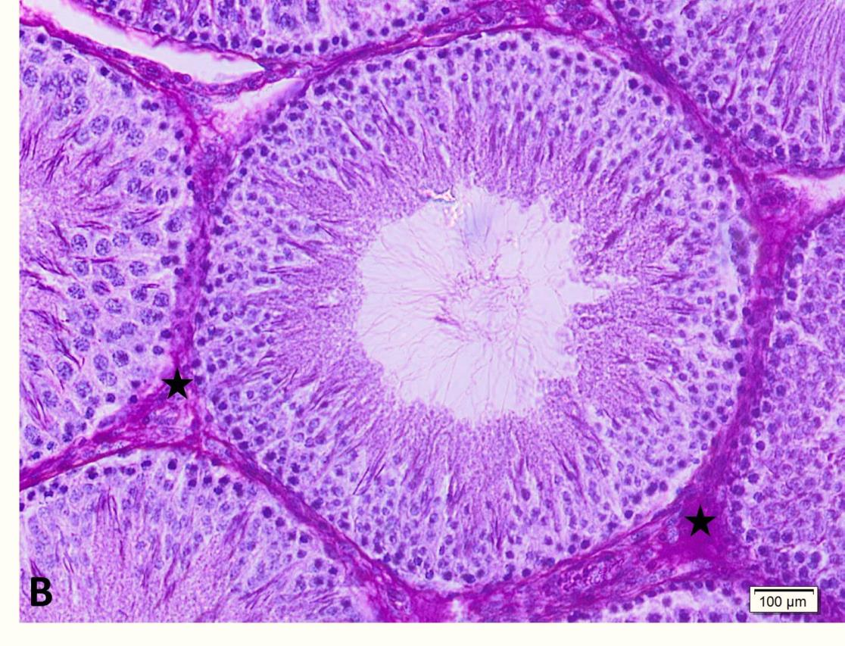

Şekil 74. A. NNS grubuna ait testis kesitinde interstisyel alan yıldız ile gösterilmiştir(PAS, x100). B. NNS grubuna ait testis kesitinde interstisyel alan yıldız ile gösterilmiştir (PAS, x200).

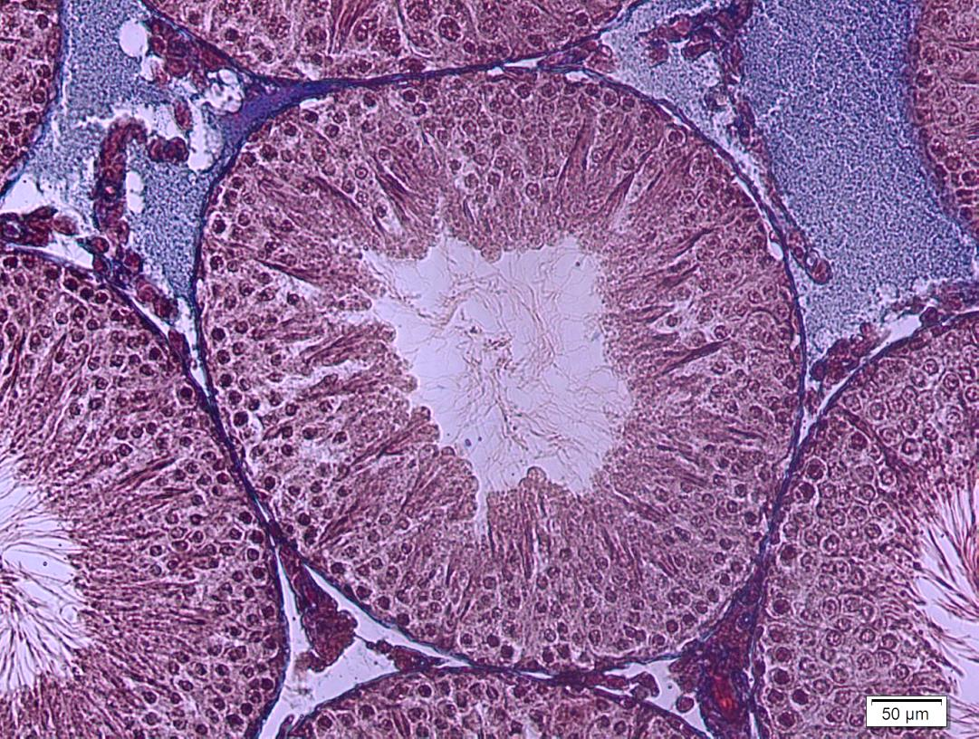

Şekil 75. NNS grubuna ait testis kesitinde seminifer tübüller ve interstisyel bağ dokusu gözlenmekte ( Gomori- Trikrom, x200).

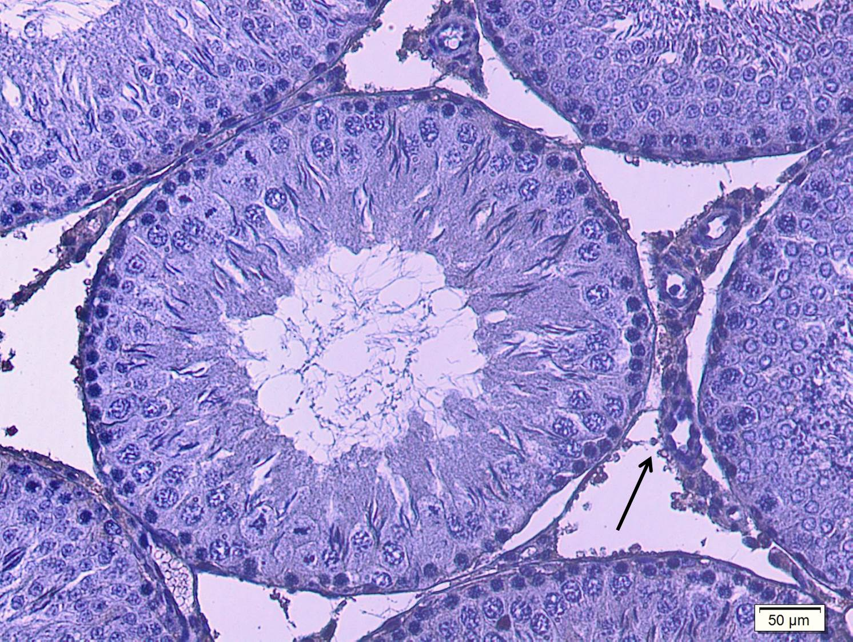

Şekil 76. NNS grubuna ait, İHC metodu ile anti-LHR antikoru kullanılarak boyanmış testis kesitinde pozitif immünreaktivite gösteren Leydig hücreleri ok ile gösterilmiştir (x200).

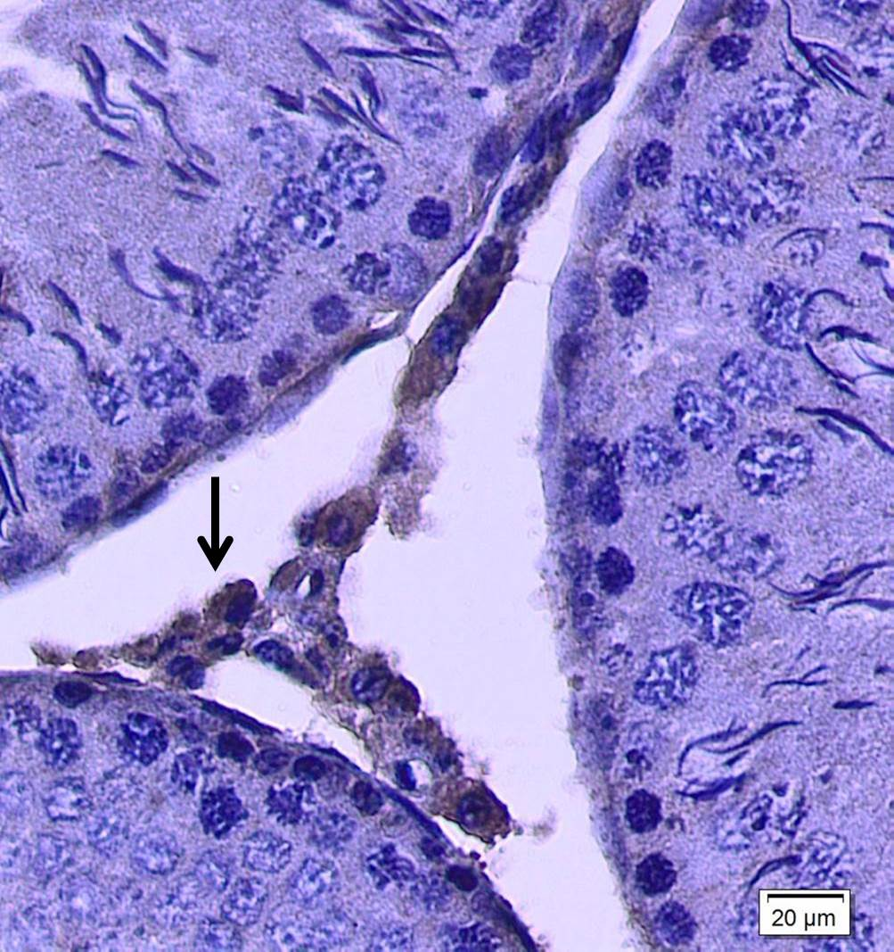

Şekil 77. NNS grubuna ait, İHC metodu ile anti-LHR antikoru kullanılarak boyanmış testis kesitinde pozitif immünreaktivite gösteren Leydig hücreleri ok ile gösterilmiştir (x400).

4.4.5. Obez Kontrol Grubuna Ait Testis Bulguları

Yapılan ışık mikroskobisi incelemelerinde obez kontrol grubuna ait sıçan testis dokularında, bazı seminifer tübüller dejenere morfolojide olup spermatogenik seri hücrelerinin sıralı varlığının bozulduğu, uygulanan boyamalarda net bir şekilde tespit edildi. Seminifer tübül bazal laminalarında ondülasyon, seminifer tübül lümenine epitel hücre döküntüsü ve interstisyel alanda yağ vezikülleri ile kan damarlarında konjesyon saptandı. İmmünohistokimyasal boyanma skoru 1+ olarak belirlendi.
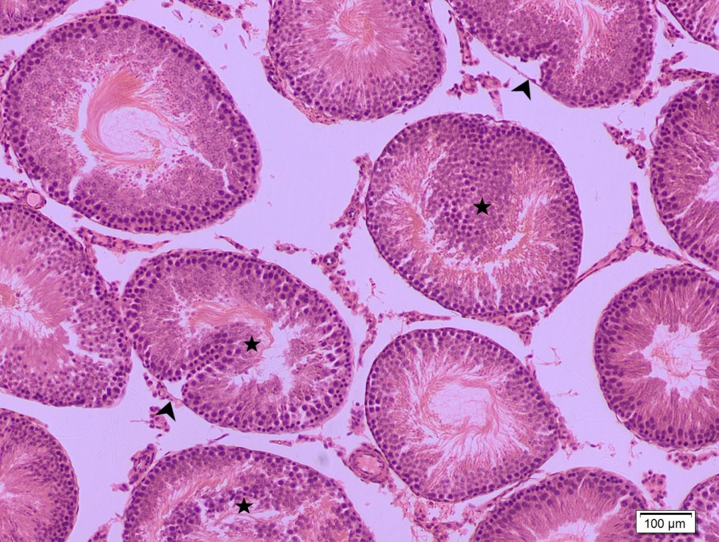

Şekil 78. OK grubuna ait testis kesitinde bazal lamina ondülasyonları ok başı ile, bozulmuş tübül epiteli yıldız ile gösterilmiştir (H&E, x100).

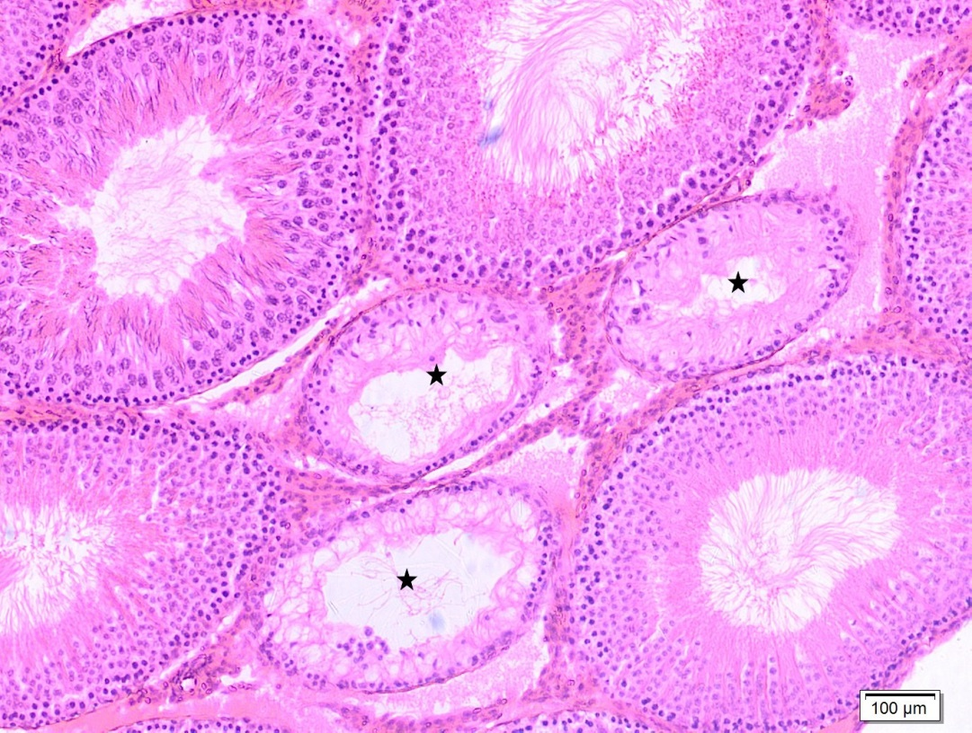

Şekil 79. OK grubuna ait testis kesitinde normal yapılı seminifer tübüllerin arasındaki dejenere tübüller yıldız ile gösterilmiştir (H&E, x100).

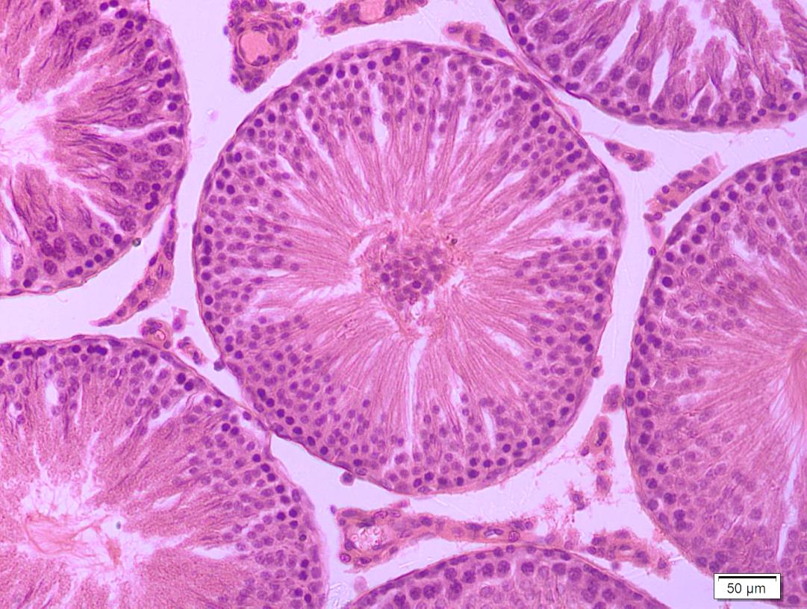

Şekil 80. OK grubuna ait testis kesitinde lümendeki spermatogenik seri hücre döküntüsü (H&E, x200).

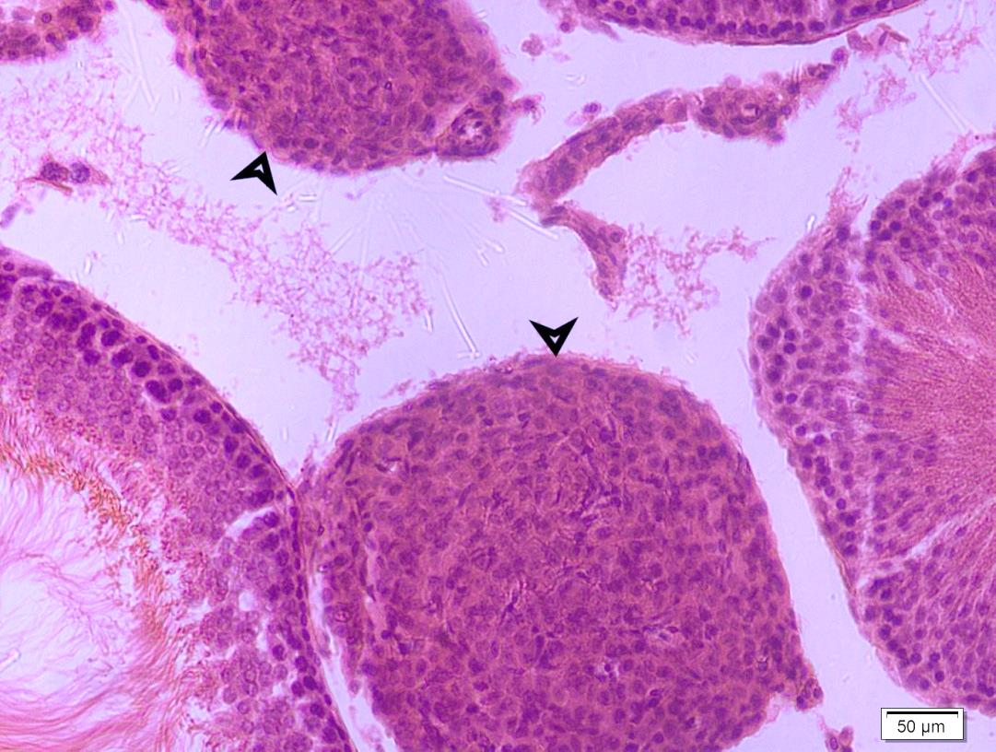

Şekil 81. OK grubuna ait testis kesitinde dejenere tübüller ok başı ile gösterilmiştir (H&E, x200).

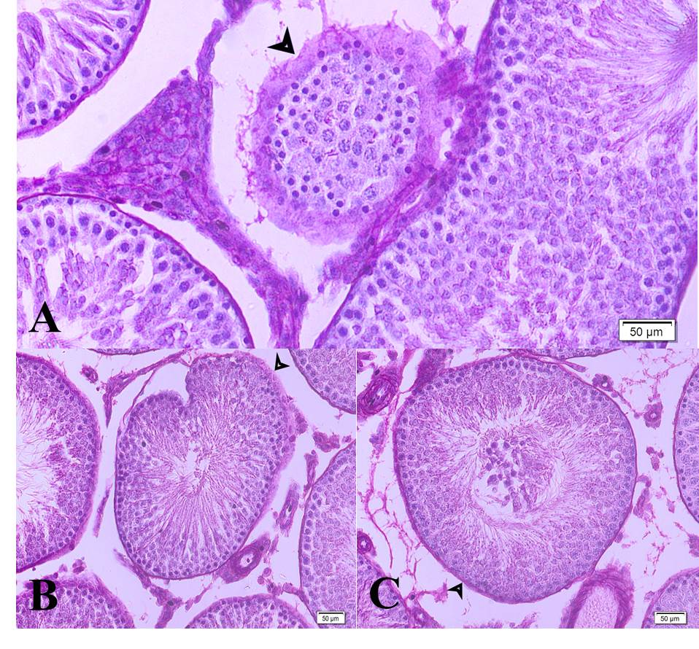

Şekil 82. A. OK grubuna ait testis kesitinde dejenere tübül ok başı ile gösterilmiştir (PAS, x200). B. OK grubuna ait testis kesitinde konturları bozulmuş tübül ok başı ile gösterilmiştir (PAS, x200). C. OK grubuna ait testis kesitinde, lümendeki spermatogenik seri hücre döküntüsü ok başı ile gösterilmiştir (PAS, x200).

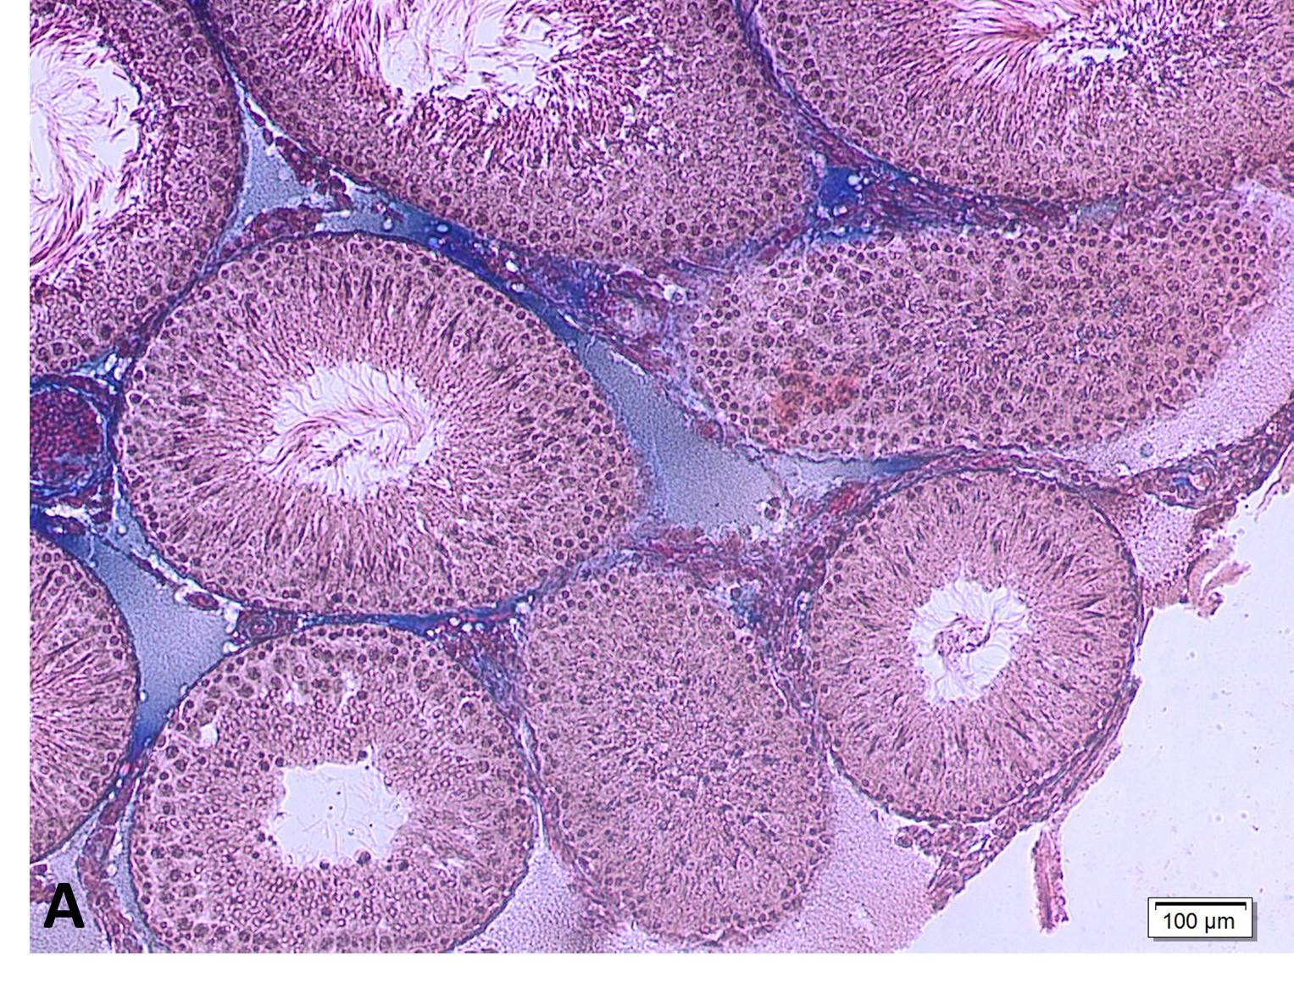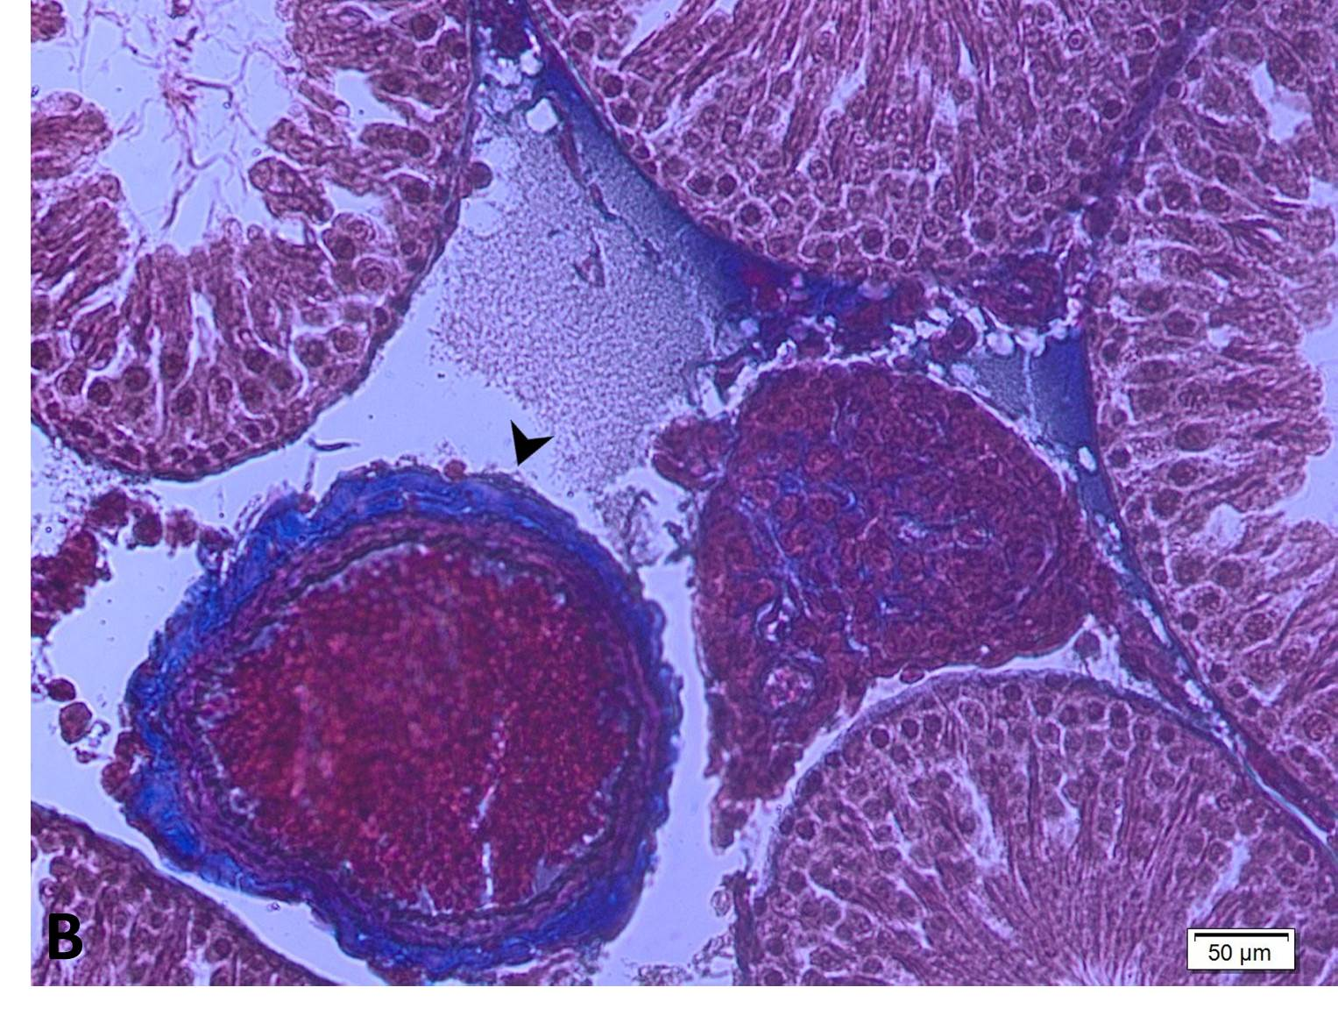

Şekil 83. A. OK grubuna ait testis kesitinde seminifer tübüller ve interstisyel bağ dokusu görünümü (Gomori-Trikrom, x100). B. OK grubuna ait testis kesitinde, kan damarındaki konjesyon ok başı ile gösterilmiştir (Gomori-Trikrom, x200).

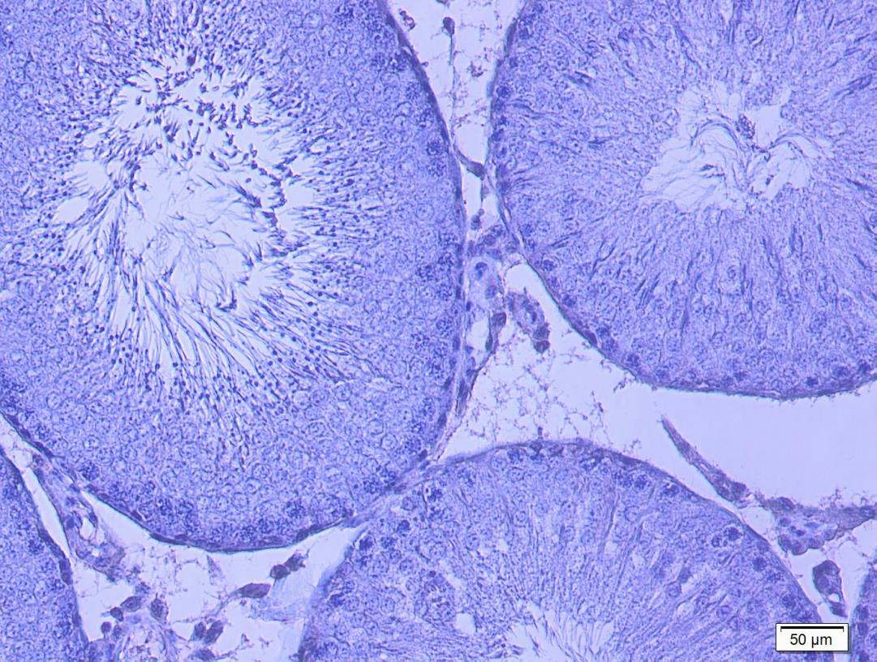

Şekil 84. OK grubuna ait, İHC metodu ile anti-LHR antikoru kullanılarak boyanmış testis kesitinde immünreaktivitesi düşük alan (x200).

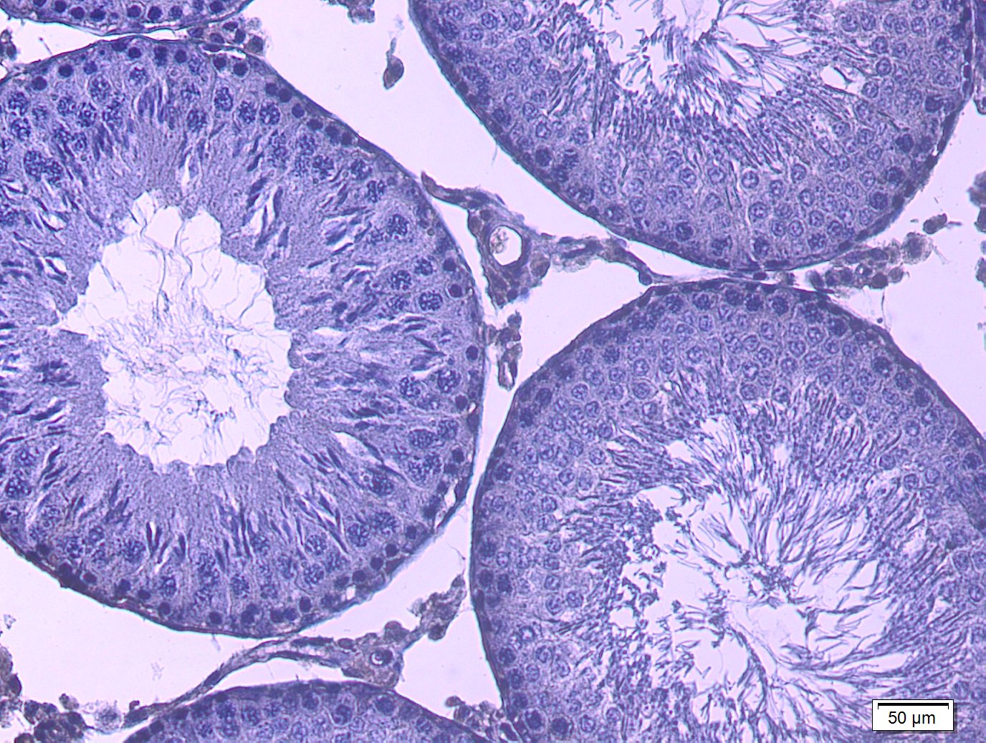

Şekil 85. OK grubuna ait, İHC metodu ile anti-LHR antikoru kullanılarak boyanmış testis kesitinde pozitif immünreaktivite gösteren alan (x200).

4.4.6. Obez NAC Grubuna Ait Testis Bulguları

Yapılan ışık mikroskobisi incelemelerinde, obez NAC grubuna ait sıçan testis dokuları obez kontrol grubuna kıyaslandığında, dejenere tübüller daha az sayıdaydı. Tübül epiteli düzgün sıralı olup bazı tübüllerde vakuolizasyon görüldü. Seminifer tübül bazal laminasında ondülasyon ve interstisyel alandaki kan damarlarında konjesyon görülmedi. İHC skorlaması 2+ olarak saptandı.

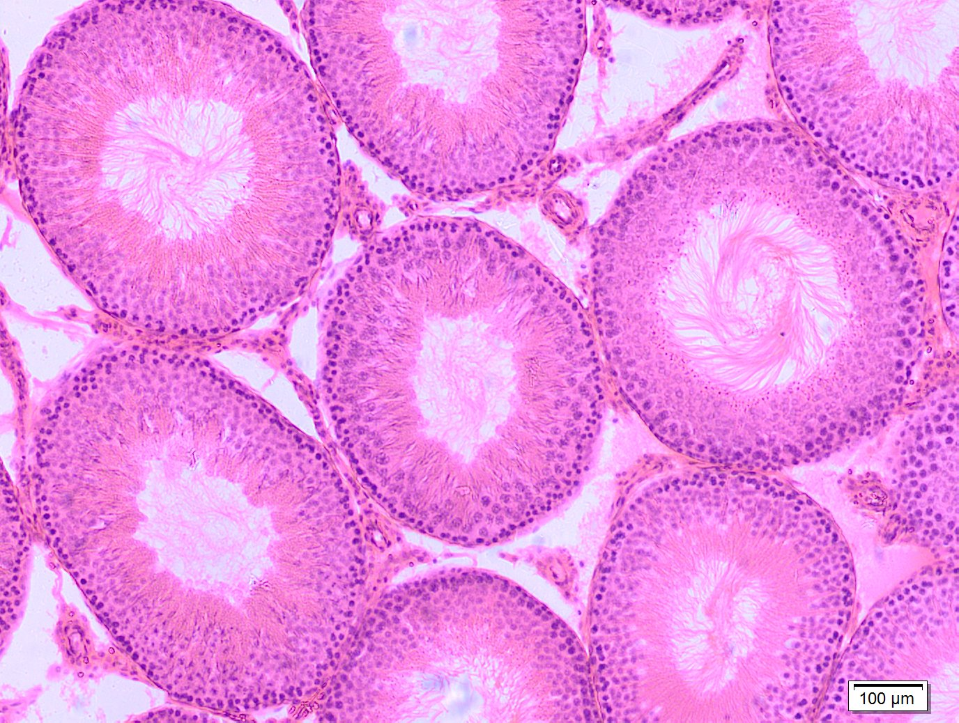

Şekil 86. ON grubuna ait testis kesitinde seminifer tübüllerin ve interstisyel bağ dokusunun görünümü (H&E, x100).

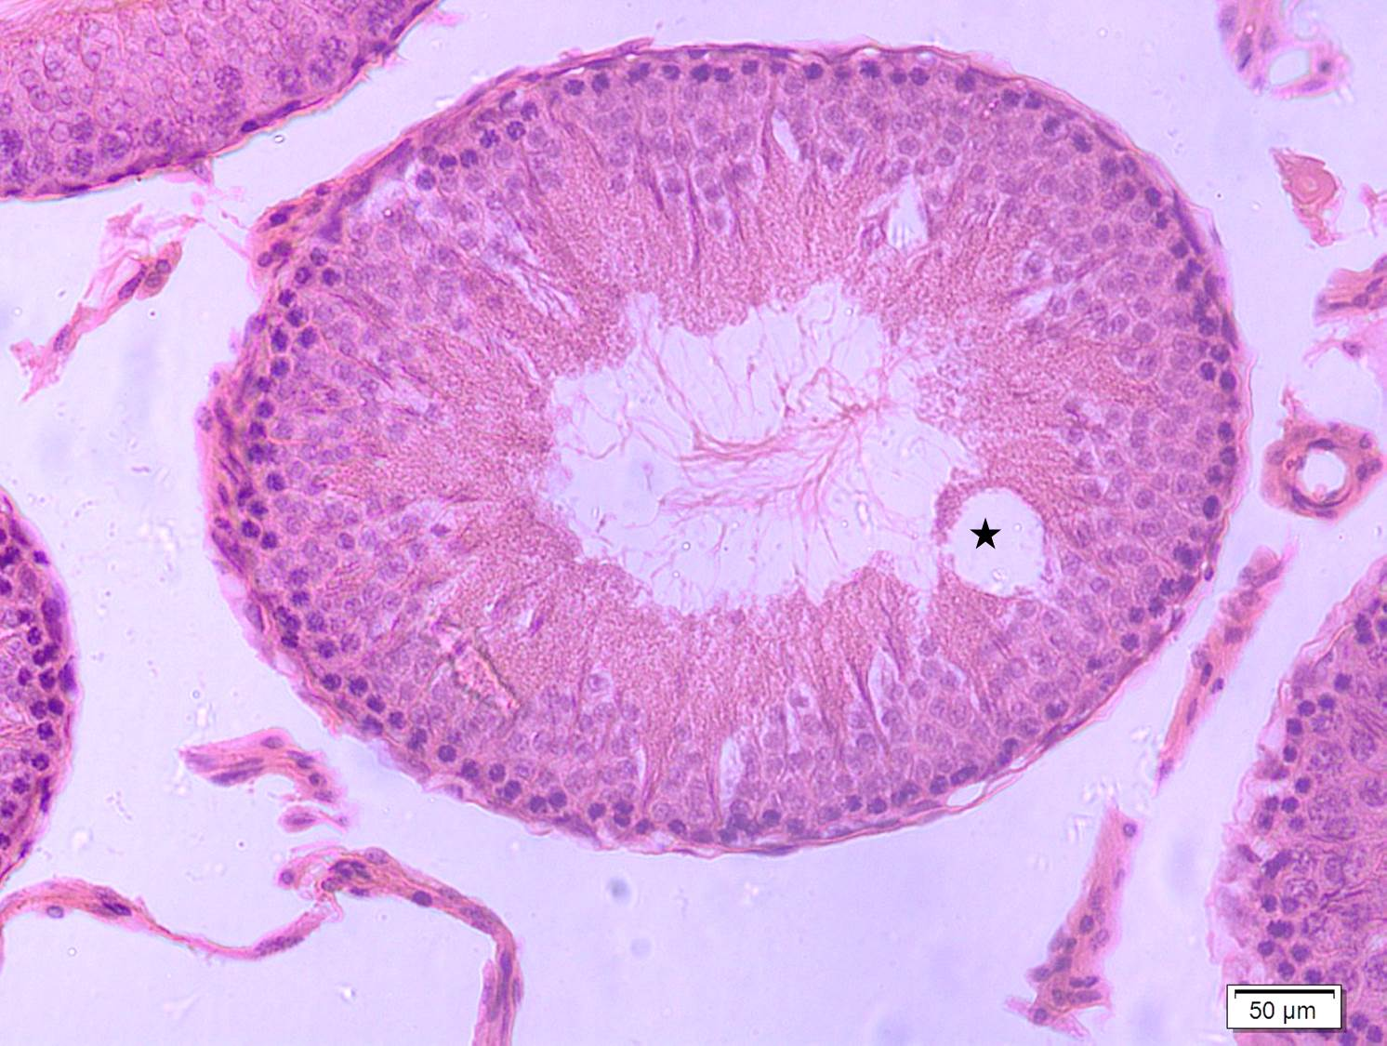

Şekil 87. ON grubuna ait testis kesitinde seminifer tübül epitelindeki vakuol yıldız ile gösterilmiştir (H&E, x200).

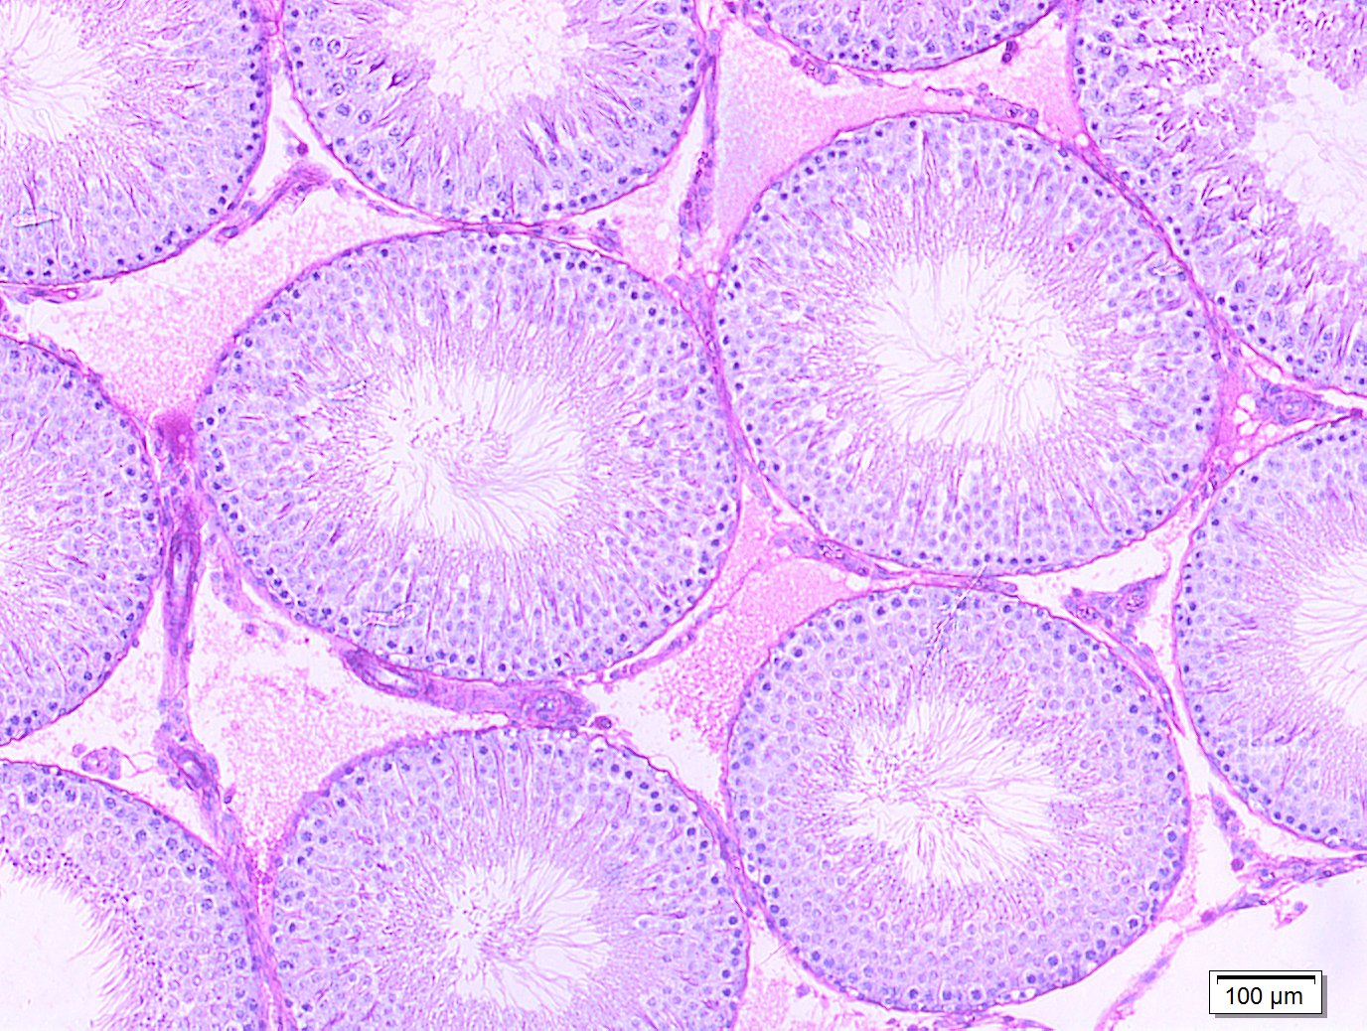

Şekil 88. ON grubuna ait testis kesitinde seminifer tübüllerin ve interstisyel bağ dokusunun görünümü (PAS, x100).

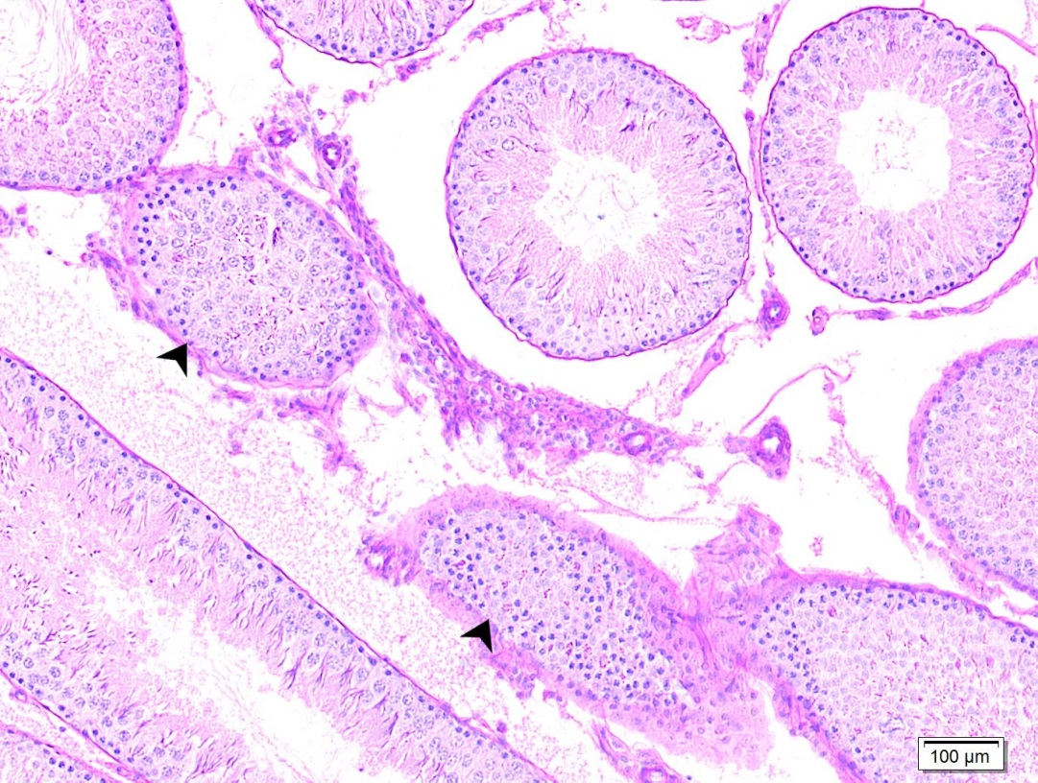

Şekil 89. ON grubuna ait testis kesitinde dejenere tübüller ok başı ilegösterilmiştir (PAS, x100).

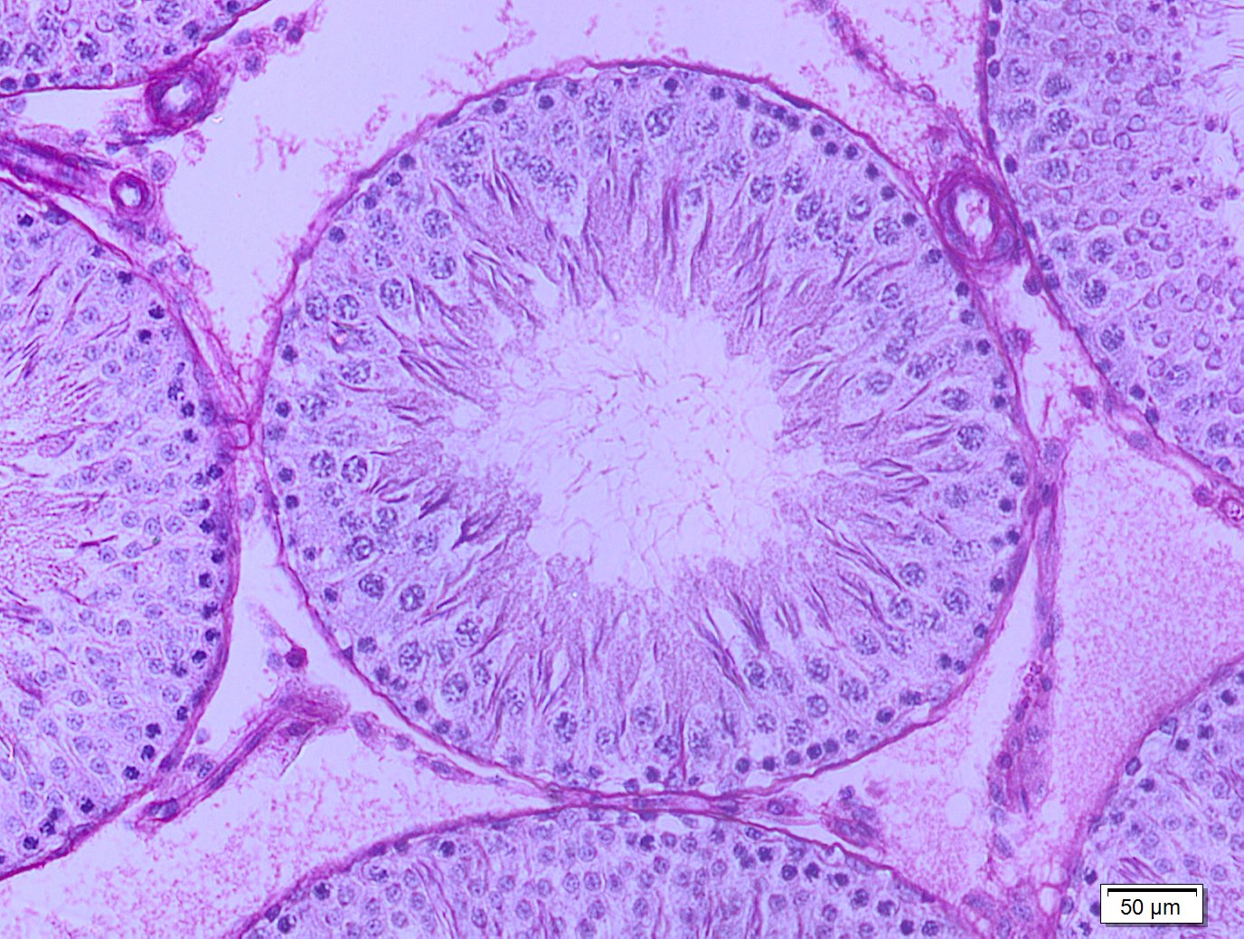

Şekil 90. ON grubuna ait testis kesitinde seminifer tübül ve interstisyel bağ dokusunun görünümü (PAS, x200).

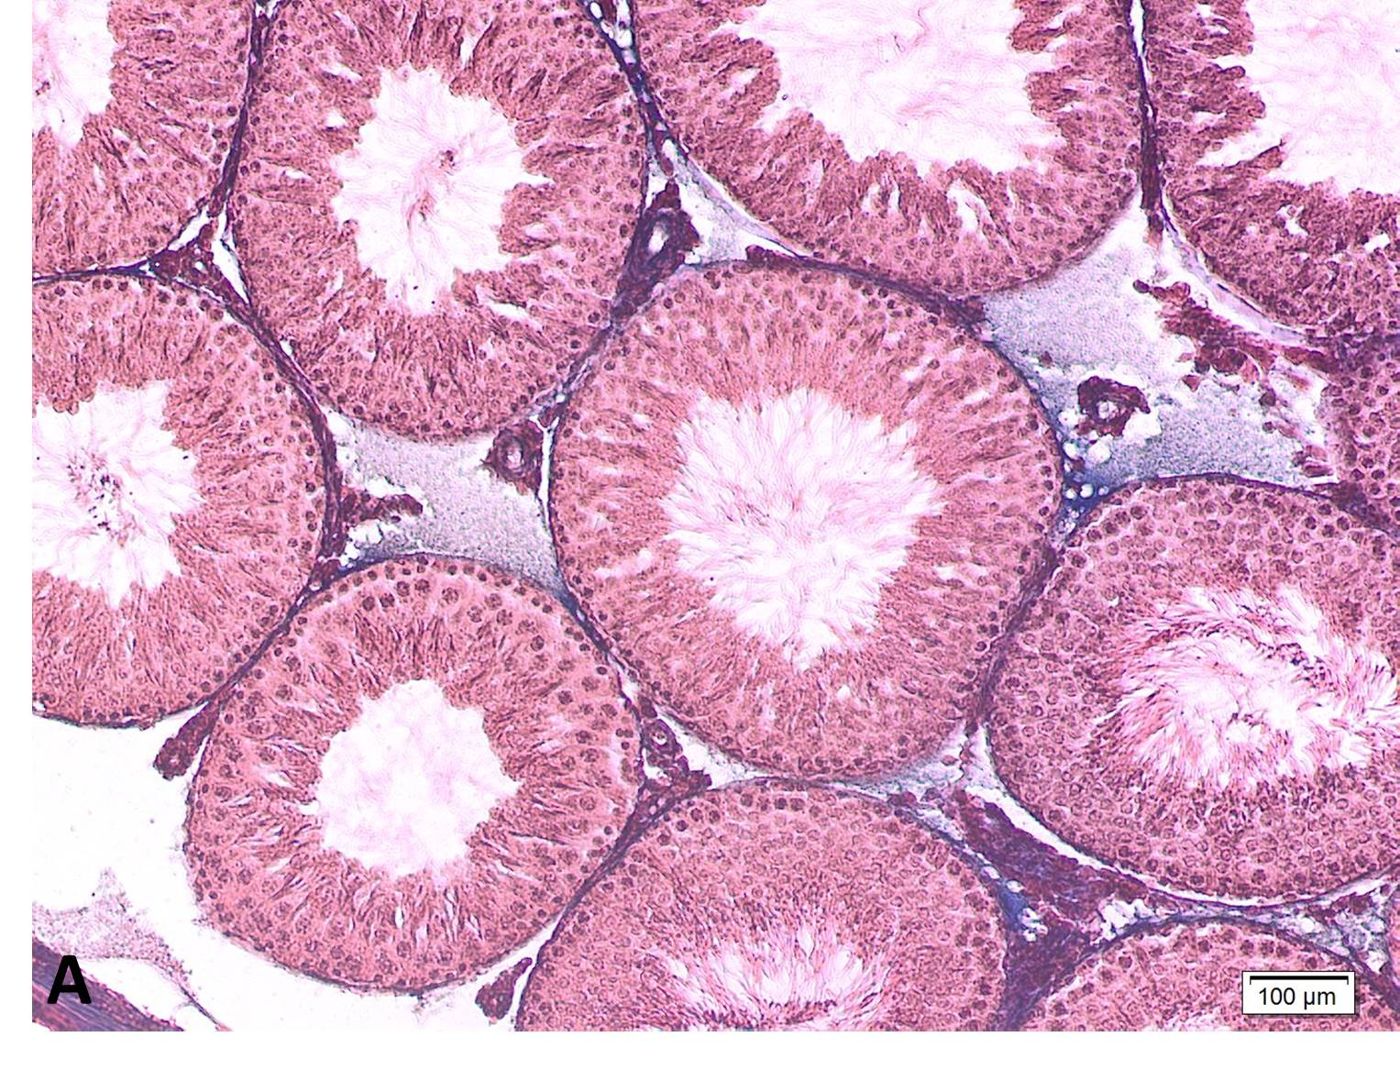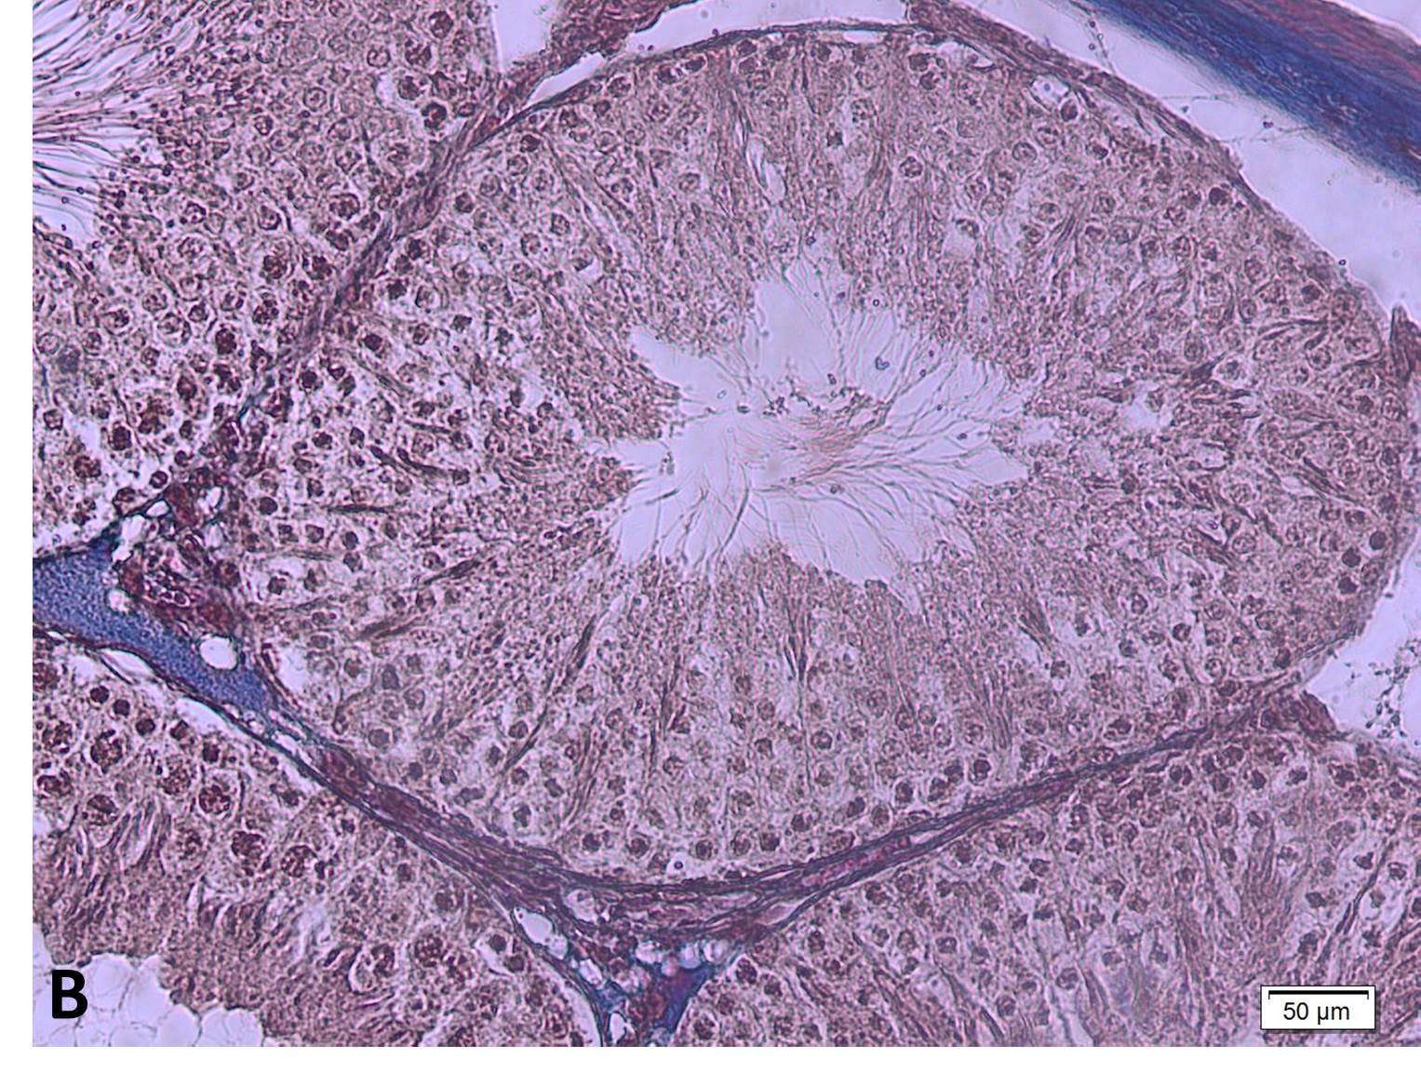

Şekil 91. A. ON grubuna ait testis kesitinde seminifer tübüller ve interstisyel bağ dokusunun görünümü (Gomori-Trikrom, x100). B. ON grubuna ait testis kesitinde seminifer tübül ve interstisyel bağ dokusunun görünümü (Gomori-Trikom, x200).

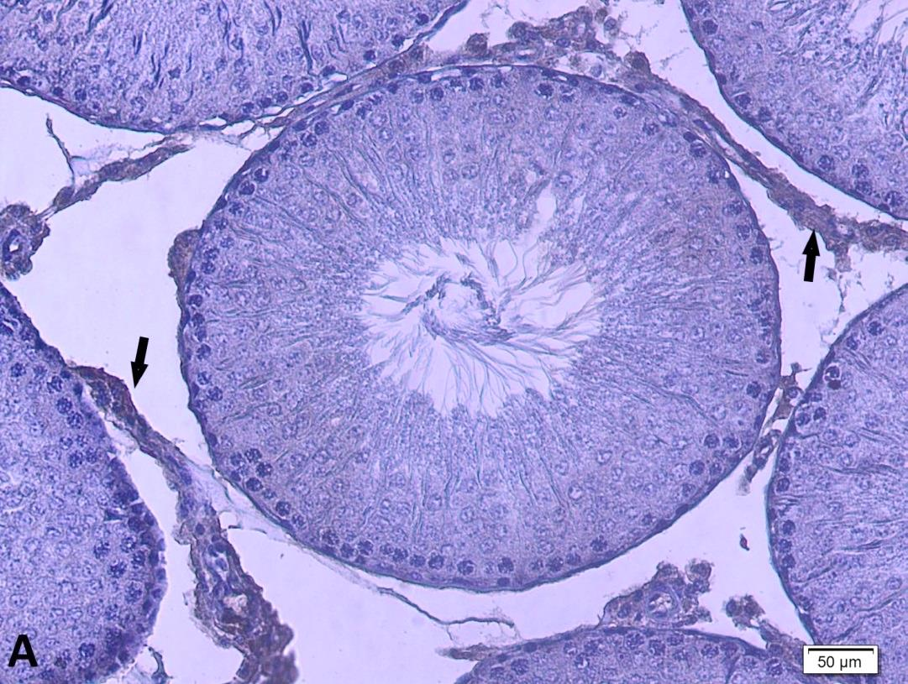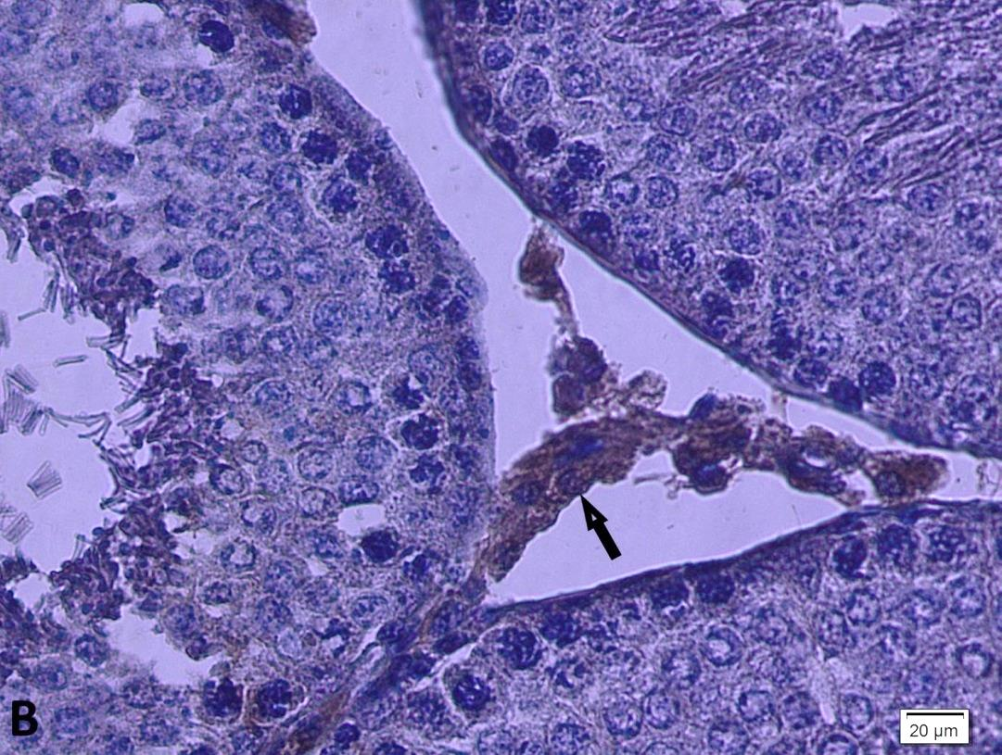

Şekil 92. A. ON grubuna ait, İHC metodu ile anti-LHR antikoru kullanılarak boyanmış testis kesitinde pozitif immünreaktivite gösteren Leydig hücreleri ok ile gösterilmiştir (x200). B. ON grubuna ait, İHC metodu ile anti-LHR antikoru kullanılarak boyanmış testis kesitinde pozitif immünreaktivite gösteren Leydig hücreleri ok ile gösterilmiştir (x400).

Obez Se Grubu

Yapılan ışık mikroskobisi incelemelerinde, obez Se grubuna ait sıçan testis dokuları obez kontrol grubuna kıyaslandığında, dejenere tübüller daha az sayıdaydı. Tübül epiteli düzgün sıralı olup nadir vakuolizasyon görüldü. Seminifer tübül bazal laminasında ondülasyon ve interstisyel alandaki kan damarlarında konjesyon görülmedi. İHC skorlaması 2+ olarak saptandı.

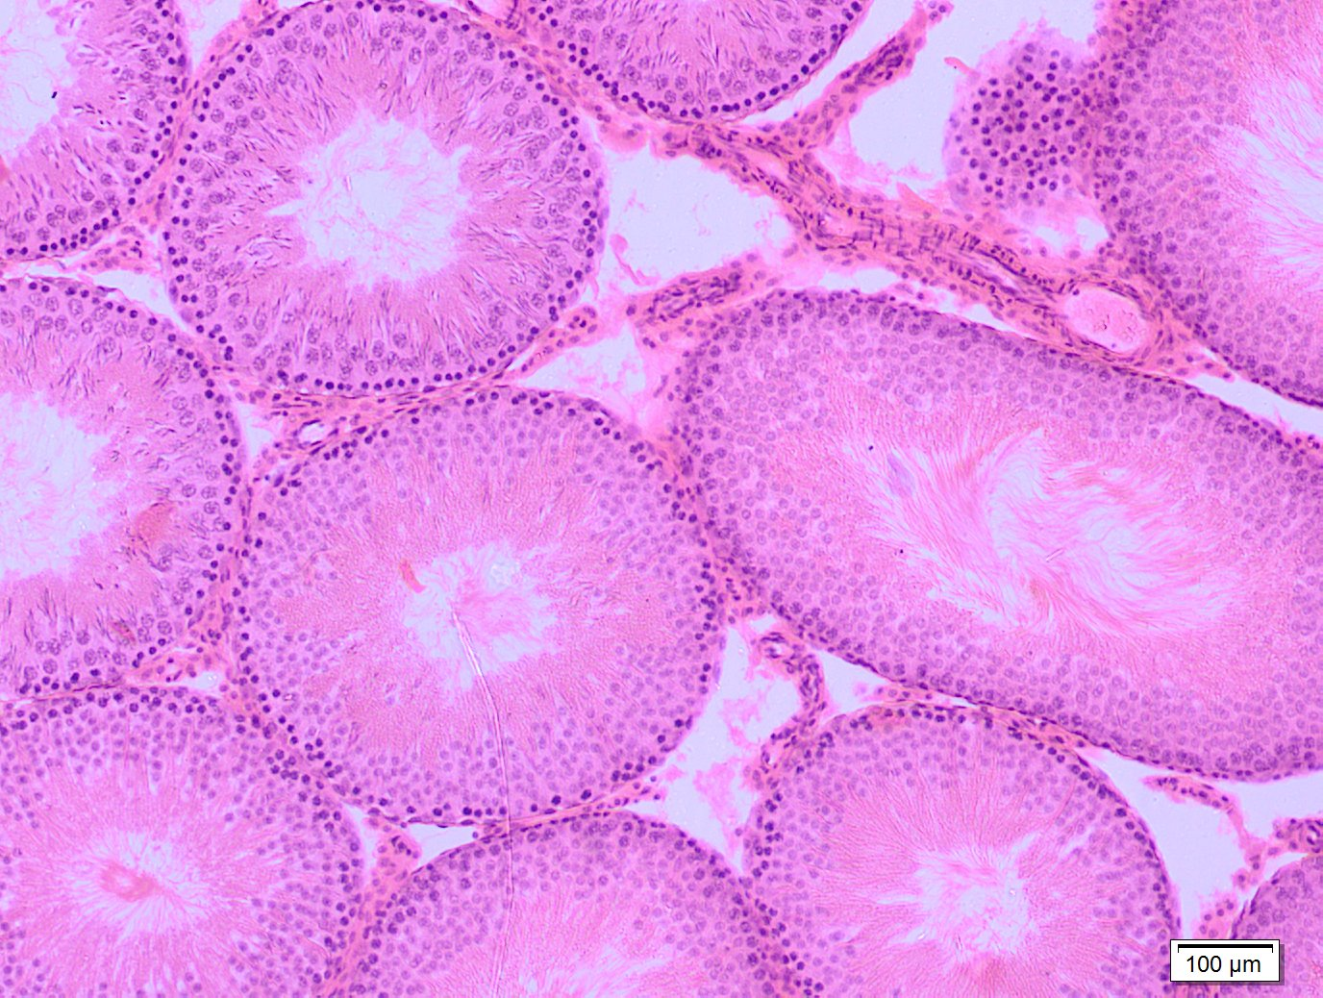

Şekil 93. OS grubuna ait testis kesitinde seminifer tübüllerin ve interstisyel bağ dokusunun görünümü (H&E, x100).

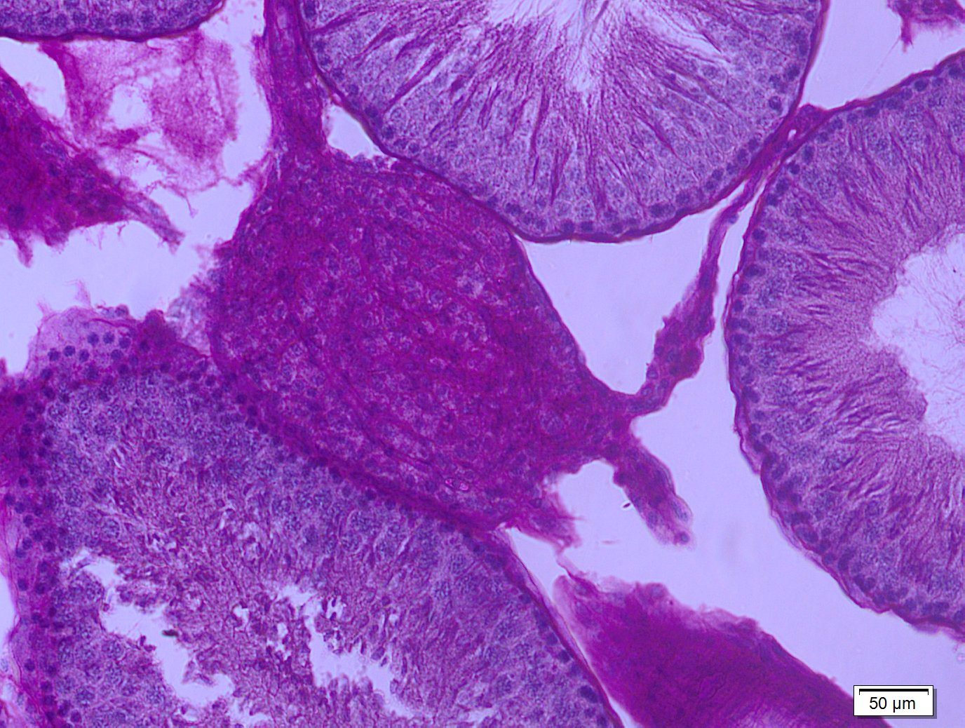

Şekil 94: OS grubuna ait testis kesitinde dejenere tübülün görünümü (PAS, x200).

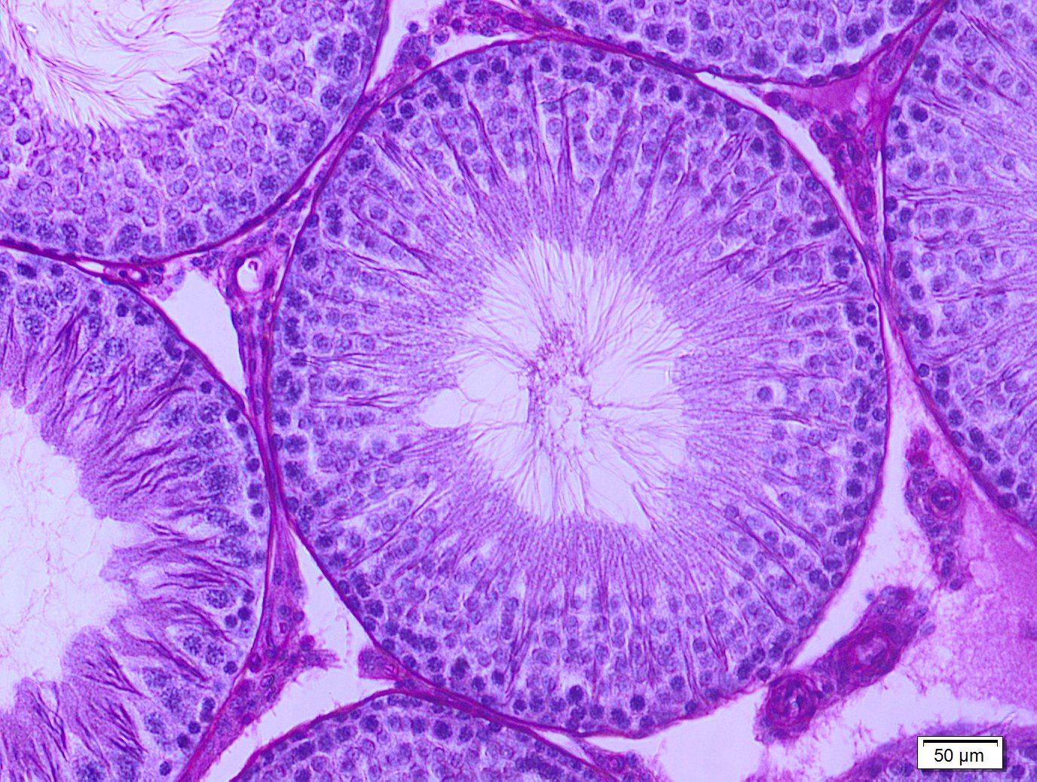

Şekil 95. OS grubuna ait testis kesitinde seminifer tübülün ve interstisyel bağ dokusunun görünümü (PAS, x200).

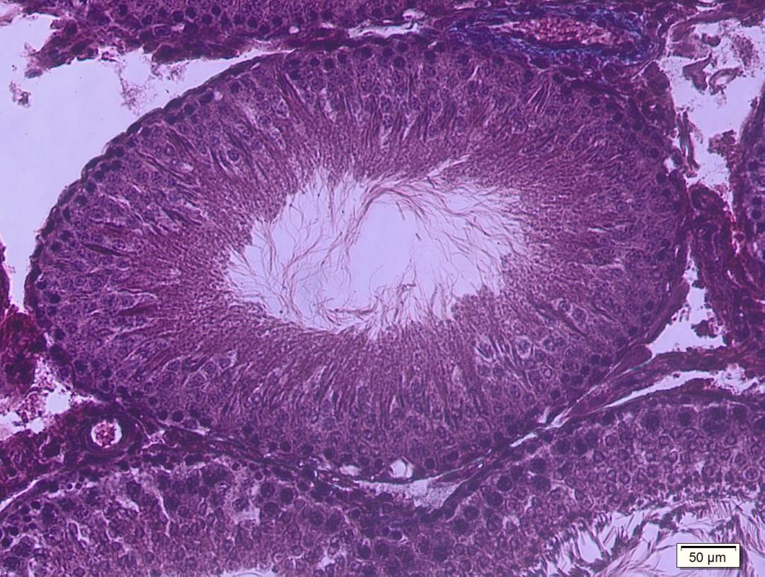

Şekil 96. OS grubuna ait testis kesitinde seminifer tübülün ve interstisyel bağ dokusunun görünümü (Gomori- Trikrom, x200).

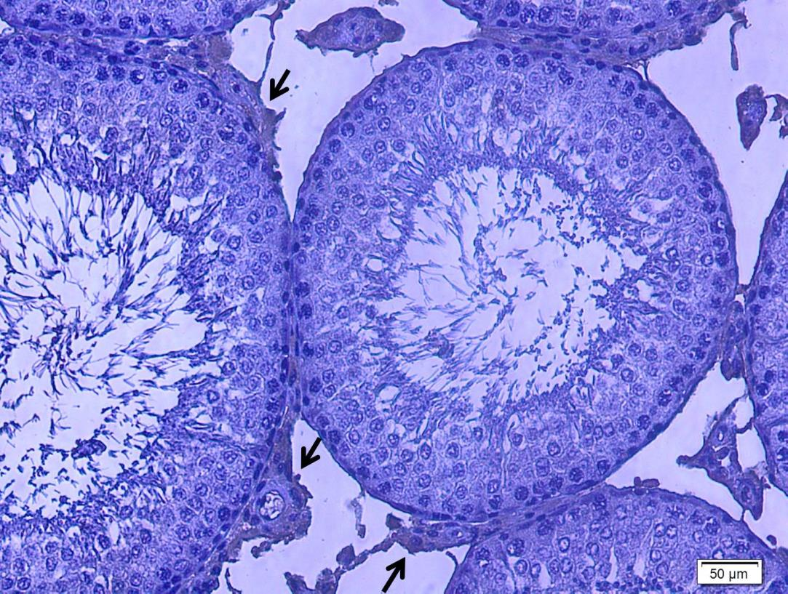

Şekil 97. OS grubuna ait, İHC metodu ile anti-LHR antikoru kullanılarak boyanmış testis kesitinde pozitif immünreaktivite gösteren Leydig hücreleri ok ile gösterilmiştir (x200).

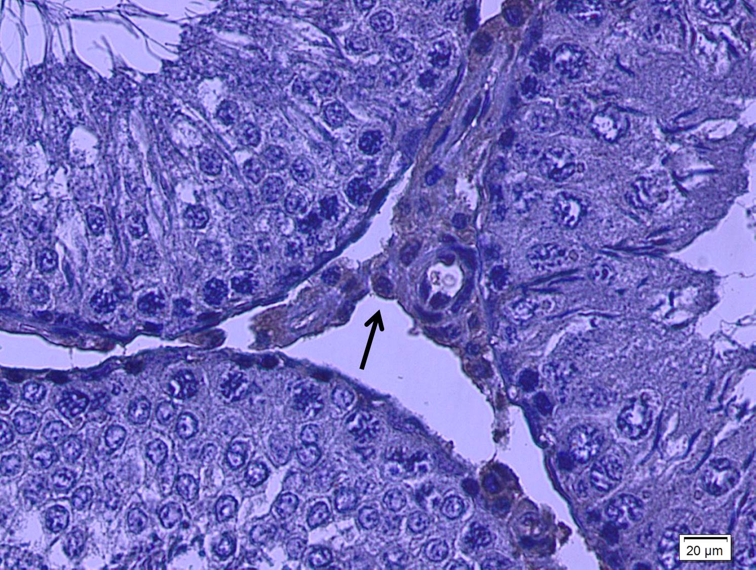

Şekil 98. OS grubuna ait, İHC metodu ile anti-LHR antikoru kullanılarak boyanmış testis kesitinde pozitif immünreaktivite gösteren Leydig hücreleri ok ile gösterilmiştir (x400).

Obez NAC+ Se Grubu

Yapılan ışık mikroskobisi incelemelerinde, obez NAC+ Se grubuna ait sıçan testis dokuları obez kontrol grubuna kıyaslandığında, dejenere tübüller daha az sayıdaydı. Tübül epiteli düzgün sıralı olup nadir vakuolizasyon görüldü. Seminifer tübül bazal laminasında ondülasyon ve interstisyel alandaki kan damarlarında konjesyon görülmedi. İHC skorlaması 2+ olarak saptandı.

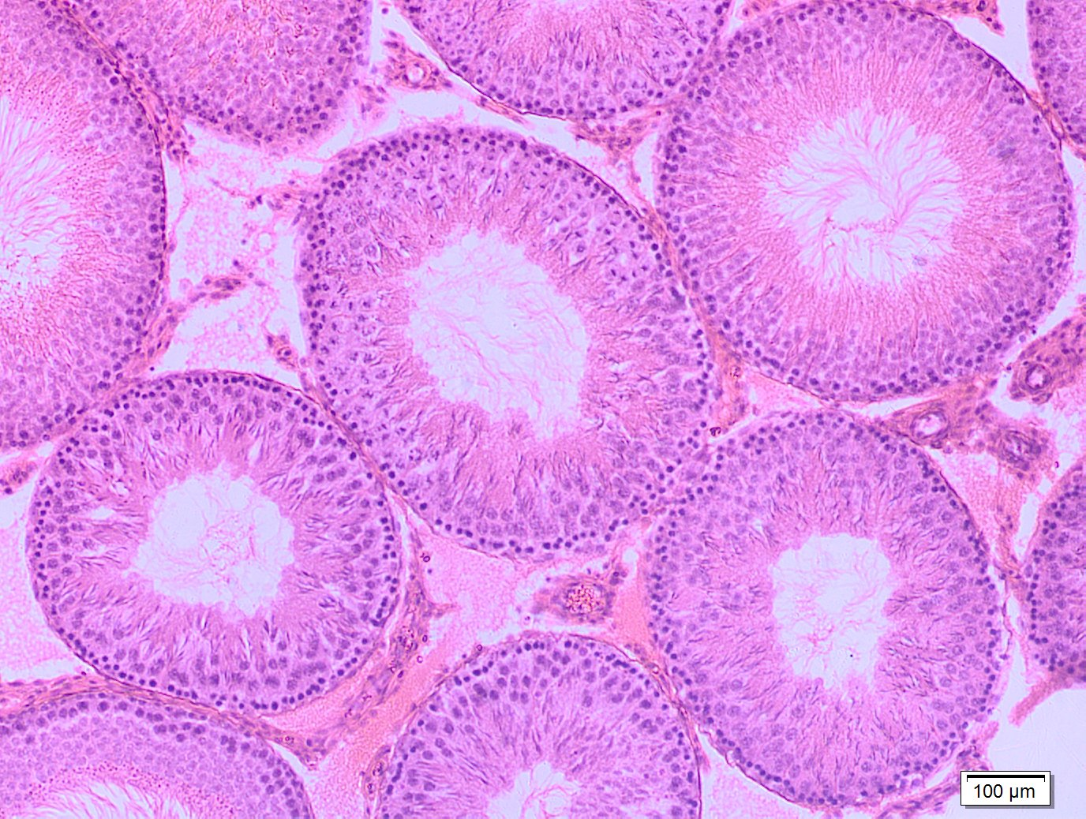

Şekil 99. ONS grubuna ait testis kesitinde seminifer tübülün ve interstisyel bağ dokusunun görünümü (H&E, x100).

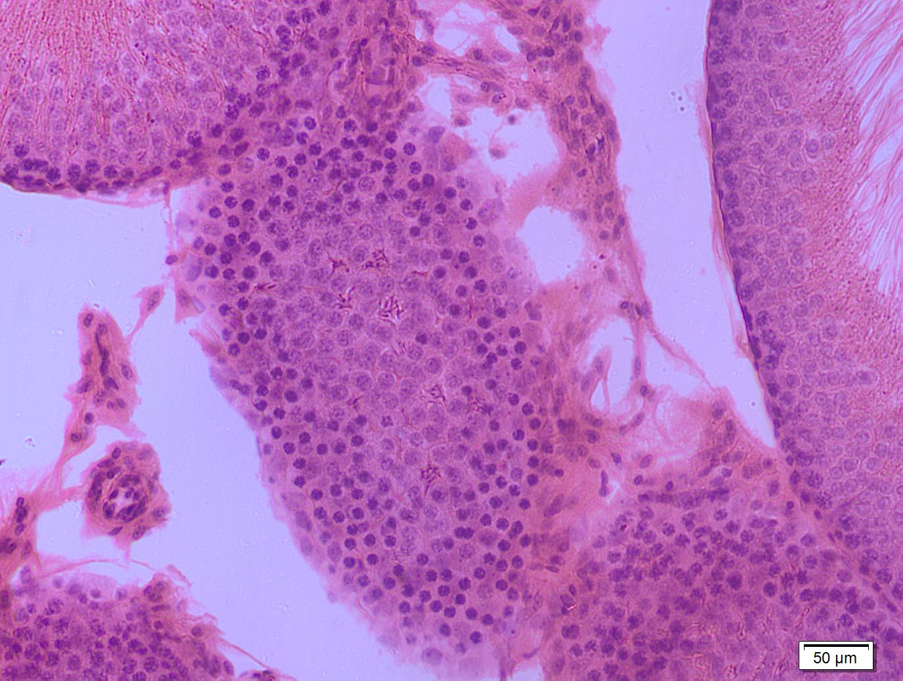

Şekil 100. ONS grubuna ait testis kesitinde seminifer tübülün ve interstisyel bağ dokusunun görünümü (HE, x200).
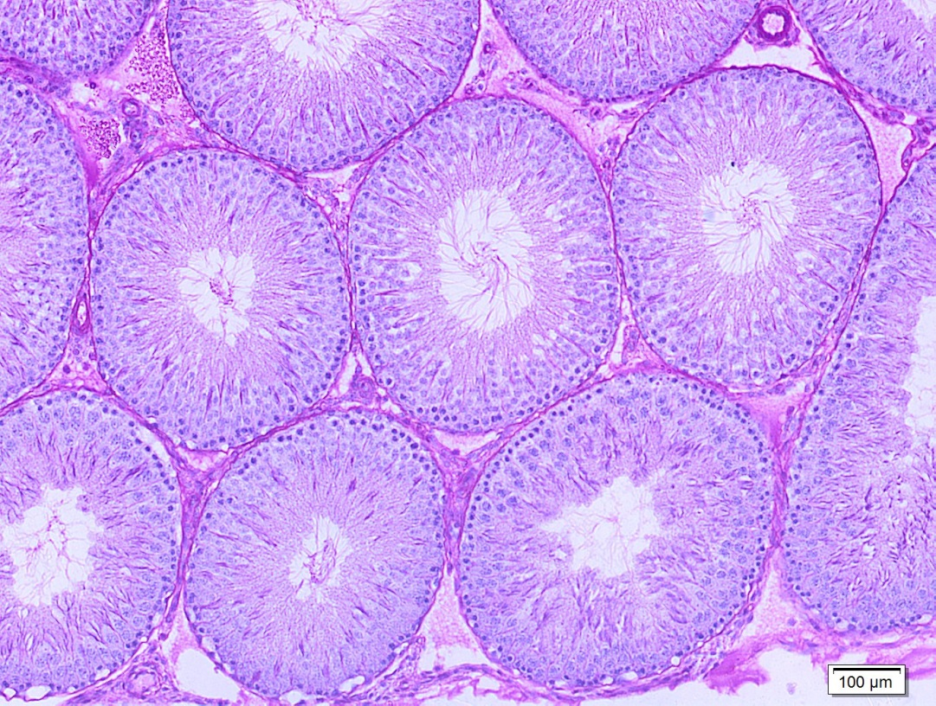

Şekil 101. ONS grubuna ait testis kesitinde seminifer tübülün ve interstisyel bağ dokusunun görünümü (PAS, x100).

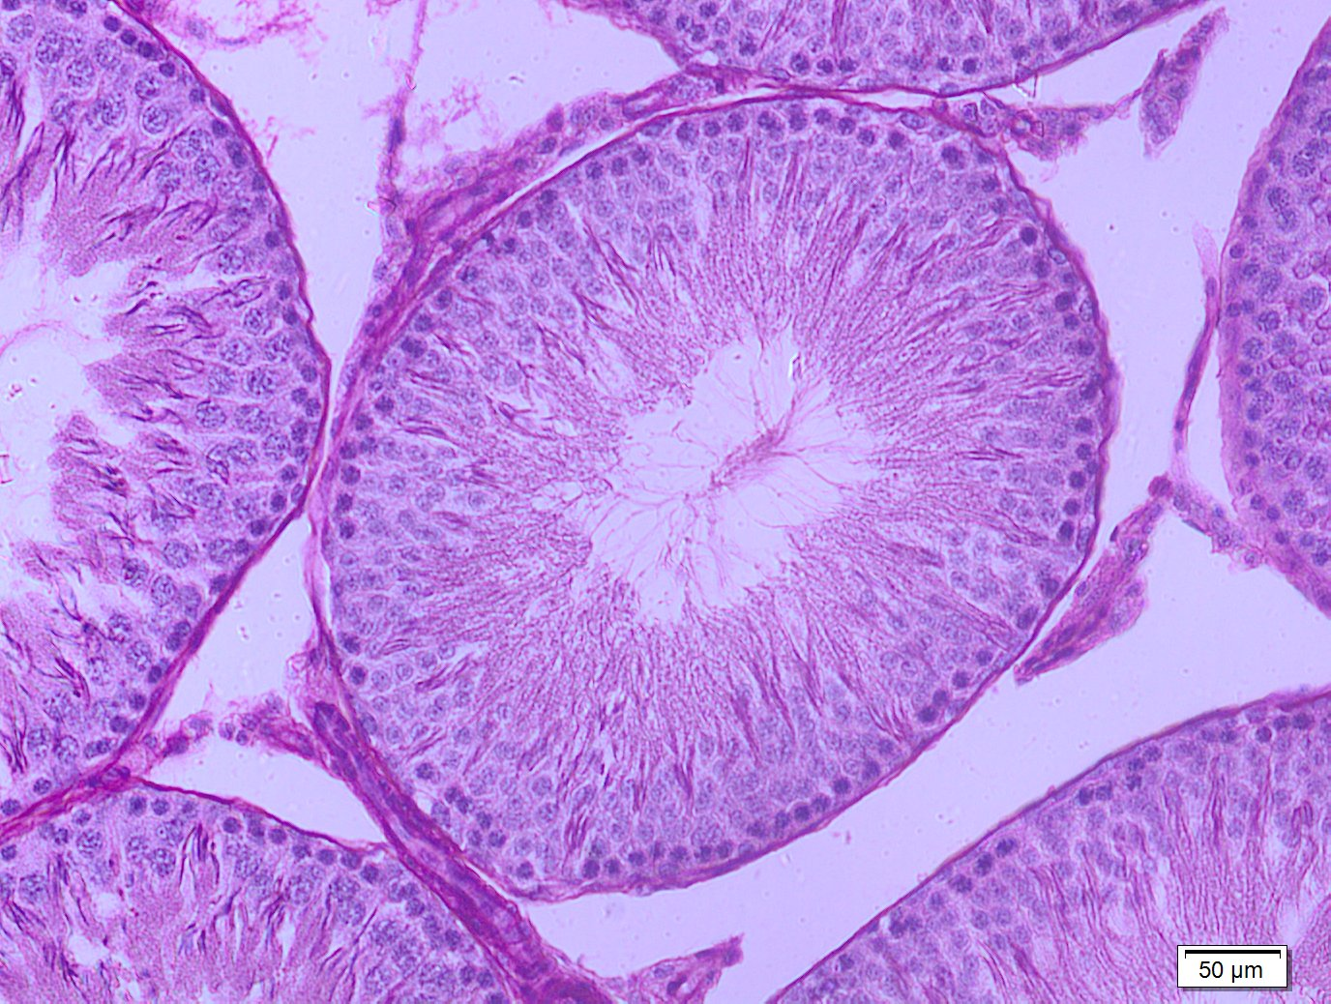

Şekil 102. ONS grubuna ait testis kesitinde seminifer tübülün ve interstisyel bağ dokusunun görünümü (PAS, x200).

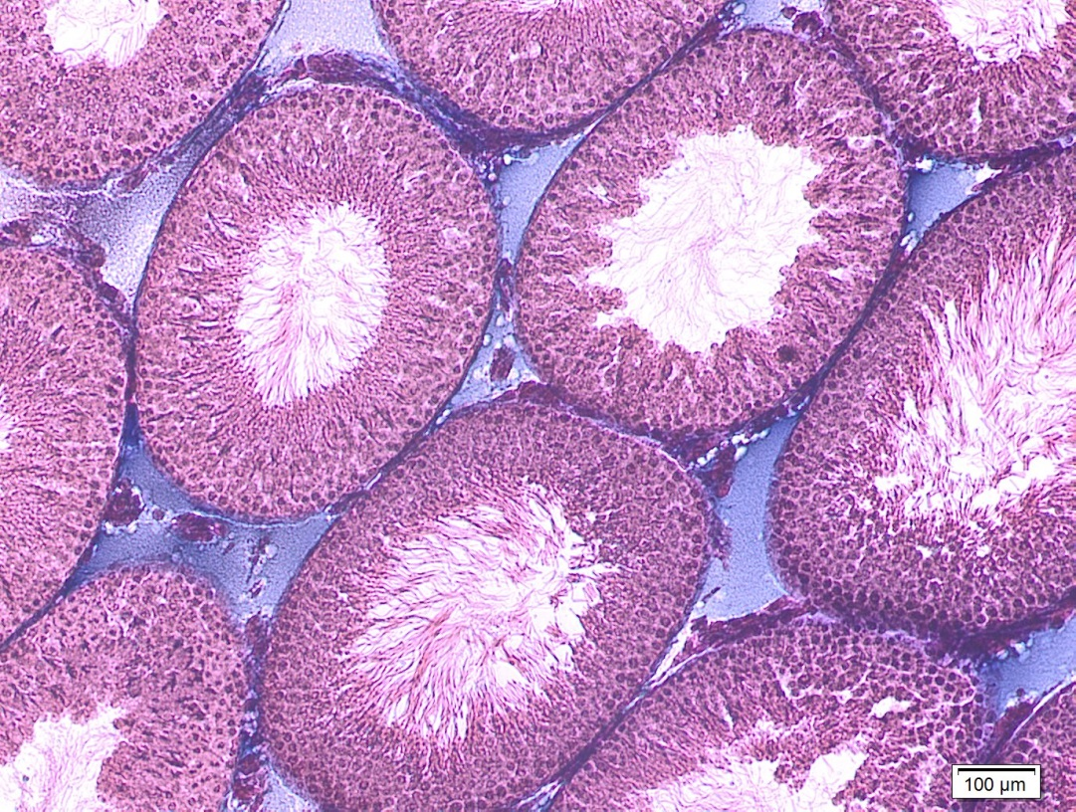

Şekil 103. ONS grubuna ait testis kesitinde seminifer tübülün ve interstisyel bağ dokusunun görünümü (Gomori- Trikrom, x100).

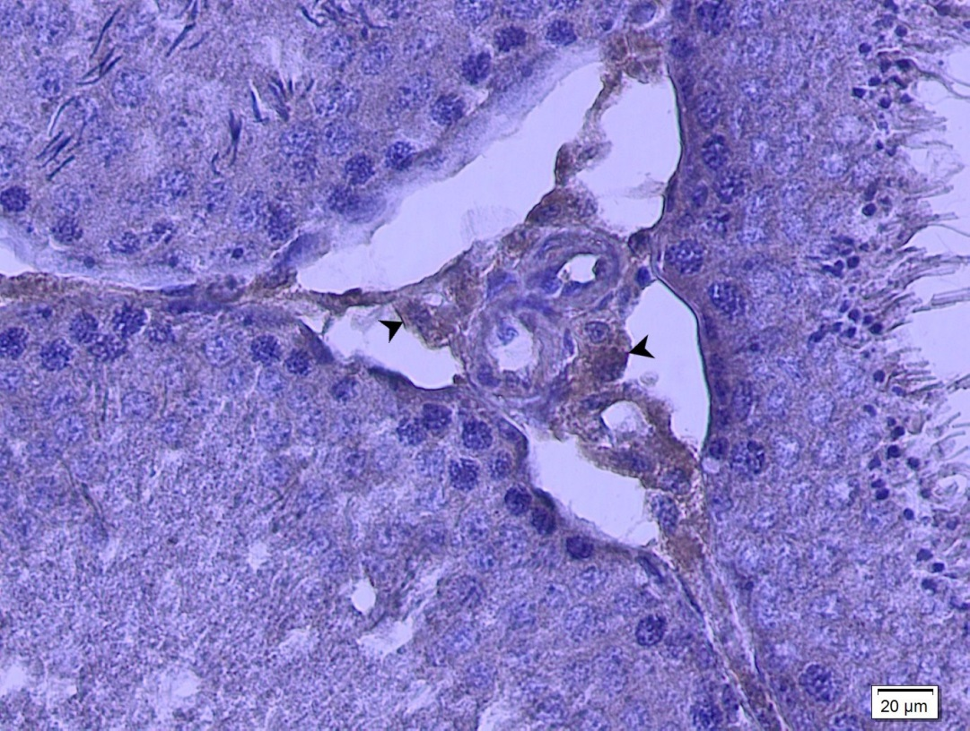

Şekil 104. ONS grubuna ait, İHC metodu ile anti-LHR antikoru kullanılarak boyanmış testis kesitinde pozitif immünreaktivite gösteren Leydig hücreleri ok ile gösterilmiştir (x400).

4.5. Karaciğer Yağlanması

Obez kontrol grubuna ait kesitler incelendiğinde yoğun unilokuler yağlanmaya eşlik eden multilokuler yağlanma, ON ve OS gruplarında multilokuler yağlanma olarak saptandı. ONS grubunda ise diğer gruplardan farklı olarak az sayıda ama unilokuler tip yağlanmanın olduğu gözlendi. Rastgele yapılan, aynı sayıdaki ölçümlerde yağ veziküllerinin alanları “Olympus StreamMotion Görüntü Analiz Yazılımı” kullanılarak hesaplandı.
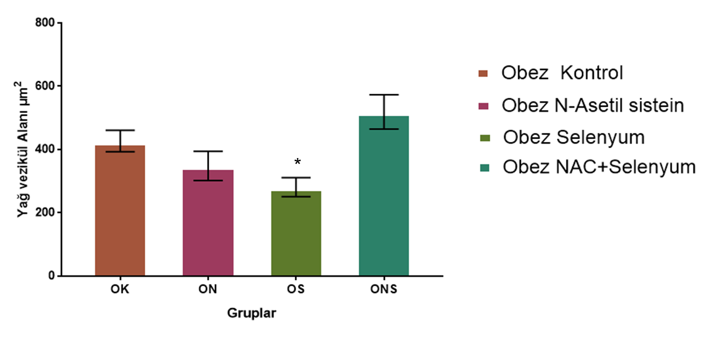

Şekil 105. Yağ vezikülleri ölçüm grafiği.

4.6. Testis Seminifer Tübül Çapı-Epiteli ve Tunika Albuginea Ölçümü

Rastgele yapılan ölçümler “Olympus StreamMotion Görüntü Analiz Yazılımı” kullanılarak hesaplandı. Seminifer tübül çapı ölçümlerine göre tüm gruplar NK grubu ile karşılaştırıldığında istatistiksel olarak sadece OK ve OS grupları (*) anlamlı bir farklılık gösterdi (p<0,05) (Şekil106).
Tüm grupların tübül epiteli kalınlıkları “Olympus StreamMotion Görüntü Analiz Yazılımı” kullanılarak ölçüldü. Lümensiz dejenere tübüllerin epitel kalınlığı ölçülemediği için onlara ait veriler sadece tübül çapı içerisinde değerlendirildi. NK grubu ile yapılan karşılaştırmada OK grubunun epitel kalınlığının anlamlı olarak azaldığı (p<0,05) diğer grupların NK grubu ile istatistiksel bir farklılık göstermediği saptandı (p>0,05) (Şekil107).
Tunika albuginea ölçümlerine göre NK grubu ile diğer gruplar arasında anlamlı bir farklılık olmadığı saptandı (p>0,05) (Şekil108).
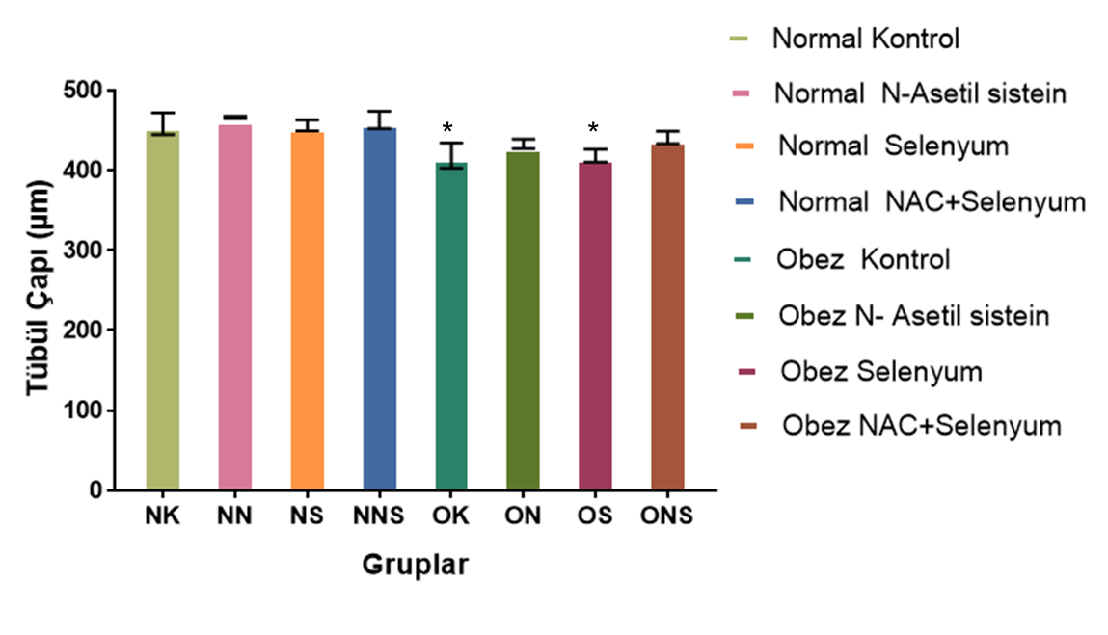

Şekil 106: Seminifer tübül çapı ölçüm grafiği.

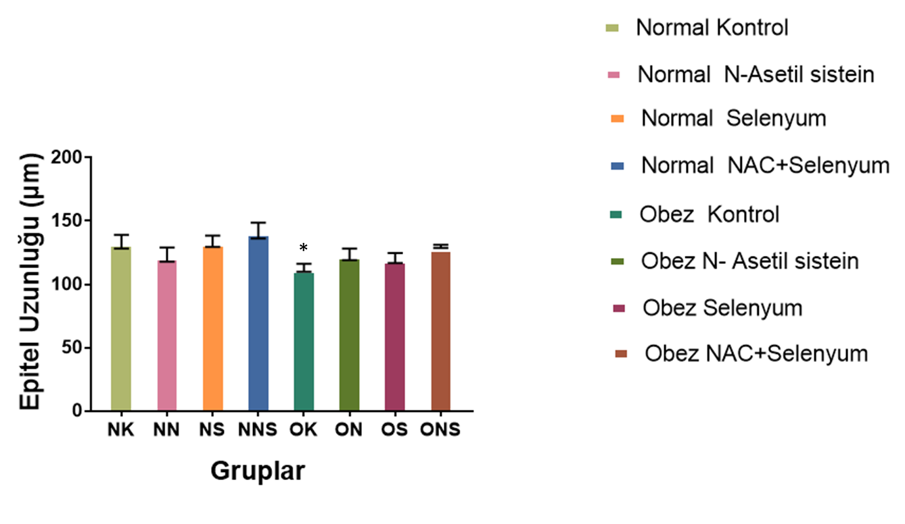

Şekil 107. Epitel kalınlığı ölçüm grafiği.
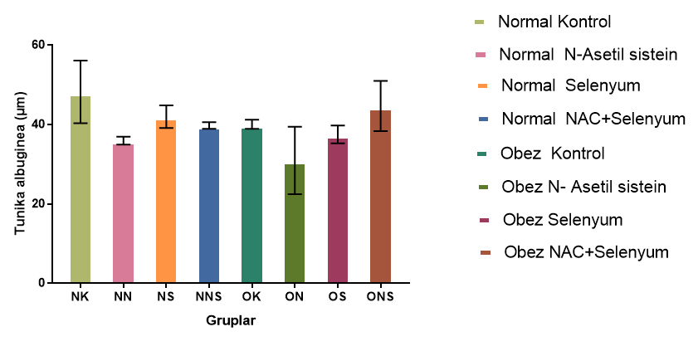

Şekil 108. Tunika albuginea ölçüm grafiği.

4.7. Biyokimyasal Analizler

4.7.1. AST ve ALT Değerleri

AST değerleri için NK grubu ile karşılaştırıldığında sadece OK ve ON gruplarında istatistiksel olarak anlamlılık gözlendi (p<0,05) (Şekil109).
ALT değerleri için NK grubu ile karşılaştırıldığında sadece ON, OS ve ONS gruplarında istatistiksel olarak anlamlılık gözlendi (p<0,01) (Şekil110).

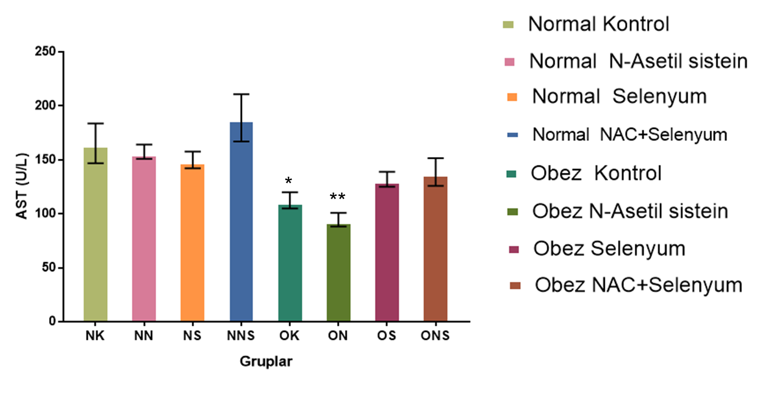

Şekil 109. AST ölçüm grafiği.

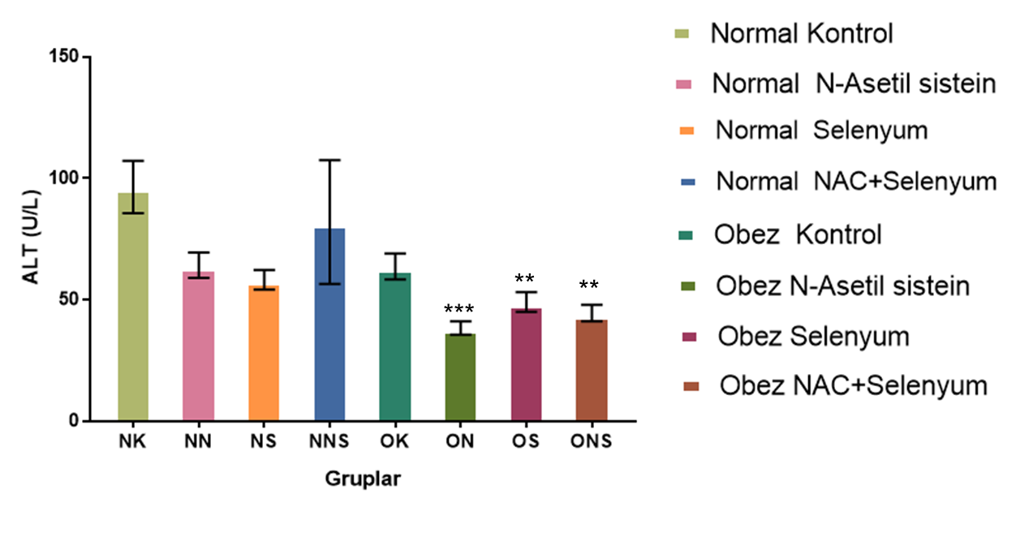

Şekil 110. ALT ölçüm grafiği.

4.7.2. Trigliserit- HDL- LDL- Total Kolesterol Değerleri

Trigliserit değerleri incelendiğinde obez grupların değerleri normal gruplardan daha yüksek olmasına karşın istatistiksel olarak anlamlı bir farklılık saptanmadı (p>0,05) (Şekil111).

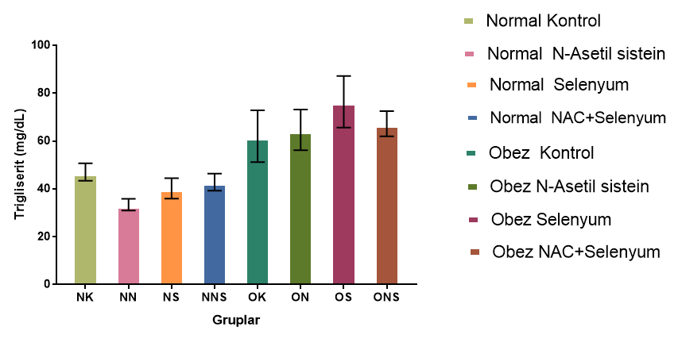

Şekil 111. Trigliserit ölçüm grafiği.

HDL değerleri için; NK grubu ile karşılaştırıldığında sadece NS grubunda anlamlı bir artış gözlendi (p<0,05). Diğer gruplar ile NK grubu arasında anlamlı bir farklılık yoktu (p>0,05) (Şekil112).
LDL değerleri için; NK grubu ile karşılaştırma yapıldığında OK, OS ve ONS gruplarında anlamlı bir artış gözlendi (p<0,05). Diğer gruplar ile NK grubu arasında anlamlı bir farklılık yoktu (p>0,05) (Şekil113).
Total kolestreol değerlerini hesapladığımızda NK ile karşılaştırıldıklarında NS-OS-ONS gruplarında anlamlı derecede artış gözlendi (Şekil114)
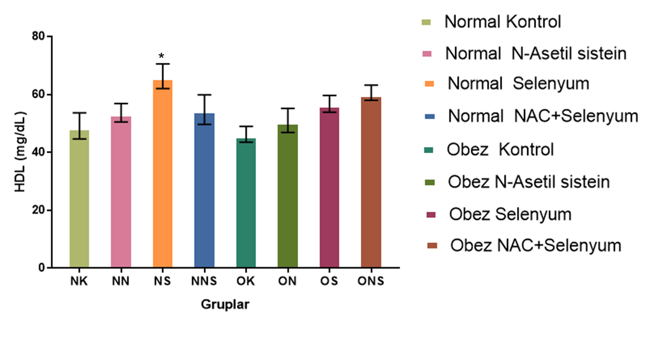

Şekil 112. HDL ölçüm grafiği.

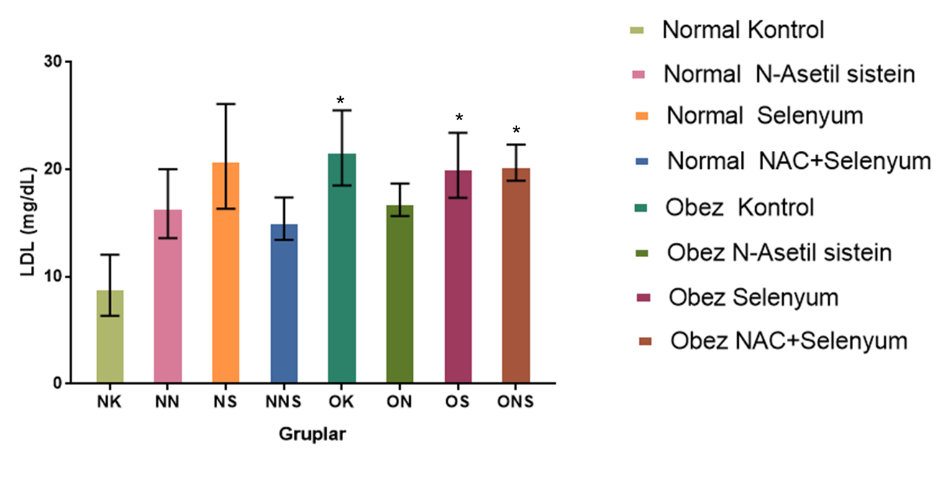

Şekil 113. LDL ölçüm grafiği.

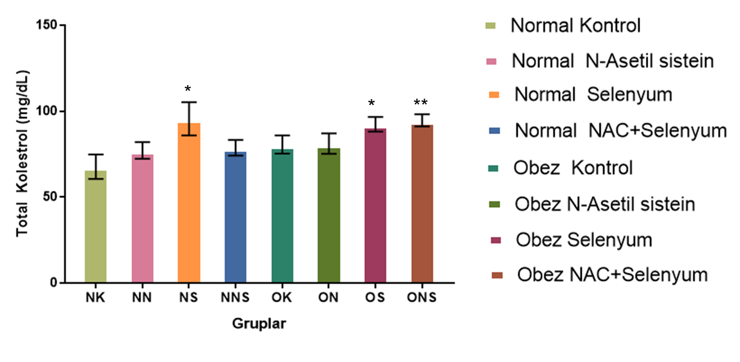

Şekil 114. Total kolesterol ölçüm grafiği.

4.7.3. LH- FSH Değerleri

LH ve FSH değerleri incelendiğinde, değerler cihazın değer aralığının altında olduğu için bir sonuç elde edilemedi. Sadece NS grubunda 0.06 ± 0,01 mlU/mL olarak ölçülen FSH miktarı saptandı.

4.7.4. Testosteron Değerleri

Testosteron hormonu değerleri NK grubu ile karşılaştırıldığında anlamlı bir farklılık gözlenmedi (p>0,05) (Şekil115).

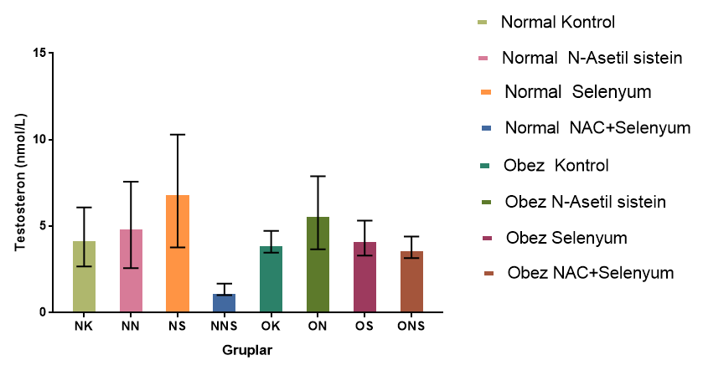

Şekil 115. Testosteron hormonu ölçüm grafiği.

4.7.5. Estradiol Değerleri

Estradiol hormonu değerleri NK grubu ile karşılaştırıldığında anlamlı bir farklılık gözlenmedi (p>0,05) (Şekil116).
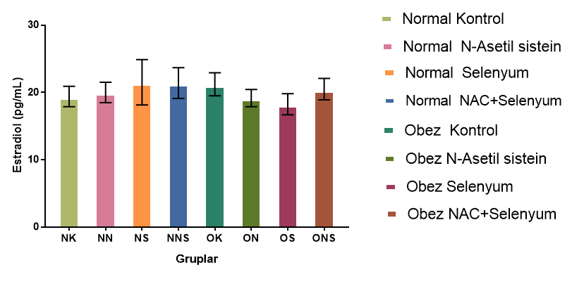

Şekil 116. Estradiol hormonu ölçüm grafiği.

4.7.6. Glikoz Değerleri

Kan glikozu değerleri incelendiğinde NK grubu ile obez gruplar arasında istatistiksel olarak anlamlılık bulundu (Şekil117).
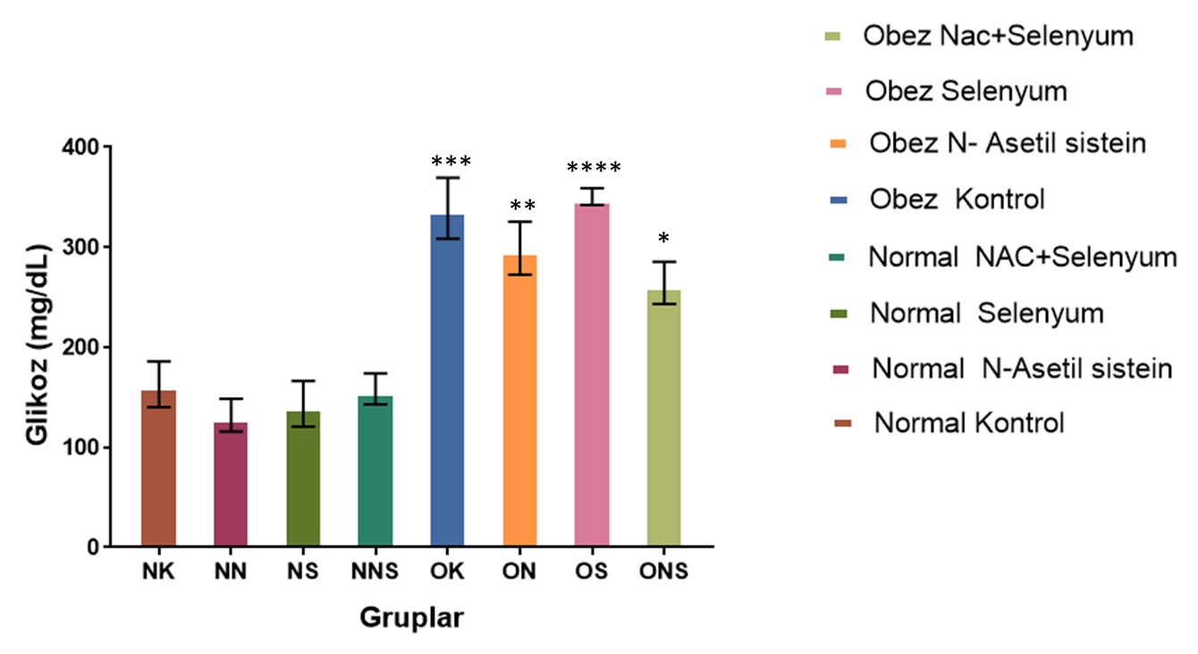

Şekil 117. Kan glikozu ölçüm grafiği.

4.8. Oksidatif stres parametreleri

Karaciğer ve testisteki oksidatif stresi belirlemek adına yapılan katalaz enzimi (CAT), malondialdehit (MDA), glutatyon (GSH) ve glutatyon peroksidaz enzimi değerleri ve standart sapmaları Tablo14 ve Tablo15 da gösterilmiştir.

Tablo 14. Karaciğer oksidatif stres parametreleri

Gruplar | CAT (U/mg) | GSH (U/mg) | GPX (U/mg) | MDA (M)
NK | 0,175 ± 0,089 | 20,141 ± 0,010 | 2,064 ± 0,150 | 9,378 ± 0,954
NN | 0,170 ± 0,123 | 25,393 ± 0,024 | 1,214 ± 0,460 | 14,131 ± 2,538
NS | 0,188 ± 0,024 | 37,653 ± 0,030 | 2,174 ± 0,815 | 10,359 ± 1,016
NNS | 0,068 ± 0,027 | 35,462 ± 0,041 | 3,513 ± 0,927 | 13,64 ± 1,463
OK | 0,044 ± 0,032 | 6,692 ± 0,022 | 1,019 ± 0,491 | 16,43 ± 6,931
ON | 0,069 ± 0,034 | 5,933 ± 0,061 | 2,083 ± 0,854 | 13,304 ± 5,439
OS | 0,066 ± 0,024 | 7,284 ± 0,058 | 0,882 ± 0,677 | 18,187 ± 6,941
ONS | 0,029 ± 0,021 | 12,84 ± 0,033 | 1,996 ± 0,835 | 15,242 ± 3,559

Tablo 15. Testis oksidatif stres parametreleri

Gruplar | CAT (U/mg) | GSH (U/mg) | GPX (U/mg) | MDA (M)
NK | 0,018 ± 0,007 | 22,543 ± 0,027 | 0,655 ± 0,427 | 5,038 ± 1,133
NN | 0,018 ± 0,003 | 20,749 ± 0,009 | 0,846 ± 0,203 | 4,082 ± 1,129
NS | 0,022 ± 0,005 | 25,523 ± 0,008 | 1,22 ± 0,151 | 6,536 ± 1,478
NNS | 0,022 ± 0,009 | 17,832 ± 0,008 | 1,377 ± 0,507 | 5,141 ± 1,198
OK | 0,016 ± 0,006 | 19,089 ± 0,006 | 0,542 ± 0,141 | 7,492 ± 1,422
ON | 0,016 ± 0,005 | 14,559 ± 0,010 | 0,741 ± 0,196 | 3,462 ± 0,466
OS | 0,026 ± 0,006 | 31,987 ± 0,010 | 1,749 ± 0,625 | 6,329 ± 0,675
ONS | 0,019 ± 0,008 | 26,123 ± 0,006 | 1,399 ± 0,647 | 3,229 ± 0,916

4.8.1. Katalaz Enzim Aktivitesi

Karaciğer katalaz enzimi aktivite değerleri için NK grubu ile diğer gruplar karşılaştırıldığında NN ve NS gruplarında istatistiksel olarak anlamlı bir farklılık saptanmadı (p>0,05). NK- NNS grupları aralarında anlamlı (p<0,05), NK- OK grupları aralarında çok anlamlı (p<0,01), NK- ON ve OS grupları aralarında anlamlı (p<0,05) ve son olarak NK- ONS grupları aralarında istatistiksel olarak ileri derece anlamlı (p<0,001) olarak bulundu (Şekil118).

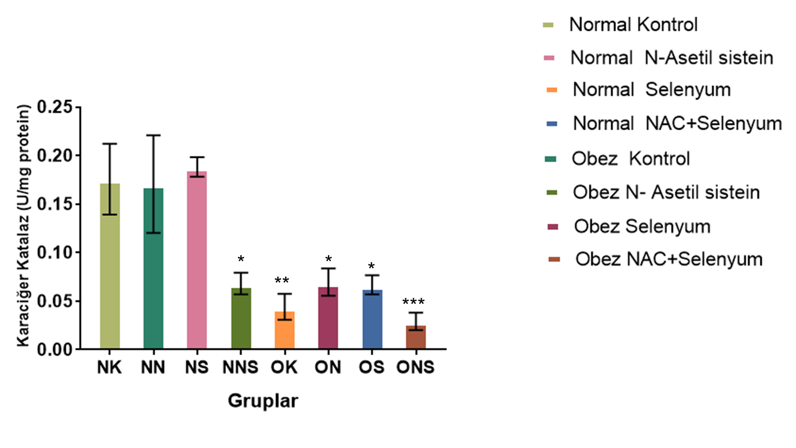

Şekil 118. Karaciğer katalaz enzimi ölçüm grafiği.

Testis katalaz enzimi aktivite değerleri için NK grubu ile diğer gruplar karşılaştırıldığında istatistiksel olarak anlamlı bir farklılık saptanmadı (p>0,05) (Şekil119).
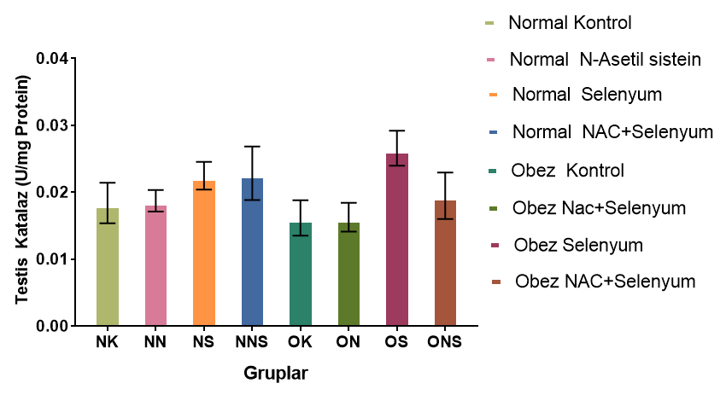

Şekil 119. Testis katalaz enzimi ölçüm grafiği.

4.8.2 Malondialdehit Değerleri

Karaciğer MDA değerleri için tüm gruplar NK grubuyla karşılaştırıldığında sadece OK ve OS grupları istatistiksel olarak anlamlılık gösterdi (p<0,05) (Şekil120).

Testis MDA değerleri için için tüm gruplar NK grubuyla karşılaştırıldığında sadece OK ve ONS grupları istatistiksel olarak anlamlılık gösterdi (p<0,05) (Şekil121).

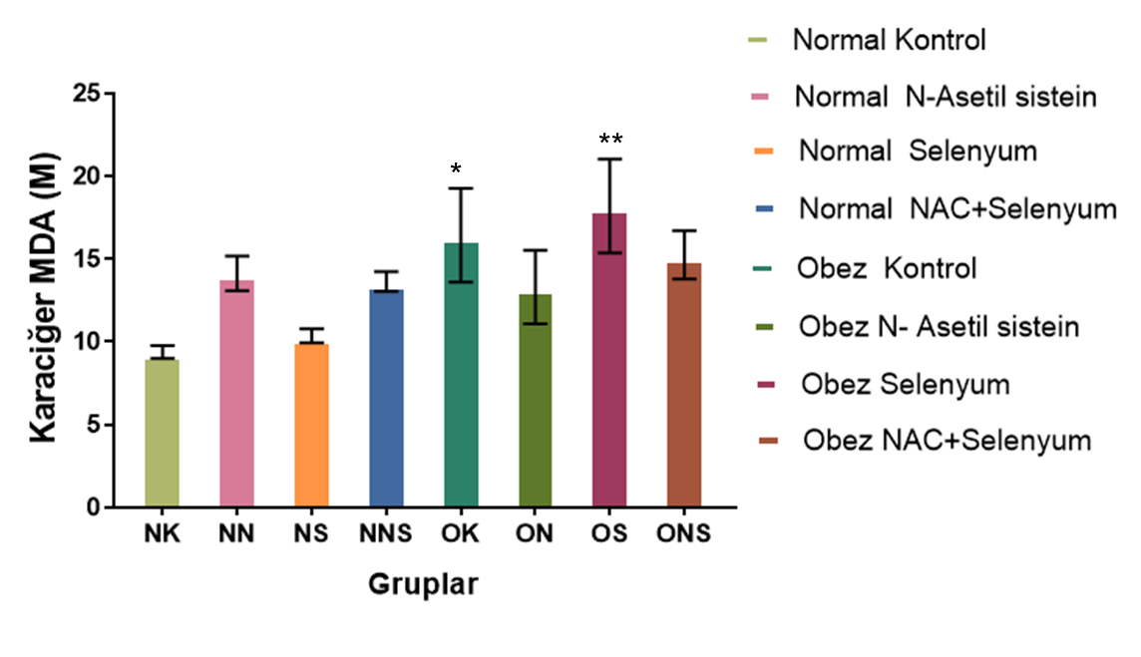

Şekil 120. Karaciğer MDA ölçüm grafiği.

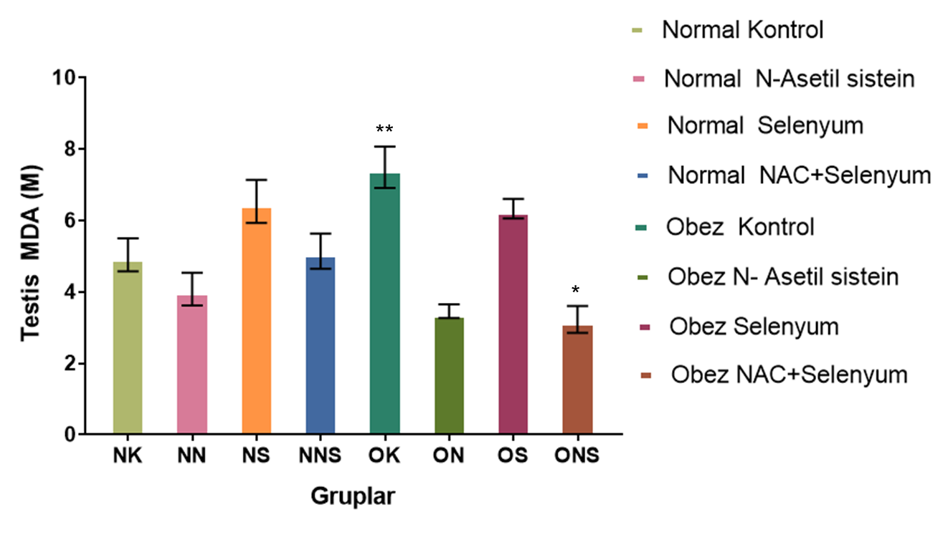

Şekil 121. Testis MDA ölçüm grafiği.

4.8.3. Glutatyon Değerleri

Karaciğer GSH değerleri için; NK grubu ile diğer gruplar karşılaştırıldığında NS, NNS ve OS grupları ileri derecede anlamlı (p<0,0001), ONS grubu çok anlamlı (p<0,01) olarak bulundu. Diğer gruplarla istatistiksel olarak anlamlılık saptanmadı (p>0,05) (Şekil122).

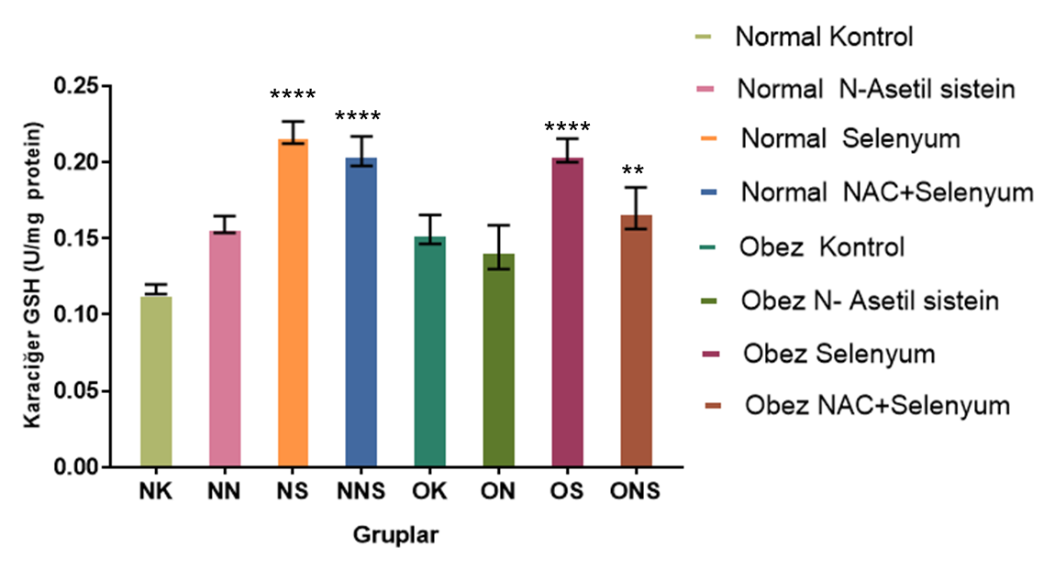

Şekil 122. Karaciğer GSH ölçüm grafiği.

Testis GSH değerleri için; NK grubu ile diğer gruplar karşılaştırıldığında istatistiksel olarak anlamlı bir farklılık saptanmadı (p>0,05) (Şekil123).

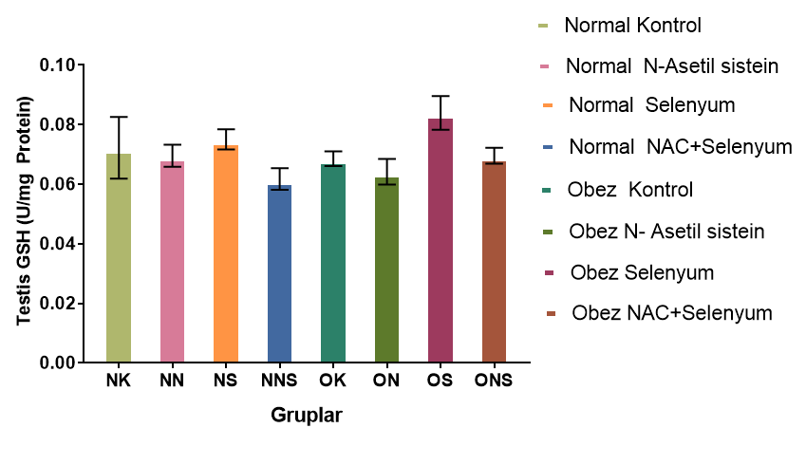

Şekil 123. Testis GSH ölçüm grafiği.

4.8.4. Glutatyon Peroksidaz Değerleri

Karaciğer GPX değerleri için; NK grubu diğer gruplarla karşılaştırıldığında istatistiksel olarak NNS ve ONS grupları çok anlamlı (p<0,01), OS grubu anlamlı olarak bulundu (Şekil124).
Testis GPX değerleri için; NK grubu diğer gruplarla karşılaştırıldığında NS ileri derecede anlamlı (p<0,001); NNS, OS ve ONS ileri derecede anlamlı (p<0,0001) olarak bulundu. Diğer gruplar NK grubu ile istatistiksel olarak anlamlı değildi (p>0,05) (Şekil125).
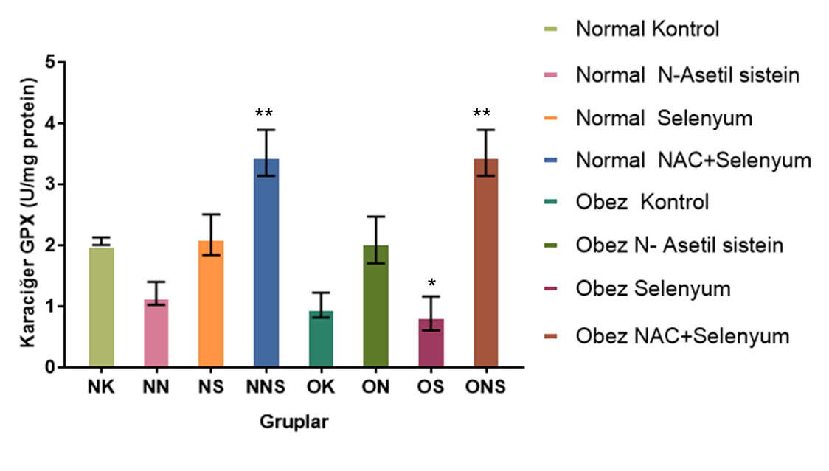

Şekil 124. Karaciğer GPX ölçüm grafiği.

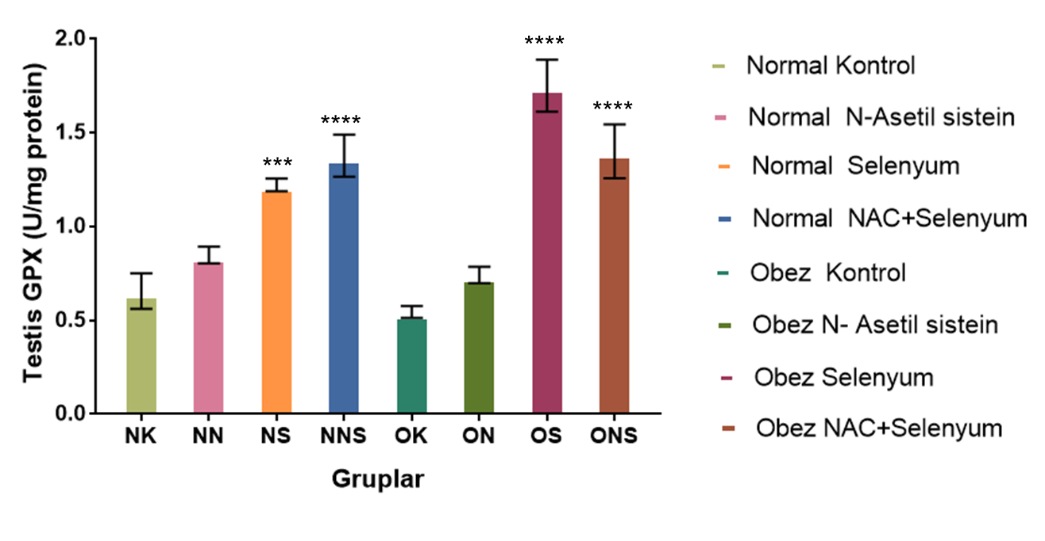

Şekil 125. Testis GPX ölçüm grafiği.

Sperm Parametreleri

Sperm morfolojileri Kruger ve ark (1986)’na göre yapıldı. Sperm motilite değerlendirmesi Tablo 16 ‘da yapılmıştır.
*grup 2 ile grup 3 arasında ml sperm sayısında anlamlı farklılık (p<0,05), ** grup 2 ile grup 3 arasında Total sperm sayısında anlamlı farklılık (p<0,05), *** kontrol grubu ile diğer gruplar arasındaki total motil sperm sayısı arasındaki anlamlı farklılık (p<0,05) gözlendi. + grup 1 ile grup 8 arasında ileri hızlı sperm yüzdesi arasındaki anlamlı farklılık (p<0,05), ++ kontrol grubu ile diğer gruplar arasındaki yavaş ileri sperm yüzdeleri arasındaki anlamlı farklılık (p<0,05), +++ grup 1 ile grup 5 arasında yerinde hareketli sperm yüzdesi arasındaki anlamlı farklılık (p<0,05) tespit edildi.

Tablo 16. Spermiyogram bulguları

GRUP | mL  Sperm | Total  sperm | Total  Hareket  % | +4% | +3% | +2 % | +1 %
NK | 34400000,00 | 68800000,00 | 60,00*** | 14,80+ | 45,20 ++ | 6,60 | 33,40 +++
NN | 44428571,43* | 88857142,86** | 55,71 | 12,86 | 42,86 | 7,14 | 37,14
NS | 11200000,00* | 22400000,00** | 18,00*** | 1,40 | 16,60 ++ | 11,00 | 71,00
NNS | 27400000,00 | 54800000,00 | 34,00 | 4,00 | 30,00 | 16,00 | 50,00
OK | 21400000,00 | 42800000,00 | 19,00*** | 4,00 | 15,00x | 7,80 | 75,20 +++
ON | 30625000,00 | 61250000,00 | 48,75 | 14,00 | 34,75 | 9,63 | 41,63
OS | 26000000,00 | 52000000,00 | 22,50*** | 2,40 | 20,10 ++ | 9,00 | 58,50
ONS | 23875000,00 | 47750000,00 | 19,38*** | 0,63+ | 18,75++ | 13,13 | 55,00

Tablo 17 Kruger’e göre morfoloji bulguları

Grup | Normal | Amorf baş | Büyük baş | Küçük baş | Uzun baş | Çift baş | Boyun mibple | Kuyruk | Sitoplazmik droplet | Serbest baş
NK | 12,40* | 33,60 | 7,00 | 2,00 | 3,00 | 2,00 | 21,00 | 9,00 | 5,00 | 6,00
NN | 10,14 | 26,14 | 6,71 | 6,43 | ,00 | 5,71 | 22,86 | 16,29 | 5,71 | ,00
NS | 1,80* | 35,00 | 5,00 | 4,20 | ,00 | 3,80 | 26,20 | 10,00 | 10,00 | 2,00
NNS | 7,20 | 36,00 | 4,60 | 5,20 | ,00 | 4,00 | 23,00 | 8,80 | 5,00 | 6,00
OK | 1,20* | 46,60 | 7,60 | 2,80 | ,00 | 5,00 | 17,80 | 12,00 | 3,00 | 3,00
ON | 4,50 | 34,25 | 1,88 | ,63 | ,00 | 8,75 | 30,75 | 11,00 | 7,00 | 1,25
OS | 2,60* | 29,00 | 4,30 | 3,00 | 1,00 | 3,20 | 31,10 | 7,40 | 1,70 | 4,70
ONS | 2,63* | 39,00 | 2,50 | 1,25 | ,00 | 5,00 | 25,13 | 12,50 | 7,75 | 3,75

* kontrol grubu ile diğer gruplar arasındaki normal morfolojiye sahip sperm yüzdeleri arasındaki anlamlı farklılık (p<0,05) olarak bulundu.

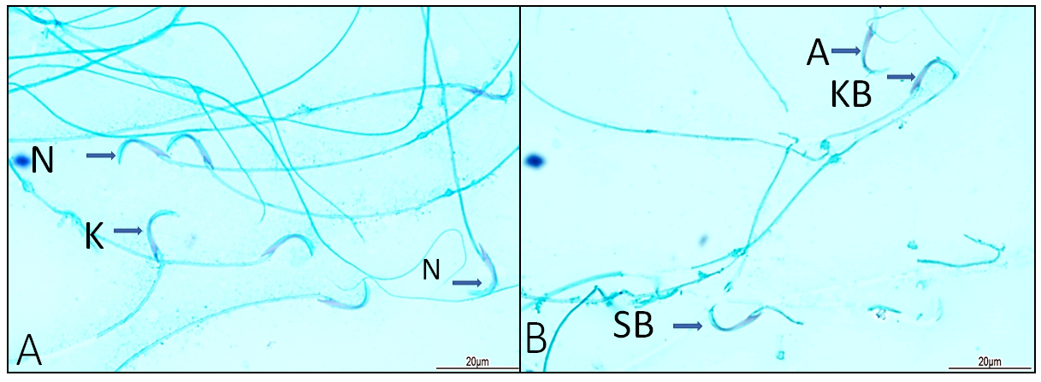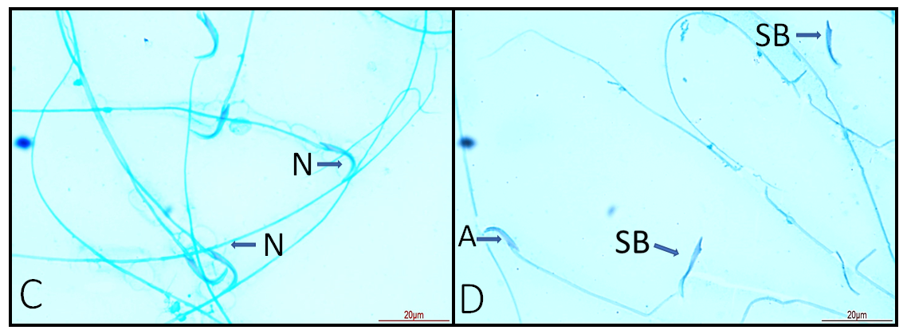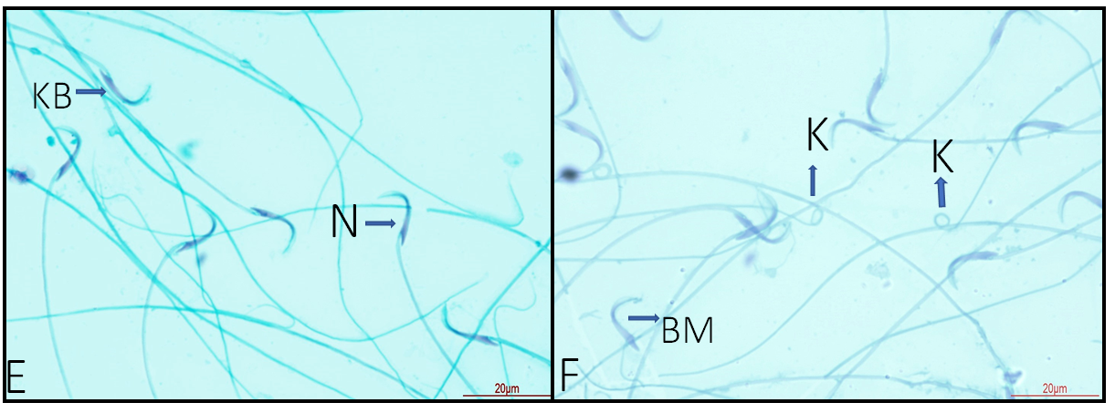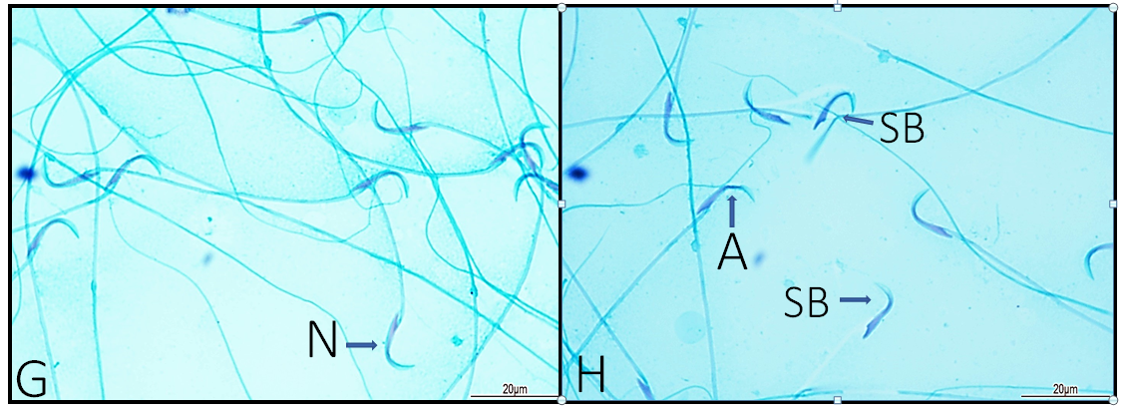

Şekil 126. Krugere göre spermac stain boyama morfoloji sonuçları: N; Normal, Amorf Baş, KB; Küçük Baş, BM; Boyun ve Mibple, K; Kuyruk, SB; Serbest Baş

5. TARTIŞMA

Obezite vücutta kardiyovasküler sistem, solunum sistemi, gastrointestinal sistem, genitoüriner sistem gibi çok geniş bir etki alanına sahiptir. Obezite ve sebep olduğu hastalıklar dünya çapında araştırmacıların ilgi duyduğu bir alan olmuştur (Huang ve ark, 2016; Sayin ve ark, 2016). Deney hayvanları üzerinde obezite modeli oluşturmak amacıyla; yüksek yağlı diyet (HFD), yüksek sükrozlu diyet (HSD), yüksek fruktozlu diyet (HFD) gibi çeşitli diyet modelleri uygulanmaktadır. Ayrıca yüksek yağlı diyetin; yüksek yağlı- yüksek fruktozlu diyet (HFHFD/ HFD), yüksek yağlı- yüksek sükrozlu diyet (HFHSD) yüksek yağlı yüksek glukozlu diyet (HFHGD) ve bunların trans yağlı modifikasyonları da obezite oluşturmak için uygulanmaktadır (Moreno-Fernández ve ark, 2018; Amri ve ark, 2017; Van Herck ve ark, 2017; Liu ve ark, 2017).
Çeşitli birçok obezite çalışmasında Sprague-Dawley cinsi albino sıçan tercih edilmiştir (Li ve ark, 2016; Sayin ve ark, 2016; Gurung ve ark, 2016; Yao ve ark, 2015). Ancak Miranda ve ark (2018) yapmış oldukları çalışmada HFD ile indüklenmiş obeziteye yatkınlık açısından, Wistar cinsi albino sıçanlar ile Sprague-Dawley cinsi albino sıçanları karşılaştırmışlar. Sonuç olarak metabolik ve moleküler yönleriyle gerek yağ birikimi gerekse genetik açıdan Wistar cinsi sıçanların obezite çalışmalarına daha uygun olduğunu bulmuşlar.
Diyet modelinin dışında genetiği değiştirilmiş model organizma tercihleri de obezite çalışmalarında karşımıza çıkmaktadır. ob/ob ve db/db fareler; Zucker sıçan olarak da bilinen fa/fa sıçanlar çokça tercih edilmektedir (Ahmad ve ark, 2019; Van Herck ve ark, 2017; Soltys ve ark, 2001).
Çalışmamızda erişkin obezitesinin etkilerini hedeflediğimiz için üreme kabiliyetini teorik olarak kazanmış Sprague-Dawley cinsi 100 günlük erkek ratlar kullandık. Obezite ile karakterize olan insan hastalıkları (hiperlipidemi, insülin direnci vb) fenotipini oluşturması sebebiyle yüksek yağlı diyet (HFD) tercih ettik. 24 hafta boyunca HFD uygulayarak obezitenin oluşmasını sağladıktan sonra seçtiğimiz ajanları (Se ve NAC) 48 gün boyunca uyguladık ve 12 gün epididimal depo süresinin ardından, toplamda 32. haftada sıçanların ketamin ksilazin anestezisi altında sakrifikasyon işlemini gerçekleştirdik. Se ve NAC’ın obeziteye etkisini incelemek için her bir deney hayvanının vücut, karaciğer ve testis ağırlıkları ölçüldü. Bu organların ışık mikroskobik incelemeleri, oksidatif stres analizleri ve serum biyokimya parametre analizler gerçekleştirildi. Ek olarak obezitenin ve uygulanan ajanların fertilite üzerindeki etkilerini belirlemek amacıyla sperm parametre analizleri yapıldı.
Vücut ağırlıkları incelendiğinde ilk 24 hafta boyunca OK grubu, NK grubuna göre düzenli olarak kilo artışı göstermiştir. Se ve NAC uygulaması ile birlikte de normal gruplar ile obez gruplar arasındaki belirgin ağırlık farkı devam etmiştir.
Karaciğer ağırlıkları incelendiğinde, NK grubu ile yapılan kıyaslamada NN, NS ve NNS gruplarının ağırlık olarak biraz daha az olduklarını ancak bunun istatistiksel olarak anlamlı olmadığını belirledik (p>0,05). OK-ON-OS grupları NK grubu ile karşılaştırıldığında hem istatistiksel olarak hem de rakamsal olarak anlamlı artış gösterdiği bulundu. Ancak ONS grubunun ağırlığı NK’ya yakın olduğu için istatistiksel olarak anlamlı değildi.
Literatürü incelediğimizde HFD uygulanmış sıçanlarda hem vücut ağırlıklarının hem de karaciğer ağırlıklarının normal diyetle beslenenlere göre arttığını görmekteyiz (Punhagui ve ark, 2018; Sayin ve ark, 2016; Li ve ark, 2016; Niu ve ark 2015; Yao ve ark, 2015). Rölatif karaciğer ağırlıkları bulguları, Yao ve ark (2015)’nın yaptıkları çalışma ile uygunluk göstermektedir.
Testis ağırlıkları incelendiğinde gruplar arası bir farklılık olmaması Tufek ve ark (2015)’nın yaptıkları çalışma ile uyumlu değildi. Ancak Punhagui ve ark (2018) ile Vendramini ve ark (2014)’nın bulgularıyla hem ortalama ağırlık hem de rölatif ağırlık değerleri uyumluydu. Testis ve karaciğer için hacim bulguları grupların ortalama ağırlıkları ile orantılı olduğu görüldü.
Testiküler tunika albuginea kalınlıkları karşılaştırıldığında ortalama kalınlık NAC gruplarında azalmışken diğer gruplarda birbirlerine yakın değerlerde olduğu bulundu. Ancak gruplar arasında bir farklılığın olmadığı görüldü.
Seminifer tübül çapları incelendiğinde; OK grubunun tübül çapları dejenere tübüllerin en çok bulunduğu grup olması sebebiyle en düşük değere sahipti. ON ve OS gruplarına bakıldığında histolojik verileri birbirine yakın olmasına rağmen, OS grubunun tübül çapları NK ile karşılaştırıldığında anlamlı olarak daha düşüktü. ONS grubu normal gruplara yakın bir değere sahipti. NN- NS- NNS grupları ise NK’dan daha uzun tübül çapına sahip olsalar da anlamlı bir farklılık yoktu. Seminifer tübül epitel kalınlığı incelendiğinde ise, OK grubunun epitel kalınlığının azaldığı (p<0,05) diğer gruplarda ise NK’ya göre belirgin değişikliklerin olmadığı görülmüştü.
Vendramini ve ark (2014)’nın yapmış oldukları çalışmada, obez ve zayıf Zucker cinsi pubertal ve yetişkin ratlarda, obezitenin seminifer tübül ve epiteli üzerindeki etkileri incelenmiş. Tübül çapı ve epitel kalınlığında anlamlı bir farklılık saptanmamış. Aynı şekilde Punhagui ve ark (2017)’nın yaptıkları çalışmada obez grup ile normal kontrol grubu arasında rakamsal farklılık olsa da obez gruptaki azalmanın istatistiksel olarak anlamlı olmadığı belirtilmiş. Kanaatimizce anlamlı bir sonuç elde edememelerinin sebebi, uygulama sürelerinin bizim çalışmamızdan daha kısa olmasıdır.
Seminifer tübüllerde epitel hasarını incelediğimizde, dejenere tübüllerin, lümene spermatogenik seri hücre döküntüsünün, bazal lamina ondülasyonunun ve kan damarı konjesyonunun en yoğun görüldüğü grup OK grubuydu. Normal grupların yapısı incelendiğinde ise herhangi bir hasar bulgusu gözlenmemişti. Obez tedavi gruplarını incelediğimizde ise dejenere tübül sayısının çok azaldığını gözlemlemiştik ve bazı tübüllerde vakuoller tespit etmiştik. Bu iki hasarın haricinde tedavi grubu testisleri sağlıklı bir görünümdeydi.
Obezite üzerine yapılan birçok çalışma bulgularımızı destekler niteliktedir. Obezitenin seminifer tübül üzerindeki etkileri; tübül dejenerasyonu, spermatogenik seri hücre sayısında azalma (bazı tübüllerde hiç yok, bazı tübüllerde tüm seri gözlenmiyor), vakuolizasyon, bazal lamina ondülasyonları, ödem, sertoli ve Leydig hücrelerinin sayıca azalması, sertoli hücresi ile spermatogenik hücreler arası adezyonun azalması ve bunu sonucunda lümene spermatogenik hücrelerin dökülmesi olarak sıralanabilir (Li ve ark, 2017; Miao ve ark, 2018; Vendramini ve ark, 2014; Lu ve ark, 2003). Yan ve ark (2015)’nın belirttiği gibi obezite, Leydig ve sertoli hücre apoptozunun normale göre artmasına sebep olmaktadır. Bu artan apotozis tübül yapısını bozmakta ve sperm üretiminin azalmasına neden olmaktadır. Ayrıca obezite ile birlikte artan leptin seviyesi erkeklerde androjen eksikliğine sebep olmaktadır. Leptinin endokrin ve ya parakrin dolaşımı, HPG aksı üzerinden ya da doğrudan Leydig hücrelerini etkileyerek testosteronu azaltmakta ayrıca insülin direnci ile metabolik sendroma yol açmaktadır (Moreno-Fernández ve ark, 2018; Miao ve ark, 2018; Yan ve ark, 2015).
Hamza ve AL- Harbi (2014)’nin yapmış oldukları çalışmada, monosodyum glutamat (MSG) ile oluşturdukları testis hasarına karşı selenyum ve vitE’nin koruyucu etkisini incelemişler. Normal selenyum grubunda, sperm oluşumuna kadar düzgün sıralı spermatogenik hücre katmanları ile kaplı tübül yapısı gözlemlemişler. MSG+Se uygulanmış grupta ise MSG’li grubun aksine makul miktarda sperm ve spermatogenik hücrelerin sıralandığı düzgün bir tübül yapısı gözlenmiş. Bu araştırmacılar, selenyumun antioksidan enzimlerin aktivitesini artırıcı özelliğinden dolayı hasara karşı koruyucu olarak çalıştığını belirtmişler. Bu çalışmayı göz önüne alırsak Se uyguladığımız gruplardaki düzelmenin literatüre uygun olduğunu söyleyebiliriz.
Asadpour ve ark (2013)’nın yapmış oldukları çalışmada, kurşun asetat uygulamasına karşılık NAC, vitE ve sarımsak ekstraktının koruyucu etkisini incelemişler. NAC’ın kurşun asetatın oluşturduğu testiküler hasara karşı iyi bir koruyucu olmadığını saptamışlar. Ancak epididimal sperm sayısını kontrole yakın bir değere artırdığını bulmuşlar. NAC’ın antioksidan özelliğinin testiküler hasardan çok, sperm parametreleri üzerinde etkili olduğunu belirtmişler.
İmmünohistokimyasal boyama için hedeflediğimiz LH reseptörünün varlığını OK grubu haricinde tüm gruplarda orta dereceli olarak saptadık. OK grubunda gözlenen hafif dereceli boyanmanın sebebinin Yan ve ark (2015)’nın çalışmalarında belirttikleri üzere Leydig hücre sayısının azalması olduğu kanaatindeyiz. Leydig hücrelerindeki bu azalma, Lu ve ark (2003)’na göre obezite ile artan serbest yağ asitlerinin Leydig hücre sağ kalımını baskılaması ve apoptoza zorlaması nedeniyle meydana gelmektedir.
Çalışmamızın karaciğer histolojisi üzerine etkilerini incelediğimizde, NK grubu beklendiği üzere sağlıklı bir görünümdeydi. NN-NS-NNS gruplarında ise hafif dereceli sinüzoidal dilatasyon mevcuttu. Amraoui ve ark (2018)’nın yaptıkları çalışmada bisfenola-A ile indüklenmiş oksidatif strese karşı nötral antioksidanlar olan selenyum ve vitE’yi birlikte uygulanarak düzenleyici etkileri incelenmiş. Sadece antioksidan verdikleri grupta hafif dereceli enflamatuar hücre infiltrasyonu gözlenmiş. Obez gruplar incelendiğinde OK grubunda mononuklear hücre infiltrasyonu, 3+ yağlanma, sinüzoidal dilatasyon, yoğun miktarda uniloküler yağ damlacıkları ve vakuolar dejenerasyon gözlemlemiştik. ON- OS gruplarında 2+ yağlanma, granüler dejenerasyon ve multiloküler yağ damlacıklarını tespit etmiştik. ONS grubunda ise bazı karaciğerlerde 1+ bazı karaciğerlerde ise 2+ olmak üzere farklı derecelerde yağlanmaya ek olarak az sayıda ancak uniloküler yapıdaki yağ damlacıklarını gözlemlemiştik. Gomori- trikrom boyaması ile tüm gruplarda herhangi bir bağ dokusu artışı gözlemlemedik.
Li ve ark (2016), Yao ve ark (2015), Niu ve ark (2015), Li ve ark (2013)’nın yaptıkları çalışmalarda obezite ile birlikte karaciğerde lipit vezikülleri, inflamasyon, antioksidan enzimlerin azalması gibi bulguları bizim çalışmamızla örtüşmektedir.
Obezitede alınan enerjinin harcanan enerjiden fazla olması sonucu, karaciğere gelen lipit miktarı karaciğerden sekrete edilen lipit miktarından fazladır. Karaciğerdeki lipit dengesinin bu şekilde bozulması, de novo lipogenez ve insülin direnci sonucu lipolizisin baskılanması sebepleriyle karaciğer yağlanması meydana gelmektedir. Karaciğer steatozisi lipotoksisiteye, pro-enflamatuar sitokinlerin salınımına, bunlarda karaciğerde apoptoz, nekroz, oksidatif hasar ve enflamasyona sebep olmaktadır (Miranda ve ark, 2018; Li ve ark, 2016; Marchesini ve ark, 2008).
Ozkol ve ark (2016)’nın yaptıkları çalışmada EtOH ile oluşturdukları karaciğer hasarında vitE, Se ve NAC’ın koruyucu etkisini incelemişler. EtOH’ın oluşturduğu hücresel hasarda en büyük rolün oksidatif strese ait olduğunu ve bunun yanında çeşitli serum enzimlerinin artıp, antioksidan moleküller ve enzimlerin azaldığını tespit etmişler. Kullandıkları antioksidan moleküller sayesinde, EtOH’ın karaciğerde oluşturduğu hipropik dejenerasyon, sinüzoidal dilatasyon ve mononüklear hücre infiltrasyonu gibi histopatolojik bulgulara ek olarak diğer biyokimyasal parametreleri de iyileştirdiklerini ifade etmişler.
Kim ve ark (2012)’nın OLETF sıçan modeli kullanarak yaptıkları obezite çalışmasında, Se tedavisinin karaciğer yağlanmasını baskıladığı hem genetik hem de histolojik yöntemlerle gösterilmiş. Se’nin glukoz ve yağ metabolizması üzerindeki etkilerinin adiponektini artırması, yağ asitlerinin β- oksidasyonunda görev alan genleri aktifleştirmesi ve antioksidan özelliği ile oksidatif hasarı azaltması olduğunu belirtmişlerdir.
Uzun ve ark (2009)’nın yaptıkları NAFLD çalışmasında NAC’ın karaciğer rejenerasyonu üzerine olan etkilerini incelemişler. NAC hem bir antioksidan özellikli bir madde hem de GSH prekürsörü olması sebebiyle karaciğer rejenerasyonunu artırdığını tespit etmişler.
Obezite ile birlikte artan enerji alımı kaynaklı artan adipozite, enflamasyon ve oksidatif stres insülin direncine sebep olmaktadır. İnsülin direnci ile kanda artan insülin hormonu adipoz dokuda lipolizi baskılamaktadır. Ayrıca karaciğere glukoz girişinin düzenlenmesini ve glikojenolizi bozarak glukoz metabolizmasını bozmaktadır. İnsülin direnciyle glikojenoliz ve ardından da glukoneogenizin baskılanamaz ve sonuçta serum glukoz seviyesinin artışı ortaya çıkar. Ayrıca karaciğerde yeniden esterleşme ve de novo lipogenezi artırarak, karaciğerin lipit birikimini indüklemektedir. Ek olarak artan bu lipit sentezi serum lipit değerlerindeki artışın nedenidir (Titchenell ve ark, 2018; Moreno-Fernández ve ark, 2018; Yan ve ark, 2015). Serum lipitlerinin artması ile birlikte TG, TC, LDL artarken HDL azalmaktadır (Dokras ve ark, 2017; McDonnell ve ark, 2014)
Çalışmamızda obez gruplarda normallere göre; serum glukoz, TG, TC, ve LDL değerlerinin yüksek; HDL değerlerinin ise düşük olması literatür ile uyumludur (Amri ve ark, 2017; Li ve ark, 2016). Se ve NAC uyguladığımız gruplardaki değişiklikler ise daha önce bahsettiğimiz gibi bu moleküllerin antioksidan etkilerinden kaynaklanmaktadır.
Serum MDA değerlerini incelediğimizde, karaciğerde OS grubunda; testiste OK grubunda diğer gruplara göre yüksek MDA seviyesi tespit etmiştik. Oksidatif stres biyobelirteci olan MDA’daki bu artış oksidatif hasarın göstergesidir (Amri ve ark, 2017). Yapılan çeşitli çalışmalarda Se uygulamasının MDA değerlerini düşürücü etkisi olduğunu belirtilmektedir ancak yaptığımız çalışmada OS grubu karaciğerlerinde OK grubundan daha yüksek MDA değerine sahip olması, Se’nin çalışmamızda etkisiz kaldığı olarak yorumlanabilir. ON ve ONS gruplarında ise NAC’ın MDA üzerindeki indirgeyici etkisi sayesinde değerlerin düşmüş olduğunu görmekteyiz. Testis MDA değerleri literatür ile uyumluluk göstermektedir (Hamza ve AL-Harbi, 2014).
GPX değerlerimizi incelediğimizde OK grubunda azalma olması literatür ile uyumludur (Amri ve ark, 2017). Karaciğer NNS ve ONS gruplarında ve testis NS-NNS ile OS-ONS gruplarındaki GPX artışı ise NAC ve Se’un GPX oluşumunda rol oynamaları olduğunu düşünmekteyiz.
GSH değerlerimizi incelediğimizde tedavi gruplarında kontrollere göre artış gözlenmiştir. Hem normallerde hem de obezlerdeki bu değişim Se ve /veya NAC’ın antioksidan molekül olan GSH’ın yapımında rol almalarından kaynaklıdır. Moreno-Fernandez ve ark (2018)’nın yaptıkları çalışmada obezite oluşturdukları grupların karaciğer GSH değerlerini normal grup sıçanların karaciğer GSH değerleri ile kıyasladıklarında daha yüksek olduğunu gözlemlemişler. Obezite ile birlikte artan oksidatif strese karşı hücresel yanıt sayesinde GSH değerlerinin arttığını ifade etmişler. Ayrıca bulgularımız incelendiğinde karaciğer hasar belirteci olan MDA değerlerinin obez gruplarda en az ON grubunda olduğunu görmüştük. GSH değerlerinin de ON grubunda azalmasının sebebi olarak bu gruptaki hasarın diğer gruplara göre daha hızlı tedavi edildiği şeklinde yorumlayabiliriz. Testis değerleri için de yine benzer bir durum söz konusudur.
CAT enzimi aktivite değerlerimizi incelediğimizde, NNS grubu değerleri NK grubu ile karşılaştırıldığında anlamlı derecede düşük çıkmıştı. Tüm obez grupların değerleri de NK grubu ile karşılaştırıldığında istatistiksel olarak anlamlı derecede düşüktü. Hem normal hem de obez gruplardaki, Se veya NAC uyguladığımız gruplarda da kendi kontrollerinden belirgin bir şekilde farklı bir değere sahip olmadıkları görülmekteydi. Bu durumda, Se ve NAC’ın hem ayrı ayrı hem de birlikte uygulamalarının CAT enzim aktivitesinin güçlendirilmesinde etkili olmadıklarını söyleyebiliriz. Ozkol ve ark (2016)’nın yaptıkları çalışmada da belirttikleri üzere CAT enzimi hidrojen peroksit detoksifikasyonundan sorumludur. Se ve NAC uyguladıkları gruplarda, bu ajanların CAT değerlerini bizdeki gibi, bir miktar artırdığını ancak NK grubundan yine de belirgin olarak düşük olduğunu gözlemlemişler. Bunun nedeninin CAT’ın, EtOH toksifikasyonu sonucu artan ROS’ları temizlemekte olmasından kaynaklı olabileceğini belirtmişlerdir.
Çalışmamızda karaciğer hasar belirteci olarak görev alan ve rutinde de bakılan AST ve ALT enzim değerleri, bir diğer karaciğer hasar belirteci olan MDA değerlerinden oldukça farklı çıkmıştır. Bunun sebebinin, AST ve ALT ölçümleri esnasında cihaz kaynaklı bir hatadan dolayı olduğunu düşünmekteyiz.
Aynı şekilde serum LH ve FSH değerlerinin cihaz tarafından belirlenememesi sebebiyle bu hormonlar hakkında da herhangi bir değerlendirme yapamıyoruz.
Testosteron hormonu değerlerimizi incelediğimizde OK grubunun hormon değerleri NK grubu ile karşılaştırıldığında istatistiksel olarak anlamlı bir farklılık olmasa da değer olarak NK’dan daha düşük olduğunu saptamıştık. Fan ve ark (2015) belirttiği gibi bu durum obezite sonucu artan aromataz enzim aktivitesinden kaynaklanmaktadır. Aromatizasyon sonucu T, E2’ye dönüştürülür. Se ve NAC uygulaması sonucu hem normal hem de obez gruplarda T artışı görülmektedir ancak istatistiksel olarak birbirlerinden farklı değildirler. NNS grubu sonucunun güvenilir olmadığını düşünmekteyiz. Li ve ark (2017) yaptıkları çalışmada ölçtükleri testiküler testosteronun obez grupta normal kontrol grubuna göre daha düşük olduğunu gözlemlemişler. Jallouli ve ark (2016)’nın yapmış oldukları çalışmada, NK gruplarına göre NN gruplarında gözlemledikleri testoteron artışı bizim verilerimizle uyumluluk göstermektedir. Araştırmacılar NAC’ın testosteron artırıcı etkisinin sebebini hem doğrudan hücre membranından geçip bir antioksidan gibi çalışmasına hem de GSH prekürsörü olmasına bağlamışlardır. Liu ve ark (2017)’nın yaptıkları çalışmada farklı dozlarda uygulanan selenyumun üreme performansına etkisine bakmışlar. 0,8 mg/kg/gün olarak iki hafta boyunca Se uyguladıkları grupta kontrole oranla testosteron seviyesinde artış gözlemlemişler. T seviyesindeki bu artışın Se’nin GPX’i artırmasından kaynaklı olduğunu belirtmişlerdir. Bizim de testiküler GPX seviyesi incelendiğinde, tüm Se uygulanmış gruplarda yüksek olduğu görülmektedir dolayısıyla bu gruplardaki T hormonunun artışının sebebi de budur.
Estradiol verilerimizi incelediğimizde testosterondaki değişimler ile uyumlu bir grafik sergilemektedir. Aromatizasyon sayesinde artan estradiol seviyeleri OK grubunda görülmektedir. OS ve ON grublarındaki E2 düşüşü ise artan T değerleri ile uyumludur. Miao ve ark (2017)’nın çalışmalarındaki hem T hem de E2 değerleri bizim çalışmamızla benzerlik göstermektedir.
Sperm parametrelerini WHO 2010 kriterlerine göre incelediğimizde, NS grubunda beklenenden daha az sayıda sperm bulmuştuk. NK grubu ile karşılaştırdığımızda OK grubunda sperm sayı ve motilite değerlerinin düşük olduğunu gözlemlemiştik. Se uygulamasının hızı olumlu yönde etkileyerek hızı artırmasını beklemiştik ancak literatüre baktığımızda Se toksikasyonunda oluşmaya başlayan bir durum ile karşılaşmaktayız (Liu ve ark, 2017). Kullandığımız doz literatürde toksik doz olmasa da uzun süreli kullanmamız sebebiyle spermlerde toksikasyona sebep olmuş olabilir.
Obez grup morfolojik verileri incelendiğinde OK’ya göre daha iyi morfolojide oldukları ancak NK grubuna göre ise anlamlı derecede düşük oldukları bulunmuştu. Gruplarda amorf başa sahip sperm sayısının çok fazla olduğunu görüyoruz.

6. SONUÇ ve ÖNERİLER

Obezite ile birlikte glukoz ve yağ metabolizmasının bozulması karaciğerlerde yağlanmaya ve serum lipit değerlerinin artışına ayrıca yağ dokusundan bol miktarda adipositokin salgılanmasına sebep olmaktadır. Sonucunda oksidatif stres oluşmakta ve tüm organizmayı etkilediği gibi testis dokusu ve beraberinde sperm üretimini de etkilemektedir. Bu etkileşim ile testosteron hormon seviyesi azalmakta fertilite kaybı dolaysıyla infertilite meydana gelmektedir. Çalışmamızda antioksidanlar kullanarak olaşan oksidatif hasarı tedavi etmek böylelikle obezitenin sebep olacağı hasarın önüne geçmeyi hedefledik. Kullandığımız antioksidan ajanlar Selenyum ve N-asetil sistein sayesinde obezitenin oluşturduğu birçok hasarın önüne geçmeyi başardık.

KAYNAKLAR

Abdo KM. “Sodium Selenate And Sodium Selenite”, NİEHS NTP Report 38, 1994, 11.
Aebi H. Catalse In Vitro Methods. Methods in Enzymology, 1984, 105, 121–126.
Ahmad A, Ali T, Kim MW, Khan A, Jo MH, Rehman SU, Khan MS, Abid NB, Khan M, Ullah R, Jo MG, Kim MO. Adiponectin Homolog Novel Osmotin Protects Obesity/Diabetes-İnduced NAFLD By Upregulating Adipors/Pparα Signaling İn Ob/Ob And Db/Db Transgenic Mouse Models. Metabolism, 2019, 90, 31-43.
Ahsan U, Kamran Z, Raza I, Ahmad S, Barbar W, Riaz MH, Iqbal Z. Role of selenium in male reproduction. Animal Reproduction Science, 2014, 146(1-2), 55-62.
Akşit H, Akşit D, Bildik A, Kara H, Yavuz Ö, Seyrek K. Deneysel karaciğer intoksikasyonunda N-asetil sistein’in glutatyon metabolizması ve lipid peroksidasyonuna etkileri. Ankara Üniversitesi Veteriner Fakültesi Dergisi, 2015, 62, 1-5.
Ali MH, Messiha BA, Abdel-Latif HA. Protective effect of ursodeoxycholic acid, resveratrol, and N-acetylcysteine on nonalcoholic fatty liver disease in rats. Pharmaceutical Biology, 2016, 54(7), 1198-1208.
Amraoui W, Adjabi N, Bououza F, Boumendjel M, Taibi F, Boumendjel A, Abdennour C, Messarah M. Modulatory Role of Selenium and Vitamin E, Natural Antioxidants, against Bisphenol A-Induced Oxidative Stress in Wistar Albinos Rats. Toxicological Research, 2018, 34(3), 231-239.
Amri Z, Ghorbel A, Turki M, Akrout FM, Ayadi F, Elfeki A, Hammami M. Effect Of Pomegranate Extracts On Brain Antioxidant Markers And Cholinesterase Activity İn High Fat-High Fructose Diet İnduced Obesity İn Rat Model. BMC Complementary and Alternative Medicine. 2017;17(1):339.
Anjum MR, Reddy PS. Recovery of Lead- Induced Suppressed Reproduction in Male Rats by Testosterone. Andrologia, 2015, 47, 560- 567.
Asadpour R, Shahbazfar AA, Kıanıfard D, Azarı M, Zabolı N. Comparison Of The Protective Effects Of Garlic (Allium Sativum L) Extract, Vitamin E And N Acetyl Cystein On Testis Structure And Sperm Quality İn Rats Treated With Lead Acetate. Revue de Médecine Vétérinaire, 2013, 164(1), 27-33.
Best D, Bhattacharya S. Obesity and fertility. Hormone Molecular Biology and Clinical Investigation, 2015, 24(1).
Beutler E, Dubon O, Kelly BM. Improved Method For The Determination Of Blood Glutathione. Journal of Laboratory Clinical Medicine,1963, 61, 882-888.
Bradford MM. A Rapid And Sensitive Method For The Quantitation Of Microgram Quantities Of Protein Utilizing The Principle Of Protein-Dye Binding. Anaytical Biochemistry,1976, 72, 248-254.
Cabler S, Agarwal A, Flint M, Du Plessis SS. Obesity: modern man’s fertility nemesis. Asian Journal of Andrology, 2010, 12, 480–489.
Campos DB, Palin MF, Bordignon V, Murphy BD. The ‘Beneficial’ Adipokines In Reproduction And Fertility. International Journal of Obesity, 2008, 32, 223–231.
Cardoso BR, Hare DJ, Bush AI, Roberts BR. Glutathione peroxidase 4: a new player in neurodegeneration?. Molecular Psychiatry, 2017, 22, 328-335.
Chambers TJG, Anderson RA. The impact of obesity on male fertility. Hormones, 2015, 14(4), 563- 568.
Chung S. Body composition analysis and references in children: clinical usefulness and limitations, European Journal of Clinical Nutrition, 2018, DOI: 10.1038/s41430-018-0322-8.
Ciftci H, Verit A, Savas M, Yeni E, Erel O. Effects of N-acetylcysteine on semen parameters and oxidative/antioxidant status, Urology, 2009, 74(1), 73-76.
Davidson L M, Millar K, Jones C, Fatum M, Coward K. Deleterious effects of obesity upon the hormonal and molecular mechanisms controlling spermatogenesis and male fertility. Human Fertility, 2015, 18(3), 184–193.
de Andrade KQ, Moura FA, dos Santos JM, de Araújo OR, de Farias Santos JC, Goulart MO. Oxidative Stress and Inflammation in Hepatic Diseases: Therapeutic Possibilities of N-Acetylcysteine. International journal of molecular science, 2015, 16(12), 30269-30308.
Diehl AM, Day C. Cause, Pathogenesis, and Treatment of Nonalcoholic Steatohepatitis. New England Journal of Medicine, 2017, 377(21), 2063- 2072.
Dokras A, Playford M, Kris-Etherton PM, Kunselman AR, Stetter CM, Williams NI, Gnatuk CL, Estes SJ, Sarwer DB, Allison KC, Coutifaris C, Mehta N, Legro RS. Impact of hormonal contraception and weight loss on high-density lipoprotein cholesterol efflux and lipoprotein particles in women with polycystic ovary syndrome. Clinical Endocrinology (Oxf). 2017, 86(5), 739-746.
Du Plessis SS, Cabler S, McAlister DA, Sabanegh E, Agarwal A. The effect of obesity on sperm disorders and male infertility. Nature Reviews Urology, 2010, 7, 153-161.
Erdemir F. Obezite ve erkek infertilitesi. Journal of Clinical and Analytical Medicine, 2013, 4(1), 76-82.
Ersoy O, Köseoğlu H. Karaciğer hastalıkların N-asetil sistein kullanımı. Güncel Gastroenteroloji, 2014, 18(1), 119-124.
Escobar-Morreale HF. Polycystic ovary syndrome: definition, aetiology, diagnosis and treatment. Nature Reviews Endocrinology, 2018, DOI:10.1038/nrendo.2018.24.
Fan Y, Liu Y, Xue K, Gu G, Fan W, Xu Y, Ding Z. Diet-Induced Obesity in Male C57BL/6 Mice Decreases Fertility as a Consequence of Disrupted Blood-Testis Barrier. PLoS ONE, 2015, 10(4), e0120775.
Fernandez CD, Bellentani FF, Fernandes GSA, Perobelli JE, Favareto APA, Nascimento AF, Cicogna AC, Kempinas WDG. Diet-induced obesity in rats leads to a decrease in sperm motility. Reproductive Biology and Endocrinology, 2011, 9(1), 32.
Fernandez, CD, Porto EM, Arena AC, Kempinas WD. Effects Of Altered Epididymal Sperm Transit Time On Sperm Quality. International Journal of Andrology, 2008, 31, 427-437.
Friedman SL, Mac The Knife? Macrophages– The Double-Edged Sword Of Hepatic Fibrosis. The Journal of Clinical Investigation, 2005, 115(1), 29-32.
Friedman SL, Neuschwander-Tetri BA, Rinella M, Sanyal AJ. Mechanisms Of NAFLD Development And Therapeutic Strategies. Nature Medicine, 2018, 24, 908- 922.
Gartner LP, Hiatt JL. Color textbook of histology (2. Baskı), Saunders Company, Philadelphia, 2001, 494- 495.
Gonzalez FJ, Xie C, Jiang C. The Role Of Hypoxia-İnducible Factors İn Metabolic Diseases. Nature Reviews Endocrinology, 2018, DOI: 10.1038/s41574-018-0096-z.
González-Muniesa P ve ark. Obesity. Nature Reviews Disease Primers, 2017, 3, 17034.
Gray H, Standring S, Berkovitz BKB. Gray's Anatomy: The Anatomical Basis of Clinical Practice (39. Baskı), Elsevier Churchill Livingstone, New York, 2005.
Grossmann M. Hypogonadism And Male Obesity: Focus On Unresolved Questions. Clinical Endocrinology, 2018, 89(1), 11–21.
Gurung S, Agbaga M-P, Myers DA. Cognitive Differences Between Sprague-Dawley Rats Selectively Bred For Sensitivity Or Resistance To Diet İnduced Obesity. Behavioural Brain Research, 2016, 311, 122–130.
Hake L, O'Connor C. Genetic Mechanisms Of Sex Determination. Nature Education, 2008, 1(1), 25.
Hamza RZ, Al-Harbi MS. Monosodium Glutamate İnduced Testicular Toxicity And The Possible Ameliorative Role Of Vitamin E Or Selenium İn Male Rats. Toxicology Reports, 2014, 1, 1037-1045.
Hansen JT. Netter’in Klinik Anatomisi(2),Çelik HH ve Denk CC (Edt), Palme Yayınları, Ankara, 2013, 147-198-199.
Hazlehurst JM, Woods C, Marjot T, Cobbold JF, Tomlinson JW. Non-alcoholic fatty liver disease and diabetes. Metabolism, 2016, 65(8), 1096-1108.
Heath RL, Packer L. Photoperoxidation İn İsolated Chloroplasts. I. Kinetics And Stoichiometry Of Fatty Acid Peroxidation. Archives Biochemistry Biophysics, 1968, 125(1), 180-198.
Heymsfield SB ve Wadden TA. Mechanisms, Pathophysiology, and Management of Obesity. New England Journal of Medicine, 2017, 376(3), 254–266.
Huang H, Yan Z, Chen Y, Liu F. A Social Contagious Model Of The Obesity Epidemic. Scientific Reports, 2016, 6, 37961.
Huh JH, Kim KJ, Kim SU, Han SH, Han KH, Cha BS, Chung CH, Lee BW. Obesity İs More Closely Related With Hepatic Steatosis And Fibrosis Measured By Transient Elastography Than Metabolic Health Status. Metabolism Clinical and Experimental, 2017, 66, 23-31.
Ivanova I. Liver Cirrhosis: New Concepts. Scripta Scientifica Medica, 2016, 48(2), 9-16.
Jallouli M, El Bini Dhouib I, Dhouib H, Lasram M, Gharbi N, El Fazaa S. Disruption Of Steroidogenesis After Dimethoate Exposure And Efficacy Of N-Acetylcysteine İn Rats: An Old Drug With New Approaches. Environmental Science and Pollution Research, 23(8), 7975–7984.
Jia YF, Feng Q, Ge ZY, Guo Y, Zhou F, Zhang KS, Wang XW, Lu WH, Liang XW, Gu YQ. Obesity İmpairs Male Fertility Through Long-Term Effects On Spermatogenesis. BMC Urology, 2018, 18(1), 42.
Junqueira LC, Carneiro J. Temel Histoloji (10. Baskı), Aytekin Y, Solakoğlu S(ç.Edt), Nobel Tıp Kitabevleri, İstanbul, 2006, 89, 431, 432, 441.
Kierszenbaum AL. Histoloji ve Hücre Biyolojisi (Patolojiye Giriş). Demir R(ç.Edt), Palme Yayınları, Ankara, 2006.
Kilcoyne KR, Mitchell RT. Assessing The İmpact Of İn-Utero Exposures: Potential Effects Of Paracetamol On Male Reproductive Development. Archives of Disease in Childhood, 2017, 102, 1169- 1179.
Kim JE, Choi SI, Lee HR, Hwang IS, Lee YJ, An BS, Hwang DY. Selenium Significantly Inhibits Adipocyte Hypertrophy and Abdominal Fat Accumulation in OLETF Rats via Induction of Fatty Acid β-Oxidation. Biological Trace Element Research, 2012, 150(1-3), 360–370.
Kleinert M, Clemmensen C, Hofmann SM, Moore MC, Renner S, Woods SC, Huypens P, Beckers J, de Angelis MH, Schürmann A, Bakhti M, Klingenspor M, Heiman M, Cherrington AD, Ristow M, Lickert H, Wolf E, Havel PJ, Müller TD, Tschöp MH. Animal Models Of Obesity And Diabetes Mellitus. Nature Reviews Endocrinology, 2018, 14,140.
Koch S, Acebron SP, Herbst J, Hatiboglu G, Niehrs C. Post-transcriptional Wnt Signaling Governs Epididymal Sperm Maturation, Cell, 2015, 163 (5), 1225-1236.
Krinke GJ. The Handbook of Experimental Animals: The Laboratory Rat, Bullock G, Bunton TE (Edt), Academic Press, California, 2000, 148- 150.
Küçük O. Selenyum Ve Ruminantlarda Kullanımı. Erciyes Üniversitesi Veteriner Fakültesi Dergisi, 2014, 11(1), 55-61.
Lade AG, Monga SPS. Beta-Catenin Signaling İn Hepatic Development And Progenitors: Which Way Does The WNT Blow?. Developmental. Dynamics, 2014, 240, 486– 500.
Lal S. Non alcoholic steatohepatitis. Advances in Cytology & Pathology, 2017, 2(3), 81‒82.
Lee MO. Determination of The Surface Area Of The White Rat With Its Application to The Expression of Metabolic Results. American Journal of Physiology, 1929, 89(1), 24-33.
Legro RS. Obesity and PCOS: Implications for Diagnosis and Treatment. Seminars in reproductive medicine, 2012, 30(6), 496-506.
Li B, Zhang C, Zhan YT. Nonalcoholic Fatty Liver Disease Cirrhosis: A Review of Its Epidemiology, Risk Factors, Clinical Presentation, Diagnosis, Management, and Prognosis. Canadian Journal of Gastroenterology and Hepatology, 2018, 2018, 2784537.
Li M, Ye T, Wang X-X, Li X, Qiang O, Yu T,Tang C-W, Rui L. Effect Of Octreotide On Hepatic Steatosis İn Diet-Induced Obesity İn Rats. PLoS ONE, 2016, 11(3), E0152085.
Li S, Meng F, Liao X, Wang Y, Sun Z, Guo F, Li X, Meng M, Li Y, Sun C. Therapeutic Role Of Ursolic Acid On Ameliorating Hepatic Steatosis And İmproving Metabolic Disorders İn High-Fat Diet-İnduced Non-Alcoholic Fatty Liver Disease Rats. PLoS ONE 2014, 9(1), e86724.
Liu F, Wang X, Shi H, Wang Y, Xue C, Tang Q. Polymannuronic Acid Ameliorated Obesity And İnflammation Associated With A High-Fat And High-Sucrose Diet By Modulating The Gut Microbiome İn A Murine Model. British Journal of Nutrition, 2017, 117(9), 1332-1342.
Liu L, He Y, Xiao Z, Tao W, Zhu J, Wang B, Wang M. Effects of Selenium Nanoparticles on Reproductive Performance of Male Sprague-Dawley Rats at Supranutritional and Nonlethal Levels. Biological Trace Element Research, 2017, 180(1), 81–89.
Lonardo A, Nascimbeni F, Maurantonio M, Marrazzo A, Rinaldi L, Adinolfi LE. Nonalcoholic Fatty Liver Disease: Evolving Paradigms. World Journal of Gastroenterology, 2017, 23(36), 6571-6592.
Lotti F, Maggi M. Sexual Dysfunction And Male İnfertility. Nature Reviews Urology, 2018, DOI:10.1038/nrurol.2018.20.
Lu ZH, Mu YM, Wang BA, Li XL, Lu JM, Li JY, Pan CY, Yanase T, Nawata H. Saturated Free Fatty Acids, Palmitic Acid And Stearic Acid, İnduce Apoptosis By Stimulation Of Ceramide Generation İn Rat Testicular Leydig Cell. Biochemical and Biophysical Research Communications, 2003, 303(4), 1002-1007.
Manna P, Jain SK. Obesity, Oxidative Stress, Adipose Tissue Dysfunction, and the Associated Health Risks: Causes and Therapeutic Strategies. Metabolic Syndrome and Related Disorders, 2015, 13(10), 423-444.
Marchesini G, Moscatiello S, Di Domizio S, Forlani G. Obesity-Associated Liver Disease. The Journal of Clinical Endocrinology & Metabolism, 2008, 93(11-1), 74–80.
Marseglia L, Manti S, D'Angelo G, Nicotera A, Parisi E, Di Rosa G, Gitto E, Arrigo, T. Oxidative Stress İn Obesity: A Critical Component İn Human Diseases. International Journal of Molecular Sciences. 2014, 16(1), 378-400.
McDonnell DP, Park S, Goulet MT, Jasper J, Wardell SE, Chang CY, Norris JD, Guyton JR, Nelson ER. Obesity, Cholesterol Metabolism, And Breast Cancer Pathogenesis. Cancer Research, 2014, 74(18), 4976-4982.
McPherson NO, Lane M. Male Obesity And Subfertility, İs İt Really About İncreased Adiposity? Asian Journal of Andrology, 2015, 17, 450–458.
Miao XL, Gao GM, Jiang L, Xu R, Wan DP. Asiatic Acid Attenuates High-Fat Diet-İnduced İmpaired Spermatogenesis. Experimental and Therapeutic Medicine, 2018, 15(3), 2397-2403.
Miranda J, Eseberri I, Lasa A, Portillo MP. Lipid Metabolism İn Adipose Tissue And Liver From Diet-İnduced Obese Rats: A Comparison Between Wistar And Sprague-Dawley Strains. Journal of Physiology and Biochemistry, 2018, 74, 655-666.
Monga SPS. Role And Regulation Of Β-Catenin Signaling During Physiological Liver Growth. Gene Expression, 2014, 16(2), 51- 62.
Moore KL, Persuad TVN, Torchia MG. Klinik Yönleriyle İnsan Embriyolojisi (10. Baskı), Dalçık H (Ç. Edt), Nobel Tıp Kitabevleri, İstanbul, 2016, 217.
Moore KL, Persuad TVN, Torchia MG. Klinik Yönleriyle İnsan Embriyolojisi (10. Baskı), Dalçık H (Ç. Edt), Nobel Tıp Kitabevleri, İstanbul, 2016, 260- 262.
Mora-Esteves C, Shin D. Nutrient Supplementation: Improving Male Fertility Fourfold. Seminars in Reproductive Medicine,2013, 31, 293-300.
Moreno-Fernández S, Garcés-Rimón M, Vera G, Astier J, Landrier JF, Miguel M. High Fat/High Glucose Diet Induces Metabolic Syndrome in an Experimental Rat Model. Nutrients, 2018, 10(10), 1502.
Moreno-Fernández S, Garcés-Rimón M, Vera G, Astier J, Landrier JF, Miguel M. High Fat/High Glucose Diet Induces Metabolic Syndrome in an Experimental Rat Model. Nutrients. 2018, 10(10), 1502.
Niu S, Wang L, He M, Peng Y, Li S. Exendin-4 Regulates Redox Homeostasis İn Rats Fed With High-Fat Diet. Acta Biochimica et Biophysica Sinica, 2015, 47(6), 397–403.
Ovalle WK, Nahirney PC. Netter Temel Hstoloji, Güneş Tıp Kitapbevi, Ankara, 2009, 313.
Ozkol H, Bulut G, Balahoroglu R, Tuluce Y, Ozkol HU. Protective Effects of Selenium, N-Acetylcysteine and Vitamin E Against Acute Ethanol Intoxication in Rats. Biological Trace Element Research, 2016, 175(1), 177–185.
Özata M, Yılmaz Mİ, Mergen M, Öktenli Ç, Aydın A. Erkek Obezitesinde Bozulmuş Antioksidan Kapasite Ve Hipoçinkonemi. Turkish Journal of Endocrinology and Metabolism, 2003, 2, 47-51.
Özgür B, Eroğlu M. Obezite Ve İnfertilite, Androloji Bülteni 2012, 254-257.
Palmer NO, Bakos HW, Fullston T, Lane M. Impact Of Obesity On Male Fertility, Sperm Function And Molecular Composition. Spermatogenesis. 2012, 2(4), 253-263.
Pan WW, Myers MG. Leptin And The Maintenance Of Elevated Body Weight. Nature Reviews Neuroscience, 2018, 19(2), 95–105.
Puett D, Angelova K, da Costa MR, Warrenfeltz SW, Fanelli F. The Luteinizing Hormone Receptor: İnsights İnto Structure-Function Relationships And Hormone-Receptor-Mediated Changes İn Gene Expression İn Ovarian Cancer Cells. Molecular and cellular endocrinolgy, 2010, 329(1-2), 47-55.
Punhagui APF, Teixeira GR, de Freitas MC, Seraphim PM, Fernandes GSA. Intermittent Resistance Exercise And Obesity, Considered Separately Or Combined, İmpair Spermatic Parameters İn Adult Male Wistar Rats. International Journal of Experimental Pathology, 2018, 99(2), 95–102.
Qian X, Cheng YH, Mruk DD, Cheng CY. Breast cancer resistance protein (Bcrp) and the testis—an unexpected turn of events. Asian Journal of Andrology, 2013, 15, 455–460.
Rathke C, Barckmann B, Burkhard S, Jayaramaiah-Raja S, Roote J, Renkawitz-Pohl R. Distinct functions of Mst77F and protamines in nuclear shaping and chromatin condensation during Drosophila spermiogenesis. European Journal of Cell Biology, 2010, 89 (4), 326-338.
Rato L, Alves MG, Socorro S, Duarte AI, Cavaco JE, Oliveira PF. Metabolic regulation is important for spermatogenesis, Nature Reviews Urology, 2012, 9, 330- 338.
Rayman M. Selenium and human health. Lancet, 2012, 379, 1256-1268.
Ross MH, Pawlina W. Histoloji: Konu Anlatımı ve Atlas (6. Baskı), Barış B (Ç.Edt), Palme Yayıncılık, Ankara, 2014, 632- 641.
Ross MH, Pawlina W. Histoloji: Konu Anlatımı ve Atlas (6. Baskı), Barış B (Ç.Edt), Palme Yayıncılık, Ankara, 2014, 785- 802.
Sadler TW. Langman Medikal Embriyoloji (11. baskı), Başaklar AC. (çEdt), Palme Yayınları, Ankara, 2011, 247-260.
Sayin FK, Buyukbas S, Basarali MK, Alp H, Toy H, Ugurcu V. Effects of Silybum marianum Extract on High-Fat Diet Induced Metabolic Disorders in Rats. Polish Journal of Food and Nutrition Sciences, 2016, 66(1), 43-50.
Schoettl T, Fischer IP, Ussar S. Heterogeneity of adipose tissue in development and metabolic function. The Journal of Experimental Biology, 2018, 221(Ek 1).
Shi T, Yang X, Zhou H, Xi J, Sun J, Ke Y, Zhang J, Shao Y, Jiang X, Pan X, Liu S, Zhuang R. Activated carbon N-acetylcysteine microcapsule protects against nonalcoholic fatty liver disease in young rats via activating telomerase and inhibiting apoptosis. PLoS One, 2018, 13(1), e0189856.
Shin D, Monga SPS. Cellular and molecular basis of liver development. Comprehensive Physiology, 2013, 3, 799- 815.
Shulman GI. Ectopic Fat in Insulin Resistance, Dyslipidemia, and Cardiometabolic Disease. New England Journal of Medicine, 2014, 371 (12), 1131- 1141.
Sobotta Y, Putz R, Pabst R. İnsan Anatomisi Atlası : Sobotta (21. baskı), 2.cilt, Arıncı K. (çEdt), Beta Basım Yayım Dağıtım, İstanbul.
Soltys K, Dikdan G, Koneru B. Oxidative Stress İn Fatty Livers Of Obese Zucker Rats: Rapid Amelioration And İmproved Tolerance To Warm İschemia With Tocopherol. Hepatology, 2001, 34(1), 13-8.
Su CW ve ark. Helminth infection protects against high fat diet-induced obesity via induction of alternatively activated macrophages. Scientific Reports, 2018, 8(1), 4607.
Tran TT ve Khan CR. Transplantation of adipose tissue and stem cells: role in metabolism and disease, Nature Reviews Endocrinology, 2010, 6, 195-213.
Uzun MA, Koksal N, Kadioglu H, Gunerhan Y, Aktas S, Dursun N, Sehirli AO. Effects of N-Acetylcysteine on Regeneration Following Partial Hepatectomy in Rats With Nonalcoholic Fatty Liver Disease. Surgery Today, 2009, 592-597.
Uzun MA, Koksal N, Kadioglu H, Gunerhan Y, Aktas S, Dursun N, Sehirli AO. Effects Of N-Acetylcysteine On Regeneration Following Partial Hepatectomy İn Rats With Nonalcoholic Fatty Liver Disease. Surgery Today, 2009, 39(7), 692-597.
Van Herck MA, Vonghia L, Francque SM. Animal Models of Nonalcoholic Fatty Liver Disease-A Starter's Guide. Nutrients, 2017, 9(10), 1072.
Vendramini V, Cedenho AP, Miraglia SM, Spaine DM. Reproductive Function of the Male Obese Zucker Rats: Alteration in Sperm Production and Sperm DNA Damage. Reproductive Sciences, 2014, 21(2), 221-229.
Wee NKY ve ark. Diet-İnduced Obesity Suppresses Cortical Bone Accrual By A Neuropeptide Y-Dependent Mechanism. International Journal of Obesity, 2018, DOI: 10.1038/s41366-018-0028-y.
Yan WJ, Mu Y, Yu N, Yi TL, Zhang Y, Pang XL, Cheng D, Yang J. Protective Effects Of Metformin On Reproductive Function İn Obese Male Rats İnduced By High-Fat Diet. Journal of assisted reproduction and genetics, 2015, 32(7), 1097-1104.
Yan WJ, Mu Y, Yu N, Yi TL, Zhang Y, Pang XL, Cheng D, Yang J. Protective Effects Of Metformin On Reproductive Function İn Obese Male Rats İnduced By High-Fat Diet. Journal of Assisted Reproduction and Genetics, 2015, 32(7), 1097-1114.
Yao X, Lin Z, Jiang C, Gao M, Wang Q, Yao N, Ma Y, Li Y, Fang S, Shang X, Ni Y, Zhang J, Yin Z. Cyclocarya Paliurus Prevents High Fat Diet İnduced Hyperlipidemia And Obesity İn Sprague–Dawley Rats. Canadian Journal of Physiology and Pharmacology, 2015, 93, 677-686.

EK1
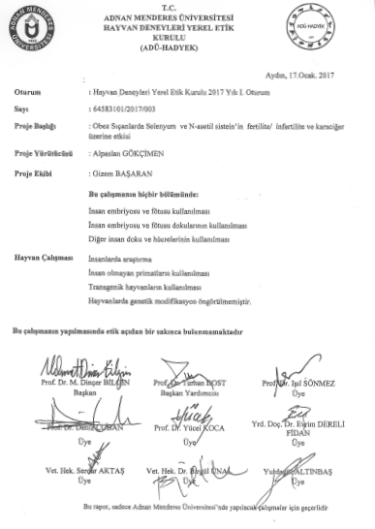

ÖZGEÇMİŞ

Soyadı, Adı : BAŞARAN, Gizem
Uyruk : TC
Doğum yeri ve tarihi : KOCAELİ/1992
Telefon : 05392198849
E-mail : gizembasaran.mbg@gmail.com
Yabancı Dil : İngilizce, Almanca

EĞİTİM

Derece | Kurum | Mezuniyet tarihi
Y. Lisans | Aydın Adnan Menderes Üniversitesi | 2015-
Lisans | Bilecik Şeyh Edebali Üniversitesi | 30.06.2015

